TRƯỜNG ĐẠI HỌC CÔNG NGHỆ ĐÔNG Á
KHOA CÔNG NGHỆ THÔNG TIN



BÀI TẬP LỚN
HỌC PHẦN: ĐỒ ÁN CHUYÊN NGÀNH CÔNG NGHỆ PHẦN MỀM
MÃ ĐỀ THI: 71
ĐỀ TÀI: XÂY DỰNG WEBSITE QUẢN LÝ KHÁCH SẠN DU LỊCH BIỂN
LỚP TÍN CHỈ: N03
Giảng viên hướng dẫn: ThS. Lê Thùy Dung
Danh sách sinh viên thực hiện: Nhóm 17
TT | Mã sinh viên | Sinh viên thực hiện | Lớp hành chính
1 | 20230221 | Nguyễn Quốc Hoàn | DCCNTT14.1

Bắc Ninh - 2026
MỤC LỤC
DANH MỤC CÁC TỪ VIẾT TẮT 6
DANH MỤC HÌNH VẼ 7
DANH MỤC BẢNG BIỂU 18
MỞ ĐẦU 20
CHƯƠNG 1. KIẾN THỨC NỀN TẢNG 21
1.1. Tổng quan về phân tích thiết kế hướng đối tượng 21
1.1.1. Phương pháp hướng đối tượng 21
1.1.2. Ngôn ngữ mô hình hóa UML 21
1.1.3. Công nghệ sử dụng 22
1.2. Giới thiệu bài toán 23
1.2.1. Bối cảnh 23
1.2.2. Hiện trạng và vấn đề 23
1.2.3. Mục tiêu và phạm vi 24
1.3. Phân tích, đặc tả yêu cầu 24
1.3.1. Yêu cầu chức năng 24
1.3.2. Yêu cầu phi chức năng 25
1.3.3. Quy tắc nghiệp vụ 26
1.4. Xác định các Actor của hệ thống 26
1.5. Xác định các Use Case 27
CHƯƠNG 2. PHÂN TÍCH, THIẾT KẾ HỆ THỐNG 29
2.1. Biểu đồ phân cấp chức năng hệ thống 29
2.2. Biểu đồ use case tổng quát 30
2.3. Biểu đồ use case phân rã theo nhóm chức năng 31
2.3.1. Nhóm quản lý đặt phòng và lưu trú 31
2.3.2. Nhóm quản lý dịch vụ khách sạn 32
2.3.3. Nhóm quản lý buồng phòng 33
2.3.4. Nhóm quản lý tài chính – kế toán 34
2.3.5. Nhóm quản lý khách hàng 35
2.3.6. Nhóm quản trị hệ thống 36
2.4. Đặc tả các use case chính 36
2.4.1. Use case Đặt phòng trực tuyến 37
2.4.2. Use case Đặt cọc, hủy đơn và hoàn cọc 39
2.4.3. Use case Nhận phòng và trả phòng tại quầy 41
2.4.4. Use case Đặt dịch vụ kèm đơn phòng 43
2.4.5. Use case Quản trị phòng, giá và doanh thu 44
2.4.6. Use case Dọn phòng, kiểm phòng và sự cố 46
2.4.7. Use case Phân tích lãi lỗ và trợ lý AI 47
2.4.8. Use case Chăm sóc khách 49
2.4.9. Use case Đồng bộ lịch Booking.com / Airbnb 51
2.5. Biểu đồ hoạt động 52
2.5.1. Đặt phòng và đặt cọc trực tuyến 53
2.5.2. Trả phòng và dọn phòng 54
2.5.3. Hủy đơn và hoàn cọc 55
2.5.4. Đặt dịch vụ kèm đơn 56
2.5.5. Lập báo cáo lãi lỗ và phân tích AI 57
2.6. Biểu đồ lớp 58
2.7. Biểu đồ trạng thái 58
2.7.1. Đơn đặt phòng 59
2.7.2. Phòng 60
2.7.3. Yêu cầu dịch vụ 60
2.7.4. Phiếu sự cố bảo trì 61
2.7.5. Thẻ quà tặng 61
2.8. Biểu đồ tuần tự 62
2.8.1. Tìm phòng trống 62
2.8.2. Đặt phòng trực tuyến 63
2.8.3. Đặt cọc qua VNPay 64
2.8.4. Hủy đơn và hoàn cọc 65
2.8.5. Đổi ngày lưu trú 66
2.8.6. Đặt phòng tại quầy 67
2.8.7. Nhận phòng 68
2.8.8. Trả phòng và thu tiền 69
2.8.9. Đặt lịch spa 70
2.8.10. Xác nhận dịch vụ 71
2.8.11. Dọn phòng 72
2.8.12. Báo sự cố bảo trì 73
2.8.13. Chốt ca thu ngân 74
2.8.14. Đối soát giao dịch VNPay 75
2.8.15. Lãi lỗ tháng và phân tích AI 76
2.8.16. Đăng ký tài khoản 77
2.8.17. Đăng nhập 78
2.8.18. Đánh giá sau lưu trú 79
2.8.19. Thêm phòng 80
2.8.20. Đồng bộ lịch Booking.com / Airbnb 81
2.9. Biểu đồ thành phần 82
2.10. Biểu đồ triển khai 83
2.11. Phác thảo và mô tả giao diện 83
2.11.1. Bố cục chung và quy ước ký hiệu 84
2.11.2. Giao diện dành cho khách vãng lai 87
2.11.3. Giao diện dành cho khách hàng có tài khoản 101
2.11.4. Giao diện dành cho lễ tân 115
2.11.5. Giao diện dành cho nhân viên buồng phòng 149
2.11.6. Giao diện dành cho kế toán 151
2.11.7. Giao diện dành cho quản trị viên 160
2.12. Thiết kế database 176
2.12.1. Thiết kế sơ đồ quan hệ thực thể (ERD) 176
2.12.2. Cấu trúc từng bảng trong database 182
CHƯƠNG 3. CÀI ĐẶT CHƯƠNG TRÌNH 191
3.1. Xây dựng database trên MySQL 191
3.2. Kiến trúc mã nguồn được tổ chức theo mô hình phân lớp rõ ràng 192
3.3. Mã nguồn kết nối CSDL 193
3.4. Kiểm thử 194
3.5. Kết quả chạy chương trình theo vai trò người dùng 194
3.5.1. Chức năng dành cho khách vãng lai 195
3.5.2. Chức năng dành cho khách hàng có tài khoản 220
3.5.3. Chức năng dành cho lễ tân 244
3.5.4. Chức năng dành cho nhân viên buồng phòng 293
3.5.5. Chức năng dành cho kế toán 298
3.5.6. Chức năng dành cho quản trị viên 312
CHƯƠNG 4. KẾT LUẬN 334
4.1. Kết quả đạt được 334
4.2. Hạn chế 334
4.3. Hướng phát triển 335
PHỤ LỤC 336
Phụ lục 1. Tài khoản và kịch bản demo 336
Phụ lục 2. Danh sách tệp sơ đồ draw.io 336
TÀI LIỆU THAM KHẢO 337

DANH MỤC CÁC TỪ VIẾT TẮT
STT | Chữ viết tắt | Giải thích
1 | API | Application Programming Interface - giao diện lập trình ứng dụng
2 | ADR | Average Daily Rate - giá phòng bình quân một đêm đã bán
3 | BFD | Business Function Diagram - biểu đồ phân cấp chức năng
4 | CCCD | Căn cước công dân
5 | CPOR | Cost Per Occupied Room - chi phí trên mỗi phòng-đêm có khách
6 | CSDL | Cơ sở dữ liệu
7 | CSRF | Cross-Site Request Forgery - tấn công giả mạo yêu cầu
8 | ERD | Entity Relationship Diagram - sơ đồ quan hệ thực thể
9 | FK | Foreign Key - khóa ngoại
10 | GOP | Gross Operating Profit - lãi vận hành
11 | GOPPAR | Lãi vận hành trên mỗi phòng-đêm sẵn có
12 | HMAC | Hash-based Message Authentication Code - mã xác thực thông điệp
13 | iCal | Định dạng lịch chuẩn RFC 5545 (tệp .ics), dùng để đồng bộ lịch phòng với kênh OTA
14 | IPN | Instant Payment Notification - thông báo kết quả thanh toán của VNPay
15 | JPA | Jakarta Persistence API
16 | MVC | Model - View - Controller
17 | ORM | Object Relational Mapping - ánh xạ đối tượng - quan hệ
18 | OTA | Online Travel Agent - kênh bán phòng trực tuyến (Booking, Agoda...)
19 | OTP | One-Time Password - mã xác thực dùng một lần
20 | PK | Primary Key - khóa chính
21 | RevPAR | Revenue Per Available Room - doanh thu phòng trên mỗi phòng-đêm sẵn có
22 | SDK | Software Development Kit - bộ công cụ phát triển
23 | SMTP | Simple Mail Transfer Protocol - giao thức gửi thư
24 | SSE | Server-Sent Events - đẩy thông báo từ máy chủ tới trình duyệt
25 | UC | Use case - ca sử dụng
26 | UML | Unified Modeling Language - ngôn ngữ mô hình hóa hợp nhất
27 | UQ | Unique - ràng buộc không trùng

DANH MỤC HÌNH VẼ
Hình 2.1. Biểu đồ phân cấp chức năng hệ thống 29
Hình 2.2. Biểu đồ use case tổng quát 30
Hình 2.3. Biểu đồ use case phân rã nhóm quản lý đặt phòng và lưu trú 31
Hình 2.4. Biểu đồ use case phân rã nhóm quản lý dịch vụ khách sạn 32
Hình 2.5. Biểu đồ use case phân rã nhóm quản lý buồng phòng 33
Hình 2.6. Biểu đồ use case phân rã nhóm quản lý tài chính – kế toán 34
Hình 2.7. Biểu đồ use case phân rã nhóm quản lý khách hàng 35
Hình 2.8. Biểu đồ use case phân rã nhóm quản trị hệ thống 36
Hình 2.9. Sơ đồ use case Đặt phòng trực tuyến 37
Hình 2.10. Sơ đồ use case Đặt cọc, hủy đơn và hoàn cọc 39
Hình 2.11. Sơ đồ use case Nhận phòng và trả phòng tại quầy 41
Hình 2.12. Sơ đồ use case Đặt dịch vụ kèm đơn phòng 43
Hình 2.13. Sơ đồ use case Quản trị phòng, giá và doanh thu 44
Hình 2.14. Sơ đồ use case Dọn phòng, kiểm phòng và sự cố 46
Hình 2.15. Sơ đồ use case Phân tích lãi lỗ và trợ lý AI 47
Hình 2.16. Sơ đồ use case Chăm sóc khách 49
Hình 2.17. Sơ đồ use case Đồng bộ lịch Booking.com / Airbnb 51
Hình 2.18. Biểu đồ hoạt động đặt phòng và đặt cọc trực tuyến 53
Hình 2.19. Biểu đồ hoạt động trả phòng và dọn phòng 54
Hình 2.20. Biểu đồ hoạt động hủy đơn và hoàn cọc 55
Hình 2.21. Biểu đồ hoạt động đặt dịch vụ kèm đơn 56
Hình 2.22. Biểu đồ hoạt động lập báo cáo lãi lỗ và phân tích AI 57
Hình 2.23. Biểu đồ lớp miền nghiệp vụ chính 58
Hình 2.24. Biểu đồ trạng thái đơn đặt phòng 59
Hình 2.25. Biểu đồ trạng thái phòng 60
Hình 2.26. Biểu đồ trạng thái yêu cầu dịch vụ 60
Hình 2.27. Biểu đồ trạng thái phiếu sự cố bảo trì 61
Hình 2.28. Biểu đồ trạng thái thẻ quà tặng 61
Hình 2.29. Biểu đồ tuần tự tìm phòng trống 62
Hình 2.30. Biểu đồ tuần tự đặt phòng trực tuyến 63
Hình 2.31. Biểu đồ tuần tự đặt cọc qua VNPay 64
Hình 2.32. Biểu đồ tuần tự hủy đơn và hoàn cọc 65
Hình 2.33. Biểu đồ tuần tự đổi ngày lưu trú 66
Hình 2.34. Biểu đồ tuần tự đặt phòng tại quầy 67
Hình 2.35. Biểu đồ tuần tự nhận phòng 68
Hình 2.36. Biểu đồ tuần tự trả phòng và thu tiền 69
Hình 2.37. Biểu đồ tuần tự đặt lịch spa 70
Hình 2.38. Biểu đồ tuần tự xác nhận dịch vụ 71
Hình 2.39. Biểu đồ tuần tự dọn phòng 72
Hình 2.40. Biểu đồ tuần tự báo sự cố bảo trì 73
Hình 2.41. Biểu đồ tuần tự chốt ca thu ngân 74
Hình 2.42. Biểu đồ tuần tự đối soát giao dịch VNPay 75
Hình 2.43. Biểu đồ tuần tự lãi lỗ tháng và phân tích AI 76
Hình 2.44. Biểu đồ tuần tự đăng ký tài khoản 77
Hình 2.45. Biểu đồ tuần tự đăng nhập 78
Hình 2.46. Biểu đồ tuần tự đánh giá sau lưu trú 79
Hình 2.47. Biểu đồ tuần tự thêm phòng 80
Hình 2.48. Biểu đồ tuần tự đồng bộ lịch Booking.com / Airbnb 81
Hình 2.49. Biểu đồ thành phần 82
Hình 2.50. Biểu đồ triển khai 83
Hình 2.51. Quy ước ký hiệu dùng trong phác thảo giao diện 84
Hình 2.52. Bố cục chung các trang dành cho khách 84
Hình 2.53. Bố cục chung cổng quản trị 86
Hình 2.54. Phác thảo trang chủ 87
Hình 2.55. Phác thảo trang giới thiệu resort 88
Hình 2.56. Phác thảo trang dịch vụ 90
Hình 2.57. Phác thảo trang danh sách phòng - tìm phòng trống 91
Hình 2.58. Phác thảo trang so sánh phòng 92
Hình 2.59. Phác thảo trang chi tiết phòng 94
Hình 2.60. Phác thảo trang xác nhận đặt phòng 96
Hình 2.61. Phác thảo trang đăng ký tài khoản 97
Hình 2.62. Phác thảo trang đăng nhập và quên mật khẩu 98
Hình 2.63. Phác thảo trang mua thẻ quà tặng 99
Hình 2.64. Phác thảo chatbot «Hỏi Sóng» 100
Hình 2.65. Phác thảo trang lịch sử đặt phòng 101
Hình 2.66. Phác thảo trang chi tiết đơn - thông tin đơn, đặt cọc và hủy đơn 102
Hình 2.67. Phác thảo trang chi tiết đơn - khai báo lưu trú, nhắn lễ tân, yêu cầu đặc biệt 104
Hình 2.68. Phác thảo trang chi tiết đơn - dịch vụ, đổi ngày, giờ nhận / trả 106
Hình 2.69. Phác thảo khung đánh giá sau kỳ nghỉ 107
Hình 2.70. Phác thảo trang tài khoản của tôi 108
Hình 2.71. Phác thảo trang điểm thưởng 109
Hình 2.72. Phác thảo trang hóa đơn của tôi 110
Hình 2.73. Phác thảo trang thẻ quà tặng của tôi 111
Hình 2.74. Phác thảo trang phòng yêu thích 112
Hình 2.75. Phác thảo trang đặt nhiều phòng cùng lúc 113
Hình 2.76. Phác thảo trang đơn đoàn 114
Hình 2.77. Phác thảo trang đăng nhập cổng quản trị và xác thực 2 bước 115
Hình 2.78. Phác thảo màn hình Hôm nay của lễ tân 116
Hình 2.79. Phác thảo trang tổng quan 117
Hình 2.80. Phác thảo trang dự báo công suất 119
Hình 2.81. Phác thảo trang quản lý đặt phòng 120
Hình 2.82. Phác thảo trang đặt phòng tại quầy 121
Hình 2.83. Phác thảo trang chi tiết đơn ở cổng quản trị 122
Hình 2.84. Phác thảo trang chi tiết đơn - phụ phí, dịch vụ, hóa đơn công ty, khai báo lưu trú 124
Hình 2.85. Phác thảo trang check-out và thanh toán 125
Hình 2.86. Phác thảo trang đổi phòng 126
Hình 2.87. Phác thảo trang hóa đơn thanh toán 127
Hình 2.88. Phác thảo trang lịch phòng 128
Hình 2.89. Phác thảo trang lượt đặt từ Booking.com / Airbnb 129
Hình 2.90. Phác thảo trang gọi đồ lên phòng 130
Hình 2.91. Phác thảo trang spa và nhà hàng 131
Hình 2.92. Phác thảo trang dịch vụ thêm (tour lặn biển, xe đưa đón) 132
Hình 2.93. Phác thảo trang nâng hạng phòng 133
Hình 2.94. Phác thảo trang sổ quỹ ca và bàn giao 134
Hình 2.95. Phác thảo trang báo cáo cuối ngày 135
Hình 2.96. Phác thảo báo cáo hủy và không đến 136
Hình 2.97. Phác thảo trang hóa đơn công ty 137
Hình 2.98. Phác thảo trang quản lý thẻ quà tặng 138
Hình 2.99. Phác thảo trang đồ thất lạc 139
Hình 2.100. Phác thảo trang khách chờ phòng trống 140
Hình 2.101. Phác thảo trang điều phối dọn phòng 141
Hình 2.102. Phác thảo trang thống kê buồng phòng 142
Hình 2.103. Phác thảo trang khai báo lưu trú 143
Hình 2.104. Phác thảo trang danh sách khách hàng 144
Hình 2.105. Phác thảo trang tin nhắn khách 145
Hình 2.106. Phác thảo trang hộp thư liên hệ 146
Hình 2.107. Phác thảo trang quản lý đánh giá 147
Hình 2.108. Phác thảo trang bảo trì phòng 148
Hình 2.109. Phác thảo bảng dọn phòng của nhân viên buồng phòng 149
Hình 2.110. Phác thảo trang báo hỏng và bảo trì của nhân viên buồng phòng 150
Hình 2.111. Phác thảo trang doanh thu của kế toán 151
Hình 2.112. Phác thảo trang sổ quỹ tháng 152
Hình 2.113. Phác thảo trang đối soát VNPay 153
Hình 2.114. Phác thảo trang chi phí vận hành 154
Hình 2.115. Phác thảo báo cáo lãi lỗ tháng 155
Hình 2.116. Phác thảo trang kế hoạch năm 156
Hình 2.117. Phác thảo trang dự báo doanh thu 157
Hình 2.118. Phác thảo trang phân tích quản trị và trợ lý AI 158
Hình 2.119. Phác thảo trang quản lý loại phòng 160
Hình 2.120. Phác thảo trang quản lý phòng 161
Hình 2.121. Phác thảo biểu mẫu thêm / sửa phòng 162
Hình 2.122. Phác thảo trang giá và đặt cọc 163
Hình 2.123. Phác thảo trang mã giảm giá 165
Hình 2.124. Phác thảo trang combo dịch vụ 166
Hình 2.125. Phác thảo trang tour lặn biển 167
Hình 2.126. Phác thảo trang gói spa 168
Hình 2.127. Phác thảo trang giá đưa đón sân bay 169
Hình 2.128. Phác thảo trang thực đơn gọi lên phòng 170
Hình 2.129. Phác thảo trang mẫu trả lời nhanh 171
Hình 2.130. Phác thảo trang tài khoản nhân viên 172
Hình 2.131. Phác thảo trang nhật ký thao tác 173
Hình 2.132. Phác thảo trang đồng bộ lịch (iCal) 174
Hình 2.133. Phác thảo trang cấu hình đồng bộ Booking.com / Airbnb 175
Hình 2.134. ERD mức khái niệm (ký hiệu Chen) nhóm đặt phòng 176
Hình 2.135. ERD mức khái niệm (ký hiệu Chen) nhóm dịch vụ và vận hành 177
Hình 2.136. ERD nhóm khách hàng và đơn đặt phòng 178
Hình 2.137. ERD nhóm phòng và chi tiết đơn 179
Hình 2.138. ERD nhóm dịch vụ 180
Hình 2.139. ERD nhóm vận hành và đồng bộ kênh OTA 181
Hình 2.140. ERD nhóm cấu hình và kế toán 182
Hình 3.1. Trang chủ và điều hướng tới trang tìm phòng 195
Hình 3.2. Chuyển giao diện sang tiếng Anh 196
Hình 3.3. Gửi yêu cầu tư vấn từ trang giới thiệu 196
Hình 3.4. Kết quả gửi yêu cầu tư vấn 197
Hình 3.5. Thao tác sai: gửi yêu cầu tư vấn khi bỏ trống họ tên, email sai định dạng 198
Hình 3.6. Xem dịch vụ thêm: tour lặn biển, spa, xe đưa đón 199
Hình 3.7. Tìm phòng trống theo ngày 200
Hình 3.8. Kết quả tìm phòng trống 201
Hình 3.9. Thao tác sai: ngày trả phòng trước ngày nhận phòng 202
Hình 3.10. Chọn phòng để so sánh 202
Hình 3.11. Bảng so sánh các phòng đã chọn 203
Hình 3.12. Chọn ngày trên lịch phòng và xem giá 204
Hình 3.13. Thao tác sai: nhập mã giảm giá không tồn tại 205
Hình 3.14. Kiểm tra mã giảm giá hợp lệ 205
Hình 3.15. Thao tác sai: xác nhận đặt phòng khi thông tin người nhận không hợp lệ 206
Hình 3.16. Hỏi chatbot «Hỏi Sóng» 207
Hình 3.17. Mua thẻ quà tặng 208
Hình 3.18. Thanh toán thẻ quà tặng 209
Hình 3.19. Thao tác sai: mệnh giá thẻ quà tặng ngoài khoảng cho phép 210
Hình 3.20. Thao tác sai: mật khẩu xác nhận không khớp 211
Hình 3.21. Thao tác sai: đăng ký bằng email đã có tài khoản 212
Hình 3.22. Đăng ký tài khoản khách hàng 213
Hình 3.23. Đăng ký thành công, chờ xác thực email 214
Hình 3.24. Kích hoạt tài khoản bằng liên kết trong email 215
Hình 3.25. Thao tác sai: đăng nhập sai mật khẩu 216
Hình 3.26. Đăng nhập 217
Hình 3.27. Đăng nhập thành công 217
Hình 3.28. Quên mật khẩu 218
Hình 3.29. Đã gửi liên kết đặt lại mật khẩu 219
Hình 3.30. Đặt phòng khi đã đăng nhập 220
Hình 3.31. Đơn #8018 vừa đặt: chuyển cọc giữ phòng 221
Hình 3.32. Thông tin đơn #8018 trên trang chi tiết 222
Hình 3.33. Đổi ngày lưu trú: kiểm tra giá trước khi đổi 223
Hình 3.34. Đổi ngày thành công 223
Hình 3.35. Nhắn tin cho lễ tân từ trang đơn 224
Hình 3.36. Thao tác sai: gửi tin nhắn rỗng 224
Hình 3.37. Gửi yêu cầu đặc biệt 225
Hình 3.38. Yêu cầu đặc biệt đã được lưu 226
Hình 3.39. Đặt lịch spa trong thời gian lưu trú 226
Hình 3.40. Lịch spa chờ lễ tân xác nhận 227
Hình 3.41. Đặt bàn nhà hàng 227
Hình 3.42. Nhập thông tin xuất hóa đơn công ty 228
Hình 3.43. Thao tác sai: mã số thuế không hợp lệ 228
Hình 3.44. Đặt tour lặn biển kèm đơn phòng 229
Hình 3.45. Đặt xe đón sân bay 230
Hình 3.46. Danh sách dịch vụ đã đặt 231
Hình 3.47. Thao tác sai: đặt tour ngoài thời gian lưu trú 232
Hình 3.48. Thao tác sai: đổi ngày khi đã đặt tour vào ngày cũ 232
Hình 3.49. Thao tác sai: đổi sang ngày phòng đã có khách 233
Hình 3.50. Xin nhận phòng sớm 234
Hình 3.51. Yêu cầu nhận sớm đang chờ duyệt 234
Hình 3.52. Thêm combo dịch vụ vào đơn 235
Hình 3.53. Lịch sử đặt phòng 235
Hình 3.54. Cập nhật thông tin tài khoản 236
Hình 3.55. Thao tác sai: đổi mật khẩu khi nhập sai mật khẩu hiện tại 237
Hình 3.56. Lưu phòng yêu thích 238
Hình 3.57. Trang phòng yêu thích 239
Hình 3.58. Chọn nhiều phòng để đặt một lần 240
Hình 3.59. Nhập thông tin đơn đoàn 241
Hình 3.60. Trang đơn đoàn 242
Hình 3.61. Hủy cả đoàn 242
Hình 3.62. Đăng ký nhận báo khi phòng trống lại 243
Hình 3.63. Đã đăng ký nhận báo phòng trống 243
Hình 3.64. Đăng nhập cổng quản trị 244
Hình 3.65. Thao tác sai: đăng nhập cổng quản trị sai mật khẩu 245
Hình 3.66. Xác thực 2 bước bằng mã gửi qua email 246
Hình 3.67. Thao tác sai: nhập sai mã xác thực 247
Hình 3.68. Màn hình Hôm nay của lễ tân 248
Hình 3.69. Xem tổng quan theo khoảng ngày 249
Hình 3.70. Dự báo công suất 14 ngày tới 250
Hình 3.71. Tìm đơn đặt phòng 251
Hình 3.72. Xác nhận tiền cọc chuyển khoản cho đơn #8018 251
Hình 3.73. Đơn #8018 đã được xác nhận 252
Hình 3.74. Trả lời tin nhắn của khách bằng mẫu trả lời nhanh 252
Hình 3.75. Xác nhận tour lặn và xe đưa đón của khách 253
Hình 3.76. Dịch vụ thêm đã được xác nhận 254
Hình 3.77. Duyệt yêu cầu nhận phòng sớm 254
Hình 3.78. Gửi lời mời nâng hạng phòng 255
Hình 3.79. Theo dõi lời mời nâng hạng 256
Hình 3.80. Xác nhận lịch spa của khách 256
Hình 3.81. Đặt phòng tại quầy - bước 1: tìm phòng trống 257
Hình 3.82. Thao tác sai: đặt tại quầy vào phòng đã có khách đặt 258
Hình 3.83. Đặt phòng tại quầy - bước 2: thông tin khách và chọn phòng 259
Hình 3.84. Thao tác sai: check-in khi chưa khai báo lưu trú 260
Hình 3.85. Khai báo lưu trú tại quầy 261
Hình 3.86. Nhận phòng (check-in) 262
Hình 3.87. Đơn #8021 đã nhận phòng 263
Hình 3.88. Nhập thông tin hóa đơn công ty thay khách 264
Hình 3.89. Đổi phòng cho khách đang ở 264
Hình 3.90. Giao đồ khách gọi lên phòng 265
Hình 3.91. Yêu cầu gọi đồ đã giao 265
Hình 3.92. Trả phòng: thêm phụ phí phát sinh 266
Hình 3.93. Thao tác sai: thêm phụ phí số tiền âm 267
Hình 3.94. Trả phòng: chọn phương thức và hoàn tất 267
Hình 3.95. Đơn #8021 đã trả phòng 268
Hình 3.96. In hóa đơn thanh toán 269
Hình 3.97. Lịch phòng và đặt nhanh từ ô trống 270
Hình 3.98. Ghi nhận lượt đặt từ Booking.com thành đơn 271
Hình 3.99. Lượt đặt từ kênh đã thành đơn 271
Hình 3.100. Thao tác sai: ghi nhận lượt đặt khi bỏ trống thông tin khách 272
Hình 3.101. Sổ quỹ ca: theo dõi tiền trong ca 273
Hình 3.102. Đóng ca và bàn giao 274
Hình 3.103. Ca đã đóng, có số tiền lệch 274
Hình 3.104. Nhận ca mới 275
Hình 3.105. Báo cáo cuối ngày 276
Hình 3.106. Báo cáo hủy và không đến 277
Hình 3.107. Xác nhận thanh toán thẻ quà tặng 278
Hình 3.108. Thẻ quà tặng đã kích hoạt 278
Hình 3.109. Ghi nhận đồ khách để quên 279
Hình 3.110. Báo khách đến nhận đồ 280
Hình 3.111. Danh sách khách chờ phòng trống 281
Hình 3.112. Giao phòng cần dọn cho nhân viên buồng phòng 281
Hình 3.113. Bật bước kiểm phòng 282
Hình 3.114. Thống kê buồng phòng 283
Hình 3.115. Xuất danh sách khai báo lưu trú 284
Hình 3.116. Danh sách khách hàng 285
Hình 3.117. Hộp tin nhắn của khách 286
Hình 3.118. Trả lời yêu cầu tư vấn qua email 286
Hình 3.119. Yêu cầu tư vấn đã được trả lời 287
Hình 3.120. Phản hồi đánh giá của khách 288
Hình 3.121. Thao tác sai: ghi phiếu bảo trì khi chưa nhập nội dung hỏng 289
Hình 3.122. Ghi phiếu sự cố và khóa phòng 290
Hình 3.123. Nhận sửa và báo sửa xong 291
Hình 3.124. Danh sách tour lặn và xe đưa đón 292
Hình 3.125. Bảng dọn phòng của nhân viên buồng phòng 293
Hình 3.126. Đang dọn phòng 104 294
Hình 3.127. Báo dọn xong, chờ lễ tân kiểm phòng 294
Hình 3.128. Thao tác kiểm phòng: phòng chưa đạt 295
Hình 3.129. Kiểm phòng đạt, phòng sẵn sàng đón khách 295
Hình 3.130. Phòng 104 đã sạch 296
Hình 3.131. Nhân viên buồng phòng báo hỏng khi đang dọn 296
Hình 3.132. Phiếu báo hỏng đã được ghi 297
Hình 3.133. Doanh thu theo khoảng ngày 298
Hình 3.134. Sổ quỹ tháng 299
Hình 3.135. Thao tác sai: tải lên tệp không phải sao kê VNPay 300
Hình 3.136. Đối soát VNPay: tải sao kê 301
Hình 3.137. Kết quả đối soát VNPay 302
Hình 3.138. Thêm khoản chi phí phát sinh 302
Hình 3.139. Khoản chi đã được ghi 303
Hình 3.140. Thao tác sai: thêm khoản chi số tiền 0 và không có nội dung 304
Hình 3.141. Báo cáo lãi lỗ tháng 305
Hình 3.142. Sửa kế hoạch năm 306
Hình 3.143. Kế hoạch năm đã được lưu 306
Hình 3.144. Dự báo doanh thu 3 tháng tới 307
Hình 3.145. Phân tích quản trị tự động 308
Hình 3.146. Hỏi trợ lý AI về số liệu 309
Hình 3.147. Ghi số hóa đơn điện tử cho đơn yêu cầu hóa đơn công ty 310
Hình 3.148. Đã ghi số hóa đơn 310
Hình 3.149. Thêm loại phòng mới 313
Hình 3.150. Loại phòng mới trong danh sách 314
Hình 3.151. Thao tác sai: xóa loại phòng đang có phòng 314
Hình 3.152. Thao tác sai: thêm phòng trùng số phòng 315
Hình 3.153. Thêm phòng mới 315
Hình 3.154. Phòng 610 đã được tạo 316
Hình 3.155. Sửa phụ thu cuối tuần và chính sách cọc 317
Hình 3.156. Thêm khuyến mãi tự động 317
Hình 3.157. Thao tác sai: giai đoạn giá đặc biệt có ngày kết thúc trước ngày bắt đầu 319
Hình 3.158. Tạo mã giảm giá 320
Hình 3.159. Mã giảm giá mới trong danh sách 321
Hình 3.160. Thao tác sai: tạo mã giảm giá trùng mã đã có 321
Hình 3.161. Thêm combo dịch vụ 322
Hình 3.162. Thêm tour lặn biển / trải nghiệm 323
Hình 3.163. Thêm gói spa 324
Hình 3.164. Sửa bảng giá xe đưa đón sân bay 324
Hình 3.165. Thêm món vào thực đơn gọi lên phòng 325
Hình 3.166. Thêm mẫu trả lời nhanh 325
Hình 3.167. Tạo tài khoản nhân viên lễ tân 326
Hình 3.168. Tài khoản nhân viên mới và nút khóa 327
Hình 3.169. Thao tác sai: tạo tài khoản nhân viên trùng email 327
Hình 3.170. Quản trị viên đổi hạng khách hàng 328
Hình 3.171. Xem nhật ký thao tác của nhân viên 329
Hình 3.172. Lấy link lịch iCal và đổi mã 330
Hình 3.173. Mở tệp .ics: đơn đặt phòng hiện trong ứng dụng lịch 331
Hình 3.174. Thao tác sai: thêm link lịch kênh không an toàn 332
Hình 3.175. Link xuất lịch cho từng kênh 333

DANH MỤC BẢNG BIỂU
Bảng 1.1. Các biểu đồ UML sử dụng trong báo cáo 22
Bảng 1.2. Công nghệ xây dựng hệ thống 22
Bảng 1.3. Yêu cầu chức năng theo nhóm người dùng 24
Bảng 1.4. Các quy tắc nghiệp vụ chính 26
Bảng 1.5. Các tác nhân của hệ thống 27
Bảng 1.6. Danh sách use case chính 27
Bảng 2.1. Đặc tả use case Đặt phòng trực tuyến 37
Bảng 2.2. Đặc tả use case Đặt cọc, hủy đơn và hoàn cọc 39
Bảng 2.3. Đặc tả use case Nhận phòng và trả phòng tại quầy 41
Bảng 2.4. Đặc tả use case Đặt dịch vụ kèm đơn phòng 43
Bảng 2.5. Đặc tả use case Quản trị phòng, giá và doanh thu 45
Bảng 2.6. Đặc tả use case Dọn phòng, kiểm phòng và sự cố 46
Bảng 2.7. Đặc tả use case Phân tích lãi lỗ và trợ lý AI 48
Bảng 2.8. Đặc tả use case Chăm sóc khách 49
Bảng 2.9. Đặc tả use case Đồng bộ lịch Booking.com / Airbnb 51
Bảng 2.10. Bảng users - tài khoản 182
Bảng 2.11. Bảng room_types - hạng phòng 183
Bảng 2.12. Bảng rooms - phòng 184
Bảng 2.13. Bảng bookings - đơn đặt phòng (cột chính) 184
Bảng 2.14. Bảng payments - thanh toán khi trả phòng 185
Bảng 2.15. Bảng booking_charges - phụ phí và dịch vụ 186
Bảng 2.16. Bảng booking_guests - khai báo lưu trú 186
Bảng 2.17. Bảng reviews - đánh giá 187
Bảng 2.18. Bảng discount_codes - mã giảm giá 187
Bảng 2.19. Bảng expenses - chi phí vận hành 188
Bảng 2.20. Bảng monthly_budgets - kế hoạch tháng 188
Bảng 2.21. Bảng ai_reports - kết quả phân tích AI 188
Bảng 2.22. Bảng ota_feeds - link lịch của kênh OTA 189
Bảng 2.23. Bảng ota_blocks - lượt đặt đọc từ kênh OTA 189
Bảng 3.1. Các nhóm bảng và số dòng dữ liệu demo 191
Bảng 3.2. Quy mô mã nguồn 192
Bảng 3.3. Các loại kiểm thử 194

MỞ ĐẦU
Du lịch biển là một trong những thế mạnh của Việt Nam, đặc biệt ở vùng vịnh Hạ Long - Quảng Ninh, nơi lượng khách tăng mạnh vào mùa hè và các dịp lễ, Tết. Với một resort quy mô vừa (vài chục phòng, có thêm nhà hàng, spa, tour biển và xe đưa đón), việc quản lý đặt phòng, tiền cọc, nhận - trả phòng, dọn phòng và dịch vụ phát sinh bằng sổ sách hoặc bảng tính rời rạc dễ dẫn tới trùng phòng, thất thoát tiền cọc, chậm bàn giao phòng và khó đánh giá hiệu quả kinh doanh.
Đề tài 71 "Xây dựng website quản lý khách sạn du lịch biển" đặt mục tiêu xây dựng một hệ thống hoàn chỉnh cho resort giả định Sóng Xanh: khách tìm và đặt phòng trực tuyến, đặt cọc qua cổng VNPay, đặt dịch vụ kèm đơn, tự khai báo lưu trú và đánh giá sau kỳ nghỉ; nhân viên làm việc trên cổng quản trị theo đúng vai trò (lễ tân, buồng phòng, kế toán, quản trị viên). Ngoài các nghiệp vụ vận hành, hệ thống có phần quản trị tài chính: chi phí vận hành, báo cáo lãi lỗ tháng, kế hoạch năm, dự báo doanh thu và trợ lý phân tích dùng mô hình ngôn ngữ lớn Claude.
Báo cáo trình bày quá trình phân tích, thiết kế và cài đặt hệ thống theo hướng đối tượng với ngôn ngữ UML. Nét riêng của bài là mọi sơ đồ, đặc tả và cấu trúc dữ liệu đều được đối chiếu với mã nguồn thực tế (Spring Boot, hơn 31.000 dòng Java, 45 bảng dữ liệu); các quy tắc nghiệp vụ như chính sách hoàn cọc theo số giờ, khóa phòng khi có sự cố, kiểm tra trùng lịch khi nhiều người đặt cùng lúc đều được kiểm chứng bằng hơn 1.900 ca kiểm thử tự động. Hệ thống được nạp bộ dữ liệu mô phỏng khoảng 16 tháng vận hành để các báo cáo và giao diện minh họa sát với thực tế.
Nội dung báo cáo gồm bốn chương. Chương 1 trình bày kiến thức nền tảng, bài toán, yêu cầu, tác nhân và use case. Chương 2 phân tích, thiết kế hệ thống qua các biểu đồ UML (phân cấp chức năng, use case, hoạt động, lớp, trạng thái, tuần tự, thành phần, triển khai), phác thảo giao diện và thiết kế cơ sở dữ liệu. Chương 3 trình bày việc cài đặt: xây dựng cơ sở dữ liệu trên MySQL, kiến trúc mã nguồn phân lớp, mã kết nối cơ sở dữ liệu, kiểm thử tự động và kết quả chạy chương trình theo từng vai trò người dùng. Chương 4 kết luận về kết quả đạt được, hạn chế và hướng phát triển.

CHƯƠNG 1. KIẾN THỨC NỀN TẢNG

1.1. Tổng quan về phân tích thiết kế hướng đối tượng

1.1.1. Phương pháp hướng đối tượng
Phân tích thiết kế hướng đối tượng (Object-Oriented Analysis and Design - OOAD) xem hệ thống là tập hợp các đối tượng phối hợp với nhau. Mỗi đối tượng gói gọn dữ liệu (thuộc tính) và hành vi (phương thức) của một khái niệm trong nghiệp vụ, ví dụ một đơn đặt phòng biết số tiền cọc của mình và biết mình đã được cọc hay chưa. Cách tiếp cận này giúp mô hình phân tích gần với cách người dùng nghĩ về công việc, và chuyển sang mã nguồn hướng đối tượng (Java) gần như trực tiếp.
Bốn nguyên lý cơ bản được vận dụng trong đề tài: đóng gói (thực thể chỉ lộ ra các phương thức nghiệp vụ như isDepositPaid(), getForfeitedDepositAmount()); trừu tượng hóa (giao diện AiGateway che giấu việc gọi Claude API, nhờ đó khi kiểm thử có thể thay bằng bản giả); kế thừa (các lớp kiểm thử tích hợp kế thừa lớp dữ liệu mẫu dùng chung ItFixtures); đa hình (mỗi loại phụ phí, mỗi trạng thái phòng có cách xử lý riêng nhưng dùng chung một luồng tính tiền).
Quá trình phát triển đi theo các bước: thu thập và đặc tả yêu cầu, xác định tác nhân và use case, mô hình hóa hành vi (biểu đồ hoạt động, tuần tự, trạng thái), mô hình hóa cấu trúc (biểu đồ lớp, ERD), thiết kế kiến trúc (thành phần, triển khai), sau đó cài đặt và kiểm thử. Các bước được lặp lại theo từng đợt chức năng: mỗi đợt bổ sung một nhóm nghiệp vụ, cập nhật mô hình rồi viết mã và kiểm thử.

1.1.2. Ngôn ngữ mô hình hóa UML
UML (Unified Modeling Language) là ngôn ngữ mô hình hóa chuẩn do OMG quản lý, dùng ký hiệu đồ họa để đặc tả, trực quan hóa và tài liệu hóa hệ thống phần mềm. UML 2.5 chia biểu đồ thành hai nhóm: biểu đồ cấu trúc (lớp, thành phần, triển khai, gói...) mô tả các phần tử tĩnh, và biểu đồ hành vi (use case, hoạt động, trạng thái, tuần tự...) mô tả hệ thống thay đổi theo thời gian hoặc theo tương tác.
Bảng 1.1. Các biểu đồ UML sử dụng trong báo cáo
Biểu đồ | Mục đích trong đề tài
Use case | Xác định chức năng theo từng tác nhân, quan hệ «include», «extend» và tổng quát hóa
Hoạt động | Mô tả luồng công việc nhiều bên tham gia (khách, hệ thống, VNPay, buồng phòng) bằng làn bơi
Lớp | Mô tả các lớp thực thể chính, thuộc tính, phương thức và bội số quan hệ
Trạng thái | Mô tả vòng đời của đơn đặt phòng và của phòng
Tuần tự | Mô tả thứ tự thông điệp giữa các đối tượng khi đặt cọc VNPay và khi phân tích bằng AI
Thành phần | Mô tả các khối phần mềm và phụ thuộc giữa chúng
Triển khai | Mô tả các nút phần cứng, môi trường chạy và kết nối mạng
(Nguồn: Nhóm thực hiện tổng hợp)
Ngoài UML, báo cáo dùng biểu đồ phân cấp chức năng (BFD) để phân rã chức năng theo nhóm nghiệp vụ và sơ đồ quan hệ thực thể (ERD) theo ký hiệu Chen ở mức khái niệm và ký hiệu chân quạ (crow's foot) ở mức chi tiết để thiết kế cơ sở dữ liệu. Toàn bộ sơ đồ được vẽ bằng draw.io, lưu dạng tệp .drawio trong thư mục docs của mã nguồn để chỉnh sửa tiếp.

1.1.3. Công nghệ sử dụng
Bảng 1.2. Công nghệ xây dựng hệ thống
Thành phần | Công nghệ | Vai trò
Ngôn ngữ, nền tảng | Java 17, Spring Boot 3.3 | Khung ứng dụng web, cấu hình tự động, Tomcat nhúng
Giao diện | Thymeleaf, Bootstrap 5, SVG vẽ phía máy chủ | Sinh trang HTML, biểu đồ báo cáo không cần thư viện JavaScript
Bảo mật | Spring Security | Đăng nhập, phân quyền theo vai trò, chống CSRF, OTP qua email
Truy cập dữ liệu | Spring Data JPA, Hibernate 6.5 | Ánh xạ đối tượng - quan hệ, truy vấn, giao dịch, khóa dòng
Cơ sở dữ liệu | MariaDB / MySQL (XAMPP), H2 khi kiểm thử | Lưu trữ 45 bảng dữ liệu
Thanh toán | VNPay (sandbox), VietQR | Đặt cọc trực tuyến, hoàn tiền, mã QR chuyển khoản
Trí tuệ nhân tạo | Claude API qua Java SDK chính thức (anthropic-java) | Phân tích lãi lỗ, trả lời câu hỏi về số liệu
Khác | Apache POI, OpenHTMLtoPDF, JavaMail, iCal | Xuất Excel, hóa đơn PDF, gửi email, đồng bộ 2 chiều lịch phòng với Booking.com / Airbnb
Kiểm thử | JUnit 5, Mockito, Spring MockMvc | Kiểm thử đơn vị, tích hợp, đồng thời, hệ thống
(Nguồn: Nhóm thực hiện tổng hợp)

1.2. Giới thiệu bài toán

1.2.1. Bối cảnh
Sóng Xanh Resort (giả định) nằm ở Bãi Cháy, Hạ Long, có 60 phòng thuộc 10 hạng: từ phòng tiêu chuẩn hướng phố, phòng Deluxe view biển, phòng gia đình đến bungalow sát biển và penthouse. Ngoài lưu trú, resort cung cấp buffet sáng, nhà hàng, gọi đồ lên phòng, minibar, giặt ủi, spa, tour chèo kayak và lặn ngắm san hô, xe đưa đón các sân bay Vân Đồn, Nội Bài, Cát Bi. Khách chủ yếu đến từ Hà Nội, Hải Phòng, Quảng Ninh và các tỉnh lân cận, cùng khoảng một phần mười là khách quốc tế (Hàn Quốc, Trung Quốc, châu Âu...).
Hoạt động kinh doanh mang tính mùa vụ rõ rệt: các tháng 6 - 8, mùng 2 - 6 Tết, dịp 30/4 và 2/9 có công suất cao, trong khi mùa mưa (tháng 10 - 12) và những ngày giáp Tết khá vắng. Vì vậy ngoài việc vận hành trơn tru, ban quản lý cần biết từng tháng lãi hay lỗ, so với kế hoạch ra sao và tháng tới dự kiến thế nào để chủ động giá bán, nhân sự và chi phí.

1.2.2. Hiện trạng và vấn đề
- Đặt phòng qua điện thoại, tin nhắn và nhiều kênh trực tuyến; lịch phòng ghi bằng bảng tính nên dễ xếp trùng phòng khi đông khách.
- Tiền cọc nhận qua chuyển khoản phải đối chiếu thủ công; khi khách hủy, việc tính tỷ lệ hoàn theo thời gian còn lại dễ sai và gây tranh cãi.
- Lễ tân không biết chính xác phòng nào đã dọn xong; khách đến sớm phải chờ, phòng có sự cố vẫn có thể bị xếp cho khách.
- Phí dịch vụ (minibar, spa, tour, xe) ghi ở nhiều sổ, dễ sót khi trả phòng.
- Thông tin lưu trú phải nhập lại từ giấy tờ tại quầy, mất thời gian khi đoàn khách đến cùng lúc.
- Ban quản lý chỉ thấy doanh thu, không thấy chi phí và lợi nhuận theo tháng, không có kế hoạch để so sánh và không có công cụ dự báo.

1.2.3. Mục tiêu và phạm vi
Mục tiêu là xây dựng một website duy nhất phục vụ cả khách hàng và nhân viên: khách tự đặt phòng, đặt cọc, đặt dịch vụ và khai báo lưu trú; nhân viên xử lý công việc trong ngày theo vai trò; kế toán và quản trị viên theo dõi doanh thu, chi phí, lãi lỗ và nhận gợi ý từ trợ lý AI. Hệ thống phải ngăn được các lỗi nghiệp vụ quan trọng như trùng phòng, nhận phòng khi chưa dọn hoặc chưa khai báo lưu trú, vượt số lượt mã giảm giá khi nhiều người đặt cùng lúc.
Phạm vi phiên bản hiện tại gồm một cơ sở lưu trú, giao diện tiếng Việt và tiếng Anh, thanh toán qua VNPay ở môi trường thử nghiệm (sandbox) và chuyển khoản QR. Hệ thống không thay thế phần mềm kế toán theo chuẩn mực (sổ sách thuế), không quản lý kho chi tiết; đồng bộ với Booking.com / Airbnb dùng lịch iCal (cập nhật theo chu kỳ), chưa dùng API đối tác của kênh.

1.3. Phân tích, đặc tả yêu cầu

1.3.1. Yêu cầu chức năng
Bảng 1.3. Yêu cầu chức năng theo nhóm người dùng
Nhóm người dùng | Yêu cầu chức năng chính
Khách vãng lai, khách hàng | Tìm phòng trống theo ngày và số khách; đặt phòng, đặt đoàn nhiều phòng; áp mã giảm giá, điểm thưởng, thẻ quà tặng, combo; đặt cọc VNPay hoặc chuyển khoản; đổi ngày, hủy đơn; đặt dịch vụ (gọi đồ, spa, nhà hàng, tour, xe); khai báo lưu trú; nhắn tin lễ tân; đánh giá; quản lý tài khoản, điểm thưởng, phòng yêu thích; mua thẻ quà tặng; hỏi chatbot
Lễ tân | Xem việc hôm nay; xác nhận cọc, hủy, hoàn cọc, đánh dấu không đến; nhận phòng, trả phòng, thu tiền, thêm phụ phí, xuất hóa đơn; đặt phòng tại quầy; đổi phòng, duyệt nhận sớm / trả muộn; xác nhận dịch vụ; giao phòng cần dọn và kiểm phòng; trả lời tin nhắn, liên hệ, đánh giá; mở và chốt ca thu ngân; ghi nhận lượt đặt từ Booking.com / Airbnb thành đơn, xử lý trùng lịch
Nhân viên buồng phòng | Xem bảng phòng cần dọn (ưu tiên phòng có khách sắp đến); bắt đầu / hoàn tất dọn; báo sự cố bảo trì; ghi nhận đồ thất lạc; nhận thông báo tức thời
Kế toán | Xem doanh thu, sổ quỹ, đối soát VNPay, hóa đơn công ty; nhập chi phí vận hành; thiết lập giá vốn dịch vụ; xem lãi lỗ tháng, kế hoạch năm, dự báo doanh thu; xem nhận định tự động và yêu cầu AI phân tích; xuất Excel
Quản trị viên | Toàn quyền: quản lý hạng phòng, phòng, giá, cọc, chính sách hoàn, giá đặc biệt, khuyến mãi, mã giảm giá, dịch vụ; tài khoản nhân viên, khách hàng và hạng thành viên; nhật ký thao tác; đồng bộ 2 chiều lịch phòng với Booking.com / Airbnb; mọi báo cáo
(Nguồn: Nhóm thực hiện tổng hợp)

1.3.2. Yêu cầu phi chức năng
- Bảo mật: mật khẩu băm BCrypt; phân quyền theo vai trò ở từng đường dẫn; chống CSRF cho mọi biểu mẫu; khóa tạm tài khoản khi đăng nhập sai nhiều lần; đăng nhập cổng quản trị có OTP qua email; đặt phòng bắt buộc đăng nhập, link đơn gửi qua email truy cập bằng mã ngẫu nhiên; dữ liệu gửi cho AI chỉ là số liệu tổng hợp, không có thông tin cá nhân.
- Toàn vẹn dữ liệu: kiểm tra trùng lịch trong giao dịch có khóa dòng phòng; khóa dòng mã giảm giá khi kiểm tra lượt cuối; xác minh chữ ký và số tiền của VNPay.
- Hiệu năng: các báo cáo chỉ nạp dữ liệu trong kỳ cần tính (tối đa 13 tháng), không tải toàn bộ bảng; trang báo cáo nặng nhất phản hồi khoảng 1 giây với 8.000 đơn.
- Khả dụng: giao diện tương thích điện thoại; song ngữ Việt - Anh; thông báo lỗi bằng tiếng Việt dễ hiểu.
- Bảo trì, triển khai: cấu hình qua biến môi trường; thay đổi cấu trúc CSDL có tệp migration chạy lặp lại an toàn; hơn 1.900 ca kiểm thử tự động.

1.3.3. Quy tắc nghiệp vụ
Bảng 1.4. Các quy tắc nghiệp vụ chính
Mã | Quy tắc
QT01 | Một phòng không được có hai đơn còn hiệu lực (chờ xác nhận, đã xác nhận, đang ở) giao nhau về ngày.
QT02 | Đơn trực tuyến phải đặt cọc theo tỷ lệ cấu hình (mặc định 10%) trong hạn (mặc định 6 giờ); quá hạn chưa cọc thì bộ hẹn giờ tự hủy.
QT03 | Hủy đơn đã cọc: còn từ 72 giờ trước giờ nhận phòng hoàn 100%, từ 24 giờ hoàn 50%, ít hơn không hoàn (quản trị viên chỉnh được các mốc); giá không hoàn tiền thì không hoàn.
QT04 | Chỉ nhận phòng khi đơn đã xác nhận, đã khai báo lưu trú ít nhất một khách và phòng đã dọn xong (không ở trạng thái cần dọn hoặc đang sửa).
QT05 | Trả phòng phải thu đủ: tiền phòng + dịch vụ đã xác nhận + phụ phí − tiền cọc đã nhận; sau trả phòng, phòng chuyển sang cần dọn.
QT06 | Điểm thưởng: 10.000 VND tiền phòng được 1 điểm, nhân hệ số theo hạng (thường 1,0; thân thiết 1,2; VIP 1,5); 1 điểm đổi được 1.000 VND, tối thiểu 50 điểm.
QT07 | Mã giảm giá kiểm tra thời hạn, hạng khách, giá trị đơn tối thiểu, số lượt tối đa; mỗi khách dùng một mã một lần.
QT08 | Sự cố có đánh dấu khóa phòng thì phòng chuyển sang đang sửa và không được bán cho tới khi xử lý xong.
QT09 | Chỉ đơn đã trả phòng mới được đánh giá, mỗi đơn tối đa một đánh giá.
QT11 | Ngày đã có khách đặt trên Booking.com / Airbnb (đọc từ lịch iCal của kênh) bị khóa trên website như một đơn đã xác nhận; lượt đặt đã ghi nhận thành đơn thì đơn đó giữ phòng.
QT10 | Lãi lỗ tính theo dồn tích: tiền phòng chia theo từng đêm thuộc tháng; dịch vụ tính theo ngày phát sinh; cọc bị giữ lại tính theo ngày hủy.
(Nguồn: Nhóm thực hiện tổng hợp từ mã nguồn)

1.4. Xác định các Actor của hệ thống
Các tác nhân được xác định từ cơ chế phân quyền trong mã nguồn (vai trò CUSTOMER, STAFF, HOUSEKEEPER, ACCOUNTANT, ADMIN) và các hệ thống bên ngoài mà website kết nối tới.
Bảng 1.5. Các tác nhân của hệ thống
Tác nhân | Mô tả
Khách vãng lai | Người dùng chưa đăng nhập. Chỉ xem, tìm phòng; hỏi chatbot; gửi liên hệ; đăng ký tài khoản. Muốn đặt phòng phải đăng nhập.
Khách hàng | Khách có tài khoản (vai trò CUSTOMER). Kế thừa quyền của khách vãng lai, thêm đặt phòng, đặt cọc, đặt dịch vụ, điểm thưởng, giá thành viên, đặt đoàn, lịch sử đơn, phòng yêu thích.
Lễ tân | Vai trò STAFF. Xử lý đơn, cọc, nhận / trả phòng, thu tiền, dịch vụ, tin nhắn, liên hệ, giao việc và kiểm phòng.
Nhân viên buồng phòng | Vai trò HOUSEKEEPER. Dọn phòng, báo sự cố, ghi nhận đồ thất lạc.
Kế toán | Vai trò ACCOUNTANT. Doanh thu, sổ quỹ, đối soát, hóa đơn công ty, chi phí, lãi lỗ, kế hoạch, dự báo, phân tích AI.
Quản trị viên | Vai trò ADMIN. Toàn quyền cấu hình và mọi báo cáo.
VNPay | Hệ thống ngoài: cổng thanh toán xử lý đặt cọc, mua thẻ quà tặng và hoàn tiền.
Claude AI | Hệ thống ngoài: mô hình ngôn ngữ của Anthropic, nhận số liệu tổng hợp và trả về phân tích có cấu trúc.
Kênh OTA | Hệ thống ngoài: Booking.com, Airbnb. Cung cấp lịch iCal các ngày đã bán trên kênh và đọc lịch iCal do website xuất.
Bộ hẹn giờ | Tác vụ định kỳ trong hệ thống: nhắc và hủy đơn quá hạn cọc, nhắc lịch, mời đánh giá, báo cáo cuối ngày (23h), báo cáo tháng (8h ngày 1) và đồng bộ lịch kênh OTA (15 phút một lần).
(Nguồn: Nhóm thực hiện tổng hợp từ mã nguồn)

1.5. Xác định các Use Case
Bảng 1.6. Danh sách use case chính
Mã | Use case | Tác nhân | Mô tả ngắn
UC1 | Đặt phòng trực tuyến | Khách vãng lai, khách hàng | Tìm phòng trống, tính giá, tạo đơn chờ xác nhận
UC2 | Đặt cọc, hủy đơn và hoàn cọc | Khách hàng, lễ tân, VNPay, bộ hẹn giờ | Giữ phòng bằng tiền cọc, xử lý hủy và hoàn theo chính sách
UC3 | Nhận phòng và trả phòng tại quầy | Lễ tân, khách hàng | Khai báo lưu trú, check-in, check-out, thu tiền, hóa đơn
UC4 | Đặt dịch vụ kèm đơn phòng | Khách hàng, lễ tân | Gọi đồ, spa, nhà hàng, tour lặn, xe đưa đón
UC5 | Quản trị phòng, giá và doanh thu | Quản trị viên, lễ tân, kế toán | Phòng, giá, khuyến mãi, tài khoản, báo cáo doanh thu
UC6 | Dọn phòng, kiểm phòng và sự cố | Nhân viên buồng phòng, lễ tân, quản trị viên | Bảng phòng cần dọn, kiểm phòng, sự cố, đồ thất lạc
UC7 | Phân tích lãi lỗ và trợ lý AI | Kế toán, quản trị viên, Claude AI, bộ hẹn giờ | Chi phí, lãi lỗ, kế hoạch, dự báo, phân tích AI
UC8 | Chăm sóc khách | Khách vãng lai, khách hàng, lễ tân, quản trị viên | Tin nhắn, yêu cầu đặc biệt, đánh giá, liên hệ, chatbot
UC9 | Đồng bộ lịch Booking.com / Airbnb | Quản trị viên, lễ tân, kênh OTA, bộ hẹn giờ | Khóa ngày đã bán trên kênh, xuất lịch cho kênh, ghi nhận đơn
(Nguồn: Nhóm thực hiện tổng hợp)

CHƯƠNG 2. PHÂN TÍCH, THIẾT KẾ HỆ THỐNG

2.1. Biểu đồ phân cấp chức năng hệ thống
Biểu đồ phân cấp chức năng chia hệ thống thành sáu nhóm chức năng nghiệp vụ nằm cùng một cấp ngay dưới nút gốc: quản lý đặt phòng và lưu trú, quản lý dịch vụ khách sạn, quản lý buồng phòng, quản lý tài chính – kế toán, quản lý khách hàng và quản trị hệ thống. Các chức năng gần giống nhau được gộp lại nên mỗi nhóm chỉ còn bốn chức năng con, đánh số theo nhóm (1.1 ... 6.4). Một chức năng có thể do nhiều vai trò cùng thực hiện (ví dụ khách tự đặt phòng trực tuyến, lễ tân đặt phòng tại quầy) nên biểu đồ nhóm theo nghiệp vụ chứ không theo người dùng; vai trò nào dùng chức năng nào được thể hiện ở các biểu đồ use case mục 2.2 và 2.3.
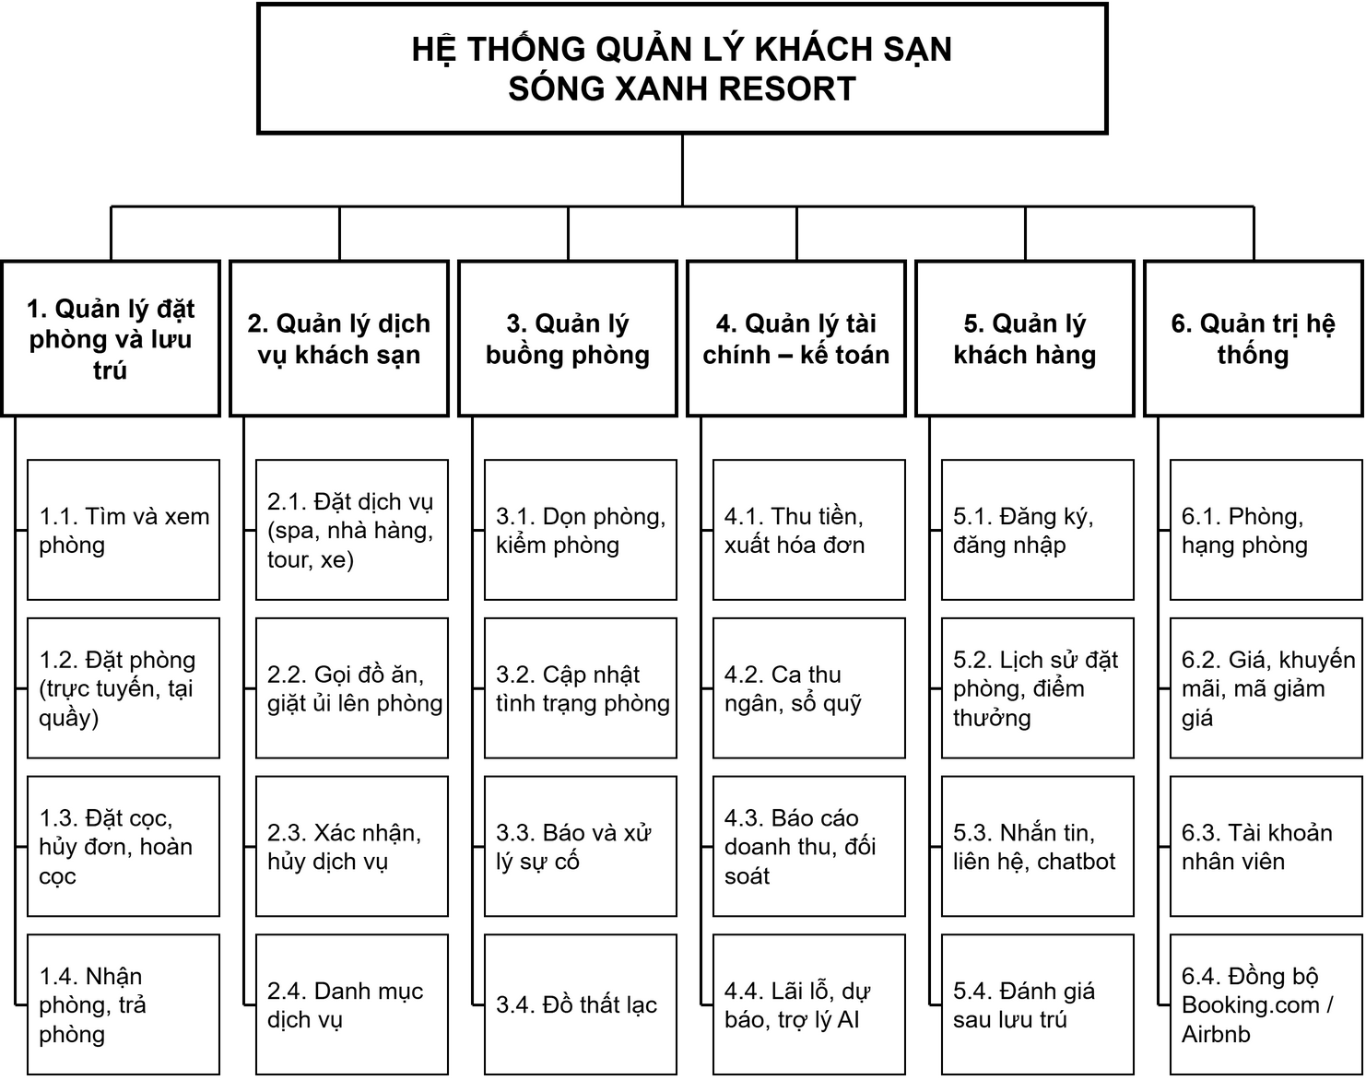
Hình 2.1. Biểu đồ phân cấp chức năng hệ thống
(Nguồn: Nhóm thực hiện vẽ bằng draw.io)

2.2. Biểu đồ use case tổng quát
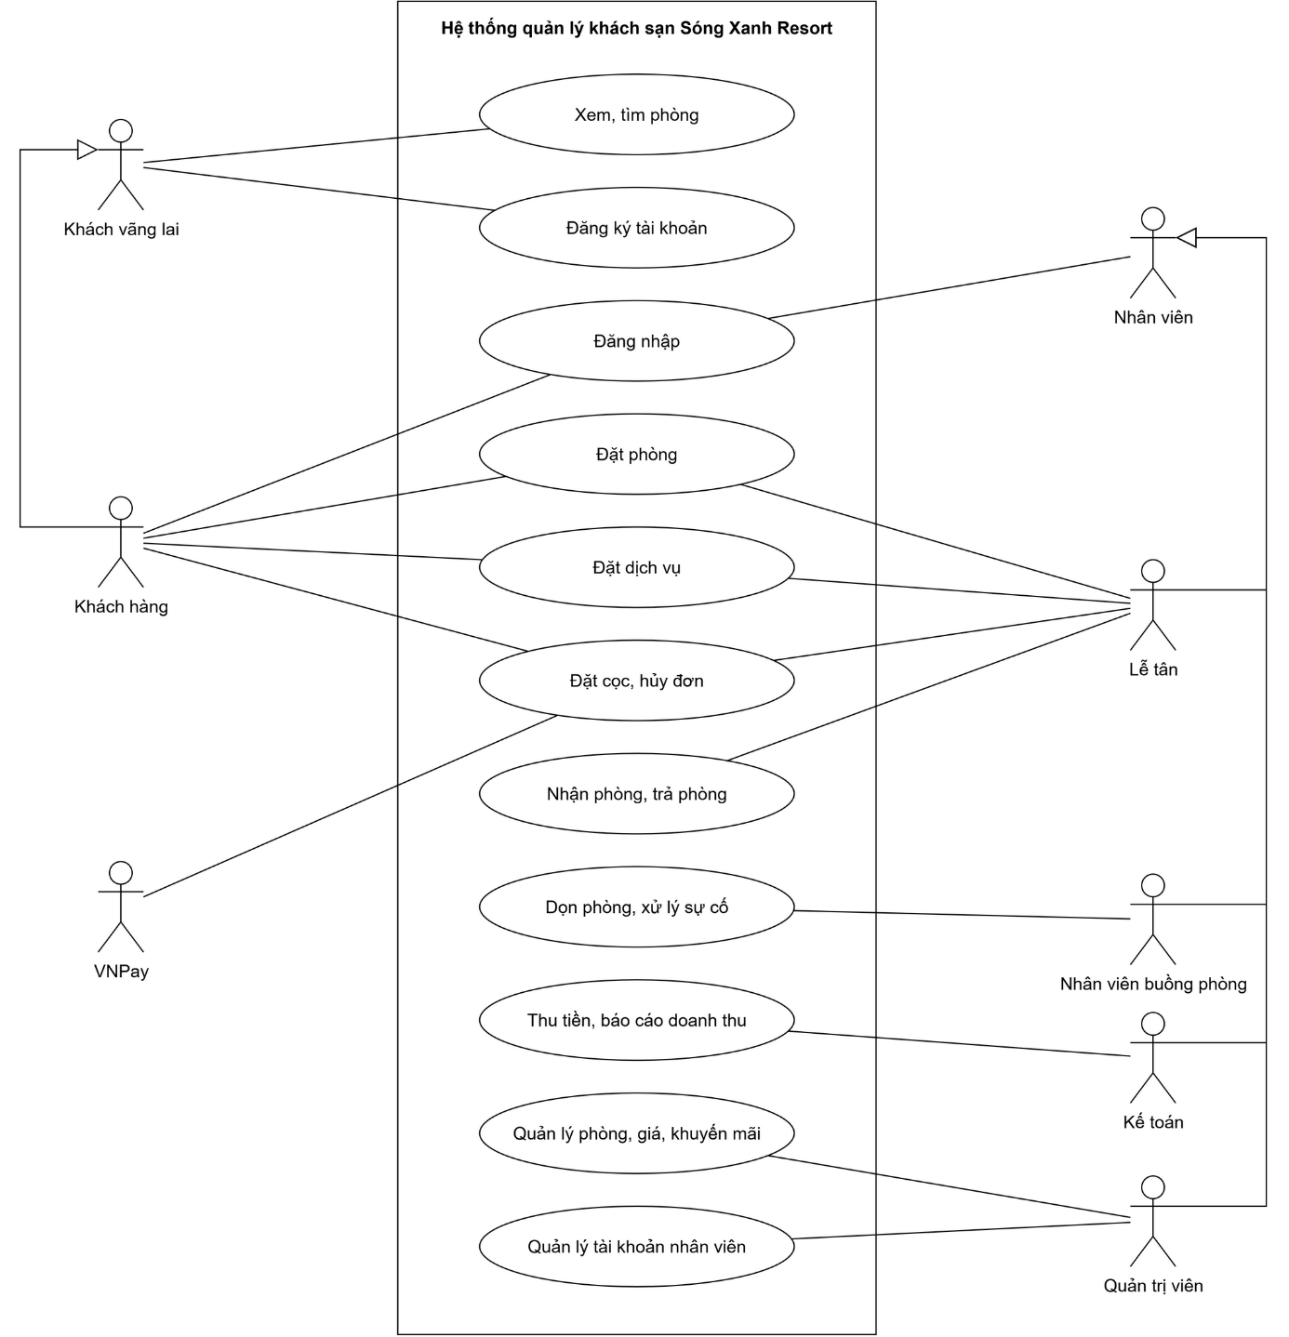
Hình 2.2. Biểu đồ use case tổng quát
(Nguồn: Nhóm thực hiện vẽ bằng draw.io)
Biểu đồ tổng quát chỉ giữ mười một chức năng chính. Khách vãng lai chỉ xem, tìm phòng và đăng ký tài khoản; muốn đặt phòng phải đăng nhập với vai trò khách hàng (khách hàng là trường hợp đặc biệt của khách vãng lai - quan hệ tổng quát hóa). Lễ tân, nhân viên buồng phòng, kế toán và quản trị viên là các trường hợp riêng của tác nhân Nhân viên nên chỉ vẽ một đường tới Đăng nhập. VNPay là hệ thống ngoài xử lý đặt cọc. Các chức năng phụ như đồng bộ kênh OTA, trợ lý AI được thể hiện ở biểu đồ phân rã.

2.3. Biểu đồ use case phân rã theo nhóm chức năng
Mỗi nhóm chức năng của biểu đồ phân cấp (mục 2.1) được phân rã thành một biểu đồ use case, chỉ vẽ các chức năng chính của nhóm và tác nhân sử dụng chúng. Ký hiệu «include» là hành vi bắt buộc luôn được gọi, «extend» là hành vi tùy chọn, mũi tên tam giác rỗng là quan hệ tổng quát hóa. Mọi use case của nhân viên đều yêu cầu đăng nhập nên không vẽ lặp quan hệ «include» tới Đăng nhập.

2.3.1. Nhóm quản lý đặt phòng và lưu trú
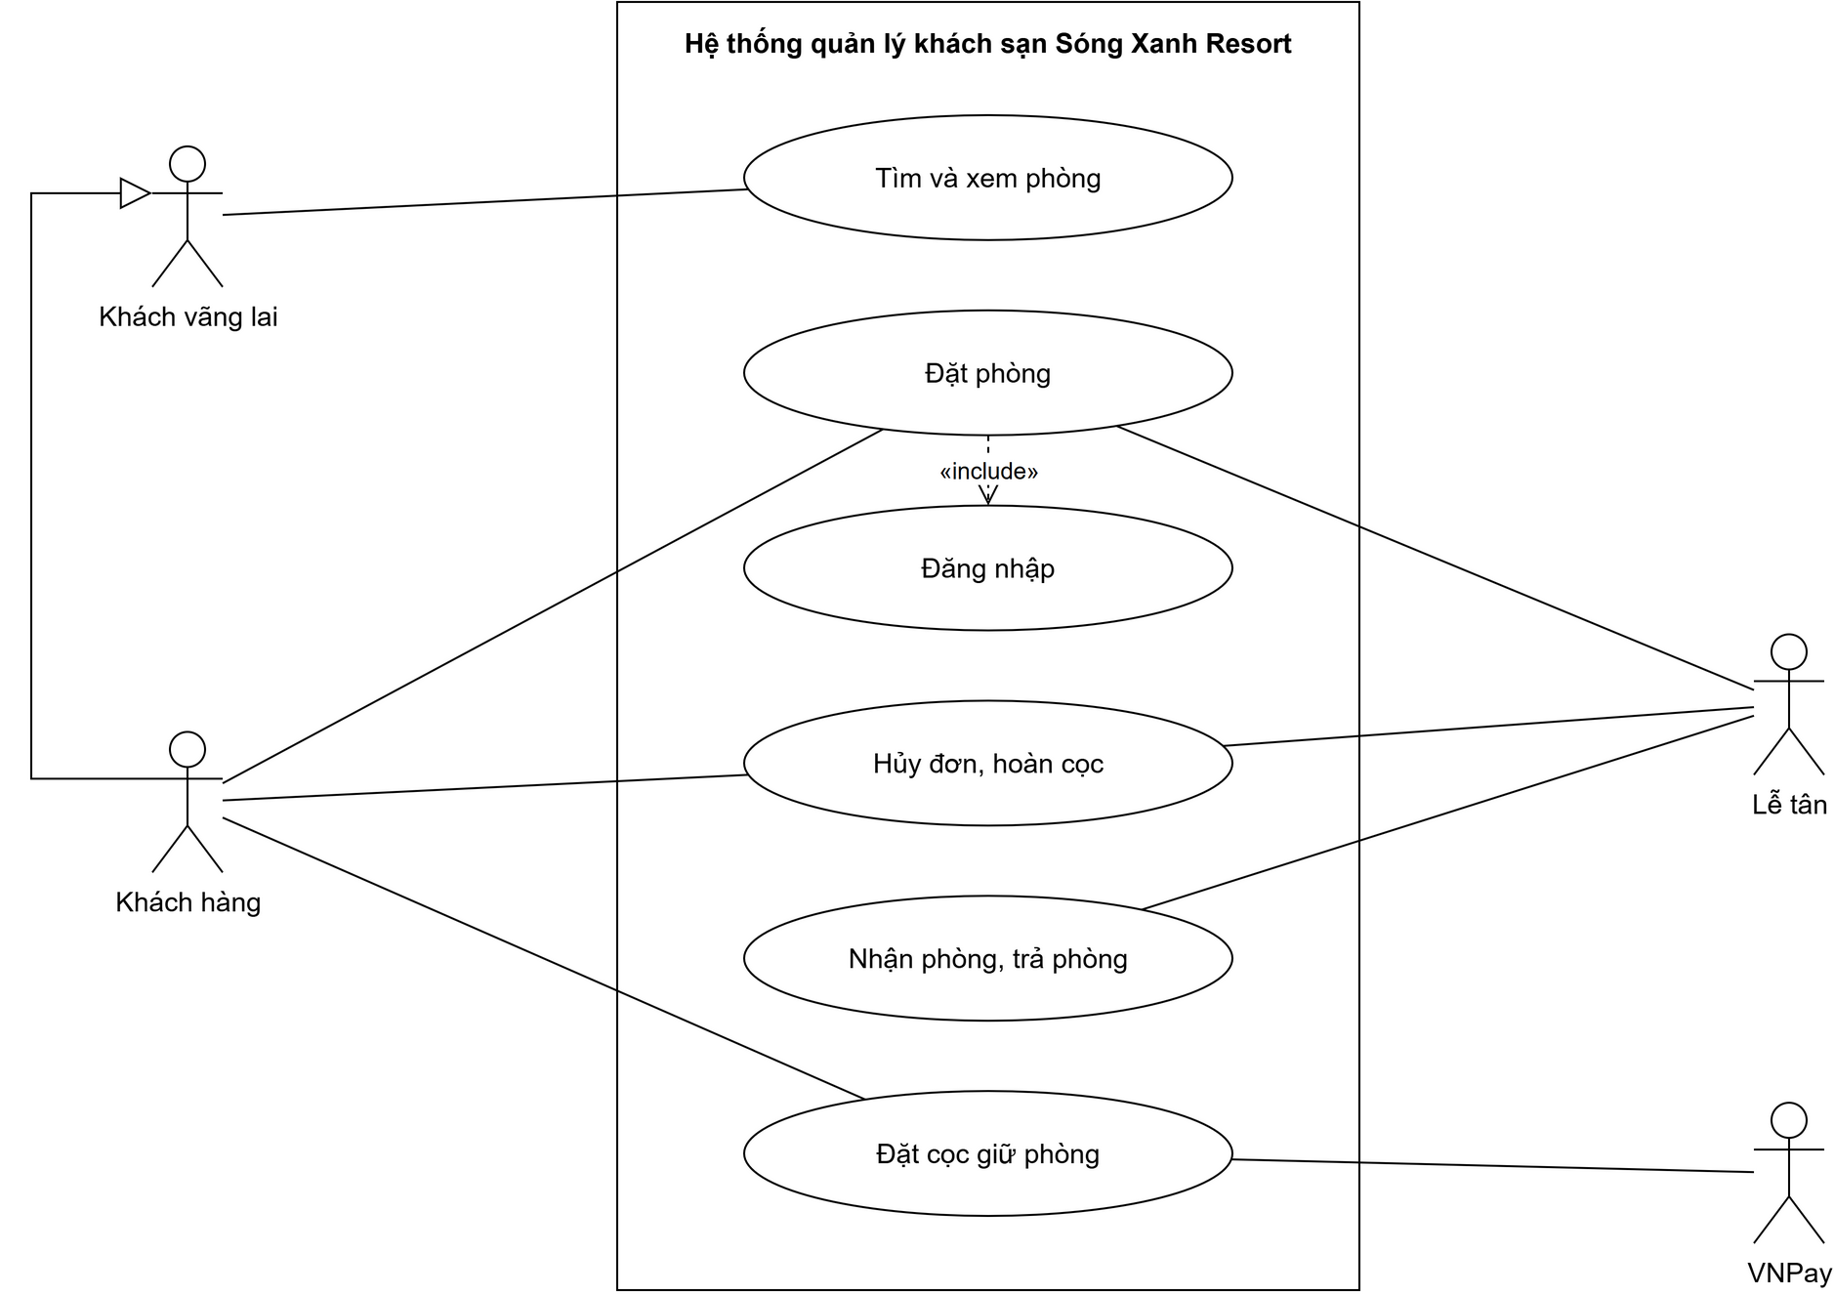
Hình 2.3. Biểu đồ use case phân rã nhóm quản lý đặt phòng và lưu trú
(Nguồn: Nhóm thực hiện vẽ bằng draw.io)
Khách vãng lai chỉ tìm và xem phòng; muốn đặt phòng phải là khách hàng đã đăng nhập (Đặt phòng «include» Đăng nhập). Khách hàng đặt cọc qua VNPay hoặc chuyển khoản và có thể hủy đơn. Lễ tân đặt phòng tại quầy, hủy đơn, hoàn cọc và làm thủ tục nhận phòng, trả phòng.

2.3.2. Nhóm quản lý dịch vụ khách sạn
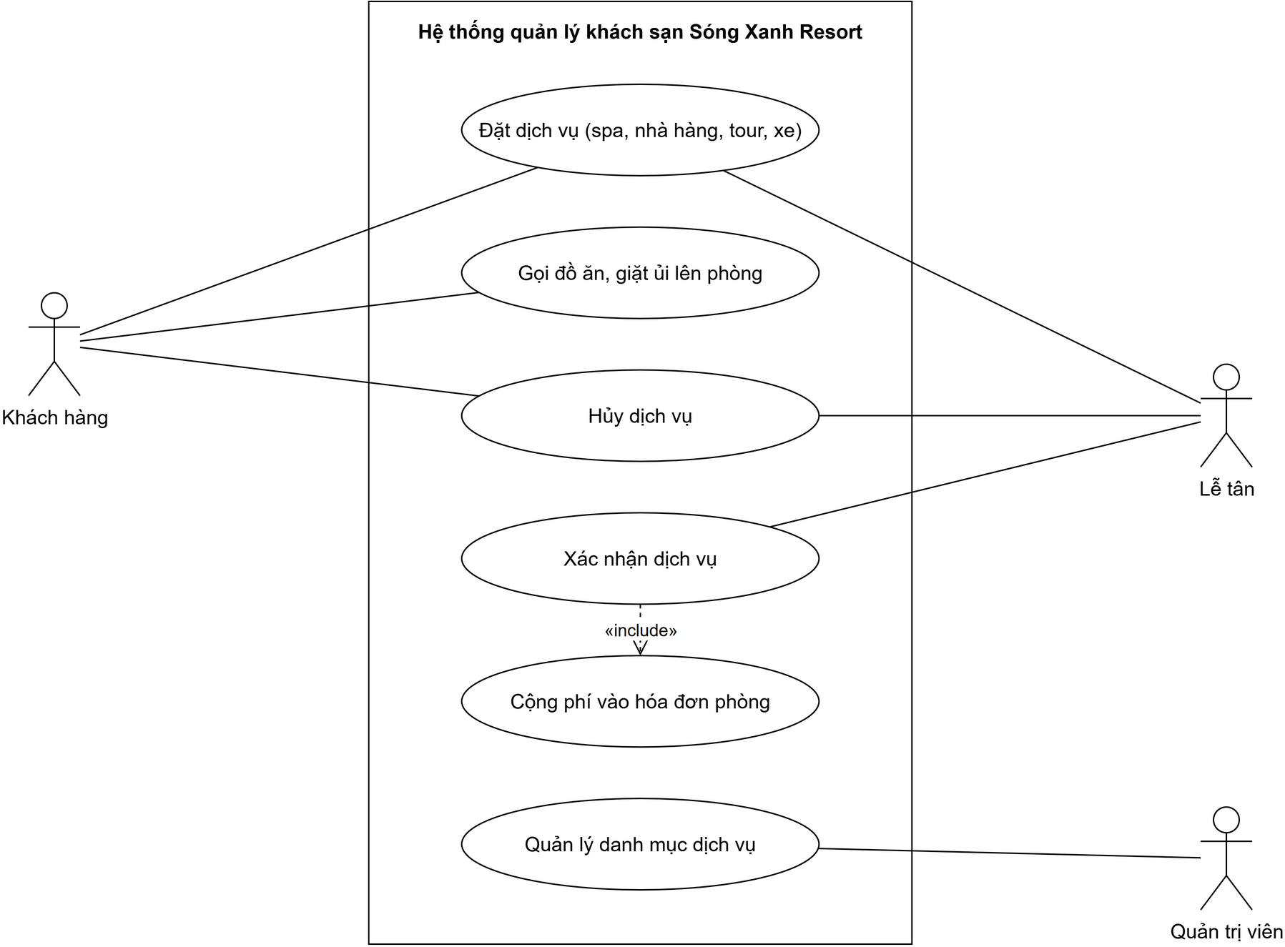
Hình 2.4. Biểu đồ use case phân rã nhóm quản lý dịch vụ khách sạn
(Nguồn: Nhóm thực hiện vẽ bằng draw.io)
Khách hàng đặt dịch vụ (spa, nhà hàng, tour lặn biển, xe đưa đón), gọi đồ ăn, giặt ủi lên phòng và hủy dịch vụ khi cần. Lễ tân xác nhận dịch vụ, khi đó phí dịch vụ luôn được cộng vào hóa đơn phòng («include»); quản trị viên quản lý danh mục và giá dịch vụ.

2.3.3. Nhóm quản lý buồng phòng
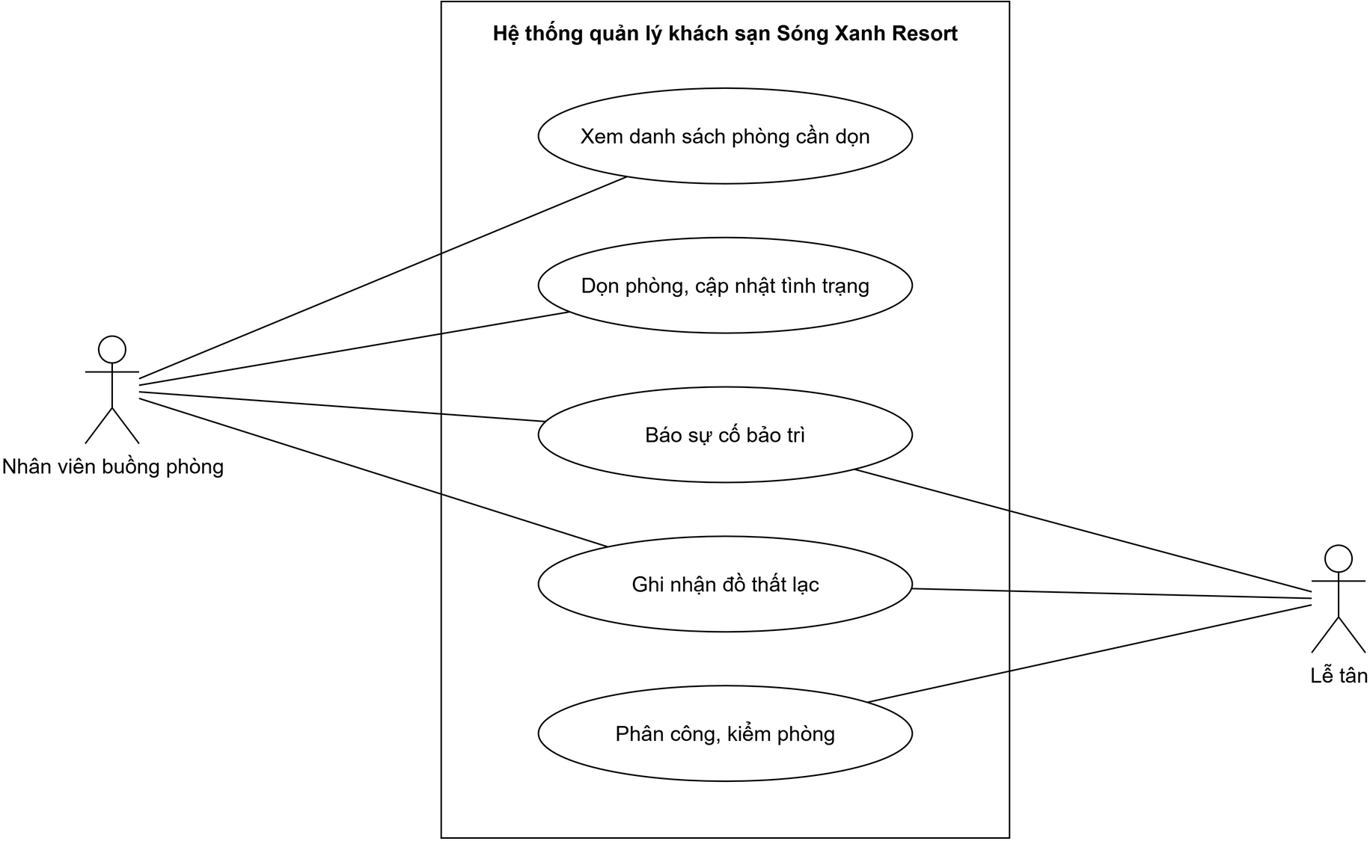
Hình 2.5. Biểu đồ use case phân rã nhóm quản lý buồng phòng
(Nguồn: Nhóm thực hiện vẽ bằng draw.io)
Nhân viên buồng phòng xem danh sách phòng cần dọn, dọn phòng và cập nhật tình trạng phòng, báo sự cố bảo trì và ghi nhận đồ thất lạc. Lễ tân phân công, kiểm phòng sau khi dọn và cùng xử lý sự cố, đồ thất lạc.

2.3.4. Nhóm quản lý tài chính – kế toán
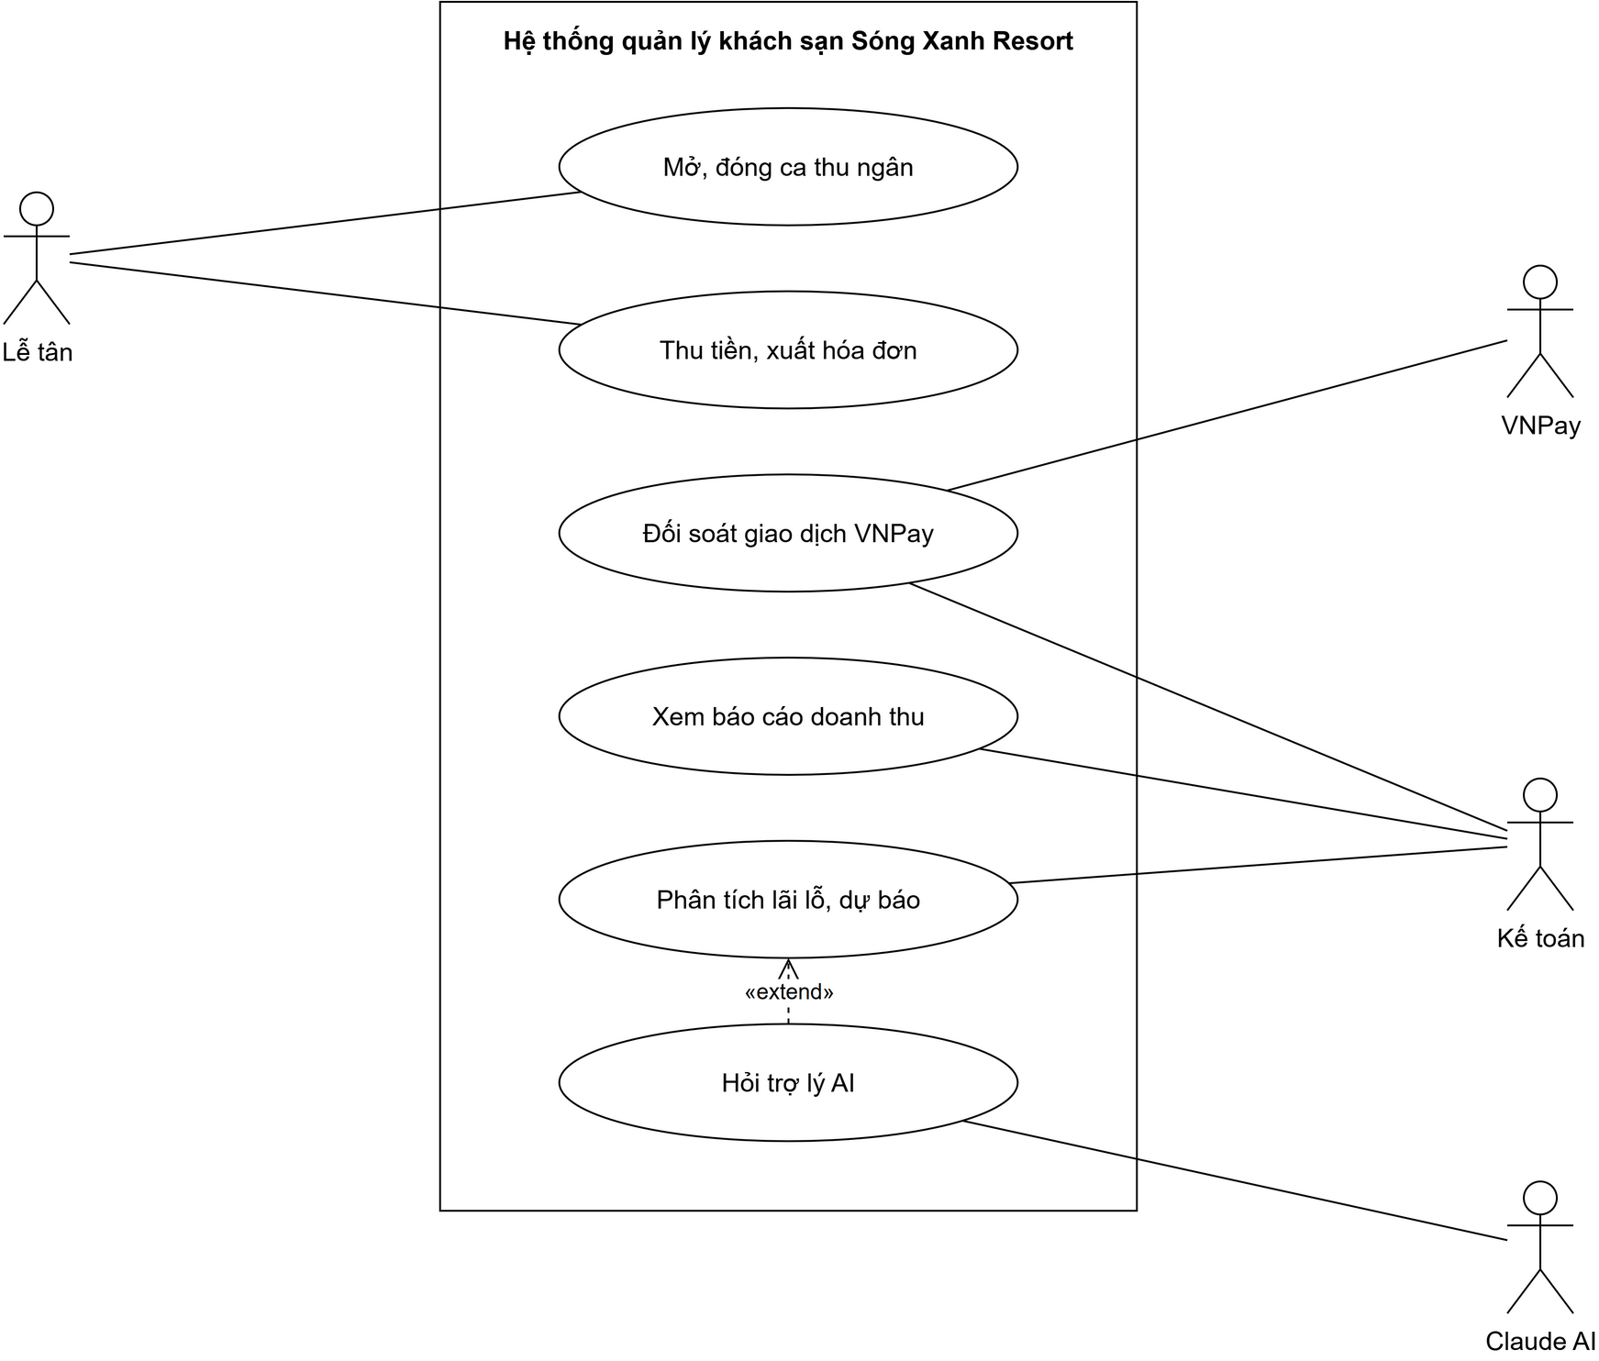
Hình 2.6. Biểu đồ use case phân rã nhóm quản lý tài chính – kế toán
(Nguồn: Nhóm thực hiện vẽ bằng draw.io)
Lễ tân mở, đóng ca thu ngân, thu tiền và xuất hóa đơn. Kế toán xem báo cáo doanh thu, đối soát giao dịch với VNPay, phân tích lãi lỗ và dự báo; khi cần, kế toán hỏi thêm trợ lý AI («extend»), hệ thống gửi số liệu tổng hợp cho Claude AI.

2.3.5. Nhóm quản lý khách hàng
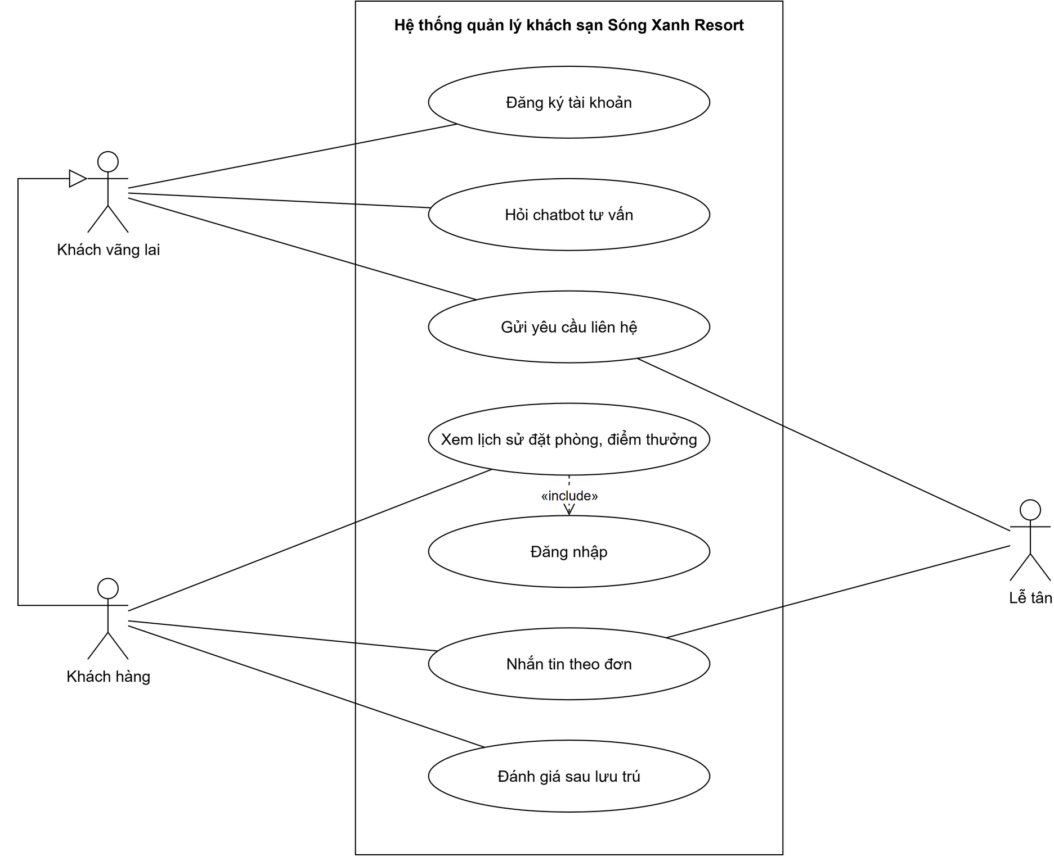
Hình 2.7. Biểu đồ use case phân rã nhóm quản lý khách hàng
(Nguồn: Nhóm thực hiện vẽ bằng draw.io)
Khách vãng lai đăng ký tài khoản (kích hoạt bằng link gửi qua email), hỏi chatbot tư vấn và gửi yêu cầu liên hệ. Khách hàng xem lịch sử đặt phòng, điểm thưởng (bắt buộc đăng nhập), nhắn tin theo đơn và đánh giá sau lưu trú. Lễ tân trả lời liên hệ và tin nhắn của khách.

2.3.6. Nhóm quản trị hệ thống
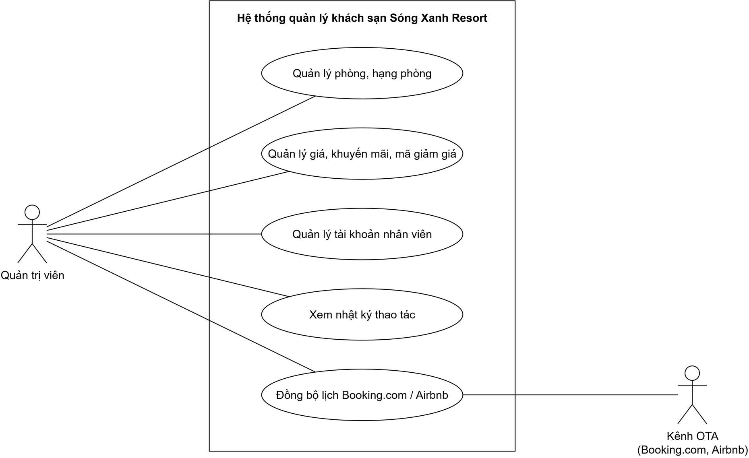
Hình 2.8. Biểu đồ use case phân rã nhóm quản trị hệ thống
(Nguồn: Nhóm thực hiện vẽ bằng draw.io)
Quản trị viên quản lý phòng, hạng phòng, giá, khuyến mãi, mã giảm giá, tài khoản nhân viên và xem nhật ký thao tác. Lịch phòng được đồng bộ với Booking.com / Airbnb: kênh OTA cung cấp lịch các ngày đã bán và đọc lại lịch do website xuất.

2.4. Đặc tả các use case chính
Mục này đặc tả chín use case chính; mỗi use case gồm sơ đồ rút gọn (chỉ vẽ các chức năng chính) và bảng đặc tả. Ký hiệu «include» là hành vi bắt buộc luôn được gọi; «extend» là hành vi tùy chọn, chỉ xảy ra khi thỏa điều kiện.

2.4.1. Use case Đặt phòng trực tuyến
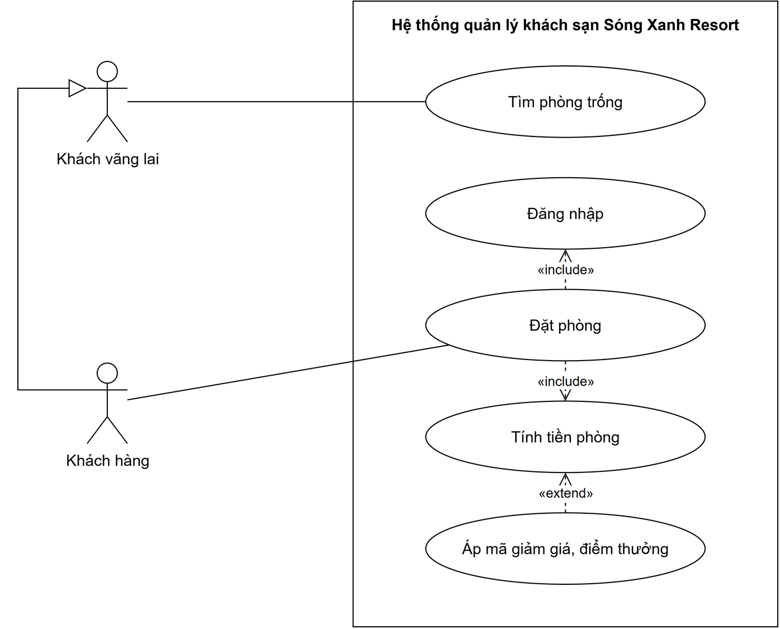
Hình 2.9. Sơ đồ use case Đặt phòng trực tuyến
(Nguồn: Nhóm thực hiện vẽ bằng draw.io)
Đây là use case trung tâm của website. Khách vãng lai chỉ tìm được phòng trống; muốn đặt phòng phải đăng nhập tài khoản khách hàng («include» Đăng nhập). Khi đặt phòng, hệ thống luôn tính tiền phòng («include»); khách có thể áp mã giảm giá hoặc dùng điểm thưởng («extend»).
Bảng 2.1. Đặc tả use case Đặt phòng trực tuyến
Tác nhân | Khách vãng lai, Khách hàng
Mục đích | Chọn phòng phù hợp và tạo đơn đặt phòng trực tuyến.
Tiền điều kiện | Khách phải đăng nhập tài khoản khách hàng mới đặt được phòng; khách vãng lai chỉ tìm và xem phòng.
Luồng chính | 1. Khách chọn ngày nhận phòng, ngày trả phòng, số khách và tìm phòng.  2. Hệ thống hiển thị danh sách phòng còn trống kèm giá.  3. Khách chọn phòng; nếu chưa đăng nhập, hệ thống chuyển tới trang đăng nhập. Sau khi đăng nhập, khách kiểm tra họ tên, số điện thoại, email (điền sẵn từ tài khoản), giờ nhận và trả phòng dự kiến.  4. Khách (tùy chọn) nhập mã giảm giá, mã thẻ quà tặng, chọn combo, dùng điểm thưởng hoặc yêu cầu hóa đơn VAT.  5. Hệ thống kiểm tra phòng còn trống trong khoảng ngày đã chọn và tính tiền: giá phòng, phụ thu cuối tuần, giá đặc biệt theo ngày, khuyến mãi tự động, giảm giá thành viên, mã giảm giá, điểm thưởng, thẻ quà tặng.  6. Hệ thống tạo đơn ở trạng thái chờ xác nhận (PENDING), tính số tiền cọc và hạn chuyển cọc, rồi chuyển khách sang trang chi tiết đơn.
Luồng thay thế | 3a. Khách chưa có tài khoản: bấm Đăng ký, kích hoạt qua email rồi đăng nhập; đăng nhập xong hệ thống đưa khách về đúng trang đặt phòng đang dở.  1a. Khách hàng đặt nhiều phòng: chọn nhiều phòng cùng ngày, hệ thống tạo một đơn đoàn.
Ngoại lệ | 5a. Phòng vừa có người khác đặt trùng ngày: báo lỗi, khách chọn phòng khác.  4a. Mã giảm giá hoặc thẻ quà tặng không hợp lệ, hết hạn: báo lỗi, không tạo đơn.  4b. Mã số thuế công ty sai định dạng: báo lỗi, không tạo đơn.
Hậu điều kiện | Đơn đặt phòng được lưu với trạng thái PENDING, chờ khách đặt cọc (use case 2.2).

2.4.2. Use case Đặt cọc, hủy đơn và hoàn cọc
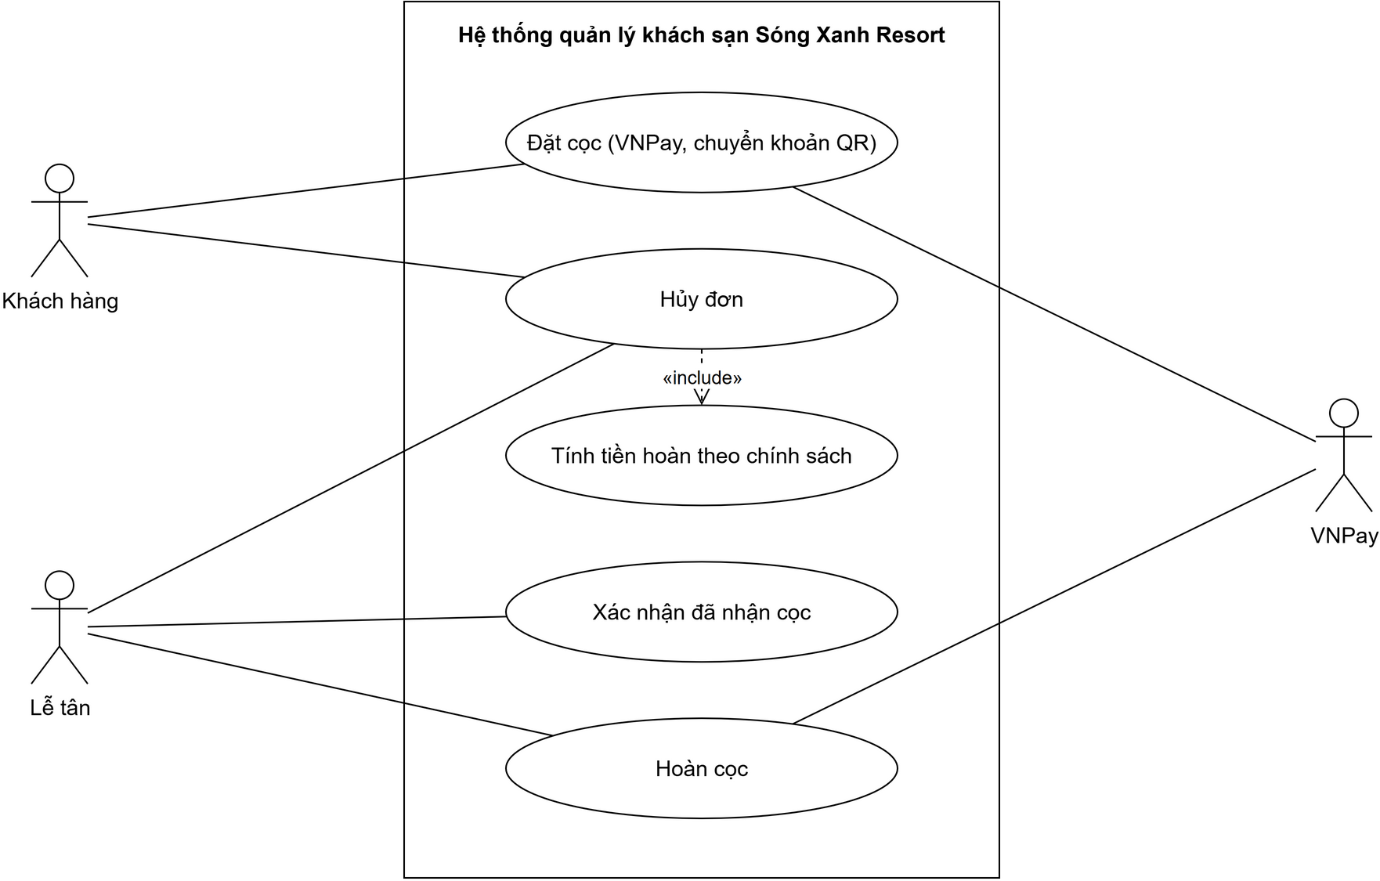
Hình 2.10. Sơ đồ use case Đặt cọc, hủy đơn và hoàn cọc
(Nguồn: Nhóm thực hiện vẽ bằng draw.io)
Sau khi đặt phòng, khách phải đặt cọc trước hạn để giữ phòng. Có hai cách: thanh toán qua VNPay (hệ thống tự xác thực và tự xác nhận đơn) hoặc chuyển khoản theo mã QR (lễ tân kiểm tra tài khoản rồi xác nhận). Khi hủy đơn, số tiền hoàn luôn được tính theo chính sách hoàn cọc («include»), sau đó lễ tân hoàn cọc. Hệ thống tự nhắc khách sắp quá hạn cọc và tự hủy các đơn đã quá hạn.
Bảng 2.2. Đặc tả use case Đặt cọc, hủy đơn và hoàn cọc
Tác nhân | Khách hàng, Lễ tân, VNPay, Bộ hẹn giờ
Mục đích | Giữ phòng bằng tiền cọc; xử lý hủy đơn và hoàn tiền cọc đúng chính sách.
Tiền điều kiện | Đơn đặt phòng đang ở trạng thái PENDING và còn trong hạn chuyển cọc.
Luồng chính (cọc qua VNPay) | 1. Khách mở trang chi tiết đơn và chọn đặt cọc qua VNPay (đơn lẻ hoặc cả đoàn trong một giao dịch).  2. Hệ thống tạo đường dẫn thanh toán có chữ ký bảo mật và chuyển khách sang VNPay.  3. Khách thanh toán trên trang VNPay.  4. VNPay gửi kết quả về hệ thống (IPN) và đưa khách quay lại website.  5. Hệ thống kiểm tra chữ ký và số tiền, ghi nhận đã cọc, chuyển đơn sang trạng thái đã xác nhận (CONFIRMED).
Luồng thay thế | 1a. Cọc bằng chuyển khoản: khách quét mã QR và chuyển đúng nội dung; lễ tân kiểm tra tài khoản ngân hàng rồi bấm «Xác nhận đã nhận cọc», đơn chuyển sang CONFIRMED.  Hủy đơn: khách hoặc lễ tân hủy đơn. Hệ thống tính tỷ lệ hoàn theo số giờ còn lại trước giờ nhận phòng (mặc định: còn từ 72 giờ trở lên hoàn 100%, từ 24 giờ hoàn 50%, ít hơn thì không hoàn; quản trị viên chỉnh được các mốc này).  Hoàn cọc: cọc qua VNPay thì lễ tân bấm hoàn qua VNPay; cọc bằng chuyển khoản thì lễ tân chuyển trả rồi bấm «Xác nhận đã hoàn tiền».  Bộ hẹn giờ: đơn còn không quá 3 giờ tới hạn cọc thì gửi email nhắc một lần; đơn quá hạn mà chưa cọc thì tự hủy.
Ngoại lệ | 5a. Chữ ký không hợp lệ hoặc số tiền không khớp: hệ thống từ chối kết quả, đơn giữ nguyên trạng thái.  3a. Khách hủy thanh toán trên VNPay: đơn vẫn PENDING, khách có thể cọc lại trước hạn.
Hậu điều kiện | Đơn được xác nhận (CONFIRMED), hoặc bị hủy (CANCELLED) kèm số tiền hoàn được ghi nhận.

2.4.3. Use case Nhận phòng và trả phòng tại quầy
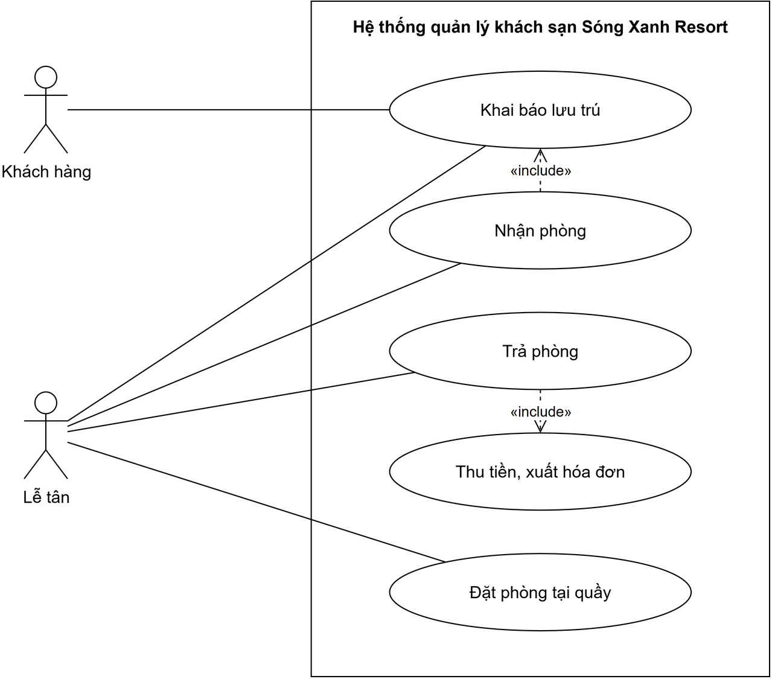
Hình 2.11. Sơ đồ use case Nhận phòng và trả phòng tại quầy
(Nguồn: Nhóm thực hiện vẽ bằng draw.io)
Use case mô tả công việc của lễ tân khi khách đến và rời khách sạn. Nhận phòng (check-in) bắt buộc phải có khai báo lưu trú. Khách có thể tự khai báo trước trên website hoặc lễ tân nhập tại quầy. Trả phòng (check-out) luôn kèm bước thu tiền còn lại; lễ tân có thể thêm phụ phí phát sinh và xuất hóa đơn. Lễ tân cũng tạo được đơn cho khách đến trực tiếp không đặt trước (walk-in).
Bảng 2.3. Đặc tả use case Nhận phòng và trả phòng tại quầy
Tác nhân | Lễ tân (chính), Khách hàng
Mục đích | Giao phòng cho khách đúng quy định và thu đủ tiền khi khách trả phòng.
Tiền điều kiện | Lễ tân đã đăng nhập cổng quản trị. Đơn ở trạng thái CONFIRMED.
Luồng chính | 1. Lễ tân mở màn hình «Hôm nay» để xem danh sách khách đến và khách đi trong ngày.  2. Khách đến quầy, lễ tân mở đơn và kiểm tra khai báo lưu trú (họ tên, ngày sinh, loại và số giấy tờ, quốc tịch); nhập bổ sung nếu khách chưa tự khai báo.  3. Lễ tân bấm Check-in, đơn chuyển sang CHECKED_IN.  4. Trong thời gian lưu trú, lễ tân có thể đổi phòng cho khách hoặc duyệt yêu cầu nhận phòng sớm / trả phòng muộn.  5. Khi khách trả phòng, lễ tân mở màn hình check-out, thêm phụ phí phát sinh nếu có (minibar, giặt ủi, hư hỏng...).  6. Hệ thống tính số tiền còn phải thu = tiền phòng + dịch vụ + phụ phí − tiền cọc đã trả.  7. Lễ tân chọn phương thức thanh toán (tiền mặt, chuyển khoản QR, thẻ) và xác nhận; đơn chuyển sang CHECKED_OUT.  8. Lễ tân xuất hóa đơn PDF hoặc gửi hóa đơn qua email cho khách.
Luồng thay thế | 1a. Khách đến không đặt trước: lễ tân tạo đơn tại quầy (walk-in), sau đó tiếp tục từ bước 2.
Ngoại lệ | 3a. Đơn chưa có khách lưu trú nào được khai báo: hệ thống không cho check-in.  3b. Phòng chưa dọn xong sau khách trước: hệ thống không cho check-in cho tới khi buồng phòng hoàn tất dọn phòng.  3c. Đơn chưa được xác nhận (chưa cọc): không cho check-in.  7a. Chọn chuyển khoản nhưng lễ tân chưa xác nhận tiền đã vào: quay lại màn hình thanh toán.
Hậu điều kiện | Đơn ở trạng thái CHECKED_OUT, thanh toán được ghi nhận, phòng chuyển sang trạng thái cần dọn.

2.4.4. Use case Đặt dịch vụ kèm đơn phòng
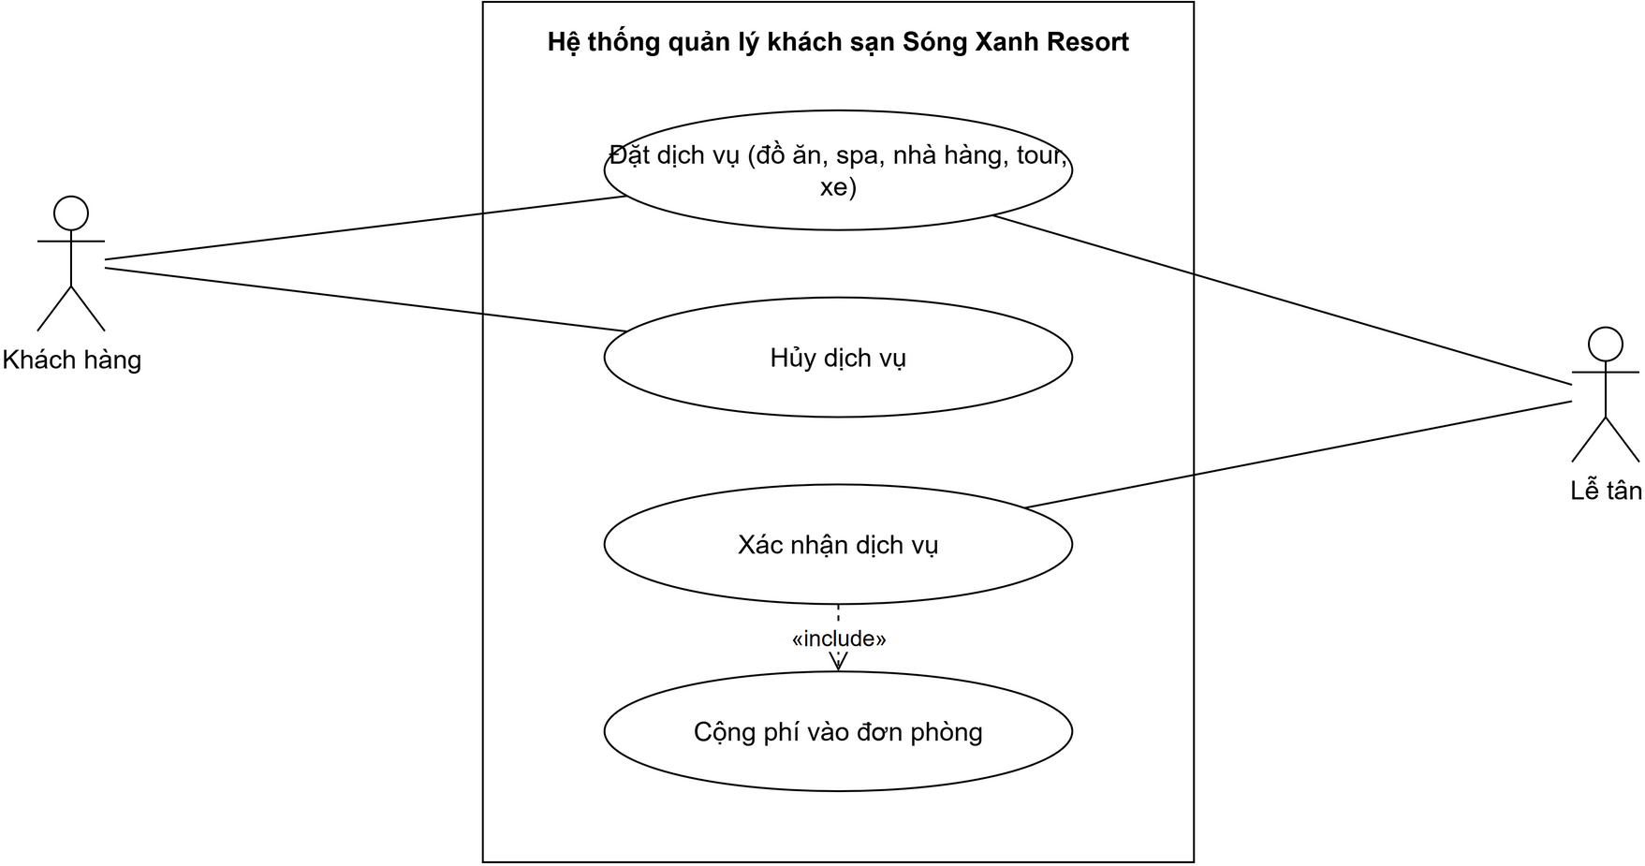
Hình 2.12. Sơ đồ use case Đặt dịch vụ kèm đơn phòng
(Nguồn: Nhóm thực hiện vẽ bằng draw.io)
Ngoài tiền phòng, khách có thể đặt thêm các dịch vụ của resort ngay trên trang chi tiết đơn: gọi đồ ăn uống lên phòng, đặt lịch spa, đặt bàn nhà hàng, đặt tour lặn biển và xe đưa đón sân bay. Năm dịch vụ này được gộp thành một use case «Đặt dịch vụ». Lễ tân xác nhận yêu cầu; khi xác nhận, phí dịch vụ luôn được cộng vào đơn («include») để thu khi trả phòng.
Bảng 2.4. Đặc tả use case Đặt dịch vụ kèm đơn phòng
Tác nhân | Khách hàng, Lễ tân
Mục đích | Cho khách đặt dịch vụ bổ sung trực tuyến và gộp chi phí vào hóa đơn phòng.
Tiền điều kiện | Khách có đơn đặt phòng chưa bị hủy và chưa trả phòng; thời gian dùng dịch vụ nằm trong kỳ lưu trú.
Luồng chính | 1. Khách mở trang chi tiết đơn và chọn loại dịch vụ: gọi lên phòng, spa, bàn nhà hàng, tour lặn hoặc đưa đón sân bay.  2. Khách chọn món / gói / khung giờ / số người và gửi yêu cầu.  3. Hệ thống kiểm tra điều kiện (khung giờ còn chỗ, thời gian nằm trong kỳ lưu trú) và lưu yêu cầu ở trạng thái chờ xác nhận.  4. Lễ tân xem danh sách yêu cầu mới ở cổng quản trị, xác nhận hoặc từ chối.  5. Khi xác nhận, hệ thống cộng chi phí dịch vụ vào đơn dưới dạng phụ phí.
Luồng thay thế | 2a. Khách hủy dịch vụ đã đặt: món gọi lên phòng chỉ hủy được khi còn chờ xác nhận; tour lặn và xe đưa đón đã xác nhận phải hủy trước ít nhất 24 giờ; lịch spa và bàn nhà hàng phải hủy trước giờ hẹn một khoảng tối thiểu theo quy định.  4a. Lễ tân từ chối yêu cầu: không phát sinh chi phí.
Ngoại lệ | 3a. Khung giờ spa hoặc nhà hàng đã kín chỗ, giờ hẹn quá sát, ngày nằm ngoài kỳ lưu trú hoặc số người vượt giới hạn: báo lỗi, khách chọn lại.
Hậu điều kiện | Yêu cầu dịch vụ được lưu; nếu đã xác nhận thì chi phí xuất hiện trong hóa đơn khi trả phòng.

2.4.5. Use case Quản trị phòng, giá và doanh thu
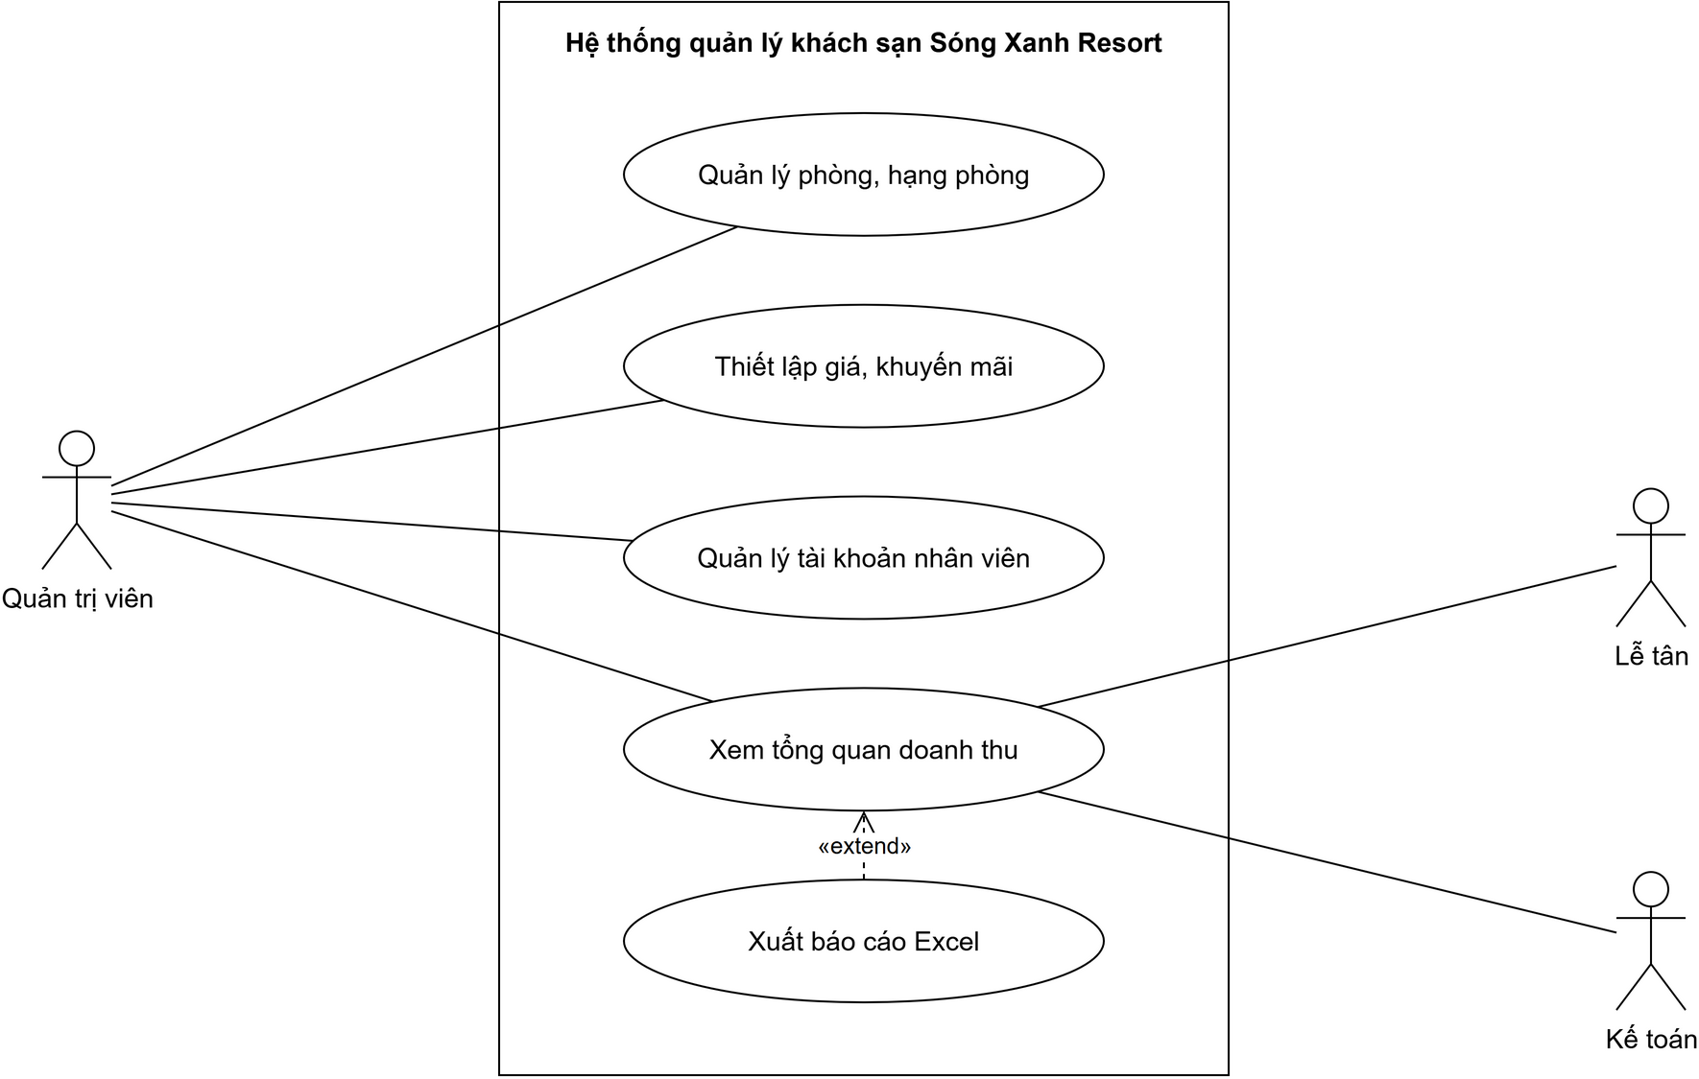
Hình 2.13. Sơ đồ use case Quản trị phòng, giá và doanh thu
(Nguồn: Nhóm thực hiện vẽ bằng draw.io)
Use case gom các chức năng quản trị chính: quản trị viên quản lý phòng, giá, khuyến mãi và tài khoản nhân viên. Trang tổng quan doanh thu được chia sẻ cho cả lễ tân và kế toán, có thể xuất báo cáo Excel («extend»). Mọi chức năng đều yêu cầu đăng nhập cổng quản trị, có thêm bước xác thực OTP gửi qua email nếu hệ thống đã cấu hình máy chủ mail.
Bảng 2.5. Đặc tả use case Quản trị phòng, giá và doanh thu
Tác nhân | Quản trị viên (chính), Lễ tân, Kế toán
Mục đích | Thiết lập dữ liệu kinh doanh (phòng, giá, khuyến mãi) và theo dõi hiệu quả kinh doanh.
Tiền điều kiện | Người dùng có tài khoản nhân viên với vai trò phù hợp.
Luồng chính | 1. Người dùng đăng nhập cổng quản trị; nếu bật OTP, hệ thống gửi mã qua email và người dùng nhập mã để hoàn tất đăng nhập.  2. Hệ thống chuyển tới trang chủ tương ứng với vai trò.  3. Quản trị viên quản lý loại phòng và phòng: thêm, sửa, xóa, cập nhật ảnh và trạng thái phòng.  4. Quản trị viên thiết lập giá: phụ thu cuối tuần, tỷ lệ và hạn đặt cọc, chính sách hoàn cọc, giá đặc biệt theo ngày, khuyến mãi tự động, % giảm giá thành viên theo hạng khách.  5. Quản trị viên quản lý mã giảm giá và tài khoản nhân viên (tạo, phân vai trò, khóa).  6. Quản trị viên, lễ tân hoặc kế toán xem tổng quan doanh thu: tiền đã thu, công suất phòng, ADR, RevPAR, so sánh với kỳ trước và cùng kỳ năm trước; xuất báo cáo Excel.  7. Kế toán xem dự báo công suất các ngày sắp tới.
Ngoại lệ | 1a. Sai mật khẩu hoặc sai mã OTP: từ chối đăng nhập.  3a. Lễ tân hoặc kế toán truy cập chức năng chỉ dành cho quản trị viên: hệ thống từ chối truy cập.  3b. Dữ liệu nhập không hợp lệ (giá âm, trùng số phòng...): báo lỗi, không lưu.
Hậu điều kiện | Dữ liệu phòng và giá mới được áp dụng ngay cho các đơn đặt sau đó; các thay đổi quan trọng được ghi vào nhật ký thao tác.

2.4.6. Use case Dọn phòng, kiểm phòng và sự cố
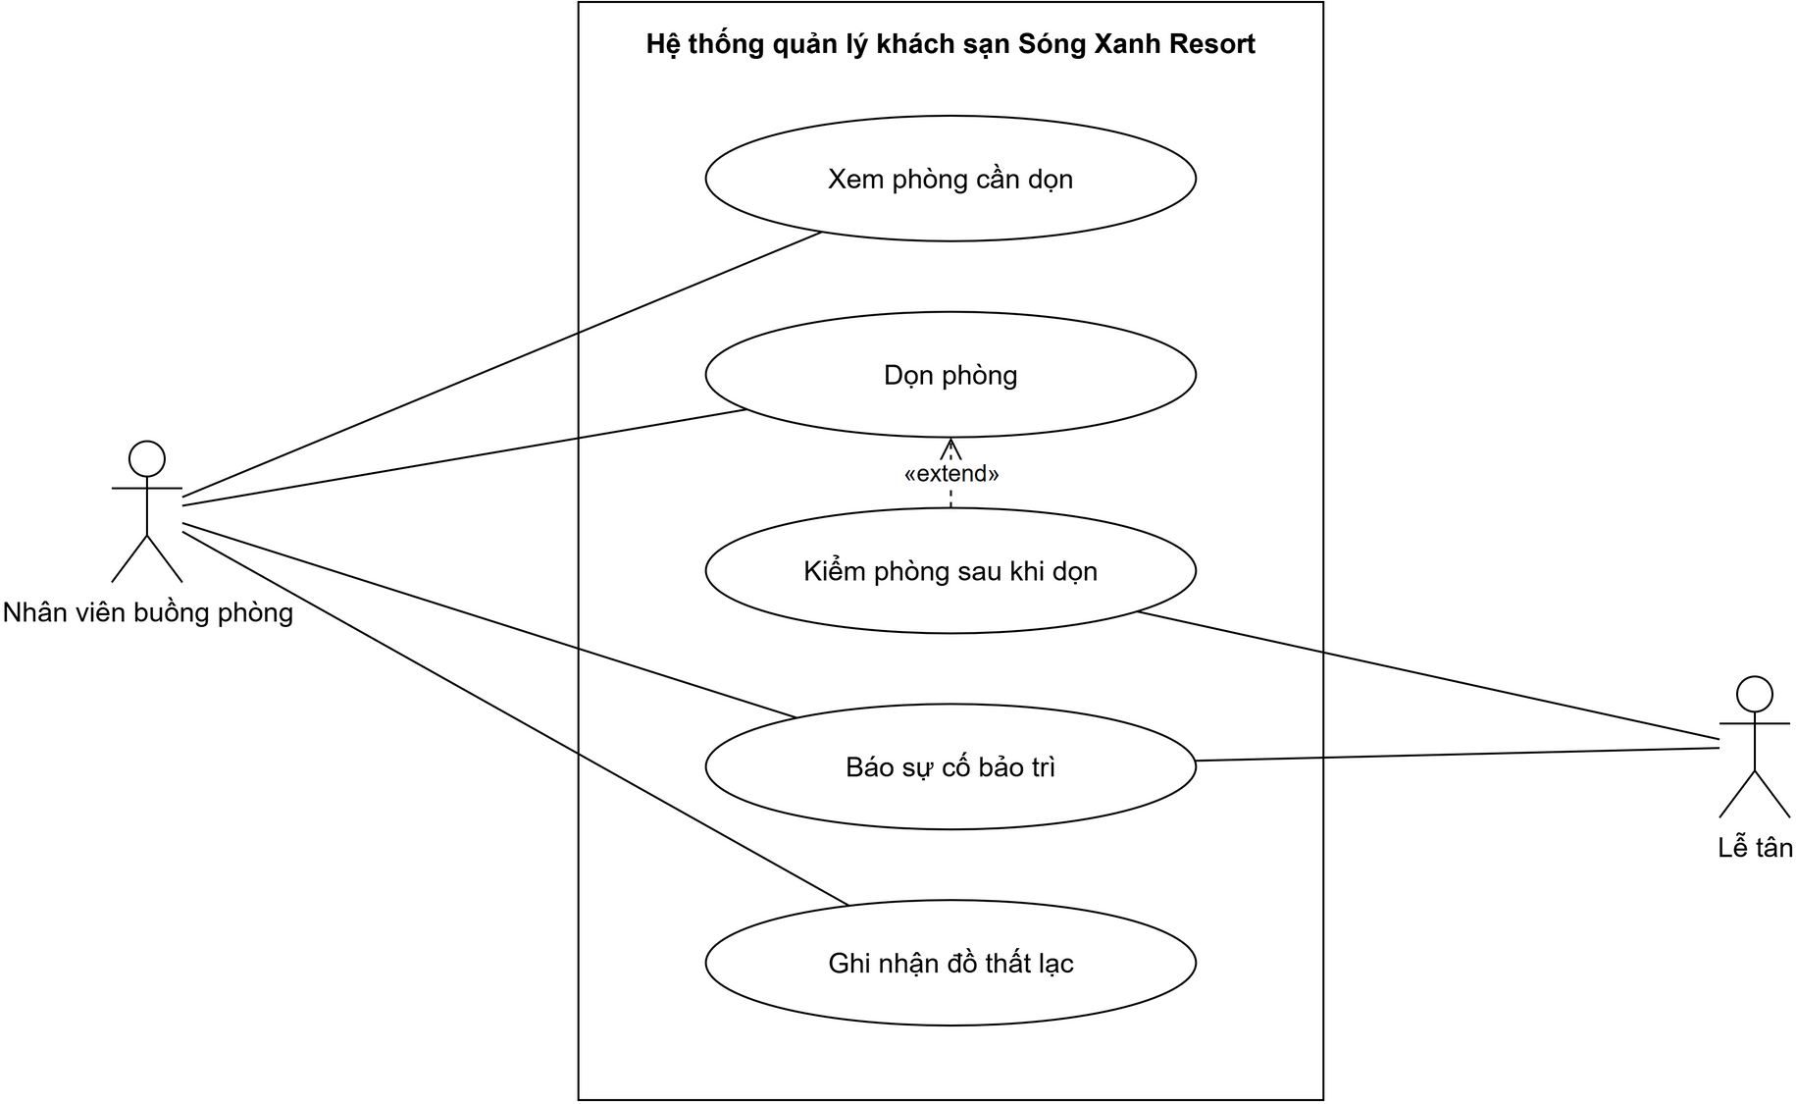
Hình 2.14. Sơ đồ use case Dọn phòng, kiểm phòng và sự cố
(Nguồn: Nhóm thực hiện vẽ bằng draw.io)
Use case mô tả công việc của bộ phận buồng phòng sau khi khách trả phòng. Nếu quản trị viên bật chế độ kiểm phòng, lễ tân kiểm tra phòng sau khi dọn trước khi phòng được bán lại («extend»). Nhân viên buồng phòng cũng là người báo sự cố và ghi nhận đồ khách để quên.
Bảng 2.6. Đặc tả use case Dọn phòng, kiểm phòng và sự cố
Mục | Nội dung
Tác nhân | Nhân viên buồng phòng (chính), lễ tân, quản trị viên
Mục đích | Đưa phòng vừa trả về trạng thái sẵn sàng nhanh nhất, đúng chất lượng; không bán phòng đang có sự cố.
Tiền điều kiện | Phòng ở trạng thái cần dọn (NOT_READY) sau khi khách trả phòng hoặc đổi phòng; người dùng đã đăng nhập cổng quản trị.
Luồng chính | 1. Nhân viên buồng phòng mở bảng phòng cần dọn; phòng có khách sắp đến trong ngày được đưa lên đầu.  2. (Tùy chọn) Lễ tân giao phòng cho một nhân viên cụ thể; nhân viên nhận thông báo tức thời.  3. Nhân viên bấm «Bắt đầu dọn», phòng chuyển sang đang dọn, ghi người dọn và giờ bắt đầu.  4. Dọn xong, nhân viên bấm «Hoàn tất»; hệ thống ghi nhật ký dọn phòng (người dọn, thời gian).  5. Nếu không bật kiểm phòng: phòng chuyển sang sẵn sàng (AVAILABLE) và lễ tân thấy ngay trên màn hình hôm nay.
Luồng thay thế | 5a. Bật kiểm phòng: phòng chuyển sang chờ kiểm; lễ tân / quản trị viên kiểm tra, chọn «Đạt» thì phòng sẵn sàng; chọn «Chưa đạt» thì nhập lý do, phòng trả về đang dọn và nhân viên nhận thông báo.  3a. Nhân viên trả việc: phòng quay lại cần dọn để người khác nhận.  Báo sự cố: nhân viên ghi tiêu đề, mô tả, mức độ; nếu chọn khóa phòng thì phòng chuyển sang đang sửa (MAINTENANCE) cho tới khi kỹ thuật cập nhật xử lý xong.  Đồ thất lạc: ghi mô tả, nơi cất giữ, gắn với phòng và đơn gần nhất; lễ tân báo khách, sau đó đóng là đã trả khách hoặc đã thanh lý.
Ngoại lệ | 4a. Kiểm chưa đạt nhưng không nhập lý do (hoặc quá 300 ký tự): hệ thống báo lỗi.  3b. Phòng đã có người khác nhận dọn: không cho bắt đầu.
Hậu điều kiện | Phòng ở trạng thái sẵn sàng hoặc đang sửa; nhật ký dọn phòng có đủ dữ liệu để thống kê năng suất và tỷ lệ kiểm chưa đạt theo nhân viên.

2.4.7. Use case Phân tích lãi lỗ và trợ lý AI
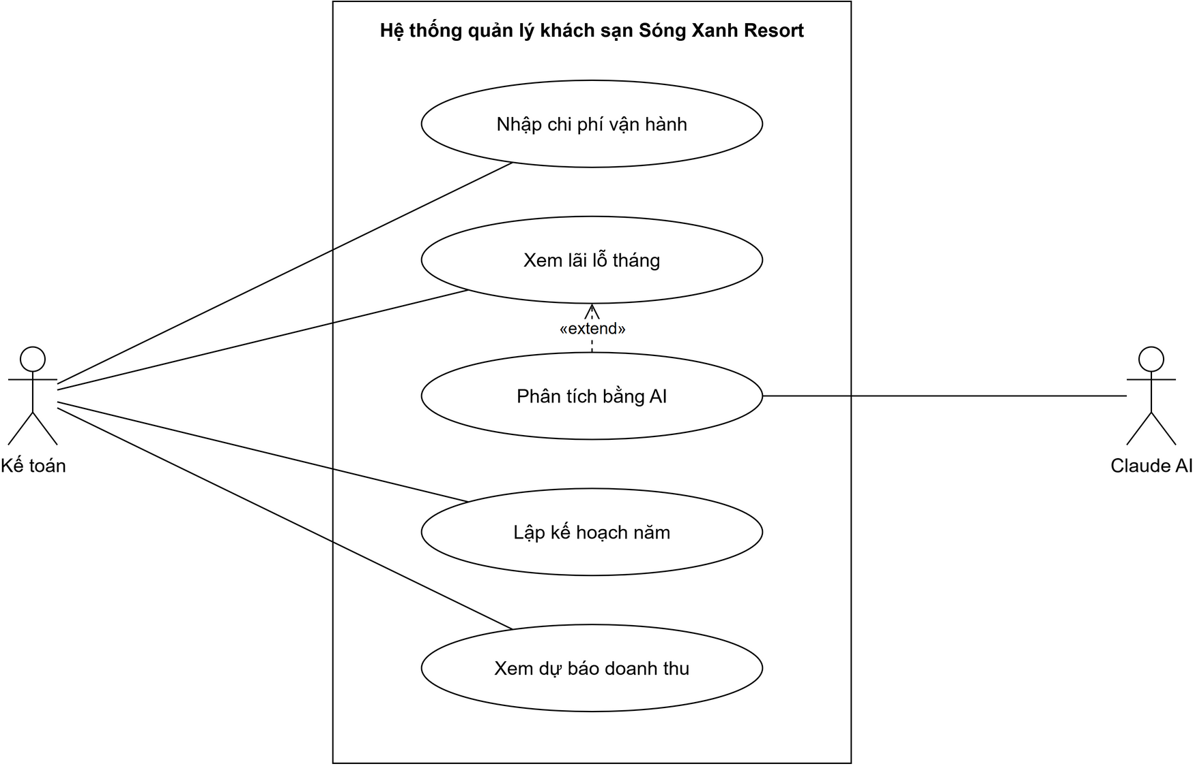
Hình 2.15. Sơ đồ use case Phân tích lãi lỗ và trợ lý AI
(Nguồn: Nhóm thực hiện vẽ bằng draw.io)
Use case gom các chức năng quản trị tài chính của kế toán: nhập chi phí vận hành, xem lãi lỗ tháng, lập kế hoạch năm và xem dự báo doanh thu. Phân tích bằng AI là phần mở rộng của xem lãi lỗ («extend»): hệ thống chỉ gửi số tổng (doanh thu, chi phí, công suất, so sánh, kế hoạch, dự báo), không gửi tên, email hay điện thoại của khách.
Bảng 2.7. Đặc tả use case Phân tích lãi lỗ và trợ lý AI
Mục | Nội dung
Tác nhân | Kế toán (chính), quản trị viên, Claude AI, bộ hẹn giờ
Mục đích | Biết lãi lỗ từng tháng, so với tháng trước, cùng kỳ năm trước và kế hoạch; nhận nhận định và khuyến nghị để điều hành.
Tiền điều kiện | Người dùng có vai trò kế toán hoặc quản trị viên. Chi phí vận hành của tháng đã được nhập (nếu chưa, trang lãi lỗ hiện cảnh báo).
Luồng chính | 1. Kế toán nhập chi phí vận hành: khoản một lần (theo ngày) hoặc hằng tháng (từ tháng nào, dừng sau tháng nào).  2. Kế toán thiết lập tỷ lệ giá vốn từng loại dịch vụ, phí cổng thanh toán và chi phí biến đổi mỗi phòng-đêm.  3. Kế toán chọn tháng và xem lãi lỗ: doanh thu phòng theo đêm, doanh thu dịch vụ, cọc giữ lại, chi phí, GOP, biên, công suất, ADR, RevPAR, biểu đồ 12 tháng, hiệu quả theo hạng phòng, % đạt kế hoạch.  4. Hệ thống hiển thị nhận định tự động theo quy tắc (lỗ, biên thấp, chi phí tăng đột biến, thiếu doanh thu so với kế hoạch quy ra phòng-đêm...).  5. Kế toán bấm «Phân tích tháng này»; hệ thống tổng hợp số liệu ẩn danh và gửi cho Claude AI.  6. Claude AI trả về kết quả có cấu trúc: tóm tắt, điểm sáng, rủi ro, khuyến nghị (mức ưu tiên, người phụ trách), dự báo tháng tới.  7. Hệ thống lưu kết quả kèm số token và chi phí ước tính, hiển thị cho người dùng.
Luồng thay thế | 5a. Hỏi AI về số liệu: người dùng nhập câu hỏi, AI trả lời dựa trên cùng bộ số liệu.  Lập kế hoạch năm: nhập chỉ tiêu doanh thu, trần chi phí, công suất, ADR cho 12 tháng.  Xem dự báo 3 tháng tới: doanh thu phòng đã có trên sổ cộng lượng đặt thêm như cùng kỳ năm trước, điều chỉnh theo tốc độ bán năm nay; doanh thu dịch vụ bằng mức chi tiêu dịch vụ trên mỗi phòng-đêm nhân số phòng-đêm dự báo.  Bộ hẹn giờ: 8 giờ ngày 1 hằng tháng gửi email báo cáo quản trị tháng trước cho quản trị viên.
Ngoại lệ | 5b. Chưa cấu hình khóa API hoặc tài khoản Anthropic hết tiền: hệ thống báo rõ lý do, các nhận định tự động vẫn hoạt động.  6a. AI từ chối hoặc trả về không đúng cấu trúc: báo lỗi, không lưu kết quả.
Hậu điều kiện | Báo cáo lãi lỗ, kế hoạch, dự báo được hiển thị; kết quả phân tích AI được lưu trong bảng ai_reports để xem lại không tốn thêm chi phí.

2.4.8. Use case Chăm sóc khách
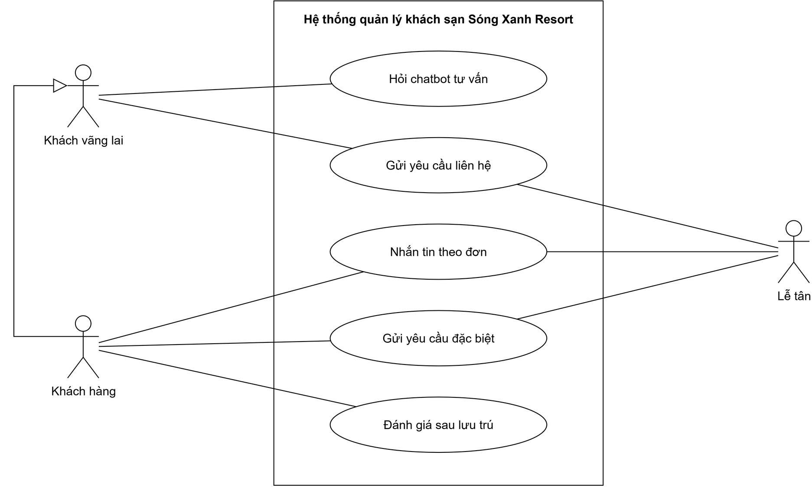
Hình 2.16. Sơ đồ use case Chăm sóc khách
(Nguồn: Nhóm thực hiện vẽ bằng draw.io)
Use case gom các kênh trao đổi giữa khách và resort. Khách vãng lai hỏi chatbot và gửi yêu cầu liên hệ; khách hàng nhắn tin theo đơn, gửi yêu cầu đặc biệt và đánh giá sau lưu trú; lễ tân tiếp nhận và trả lời. Chatbot trả lời theo từ khóa bằng dữ liệu thật trong CSDL (giá phòng, phòng trống, mã giảm giá đang áp dụng), không dùng AI bên ngoài để tránh trả lời sai giá.
Bảng 2.8. Đặc tả use case Chăm sóc khách
Mục | Nội dung
Tác nhân | Khách vãng lai, khách hàng, lễ tân, quản trị viên
Mục đích | Giải đáp nhanh, ghi nhận yêu cầu đặc biệt và phản hồi đánh giá để nâng chất lượng phục vụ.
Tiền điều kiện | Tin nhắn và yêu cầu đặc biệt cần có đơn đặt phòng; đánh giá chỉ áp dụng cho đơn đã trả phòng.
Luồng chính | 1. Khách mở trang chi tiết đơn, nhập tin nhắn (có thể kèm một ảnh, ví dụ chụp chỗ hỏng) và gửi.  2. Hệ thống lưu tin nhắn và đẩy thông báo tức thời (SSE) tới màn hình của lễ tân.  3. Lễ tân mở hộp tin nhắn, đọc và trả lời (có thể chèn mẫu trả lời nhanh, hệ thống tự điền tên khách, số phòng, ngày giờ theo đơn); hệ thống gửi email cho khách kèm đường dẫn tới đơn.  4. Sau khi trả phòng, khách nhận email mời đánh giá, chọn số sao, viết nhận xét (có thể kèm ảnh / video).  5. Lễ tân hoặc quản trị viên phản hồi đánh giá; đánh giá vi phạm có thể bị ẩn khỏi trang công khai.
Luồng thay thế | 1a. Khách gửi yêu cầu đặc biệt (tầng cao, cũi em bé, dị ứng, đến muộn...) bằng các thẻ chọn sẵn và ghi chú; lễ tân thấy ngay trong danh sách khách đến.  Khách vãng lai gửi liên hệ từ trang giới thiệu; lễ tân trả lời qua email và đánh dấu đã xử lý.  Khách hỏi chatbot về giá, phòng trống, mã giảm giá; chatbot trả lời song ngữ theo ngôn ngữ đang chọn.
Ngoại lệ | 1b. Ảnh không phải JPG, PNG, WEBP hoặc lớn hơn 5MB: hệ thống từ chối, không lưu tin.  4a. Đơn chưa trả phòng hoặc đã đánh giá: không cho viết đánh giá.  Gửi liên hệ quá 3 lần một giờ từ cùng email: hệ thống chặn để chống spam.
Hậu điều kiện | Tin nhắn, yêu cầu, đánh giá và phản hồi được lưu theo đơn; điểm đánh giá trung bình hiển thị trên trang công khai.

2.4.9. Use case Đồng bộ lịch Booking.com / Airbnb
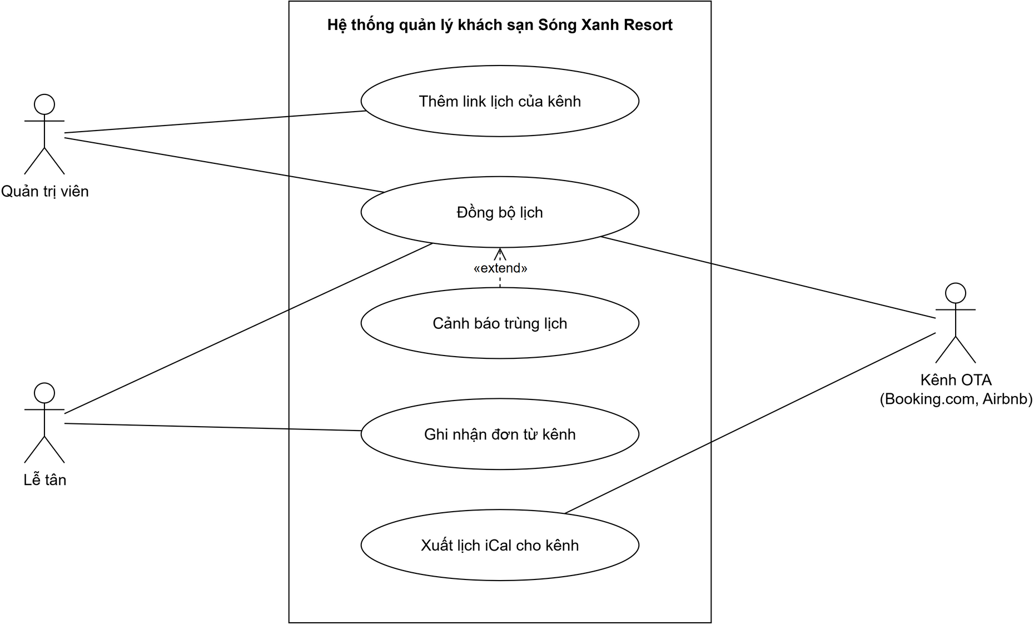
Hình 2.17. Sơ đồ use case Đồng bộ lịch Booking.com / Airbnb
(Nguồn: Nhóm thực hiện vẽ bằng draw.io)
Use case đồng bộ hai chiều lịch phòng giữa website và các kênh bán phòng trực tuyến bằng lịch iCal. Quản trị viên thêm link lịch của kênh; khi đồng bộ, nếu lượt đặt từ kênh trùng ngày với đơn đã có trên website thì hệ thống phát cảnh báo («extend»). Đồng bộ chạy tự động 15 phút một lần hoặc khi quản trị viên, lễ tân bấm «Đồng bộ ngay»; chiều ngược lại, kênh tự đọc link lịch iCal do website xuất.
Bảng 2.9. Đặc tả use case Đồng bộ lịch Booking.com / Airbnb
Mục | Nội dung
Tác nhân | Quản trị viên (cấu hình), lễ tân (xử lý lượt đặt), kênh OTA (Booking.com, Airbnb), bộ hẹn giờ
Mục đích | Không bán trùng phòng giữa website và các kênh; lượt đặt từ kênh được làm thủ tục nhận phòng, thu tiền như đơn thường.
Tiền điều kiện | Mỗi phòng trên website ứng với một chỗ ở trên kênh. Quản trị viên đã lấy được link xuất lịch iCal của chỗ ở trên kênh.
Luồng chính | 1. Quản trị viên dán link lịch của kênh cho từng phòng (chỉ chấp nhận https); hệ thống lưu và đồng bộ lần đầu.  2. Quản trị viên lấy link xuất riêng cho từng kênh và dán vào mục nhập lịch trên Booking.com / Airbnb.  3. Mỗi 15 phút, bộ hẹn giờ tải lịch của các link đang bật, đọc từng lượt đặt (UID, ngày bắt đầu, ngày kết thúc).  4. Hệ thống thêm lượt đặt mới, cập nhật lượt đặt đổi ngày; các ngày này bị khóa ở tìm phòng, đặt phòng, đổi ngày và hiện trên lịch phòng của lễ tân.  5. Khi khách tới, lễ tân bấm «Ghi nhận đơn», nhập họ tên, số điện thoại, số tiền theo kênh; hệ thống tạo đơn kênh OTA đã xác nhận để khai báo lưu trú, nhận phòng, trả phòng như đơn thường.  6. Kênh đọc link xuất của website: gồm đơn trên website và lượt đặt của kênh còn lại, không lặp lượt đặt của chính kênh đó.
Luồng thay thế | 4a. Lượt đặt trùng ngày với đơn trên website: hệ thống gửi thông báo tức thời cho lễ tân và tô đỏ lượt đặt để đổi phòng cho một bên.  4b. Lượt đặt biến mất khỏi lịch của kênh (khách hủy trên kênh): nếu chưa ghi nhận thì xóa, phòng mở bán lại; nếu đã ghi nhận thì giữ đơn, đánh dấu «kênh đã hủy» và báo lễ tân kiểm tra.  Quản trị viên có thể tạm ngừng hoặc xóa link; xóa link thì các ngày khóa theo link đó được mở bán lại.
Ngoại lệ | 1a. Link không phải https hoặc trỏ vào địa chỉ nội bộ: từ chối.  3a. Kênh trả lỗi, nội dung không phải lịch iCal hoặc quá 2MB: ghi lỗi ở link đó, giữ nguyên các ngày đang khóa, các link khác vẫn đồng bộ.  5a. Phòng đã có đơn website trùng ngày: không cho ghi nhận cho tới khi đổi phòng.
Hậu điều kiện | Lịch phòng trên website và trên các kênh khớp nhau sau mỗi chu kỳ đọc lịch; lượt đặt từ kênh có thể truy ra đơn tương ứng.

2.5. Biểu đồ hoạt động
Biểu đồ hoạt động dùng làn bơi (swimlane) để thể hiện ai thực hiện từng bước. Năm biểu đồ dưới đây mô tả năm luồng công việc chính: đặt phòng và đặt cọc, trả phòng và dọn phòng, hủy đơn và hoàn cọc, đặt dịch vụ kèm đơn, lập báo cáo lãi lỗ và phân tích AI.

2.5.1. Đặt phòng và đặt cọc trực tuyến
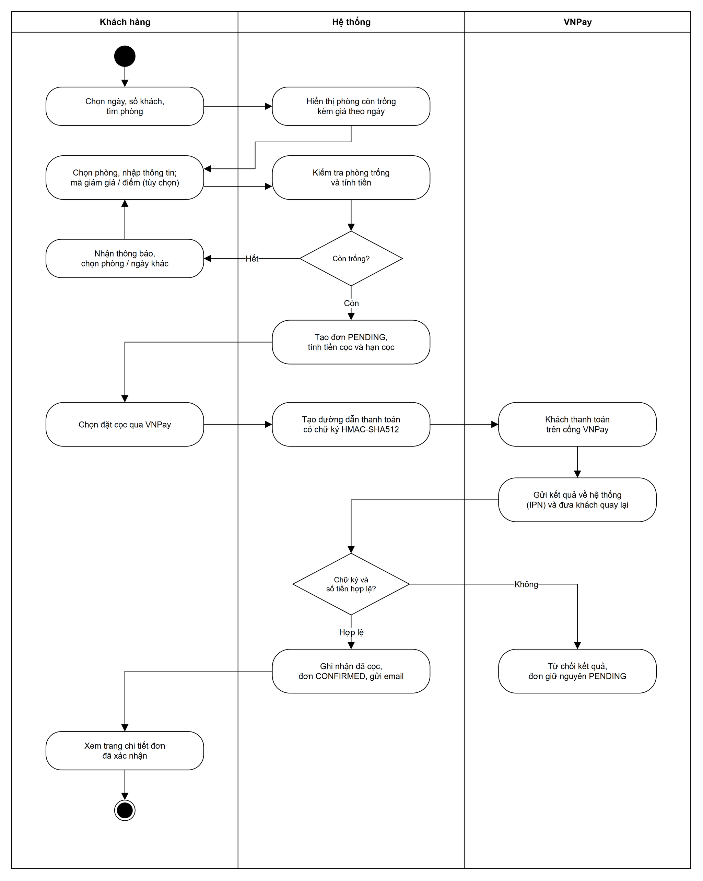
Hình 2.18. Biểu đồ hoạt động đặt phòng và đặt cọc trực tuyến
(Nguồn: Nhóm thực hiện vẽ bằng draw.io)
Điểm quyết định quan trọng nằm ở hệ thống: kiểm tra phòng còn trống ngay trong giao dịch tạo đơn (tránh trùng phòng khi hai người đặt cùng lúc) và kiểm tra chữ ký, số tiền khi VNPay gửi kết quả. Kết quả chỉ được chấp nhận khi chữ ký HMAC-SHA512 hợp lệ và số tiền đúng bằng số tiền cọc của đơn.

2.5.2. Trả phòng và dọn phòng
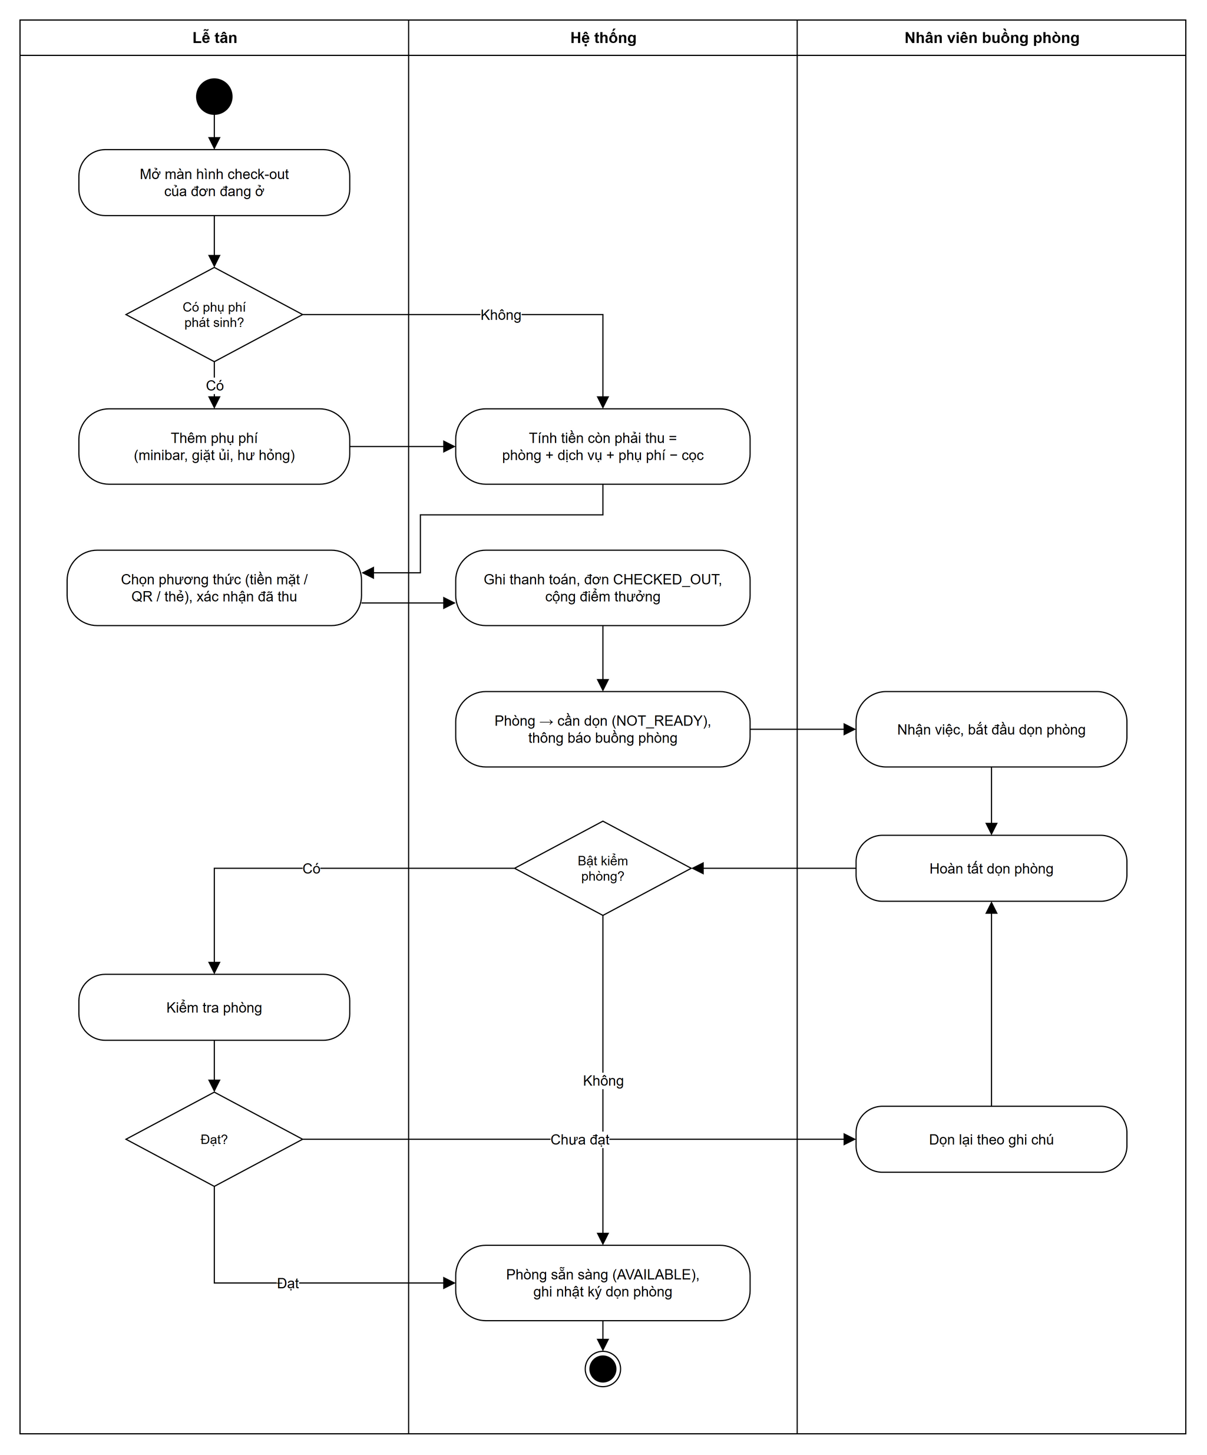
Hình 2.19. Biểu đồ hoạt động trả phòng và dọn phòng
(Nguồn: Nhóm thực hiện vẽ bằng draw.io)
Sau khi lễ tân xác nhận đã thu đủ tiền, hệ thống đồng thời cập nhật đơn, cộng điểm thưởng cho khách và đưa phòng vào danh sách cần dọn kèm thông báo cho buồng phòng. Nhánh kiểm phòng là tùy chọn và có vòng lặp «dọn lại» khi phòng chưa đạt.

2.5.3. Hủy đơn và hoàn cọc
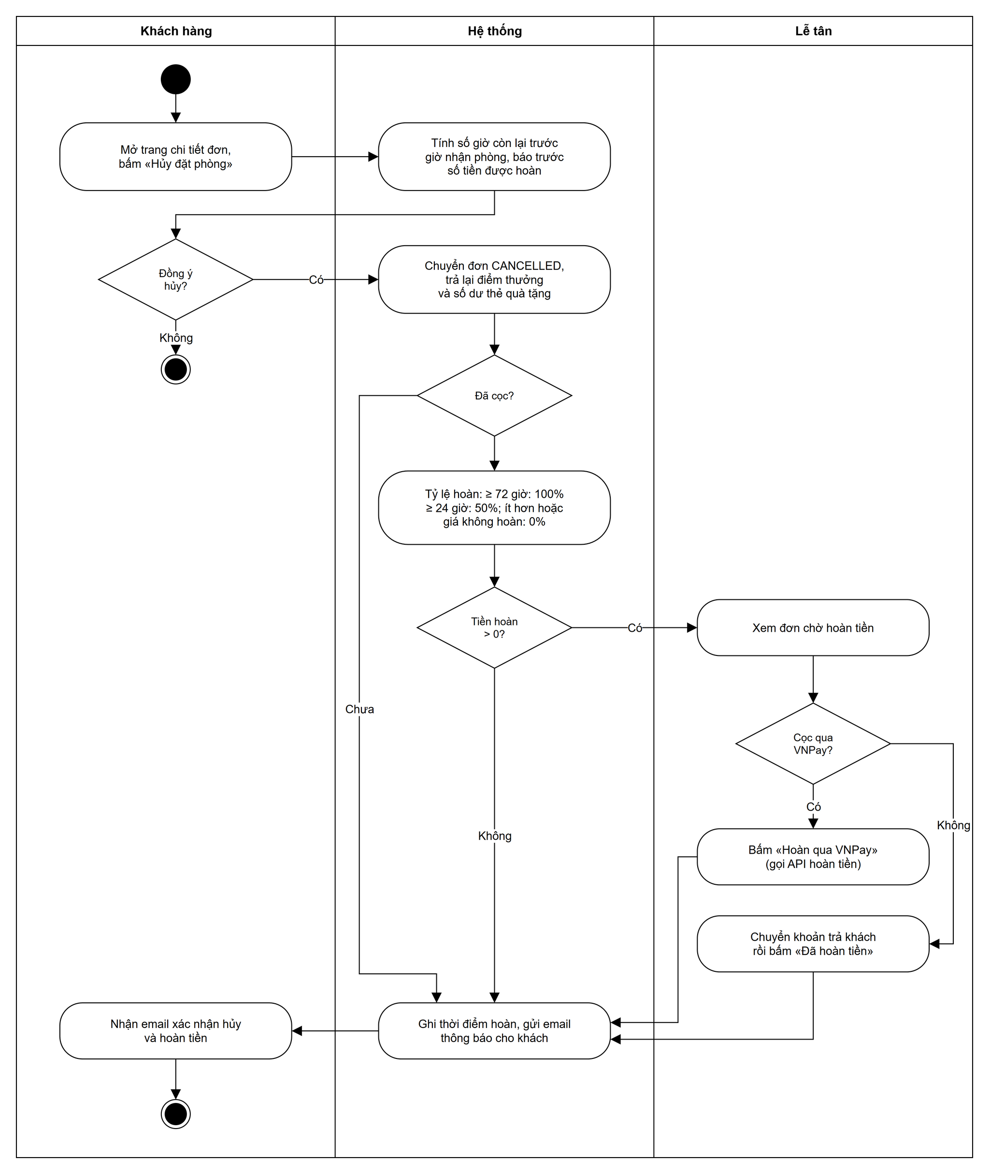
Hình 2.20. Biểu đồ hoạt động hủy đơn và hoàn cọc
(Nguồn: Nhóm thực hiện vẽ bằng draw.io)
Trước khi khách xác nhận hủy, hệ thống báo trước số tiền sẽ được hoàn. Khi hủy, điểm thưởng và số dư thẻ quà tặng đã dùng được trả lại ngay; tiền cọc hoàn theo số giờ còn lại trước giờ nhận phòng. Lễ tân hoàn qua VNPay nếu khách cọc online, hoặc chuyển khoản trả rồi xác nhận nếu khách cọc bằng chuyển khoản.

2.5.4. Đặt dịch vụ kèm đơn
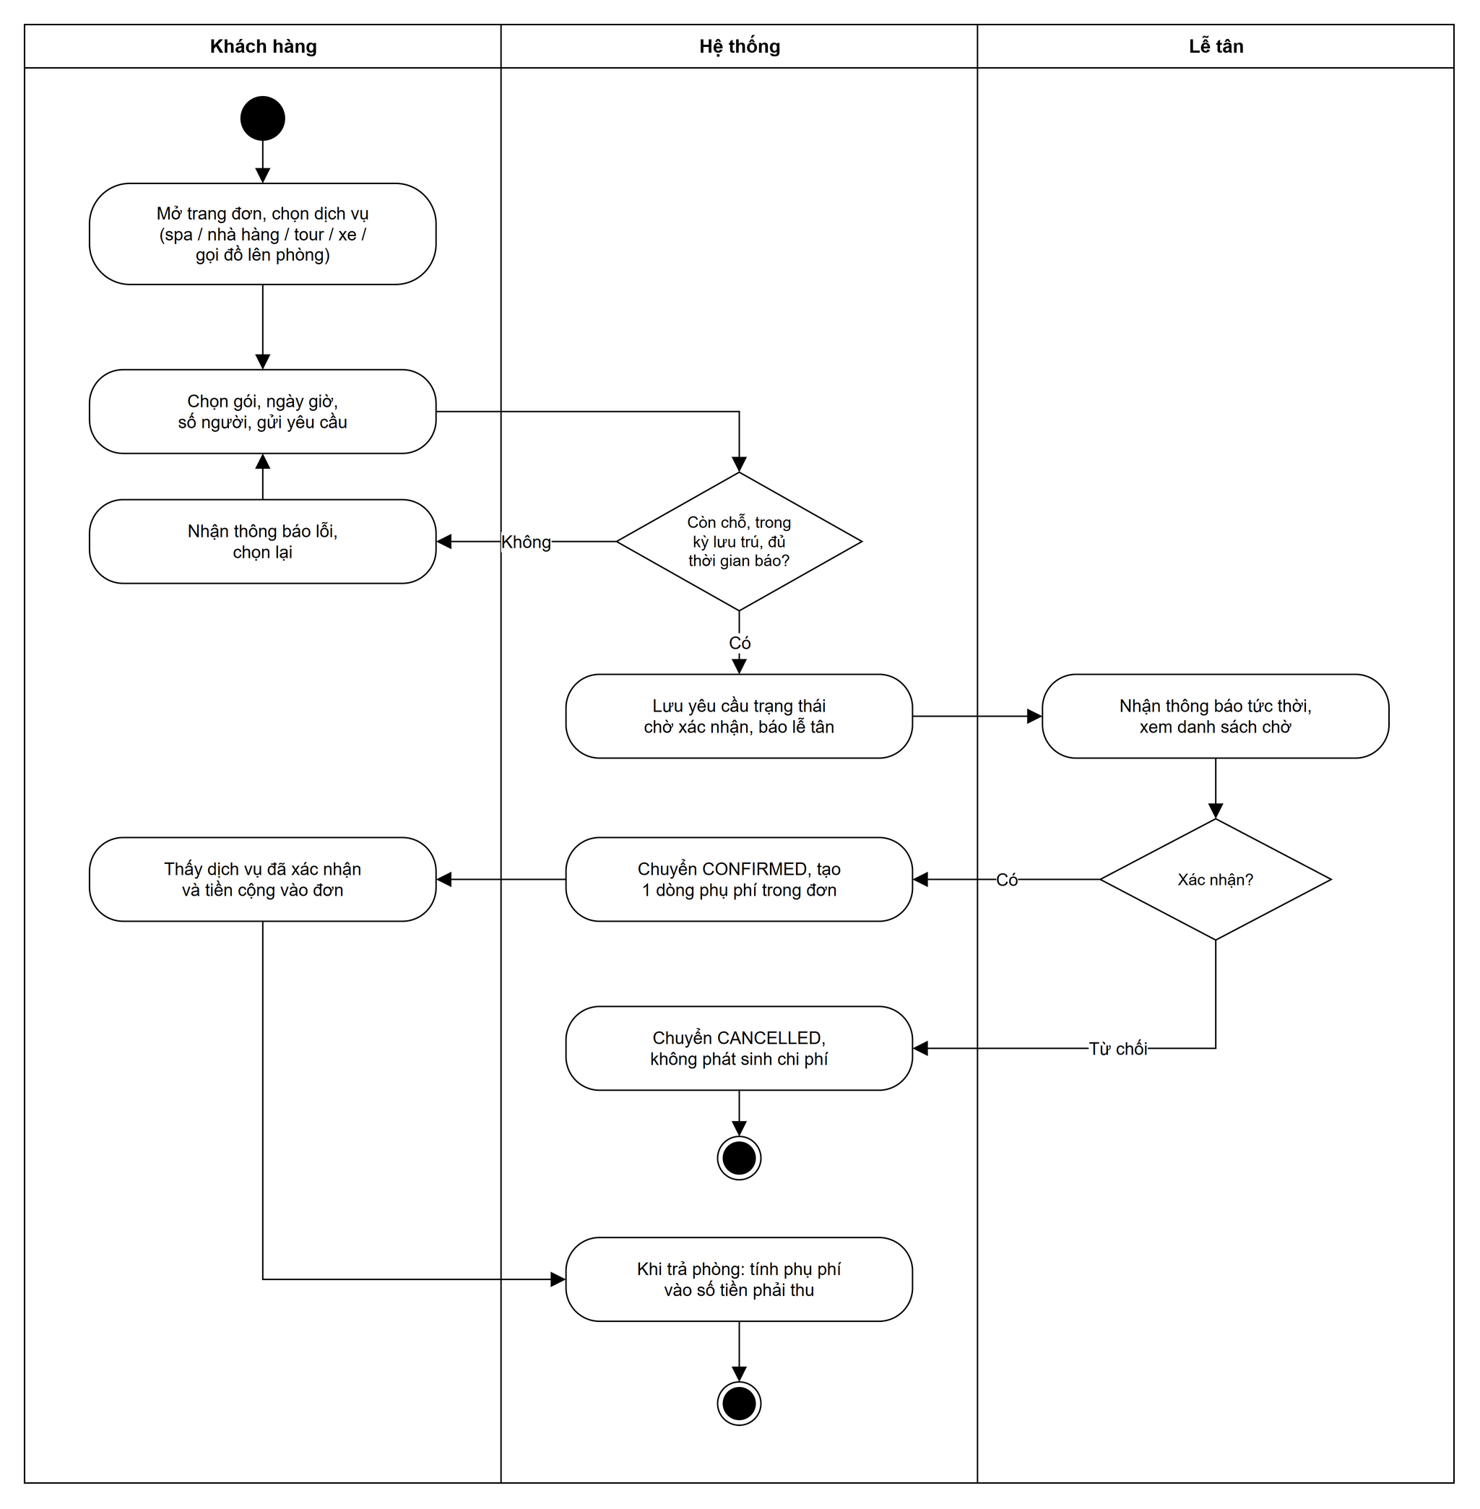
Hình 2.21. Biểu đồ hoạt động đặt dịch vụ kèm đơn
(Nguồn: Nhóm thực hiện vẽ bằng draw.io)
Hệ thống kiểm tra khung giờ còn chỗ, thời gian nằm trong kỳ lưu trú và thời gian báo trước tối thiểu trước khi lưu yêu cầu. Chỉ khi lễ tân xác nhận, chi phí mới được ghi thành một dòng phụ phí của đơn; yêu cầu bị từ chối không phát sinh chi phí.

2.5.5. Lập báo cáo lãi lỗ và phân tích AI
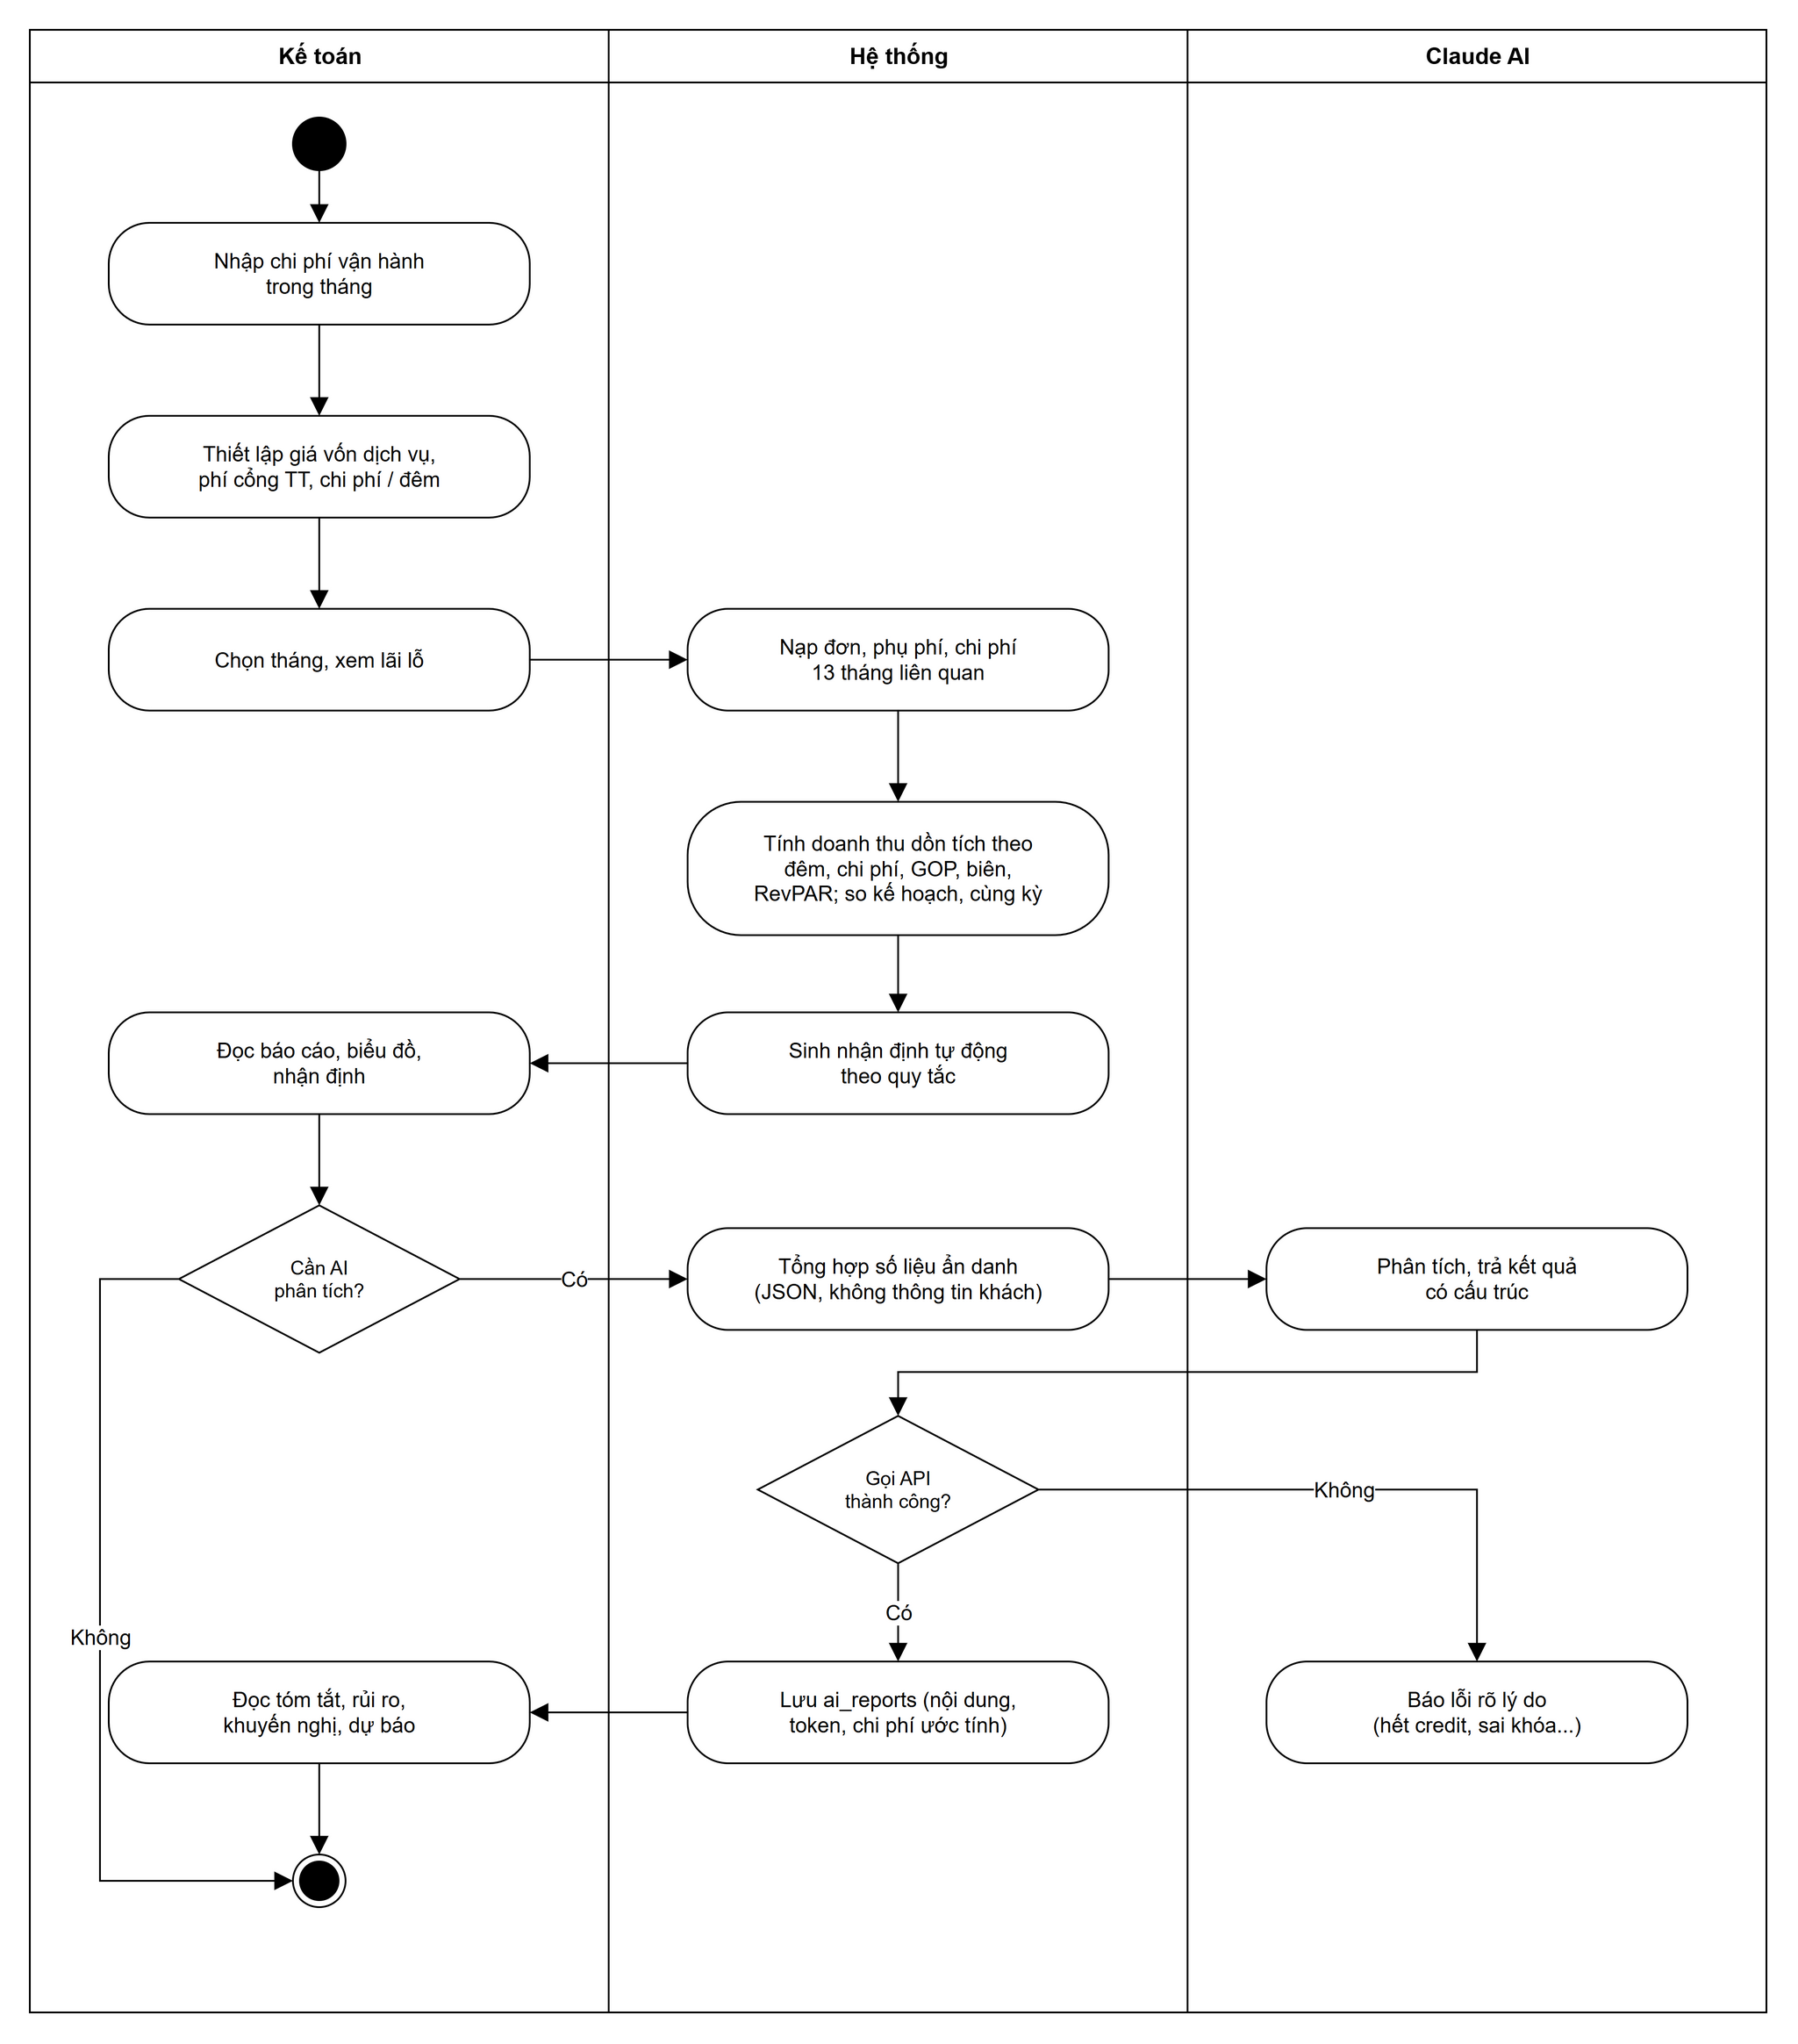
Hình 2.22. Biểu đồ hoạt động lập báo cáo lãi lỗ và phân tích AI
(Nguồn: Nhóm thực hiện vẽ bằng draw.io)
Báo cáo lãi lỗ và nhận định tự động luôn có, không phụ thuộc AI. Phân tích AI là bước tùy chọn: hệ thống chỉ gửi số liệu tổng hợp, lưu kết quả để xem lại và báo rõ lý do nếu gọi API thất bại (hết tiền trong tài khoản, sai khóa...).

2.6. Biểu đồ lớp
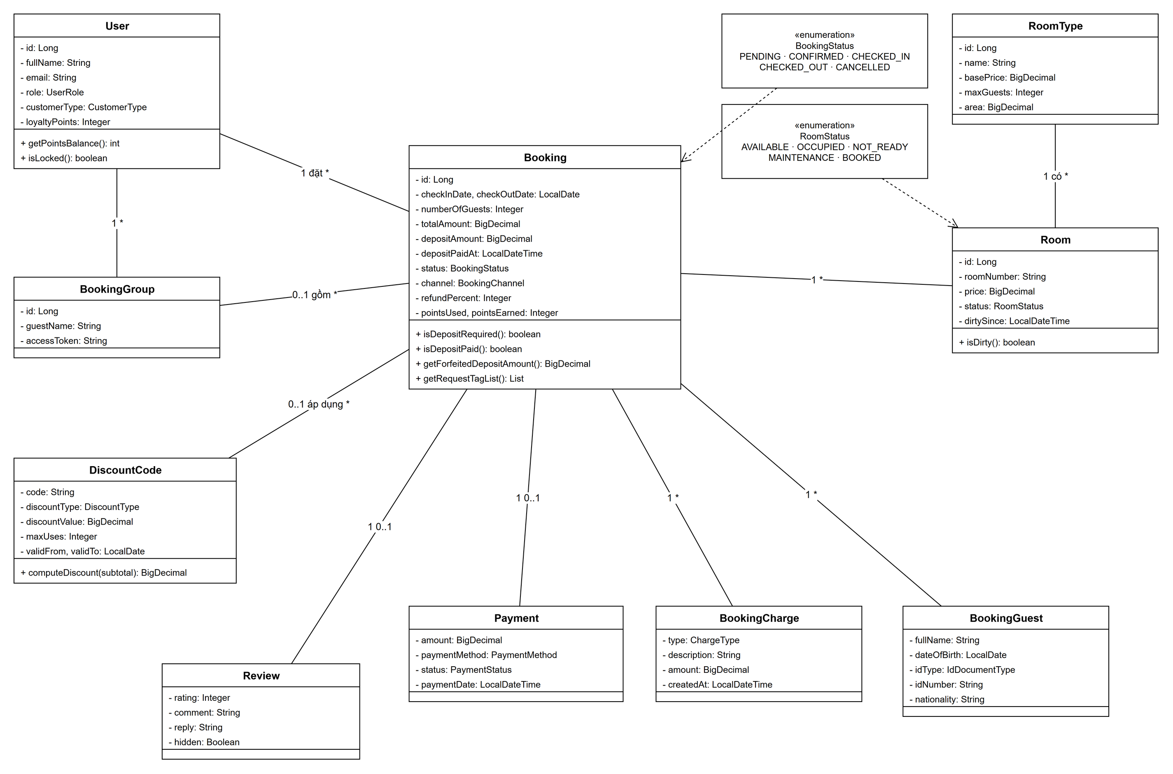
Hình 2.23. Biểu đồ lớp miền nghiệp vụ chính
(Nguồn: Nhóm thực hiện vẽ bằng draw.io)
Biểu đồ lớp tập trung vào lớp Booking - trung tâm của miền nghiệp vụ. Một khách hàng (User) có nhiều đơn; mỗi đơn thuộc một phòng (Room) và phòng thuộc một hạng phòng (RoomType). Đơn có thể thuộc một nhóm đặt nhiều phòng (BookingGroup) và áp dụng tối đa một mã giảm giá (DiscountCode). Mỗi đơn có tối đa một khoản thanh toán khi trả phòng (Payment), nhiều phụ phí (BookingCharge), nhiều khách lưu trú (BookingGuest) và tối đa một đánh giá (Review).
Các phương thức nghiệp vụ được đặt ngay trong thực thể để dùng thống nhất ở mọi nơi: isDepositRequired() và isDepositPaid() cho biết tình trạng cọc, getForfeitedDepositAmount() tính tiền cọc bị giữ lại khi hủy, computeDiscount() của mã giảm giá tính số tiền giảm có xét mức giảm tối đa. Trạng thái đơn và phòng là các kiểu liệt kê BookingStatus, RoomStatus.

2.7. Biểu đồ trạng thái
Năm đối tượng có vòng đời rõ ràng nhất trong hệ thống được mô tả bằng biểu đồ trạng thái: đơn đặt phòng, phòng, yêu cầu dịch vụ, phiếu sự cố bảo trì và thẻ quà tặng.

2.7.1. Đơn đặt phòng
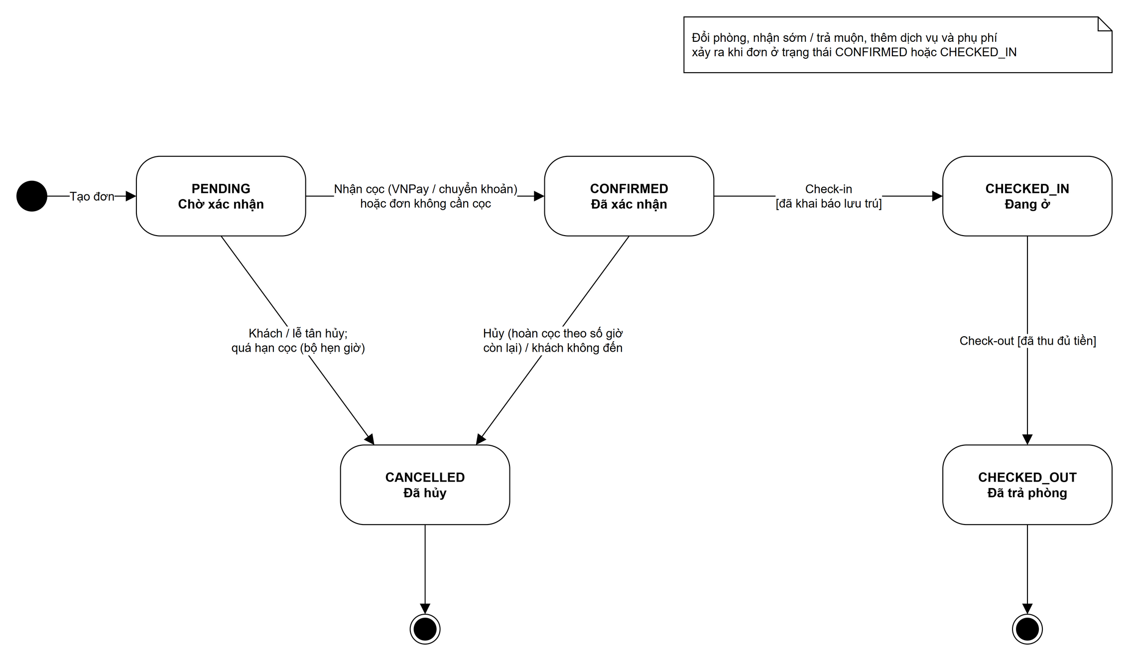
Hình 2.24. Biểu đồ trạng thái đơn đặt phòng
(Nguồn: Nhóm thực hiện vẽ bằng draw.io)
Đơn bắt đầu ở trạng thái chờ xác nhận (PENDING). Khi nhận cọc (hoặc đơn không cần cọc như đặt tại quầy) đơn chuyển sang đã xác nhận (CONFIRMED). Check-in chỉ được thực hiện khi đã khai báo lưu trú; check-out chỉ được thực hiện khi đã thu đủ tiền. Đơn có thể bị hủy từ hai trạng thái đầu: do khách, do lễ tân, do quá hạn cọc hoặc khách không đến.

2.7.2. Phòng
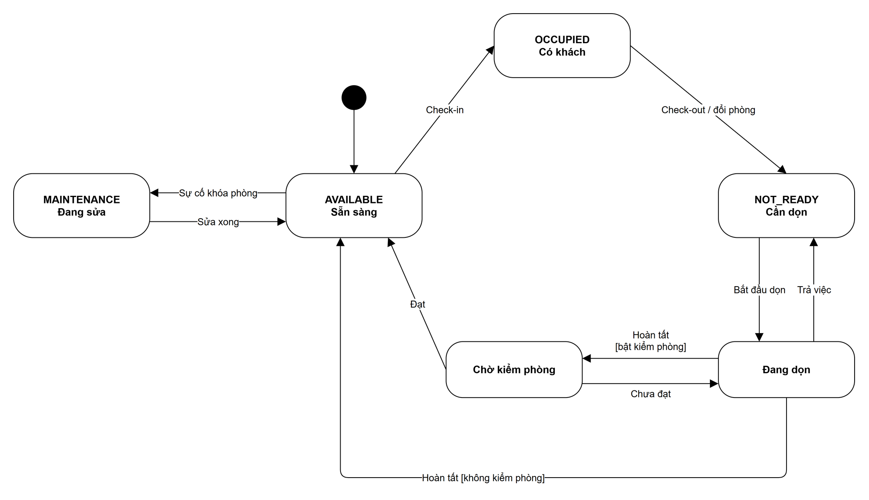
Hình 2.25. Biểu đồ trạng thái phòng
(Nguồn: Nhóm thực hiện vẽ bằng draw.io)
Trạng thái phòng phản ánh chu trình vận hành: sẵn sàng → có khách → cần dọn → đang dọn → (chờ kiểm) → sẵn sàng. Sự cố được đánh dấu khóa phòng đưa phòng sang đang sửa; khi kỹ thuật cập nhật xử lý xong, phòng trở lại sẵn sàng. Hệ thống không cho nhận phòng khi phòng chưa ở trạng thái sẵn sàng.

2.7.3. Yêu cầu dịch vụ
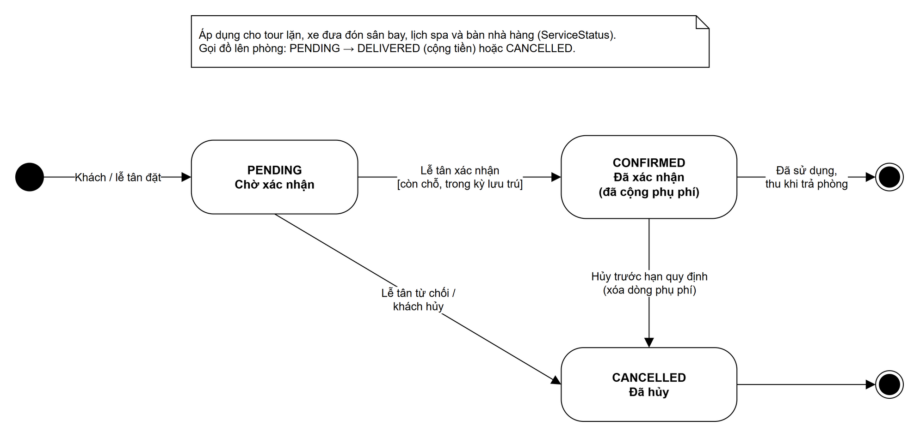
Hình 2.26. Biểu đồ trạng thái yêu cầu dịch vụ
(Nguồn: Nhóm thực hiện vẽ bằng draw.io)
Tour lặn, xe đưa đón, lịch spa và bàn nhà hàng dùng chung ba trạng thái: chờ xác nhận, đã xác nhận (đã cộng phụ phí vào đơn) và đã hủy. Khi hủy một dịch vụ đã xác nhận trước hạn quy định, dòng phụ phí tương ứng được xóa khỏi đơn.

2.7.4. Phiếu sự cố bảo trì
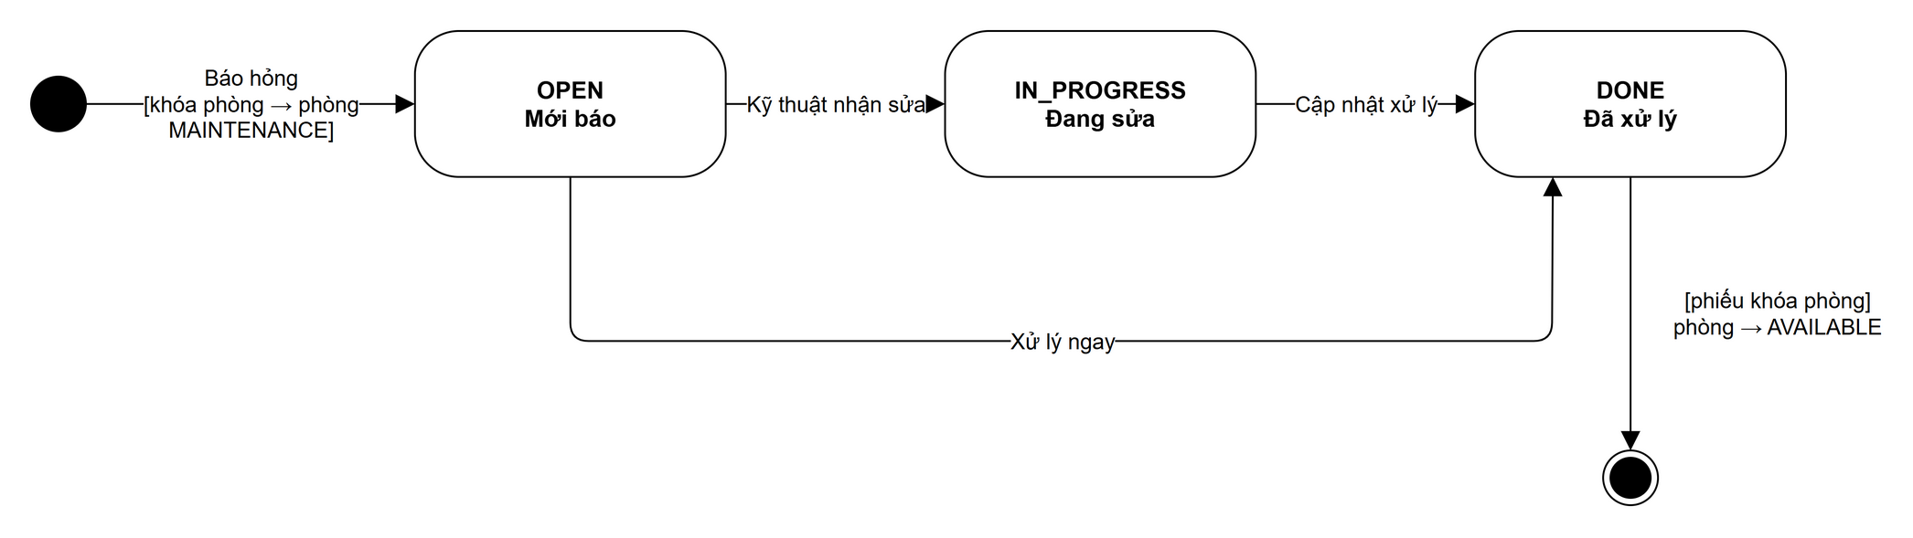
Hình 2.27. Biểu đồ trạng thái phiếu sự cố bảo trì
(Nguồn: Nhóm thực hiện vẽ bằng draw.io)
Phiếu mới báo ở trạng thái OPEN; kỹ thuật nhận sửa thì chuyển IN_PROGRESS; cập nhật xử lý thì chuyển DONE. Nếu phiếu có khóa phòng, khi phiếu xong phòng được trả về sẵn sàng để bán lại.

2.7.5. Thẻ quà tặng
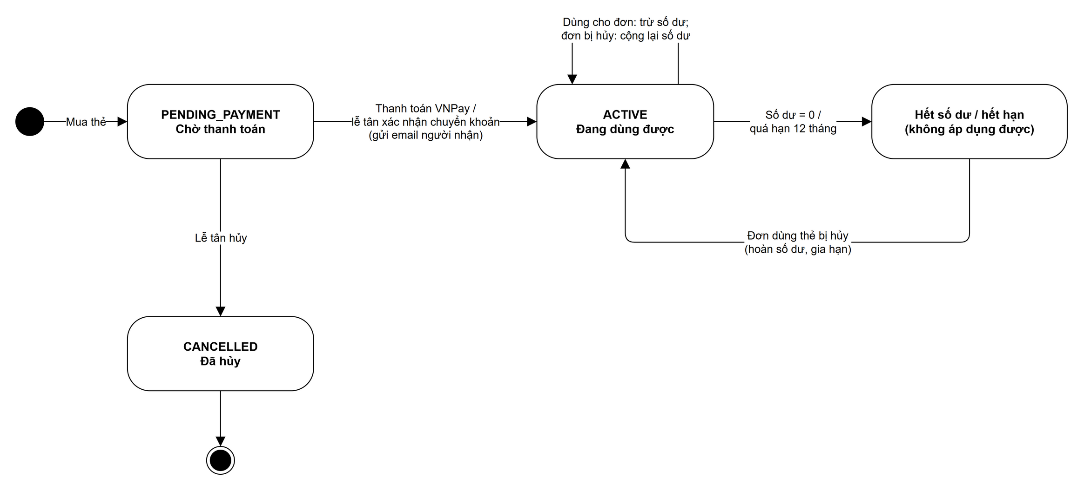
Hình 2.28. Biểu đồ trạng thái thẻ quà tặng
(Nguồn: Nhóm thực hiện vẽ bằng draw.io)
Thẻ chỉ dùng được sau khi đã thanh toán. Mỗi lần dùng cho đơn, số dư bị trừ; nếu đơn đó bị hủy, số dư được cộng lại và hạn dùng được gia hạn thêm nếu sắp hết. Thẻ hết số dư hoặc quá hạn 12 tháng không áp dụng được nữa.

2.8. Biểu đồ tuần tự
Biểu đồ tuần tự được vẽ theo mô hình Boundary – Control – Entity: Form là lớp giao diện (trang Thymeleaf), ĐK là lớp điều khiển (Controller và Service), DS là lớp dữ liệu (Repository và bảng trong CSDL). Khung alt thể hiện các nhánh xử lý khi điều kiện hợp lệ hoặc không hợp lệ; số thứ tự thông điệp trong mỗi nhánh được đánh tiếp từ bước ngay trước khung. Mục này trình bày 20 tình huống tiêu biểu thuộc sáu nhóm chức năng.

2.8.1. Tìm phòng trống
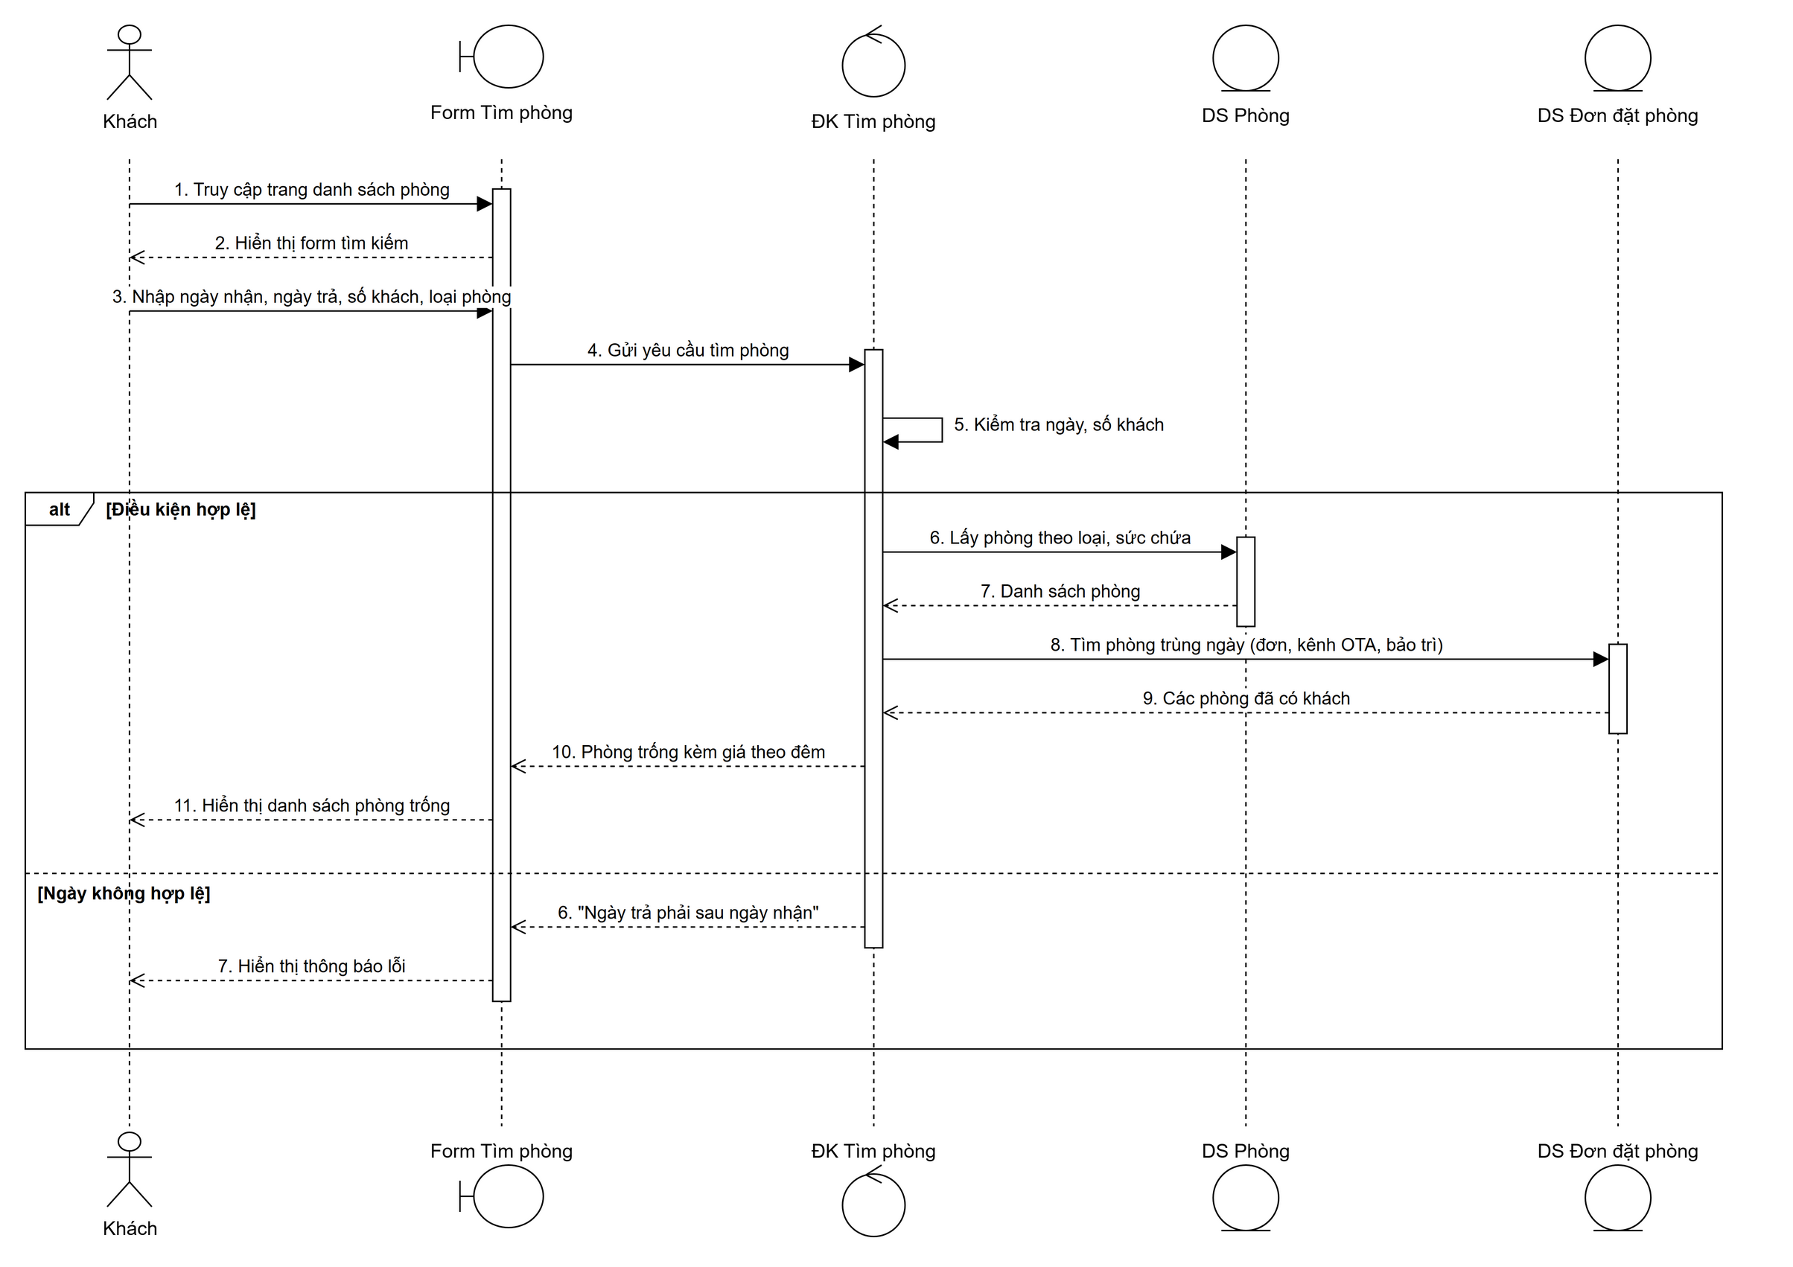
Hình 2.29. Biểu đồ tuần tự tìm phòng trống
(Nguồn: Nhóm thực hiện vẽ bằng draw.io)
Điều khiển kiểm tra ngày nhận, ngày trả trước khi truy vấn. Phòng bị loại nếu trùng với đơn đang giữ phòng, ngày đã bán trên Booking.com / Airbnb hoặc phiếu bảo trì có khóa phòng.

2.8.2. Đặt phòng trực tuyến
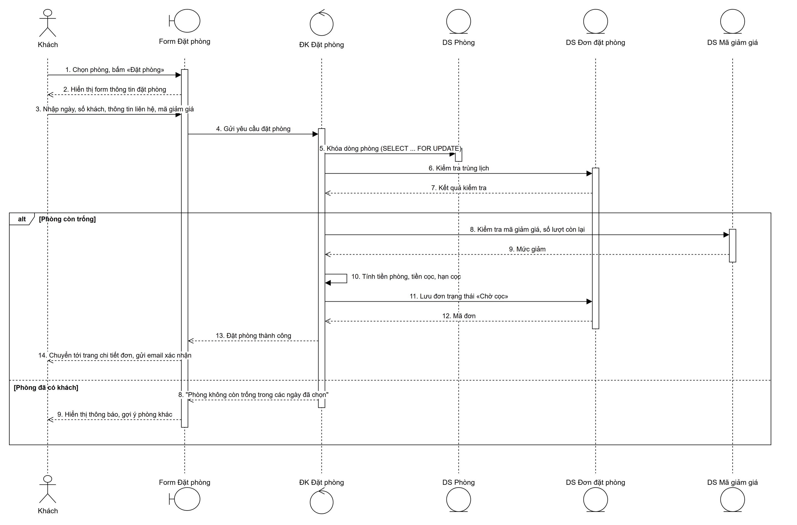
Hình 2.30. Biểu đồ tuần tự đặt phòng trực tuyến
(Nguồn: Nhóm thực hiện vẽ bằng draw.io)
Phòng được khóa dòng trước khi kiểm tra trùng lịch nên hai khách đặt cùng lúc thì người sau nhận thông báo hết phòng. Mã giảm giá cũng được khóa dòng khi đếm lượt đã dùng; đơn mới ở trạng thái chờ cọc kèm hạn cọc.

2.8.3. Đặt cọc qua VNPay
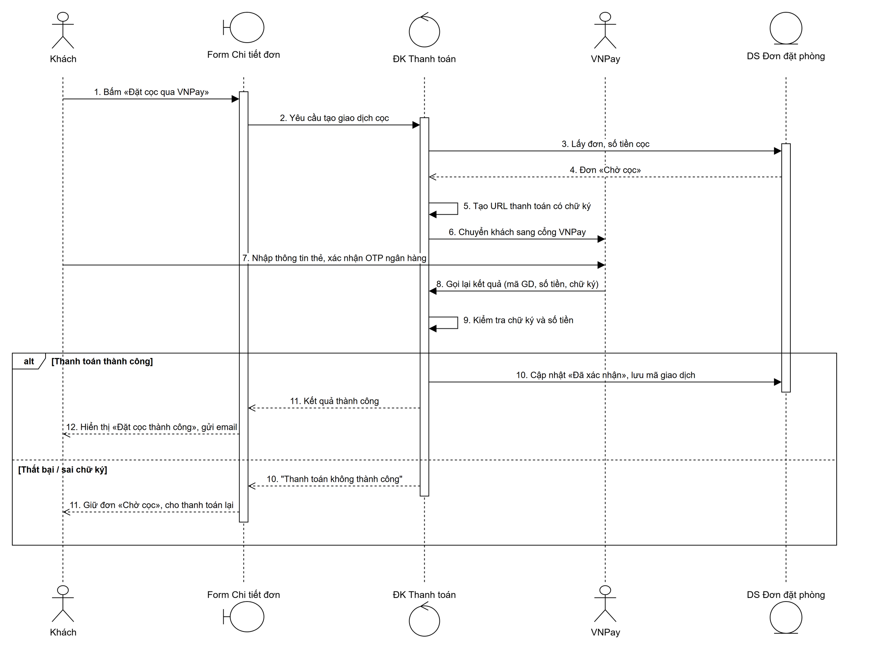
Hình 2.31. Biểu đồ tuần tự đặt cọc qua VNPay
(Nguồn: Nhóm thực hiện vẽ bằng draw.io)
Hệ thống chỉ ghi nhận cọc khi chữ ký và số tiền VNPay gửi về khớp với giao dịch đã tạo; giao dịch lỗi không làm thay đổi đơn, khách có thể thanh toán lại trước hạn cọc.

2.8.4. Hủy đơn và hoàn cọc
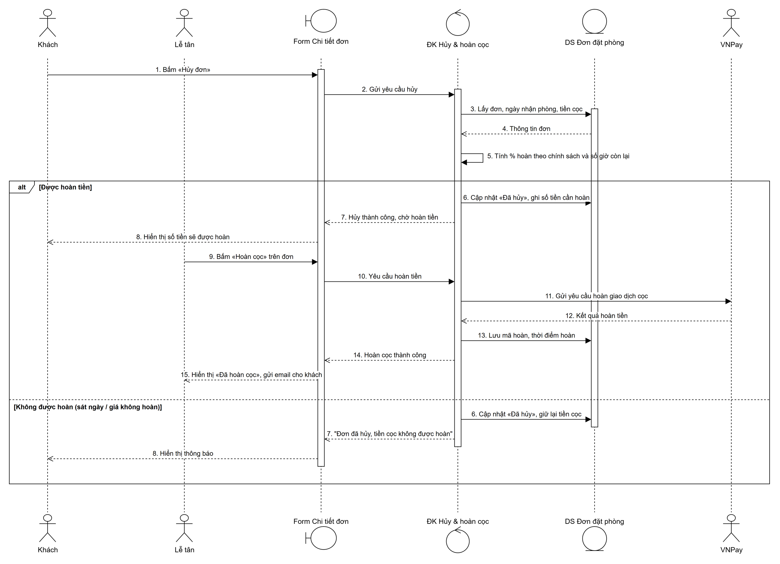
Hình 2.32. Biểu đồ tuần tự hủy đơn và hoàn cọc
(Nguồn: Nhóm thực hiện vẽ bằng draw.io)
Tỷ lệ hoàn được tính theo chính sách hoàn và số giờ còn lại trước giờ nhận phòng. Khách hủy xong thì đơn chờ hoàn; lễ tân bấm hoàn cọc để hệ thống gửi yêu cầu hoàn giao dịch sang VNPay và lưu mã hoàn. Đơn giá không hoàn tiền hoặc hủy quá sát ngày thì tiền cọc được giữ lại.

2.8.5. Đổi ngày lưu trú
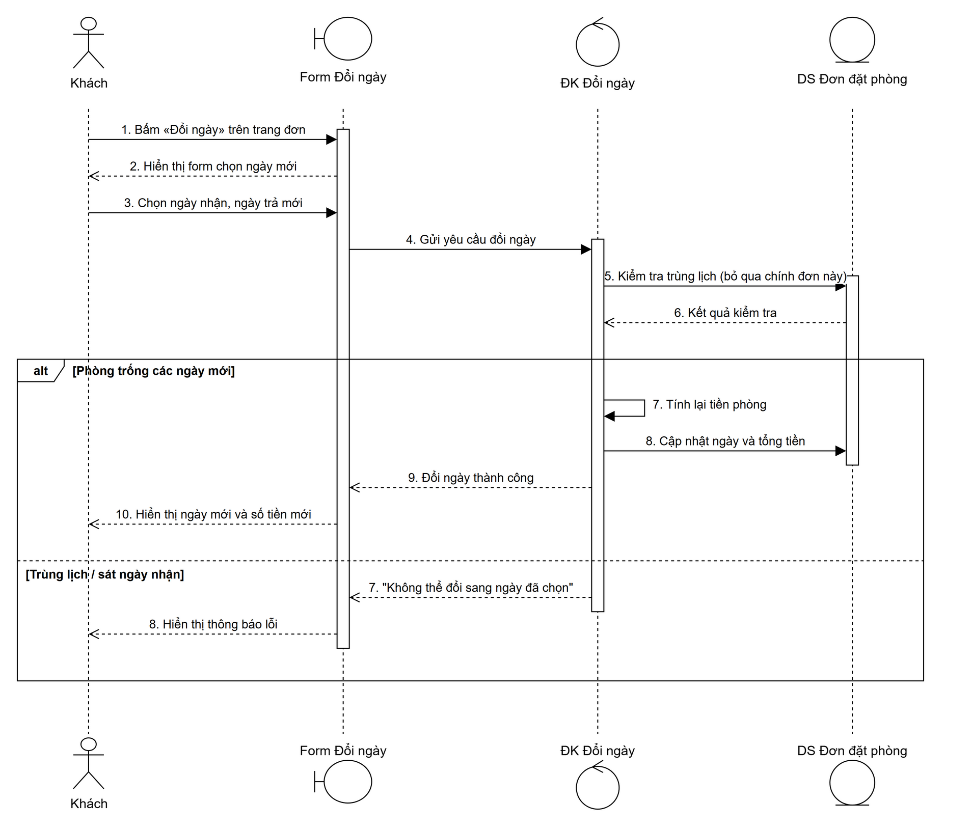
Hình 2.33. Biểu đồ tuần tự đổi ngày lưu trú
(Nguồn: Nhóm thực hiện vẽ bằng draw.io)
Khi kiểm tra trùng lịch, hệ thống bỏ qua chính đơn đang đổi; tiền phòng được tính lại theo giá của các đêm mới.

2.8.6. Đặt phòng tại quầy
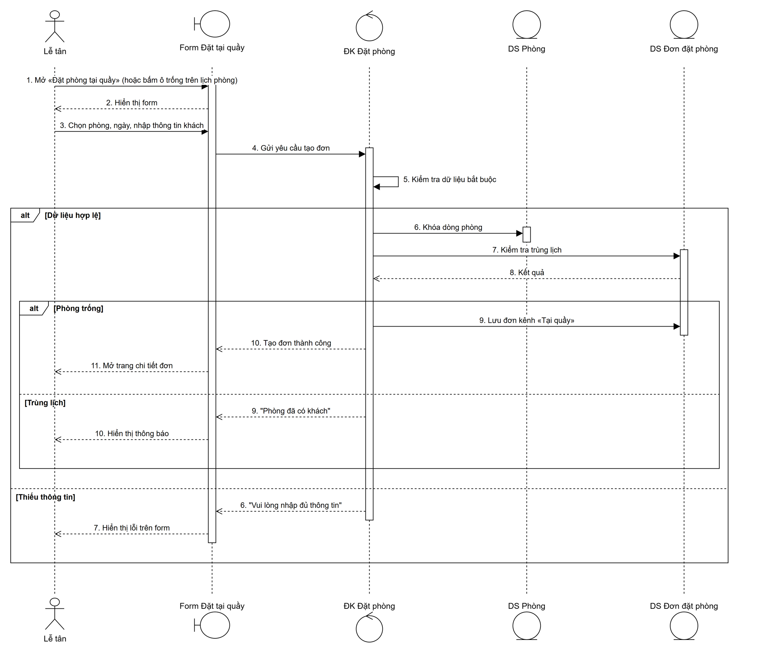
Hình 2.34. Biểu đồ tuần tự đặt phòng tại quầy
(Nguồn: Nhóm thực hiện vẽ bằng draw.io)
Lễ tân có thể mở form từ ô trống trên lịch phòng (phòng và ngày được điền sẵn). Đơn tạo tại quầy dùng chung bước khóa phòng và kiểm tra trùng lịch với đơn trực tuyến.

2.8.7. Nhận phòng
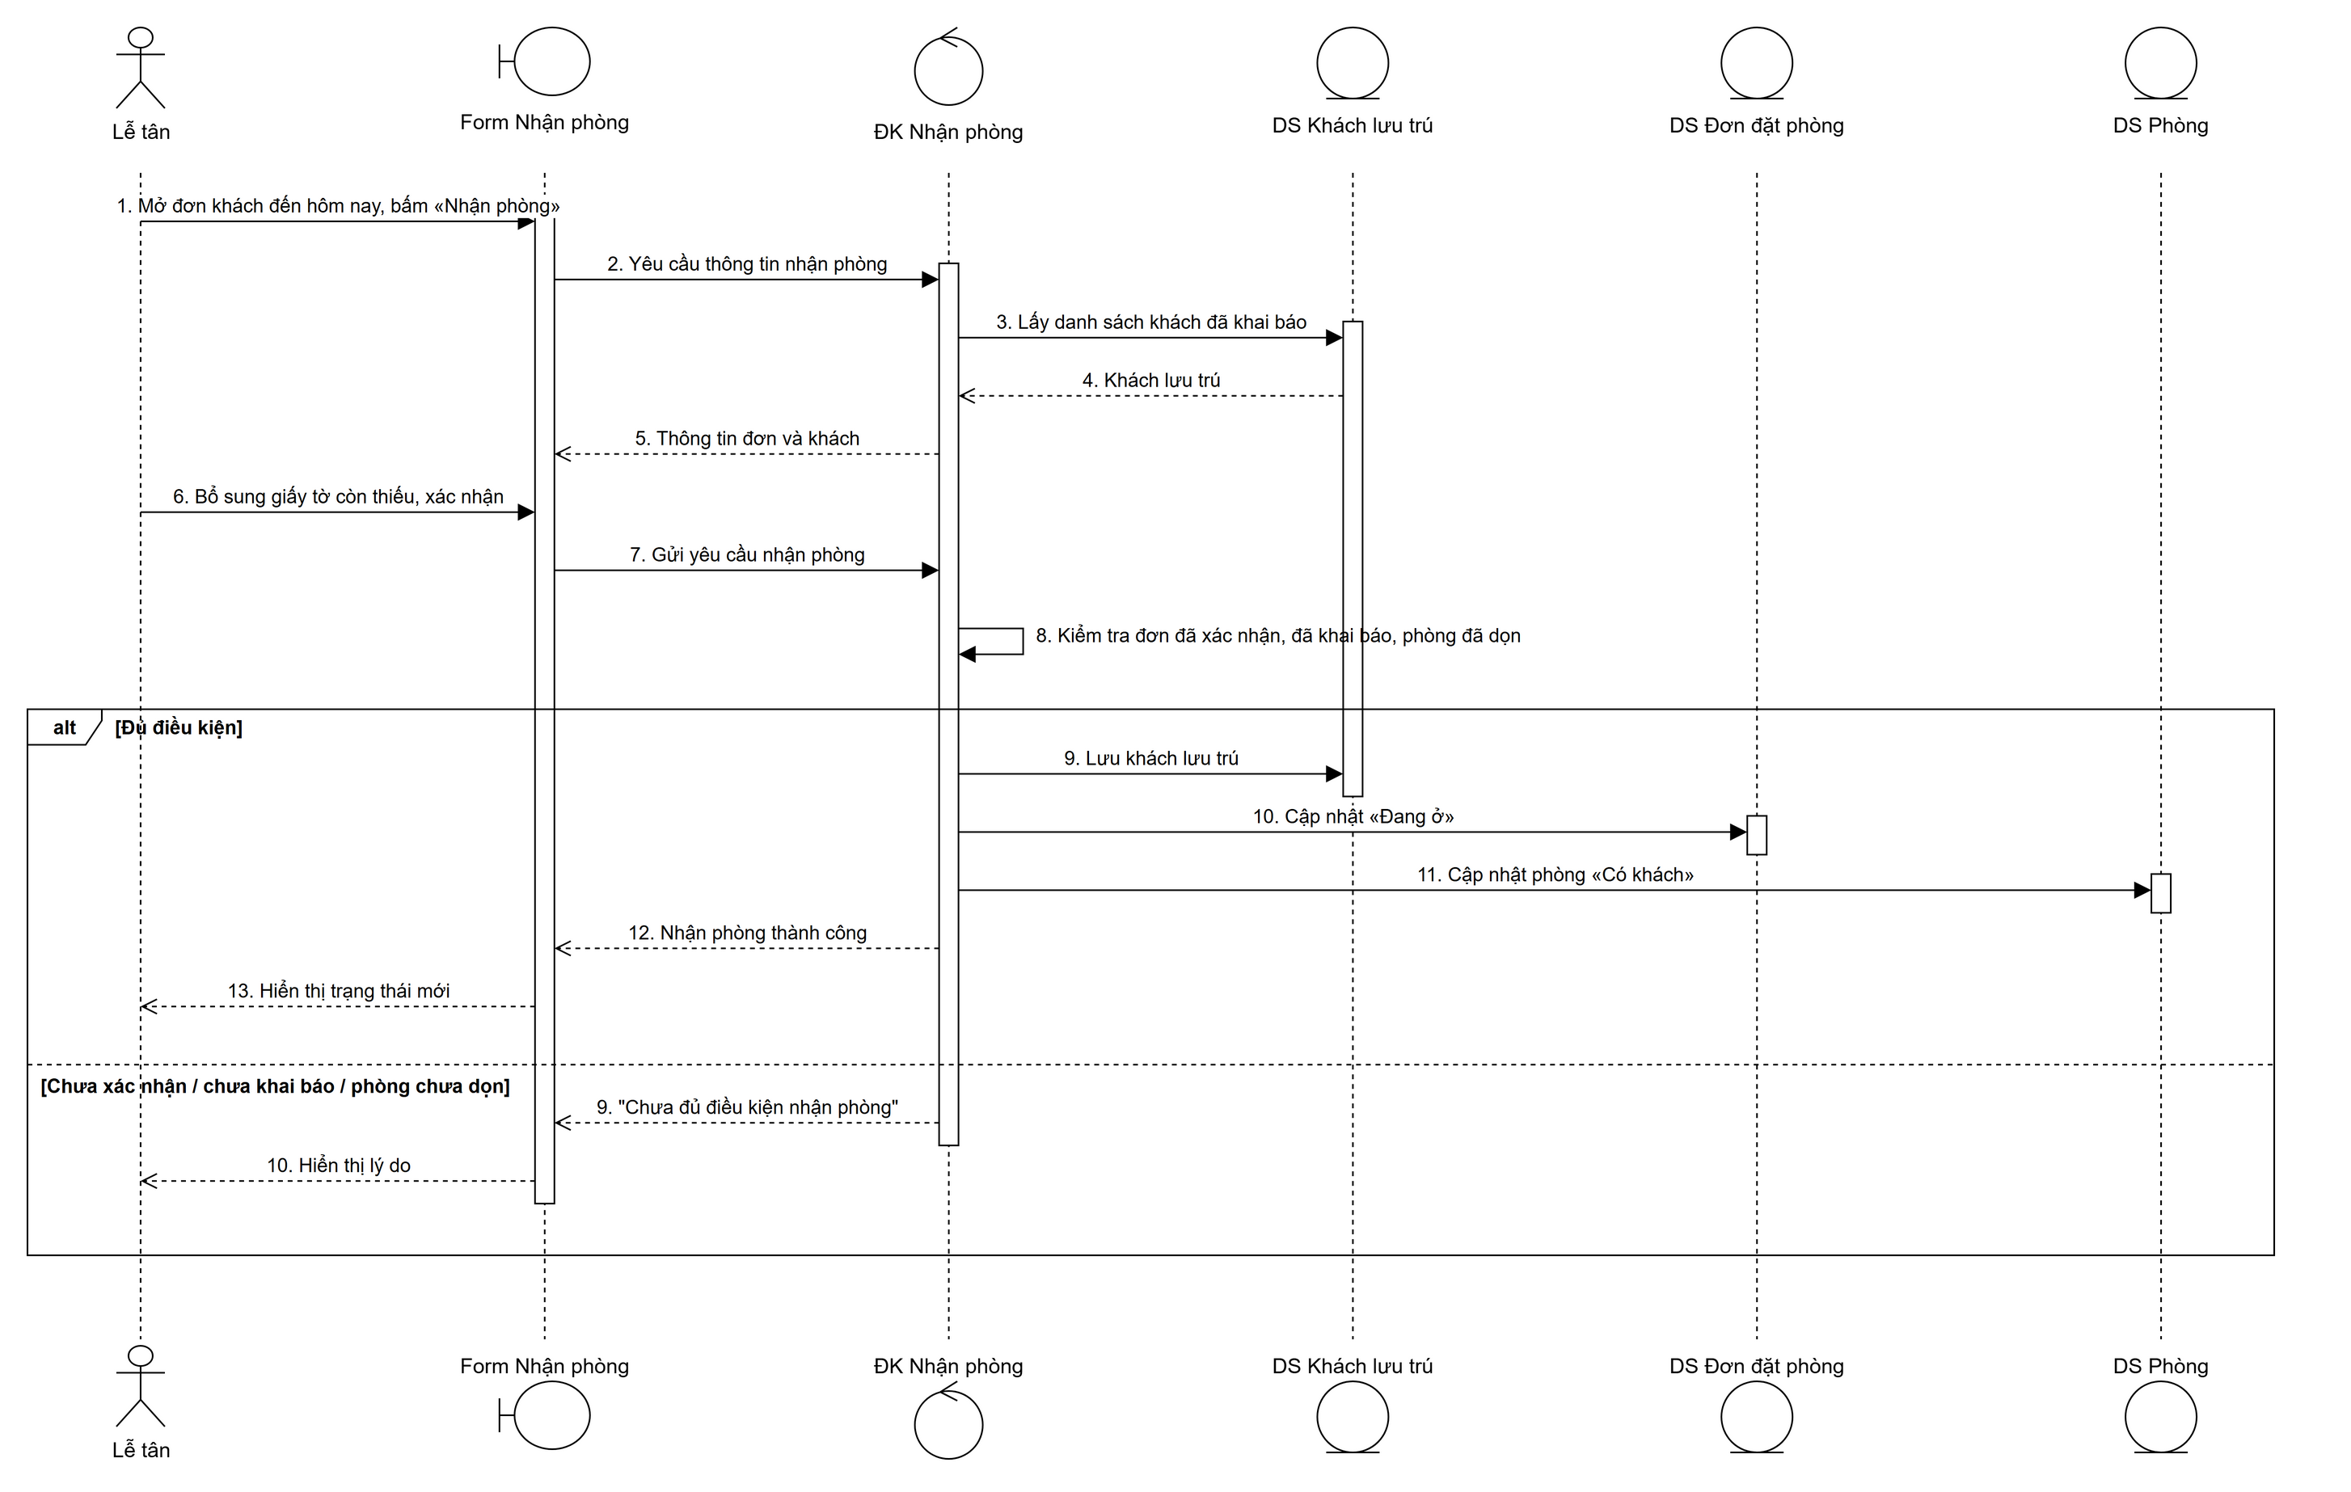
Hình 2.35. Biểu đồ tuần tự nhận phòng
(Nguồn: Nhóm thực hiện vẽ bằng draw.io)
Chỉ đơn đã xác nhận, đã khai báo giấy tờ ít nhất một khách và phòng đã dọn xong sau khách trước mới được nhận phòng; khi đó đơn chuyển sang đang ở và phòng chuyển sang có khách.

2.8.8. Trả phòng và thu tiền
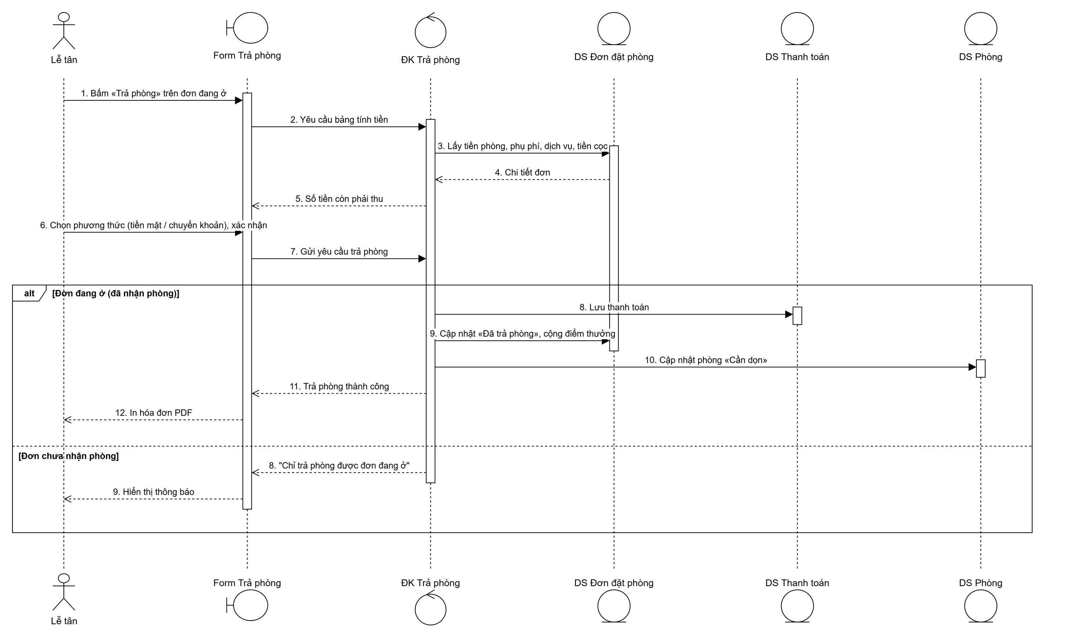
Hình 2.36. Biểu đồ tuần tự trả phòng và thu tiền
(Nguồn: Nhóm thực hiện vẽ bằng draw.io)
Bảng tính tiền gồm tiền phòng, phụ phí và dịch vụ đã xác nhận, trừ tiền cọc. Sau khi trả phòng, khách được cộng điểm thưởng và phòng chuyển sang chưa sẵn sàng, chờ buồng phòng dọn.

2.8.9. Đặt lịch spa
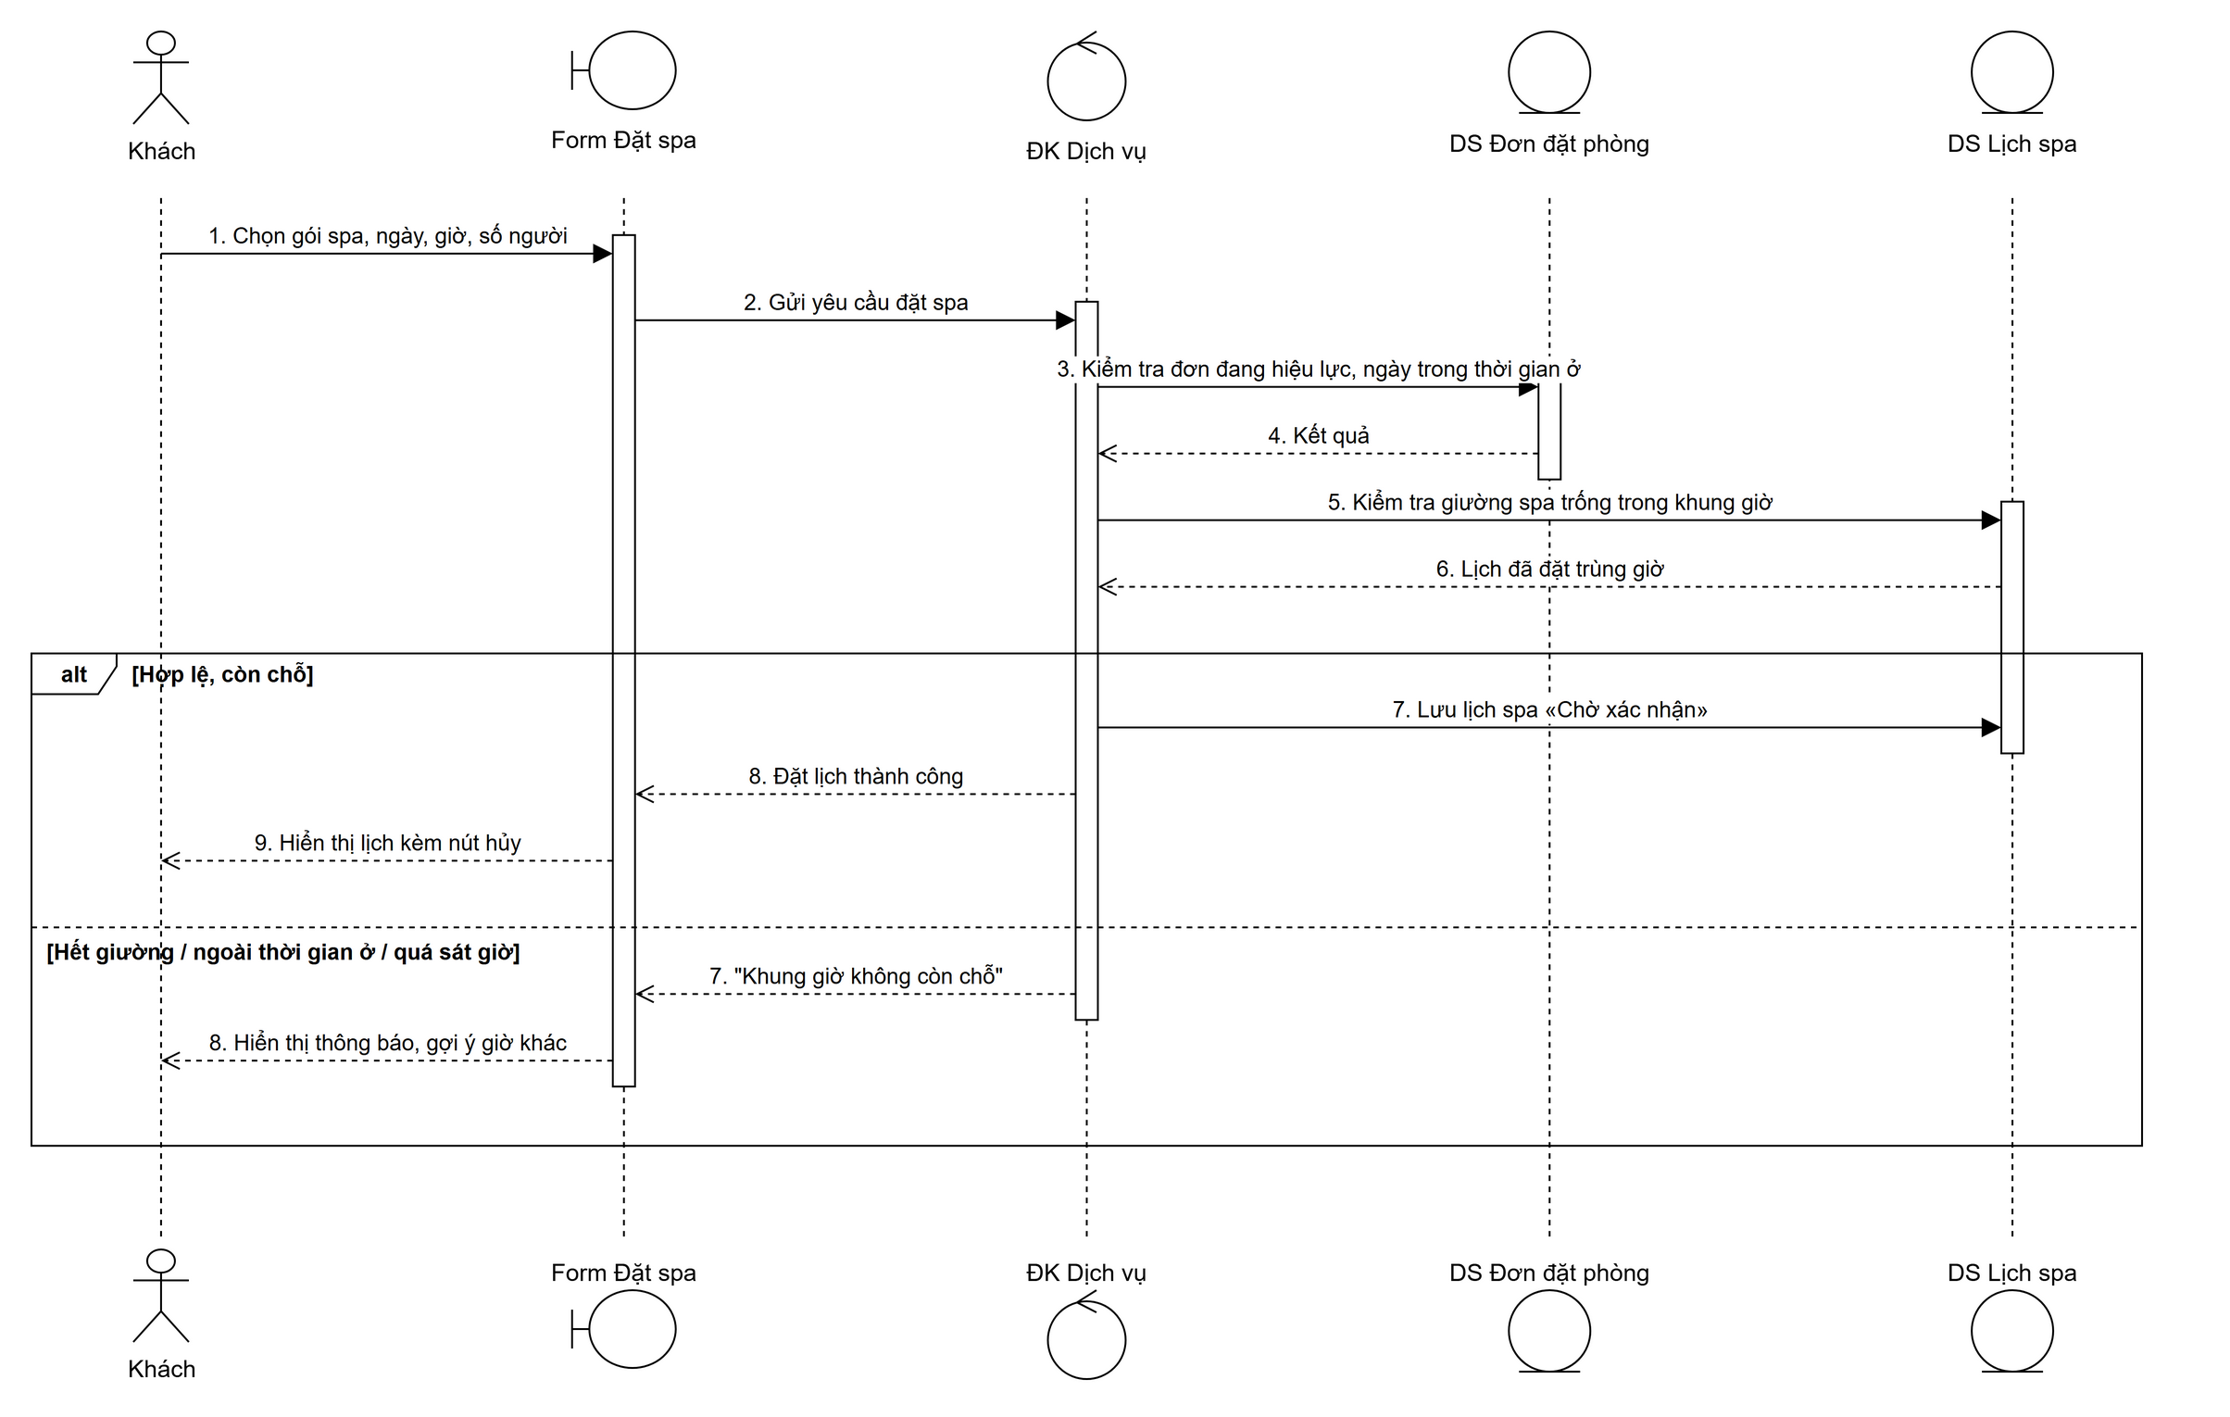
Hình 2.37. Biểu đồ tuần tự đặt lịch spa
(Nguồn: Nhóm thực hiện vẽ bằng draw.io)
Lịch spa phải nằm trong thời gian lưu trú, đúng khung giờ mở cửa, đặt trước tối thiểu theo quy định và còn giường trống; lịch mới ở trạng thái chờ lễ tân xác nhận.

2.8.10. Xác nhận dịch vụ
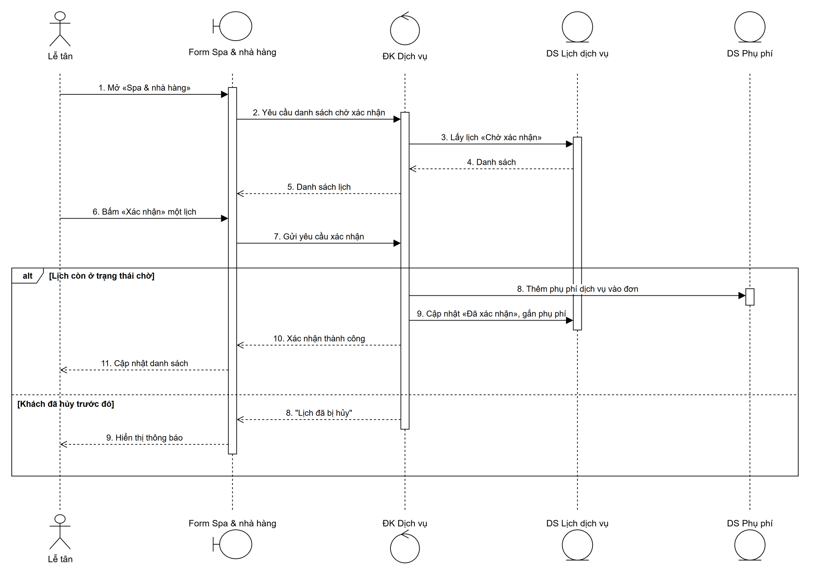
Hình 2.38. Biểu đồ tuần tự xác nhận dịch vụ
(Nguồn: Nhóm thực hiện vẽ bằng draw.io)
Khi xác nhận, hệ thống tạo đúng một dòng phụ phí gắn với lịch dịch vụ nên tiền dịch vụ tự vào hóa đơn lúc trả phòng; hủy lịch đã xác nhận thì dòng phụ phí bị xóa.

2.8.11. Dọn phòng
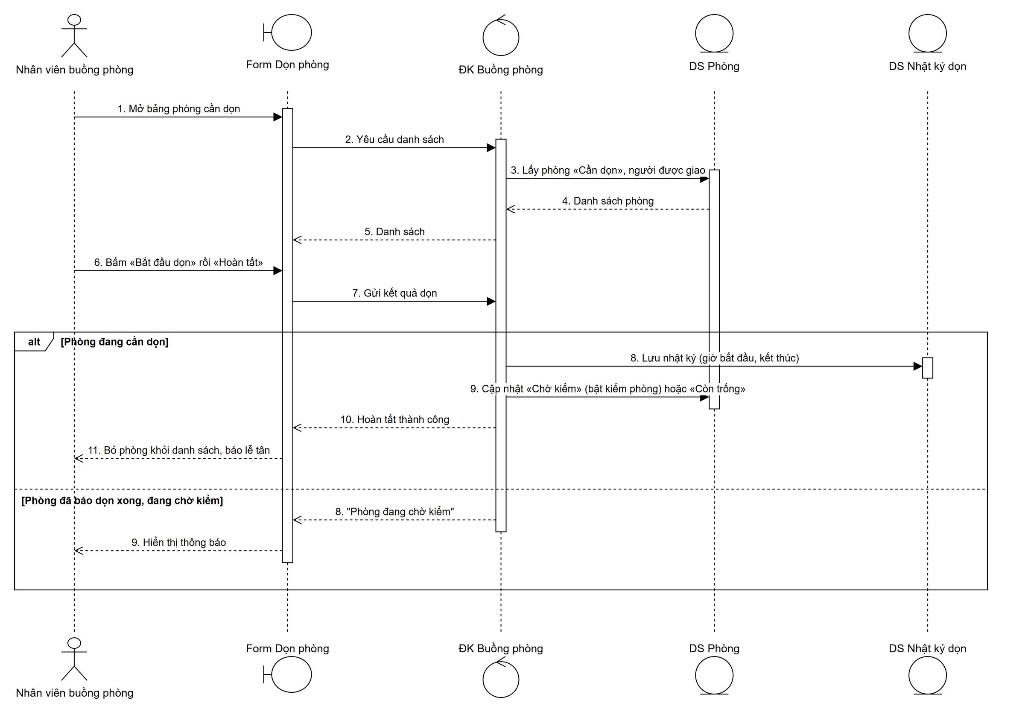
Hình 2.39. Biểu đồ tuần tự dọn phòng
(Nguồn: Nhóm thực hiện vẽ bằng draw.io)
Nếu bật kiểm phòng, phòng nhân viên buồng phòng báo dọn xong sẽ chuyển sang chờ kiểm và lễ tân nhận thông báo; nếu không, phòng được mở bán ngay.

2.8.12. Báo sự cố bảo trì
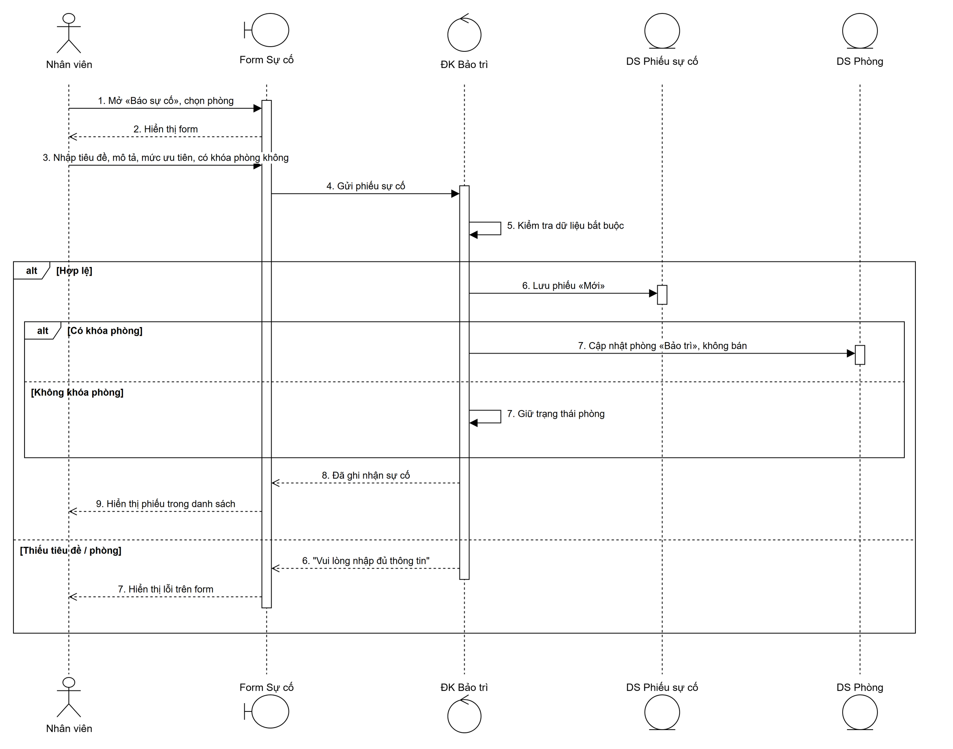
Hình 2.40. Biểu đồ tuần tự báo sự cố bảo trì
(Nguồn: Nhóm thực hiện vẽ bằng draw.io)
Phiếu có khóa phòng sẽ loại phòng khỏi tìm kiếm và đặt phòng cho tới khi sự cố được xử lý xong.

2.8.13. Chốt ca thu ngân
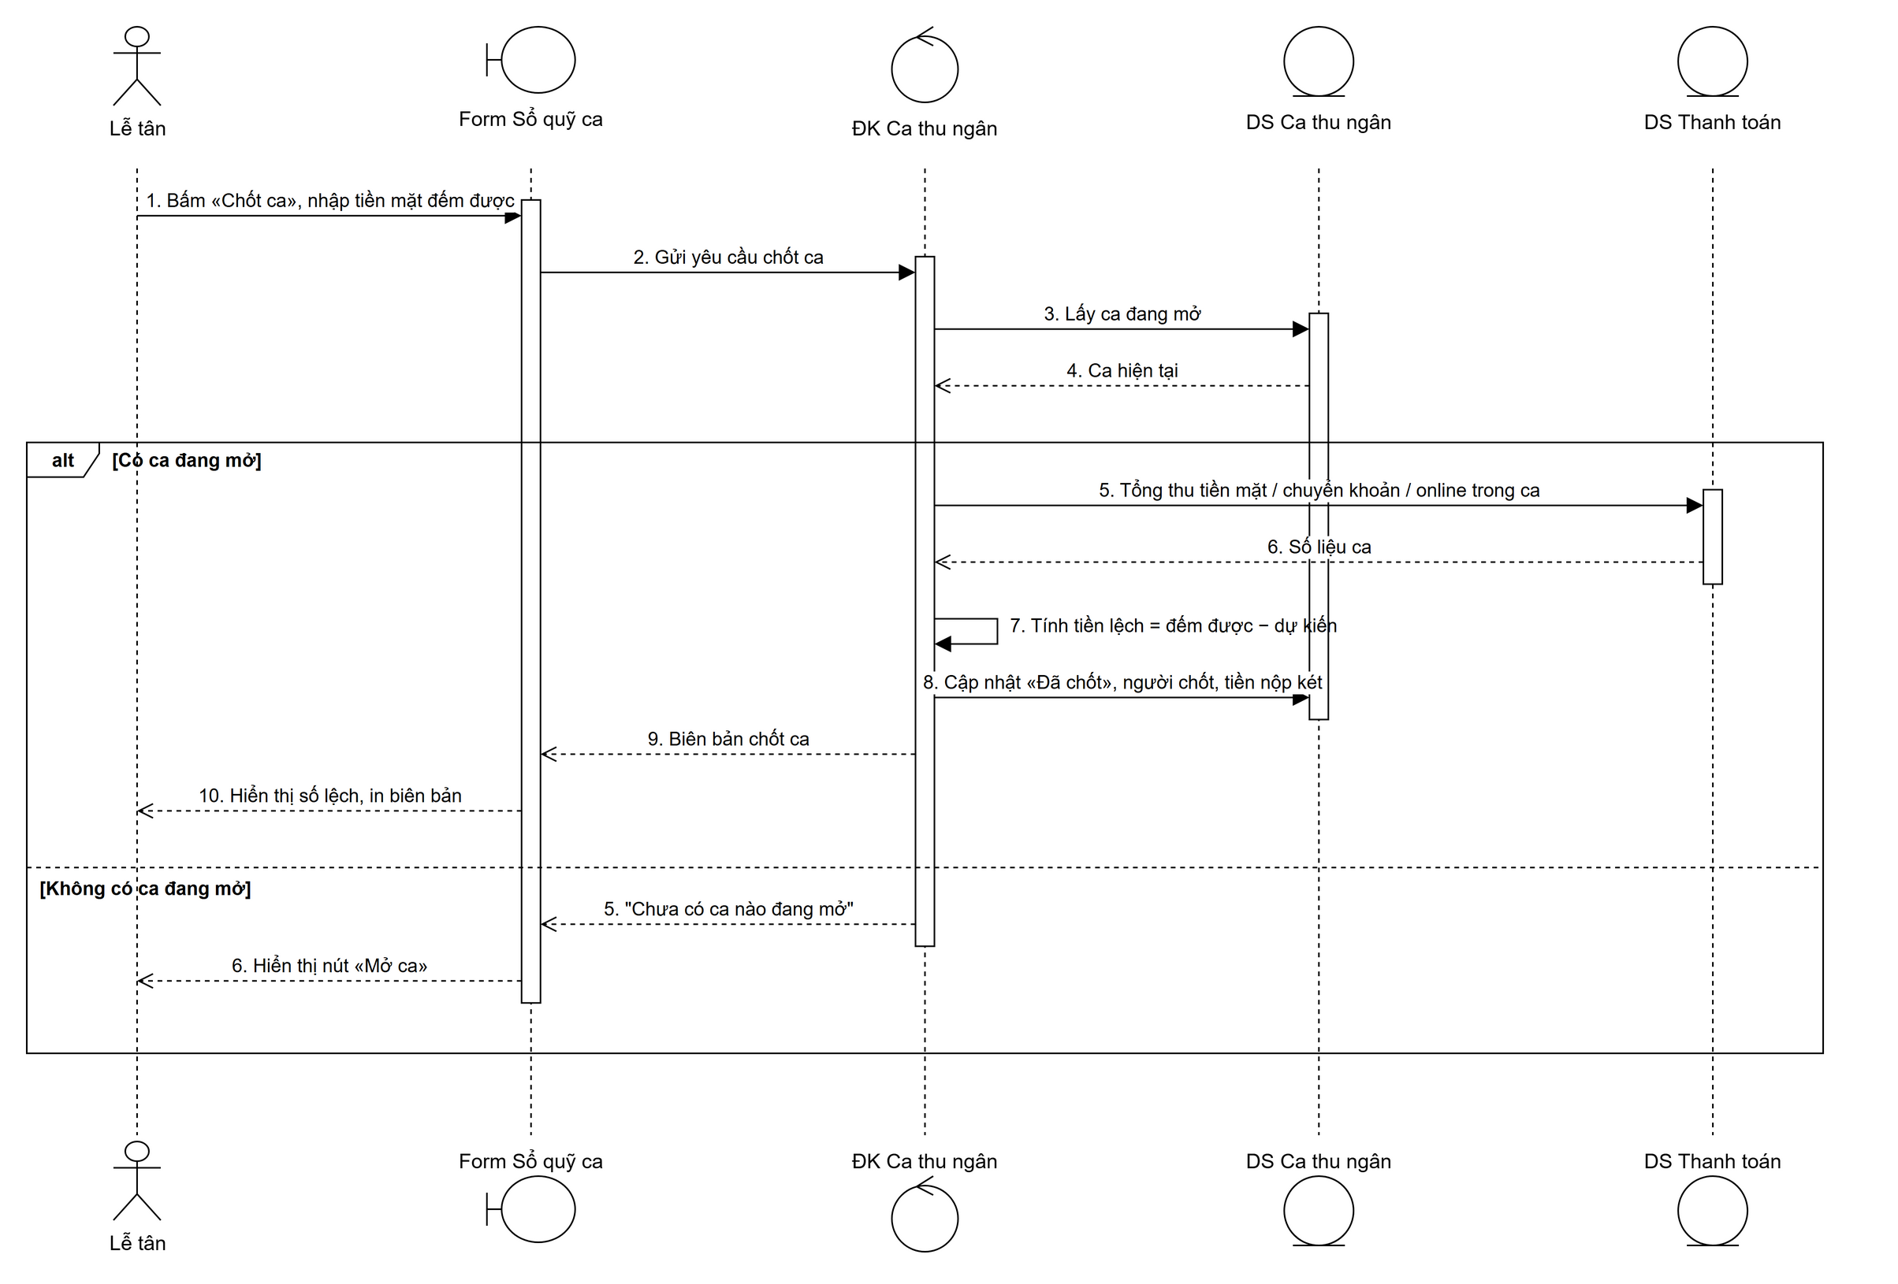
Hình 2.41. Biểu đồ tuần tự chốt ca thu ngân
(Nguồn: Nhóm thực hiện vẽ bằng draw.io)
Tiền lệch là chênh lệch giữa tiền mặt đếm được và số tiền mặt dự kiến trong két (tiền đầu ca cộng tiền mặt thu trong ca).

2.8.14. Đối soát giao dịch VNPay
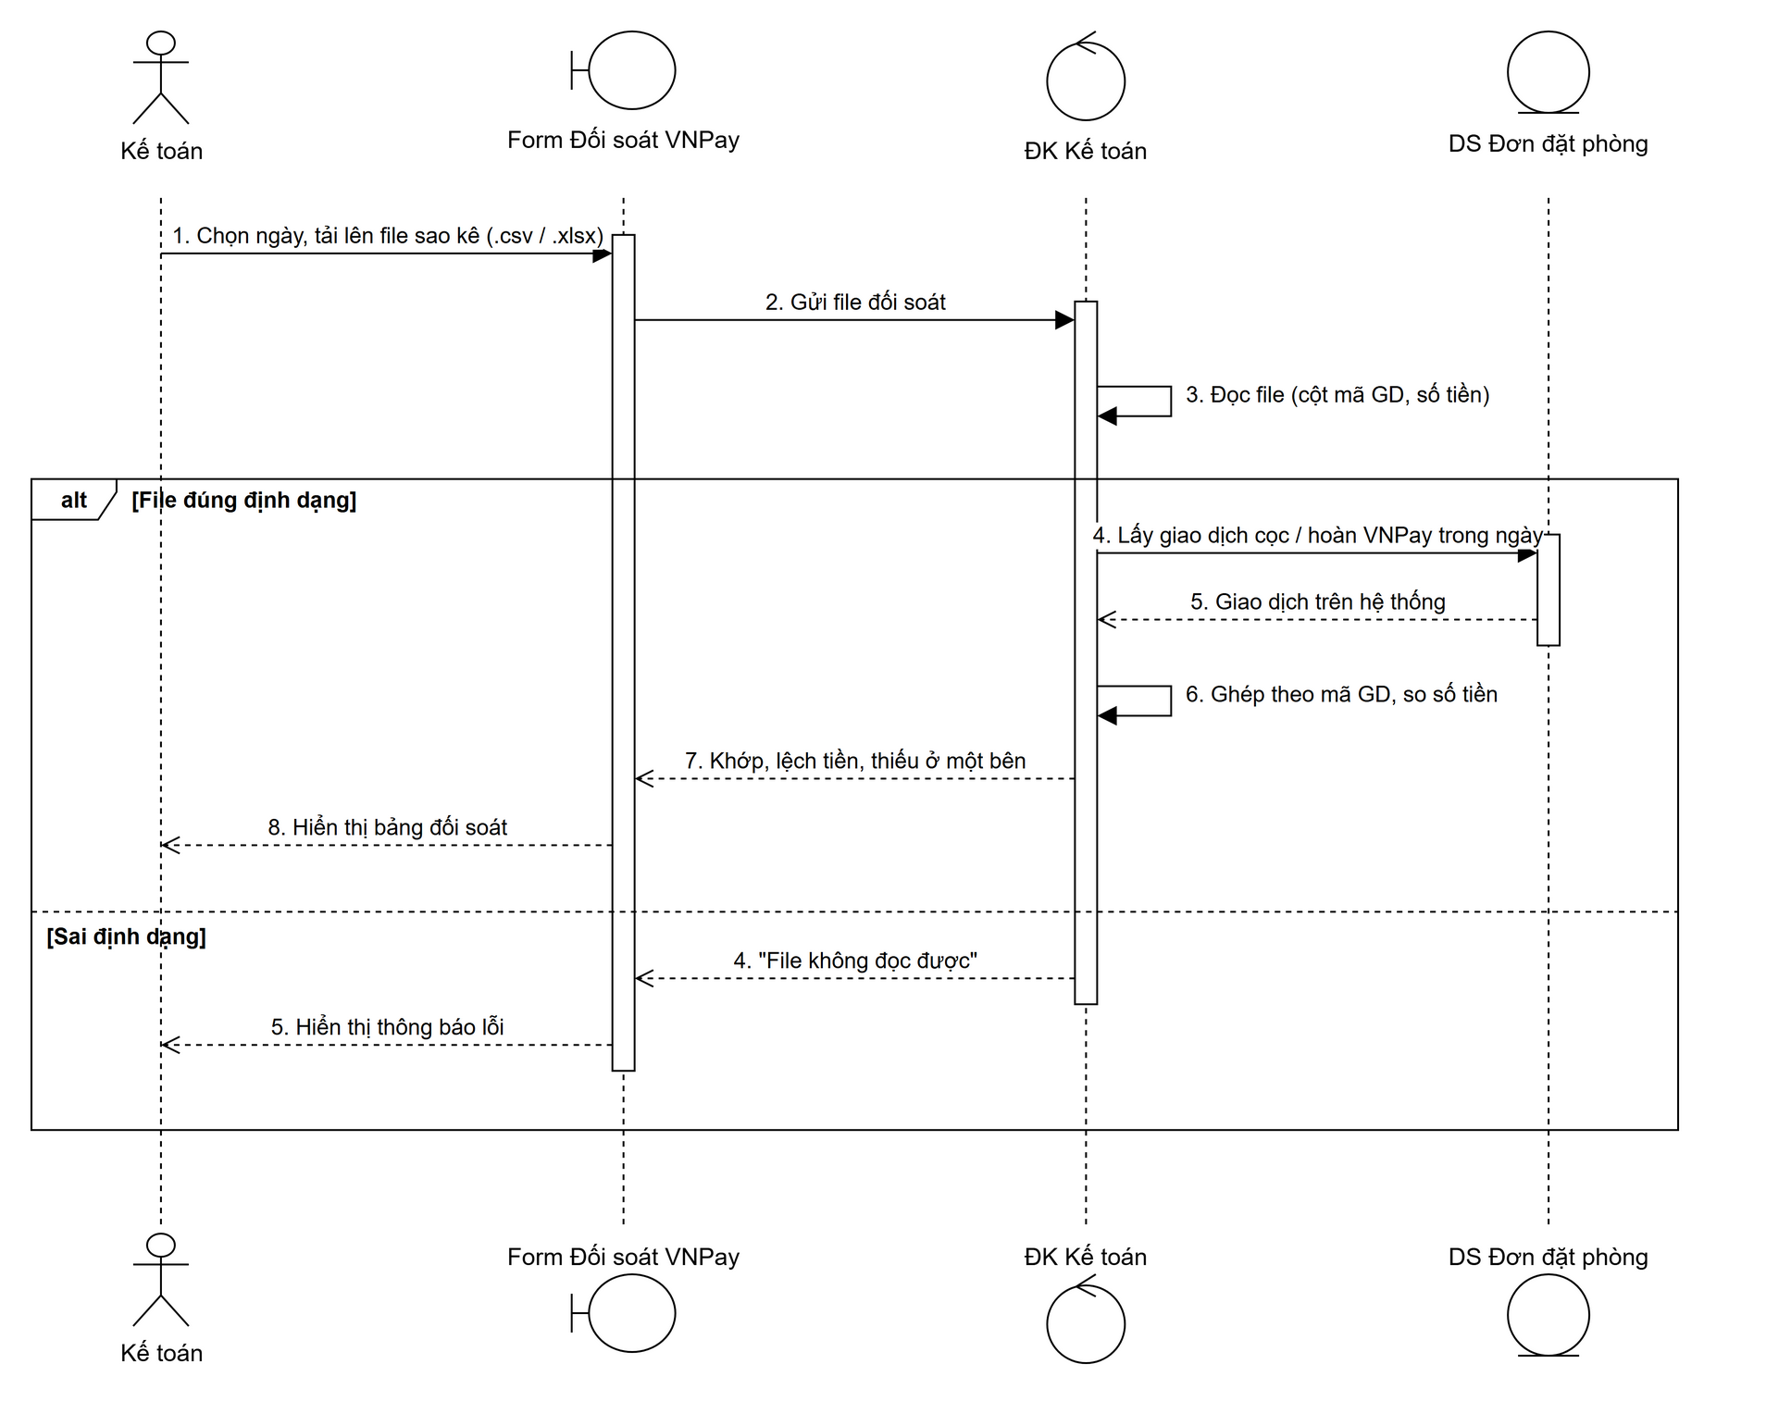
Hình 2.42. Biểu đồ tuần tự đối soát giao dịch VNPay
(Nguồn: Nhóm thực hiện vẽ bằng draw.io)
Kết quả chia thành ba nhóm: khớp, lệch số tiền và chỉ có ở một bên (hệ thống hoặc sao kê) để kế toán kiểm tra.

2.8.15. Lãi lỗ tháng và phân tích AI
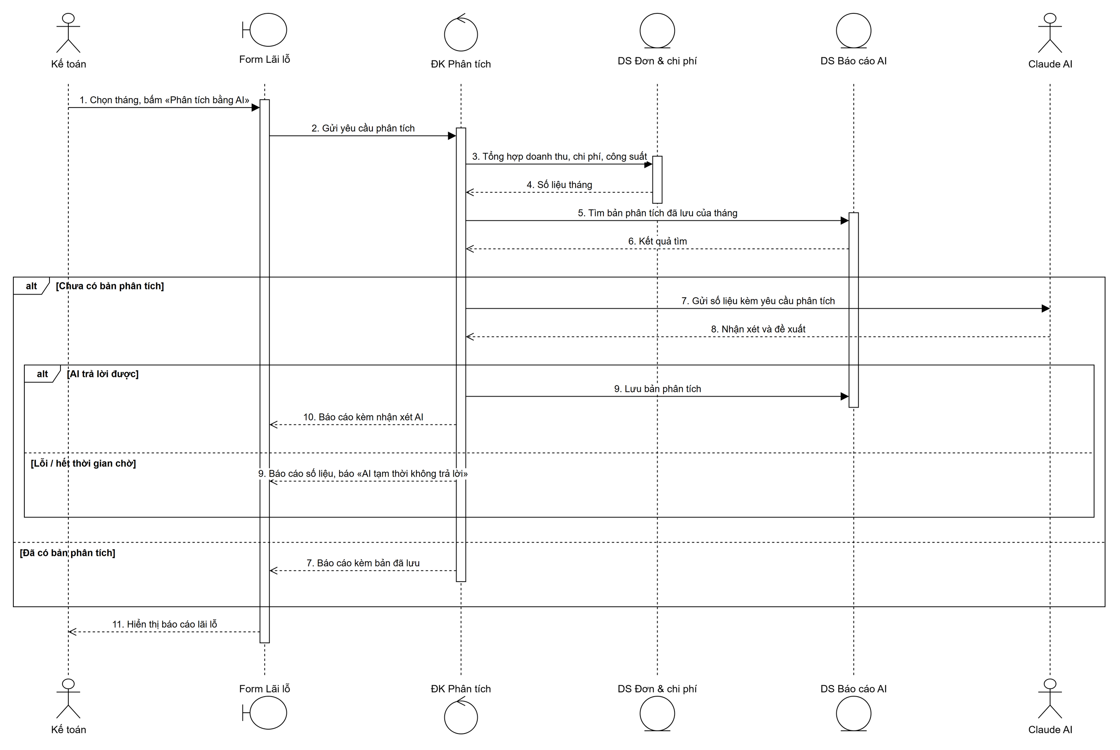
Hình 2.43. Biểu đồ tuần tự lãi lỗ tháng và phân tích AI
(Nguồn: Nhóm thực hiện vẽ bằng draw.io)
Bản phân tích được lưu theo tháng để không phải gọi lại AI mỗi lần mở báo cáo; khi AI lỗi hoặc quá thời gian chờ, báo cáo số liệu vẫn hiển thị bình thường.

2.8.16. Đăng ký tài khoản
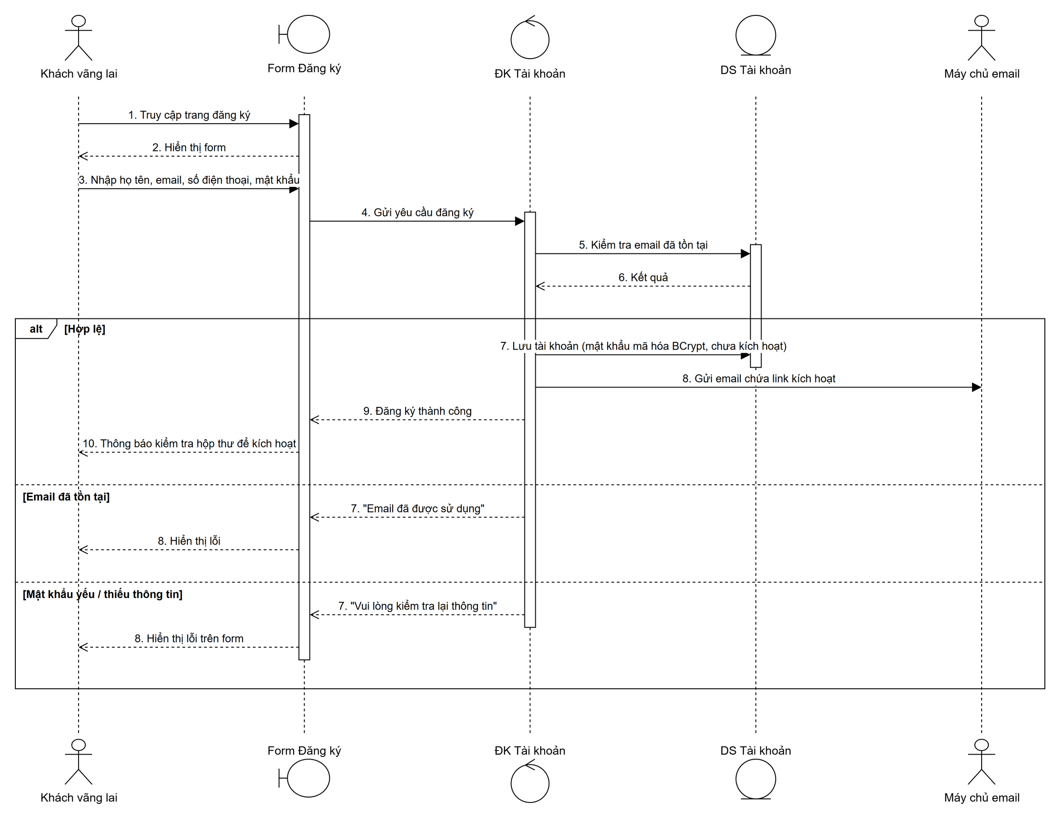
Hình 2.44. Biểu đồ tuần tự đăng ký tài khoản
(Nguồn: Nhóm thực hiện vẽ bằng draw.io)
Mật khẩu được mã hóa BCrypt trước khi lưu; tài khoản chỉ đăng nhập được sau khi khách bấm link kích hoạt gửi qua email.

2.8.17. Đăng nhập
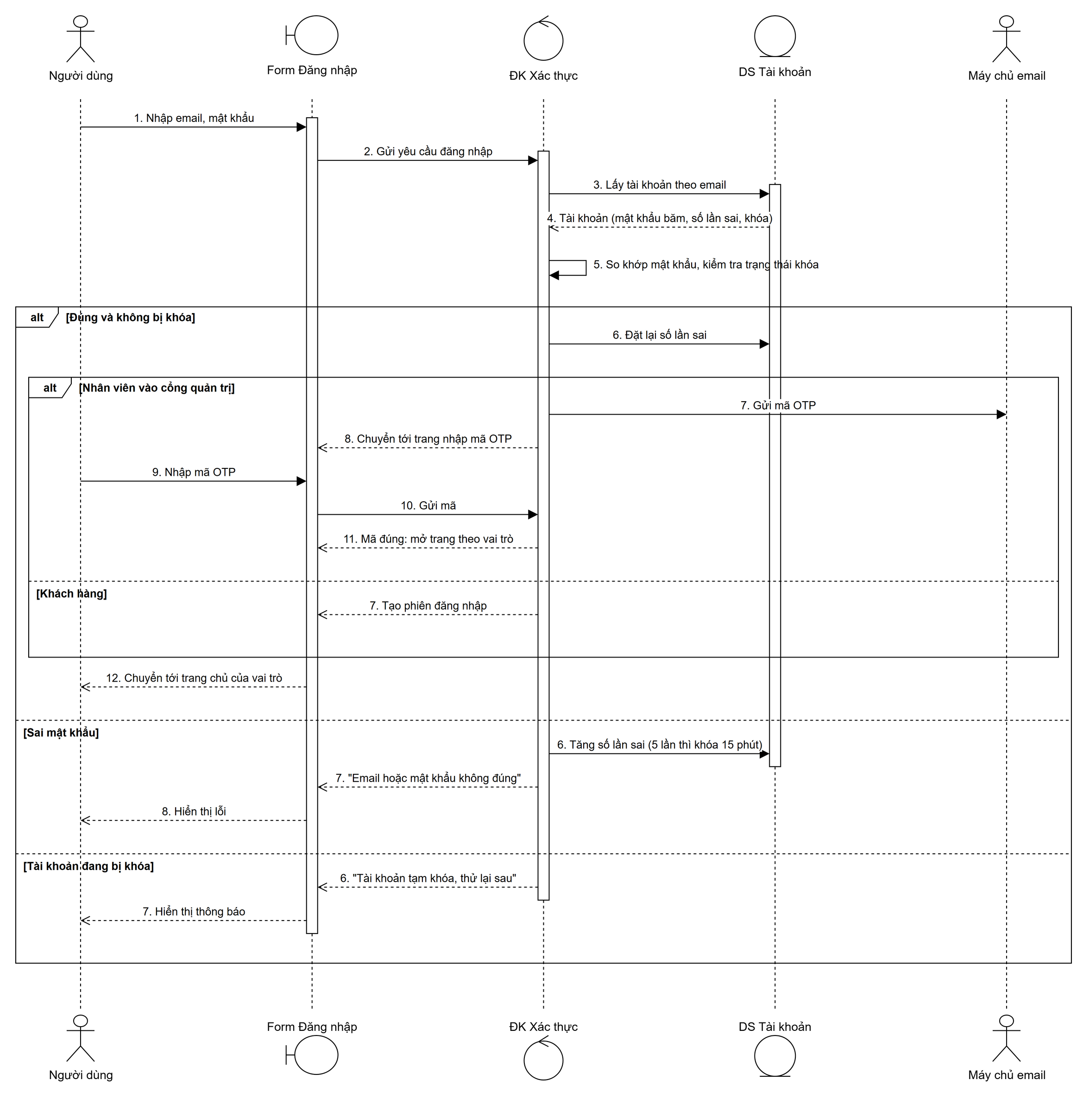
Hình 2.45. Biểu đồ tuần tự đăng nhập
(Nguồn: Nhóm thực hiện vẽ bằng draw.io)
Sai mật khẩu 5 lần liên tiếp thì tài khoản bị khóa tạm 15 phút. Nhân viên đăng nhập cổng quản trị phải nhập thêm mã OTP gửi qua email trước khi vào trang theo vai trò.

2.8.18. Đánh giá sau lưu trú
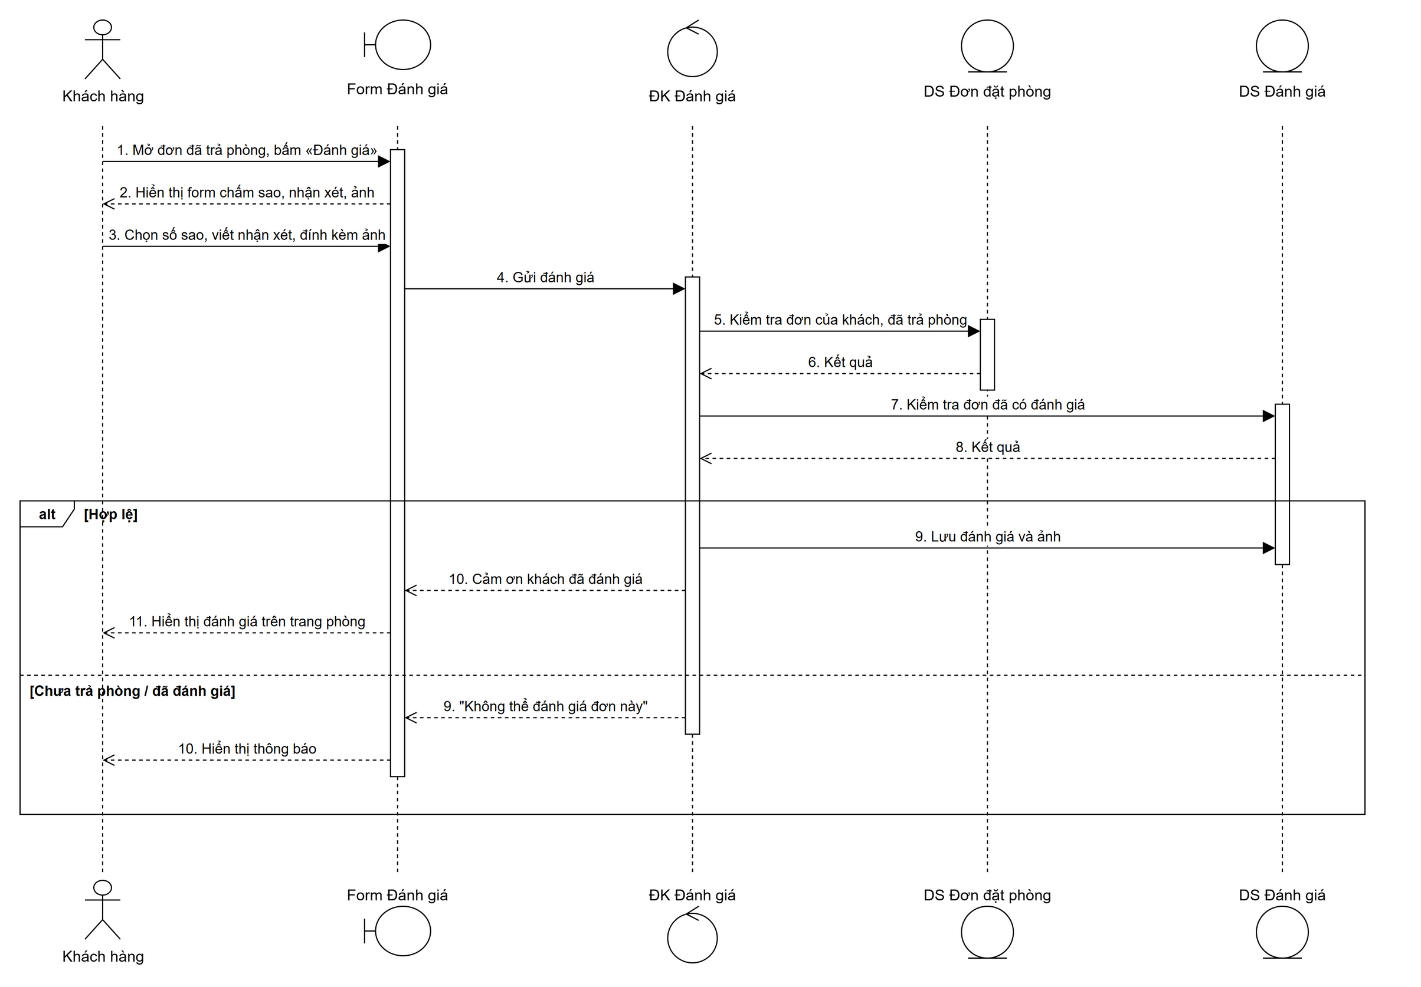
Hình 2.46. Biểu đồ tuần tự đánh giá sau lưu trú
(Nguồn: Nhóm thực hiện vẽ bằng draw.io)
Mỗi đơn đã trả phòng chỉ được đánh giá một lần; đánh giá kèm ảnh được hiển thị trên trang phòng.

2.8.19. Thêm phòng
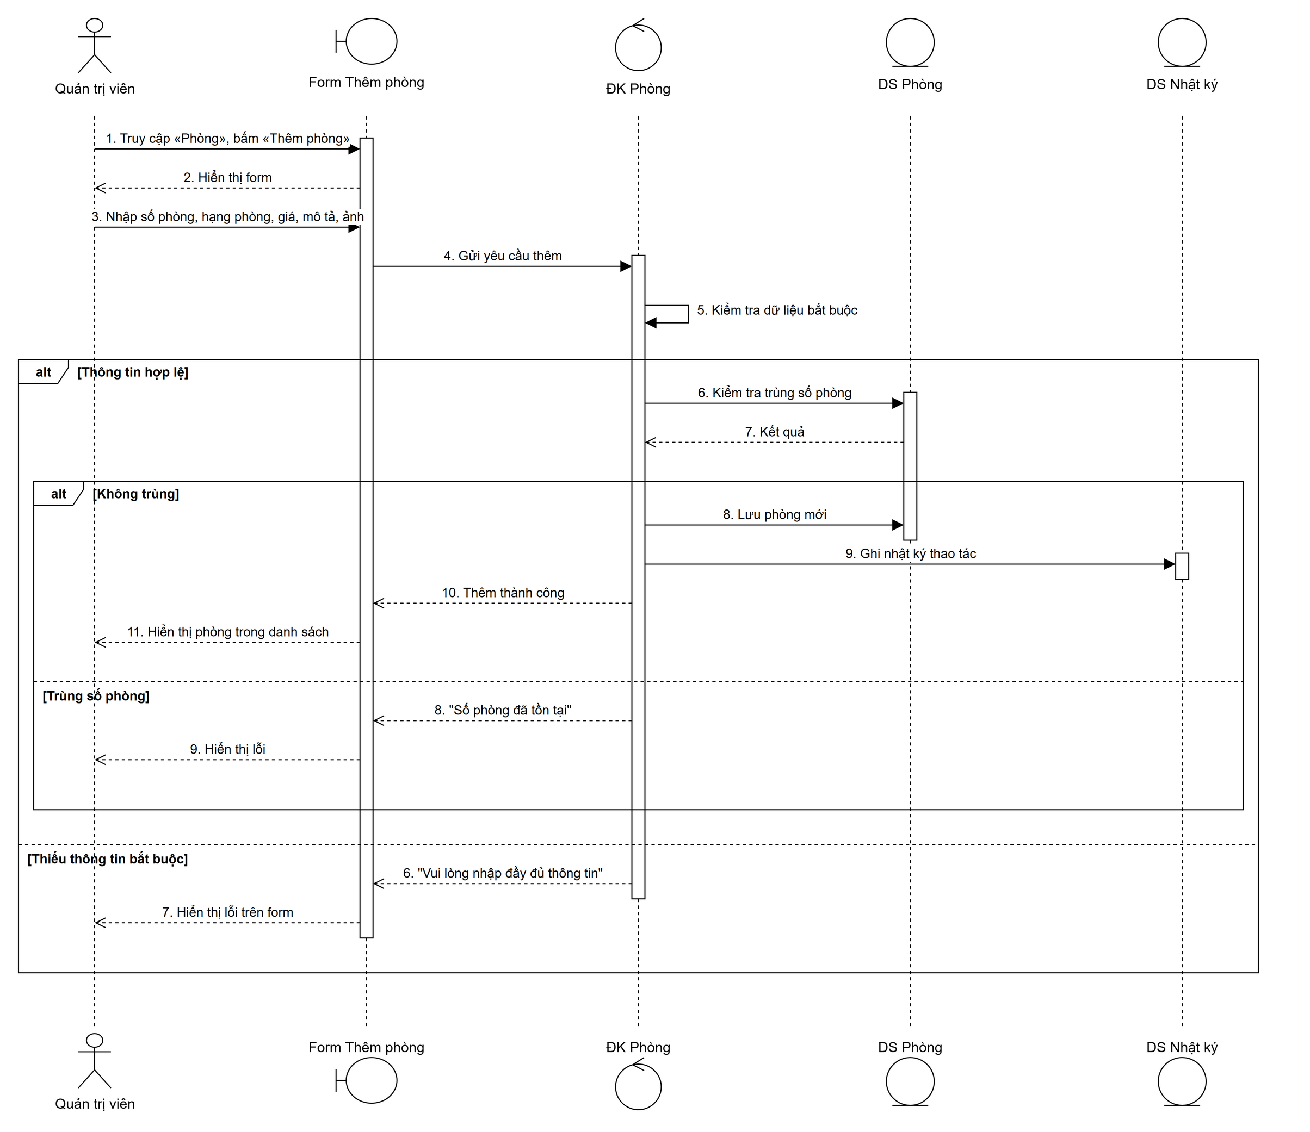
Hình 2.47. Biểu đồ tuần tự thêm phòng
(Nguồn: Nhóm thực hiện vẽ bằng draw.io)
Số phòng không được trùng; mọi thao tác thêm, sửa, xóa của quản trị viên được ghi vào nhật ký thao tác kèm giá trị cũ và mới.

2.8.20. Đồng bộ lịch Booking.com / Airbnb
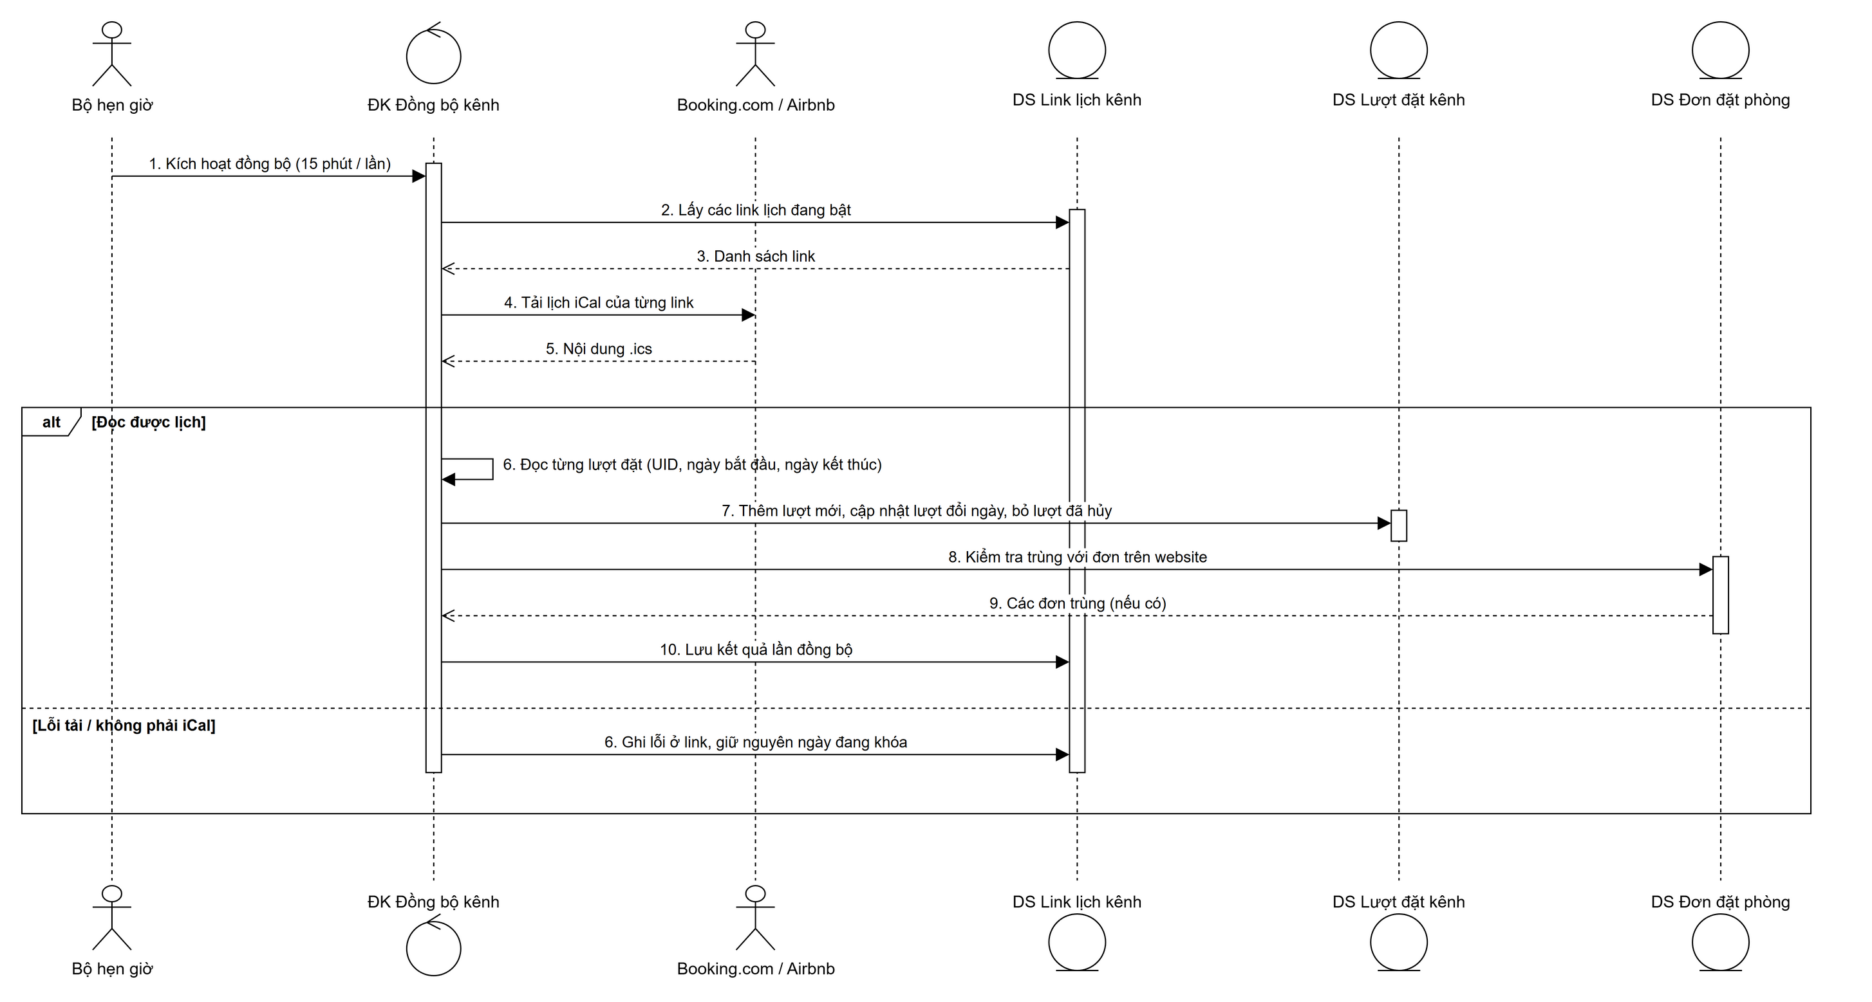
Hình 2.48. Biểu đồ tuần tự đồng bộ lịch Booking.com / Airbnb
(Nguồn: Nhóm thực hiện vẽ bằng draw.io)
Lỗi ở một link không ảnh hưởng các link khác và không mở lại những ngày đang khóa; lượt đặt trùng với đơn trên website được báo cho lễ tân.

2.9. Biểu đồ thành phần
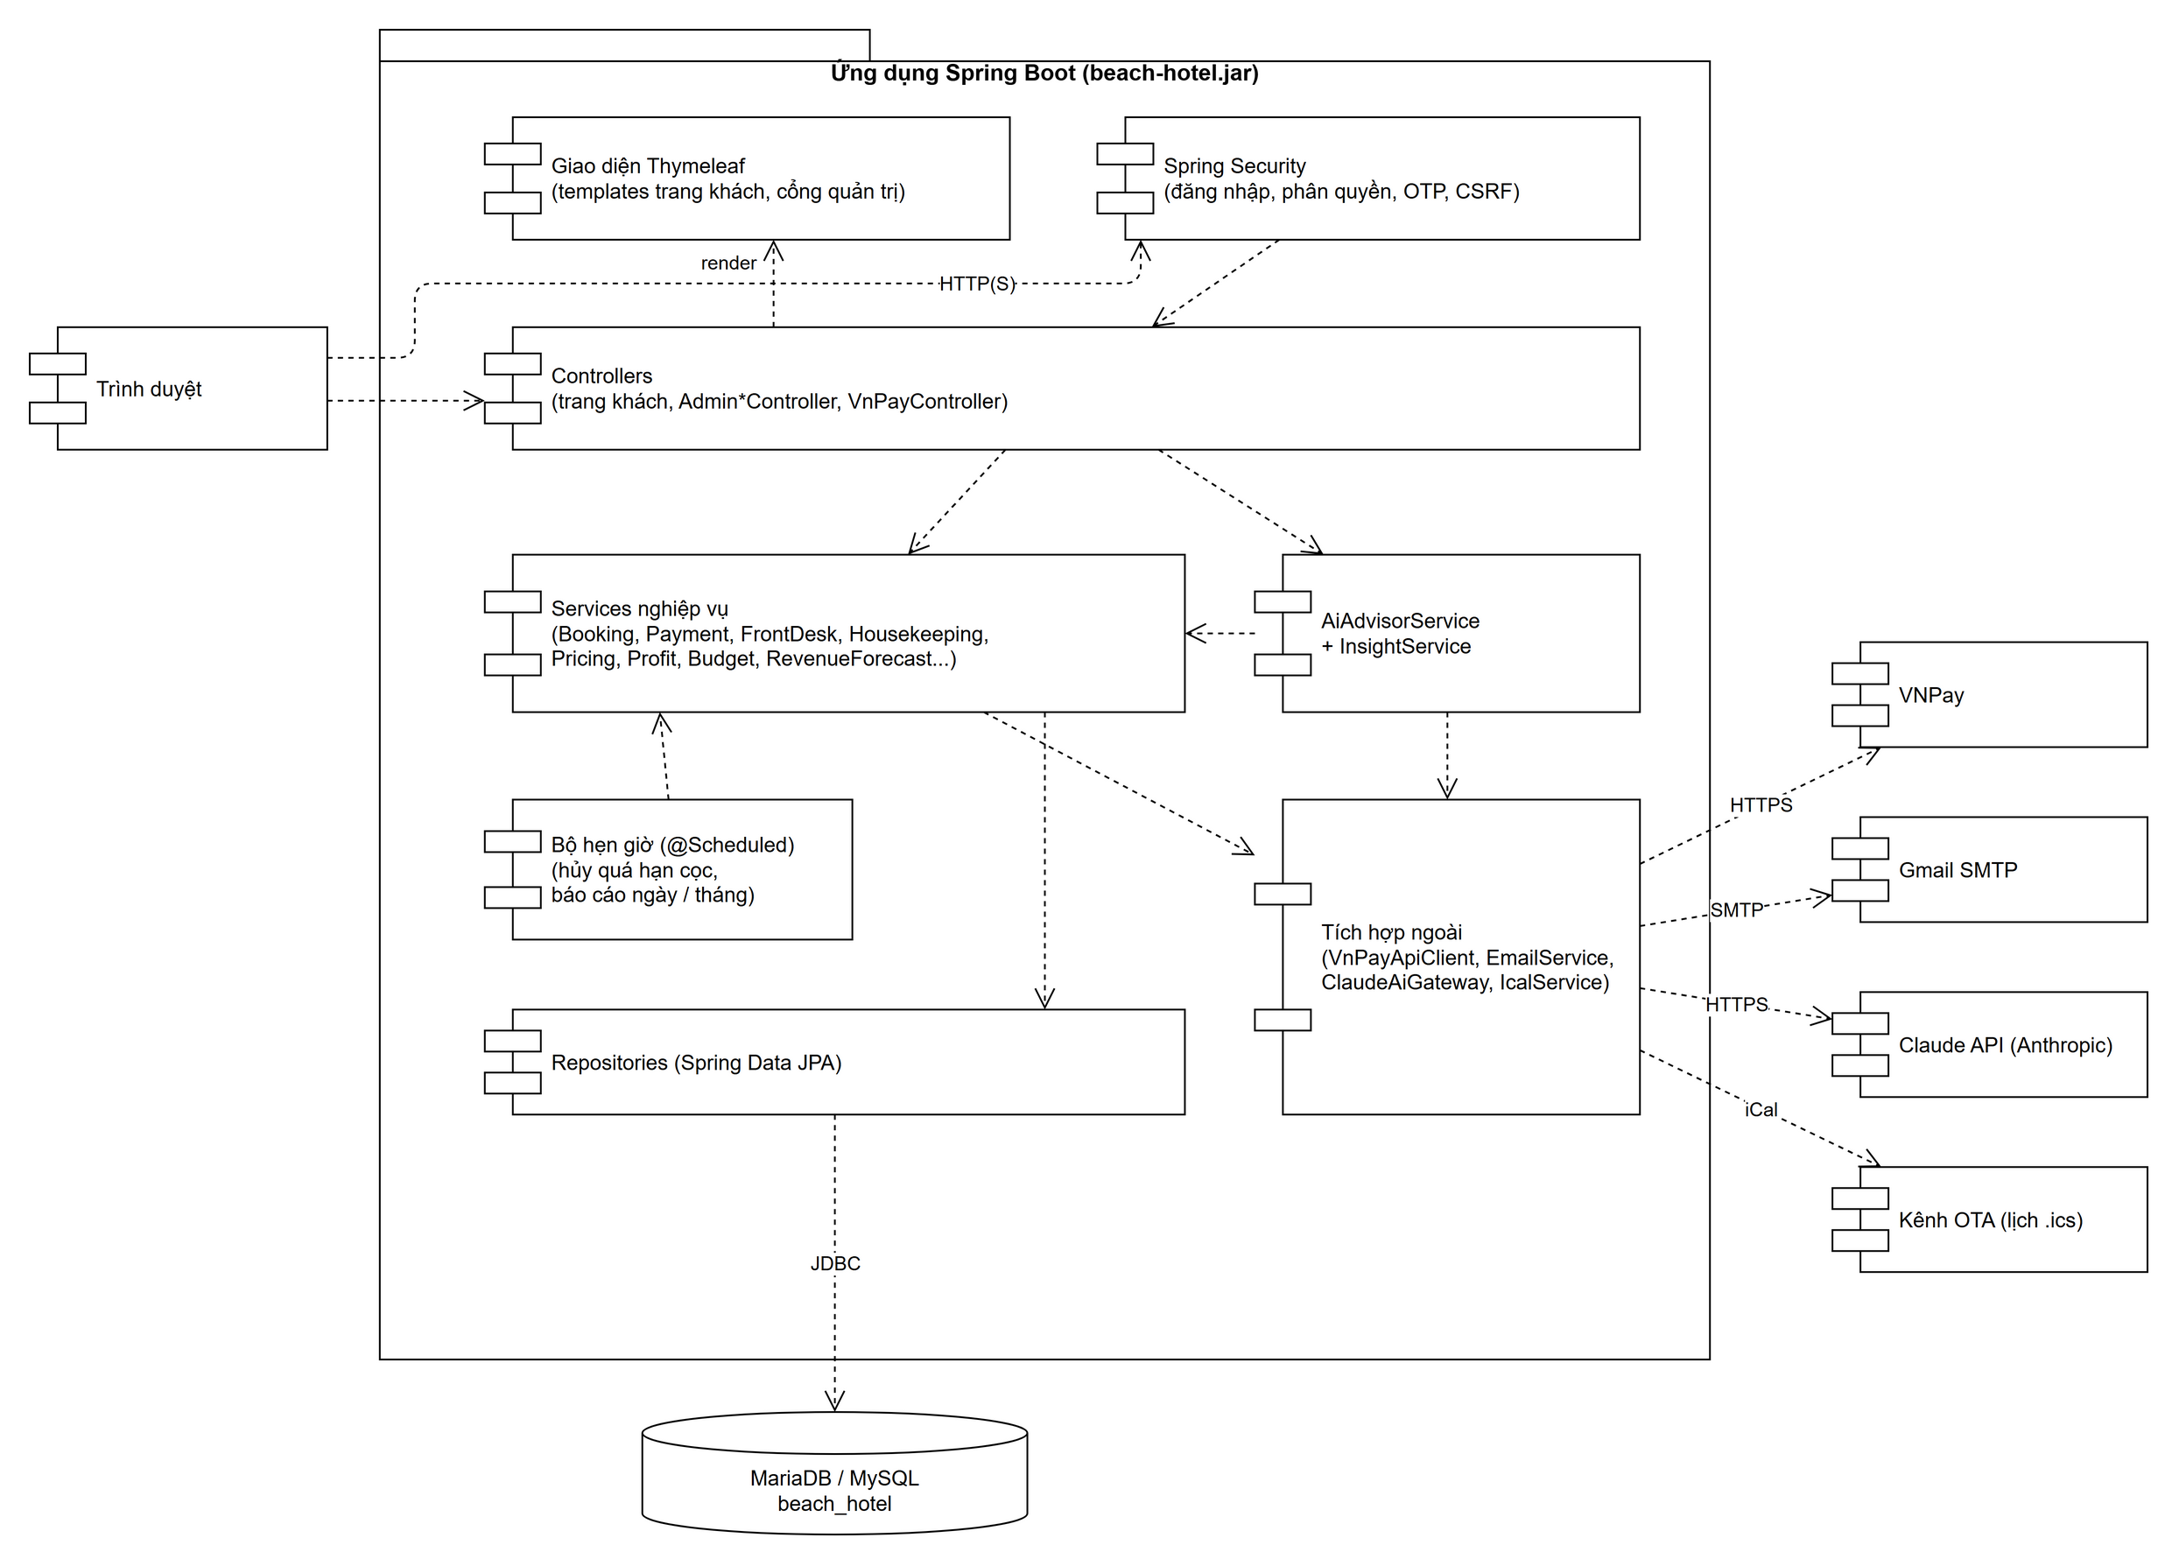
Hình 2.49. Biểu đồ thành phần
(Nguồn: Nhóm thực hiện vẽ bằng draw.io)
Ứng dụng là một khối Spring Boot gồm các thành phần: Spring Security lọc mọi yêu cầu (xác thực, phân quyền, OTP, CSRF); Controllers nhận yêu cầu và chọn giao diện Thymeleaf; Services chứa nghiệp vụ; Repositories truy cập CSDL qua JPA; bộ hẹn giờ chạy các tác vụ định kỳ; nhóm tích hợp ngoài đóng gói việc gọi VNPay, gửi email, gọi Claude API và xuất lịch iCal. Controllers không truy cập trực tiếp CSDL, và chỉ nhóm tích hợp ngoài biết tới các dịch vụ bên ngoài, nhờ đó có thể thay thế bằng bản giả khi kiểm thử.

2.10. Biểu đồ triển khai
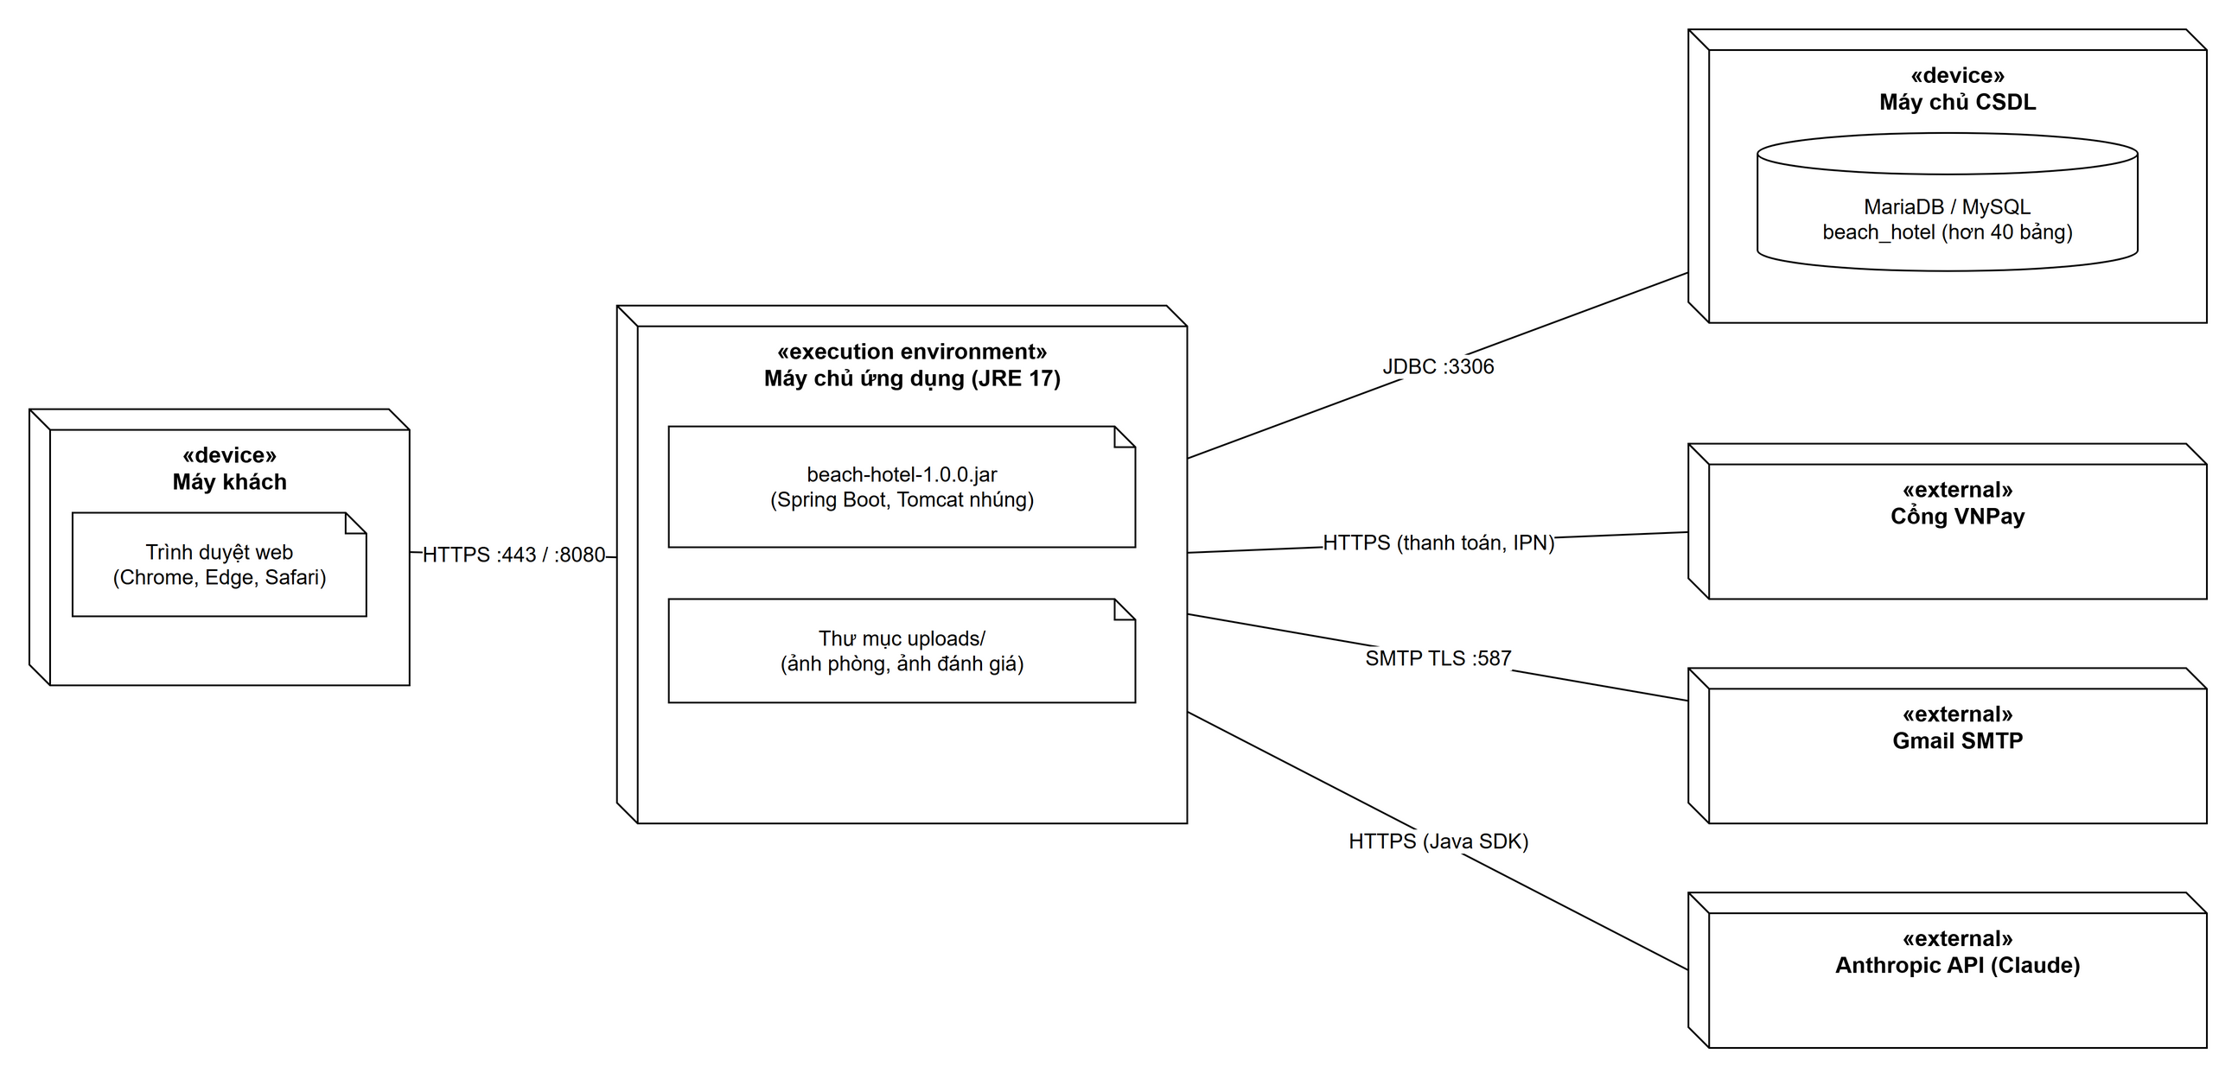
Hình 2.50. Biểu đồ triển khai
(Nguồn: Nhóm thực hiện vẽ bằng draw.io)
Hệ thống được đóng gói thành một tệp beach-hotel-1.0.0.jar chạy trên JRE 17 (Tomcat nhúng), kèm thư mục uploads lưu ảnh. Người dùng truy cập bằng trình duyệt qua HTTPS. Máy chủ ứng dụng kết nối MariaDB / MySQL qua JDBC, gọi VNPay qua HTTPS (chuyển hướng thanh toán, nhận IPN, API hoàn tiền), gửi email qua Gmail SMTP và gọi Claude qua HTTPS. Cấu hình nhạy cảm (mật khẩu CSDL, khóa VNPay, khóa API) truyền bằng biến môi trường, không ghi trong mã nguồn.

2.11. Phác thảo và mô tả giao diện
Trước khi lập trình, toàn bộ giao diện của hệ thống được phác thảo dạng khung dây (wireframe) đen trắng bằng draw.io: 83 phác thảo, gồm quy ước ký hiệu, hai bố cục chung và từng màn hình của khách vãng lai, khách hàng có tài khoản, lễ tân, nhân viên buồng phòng, kế toán và quản trị viên. Phác thảo chỉ thể hiện bố cục, thành phần và dữ liệu minh họa, không thể hiện màu sắc. Mỗi phác thảo có các số chú thích tròn; phần mô tả bên dưới nêu mục đích của màn hình và giải thích từng vùng theo đúng số đó. Tệp gốc nằm trong thư mục docs/thiet-ke/giao-dien; ảnh chụp giao diện thực tế được trình bày ở mục 3.5.

2.11.1. Bố cục chung và quy ước ký hiệu
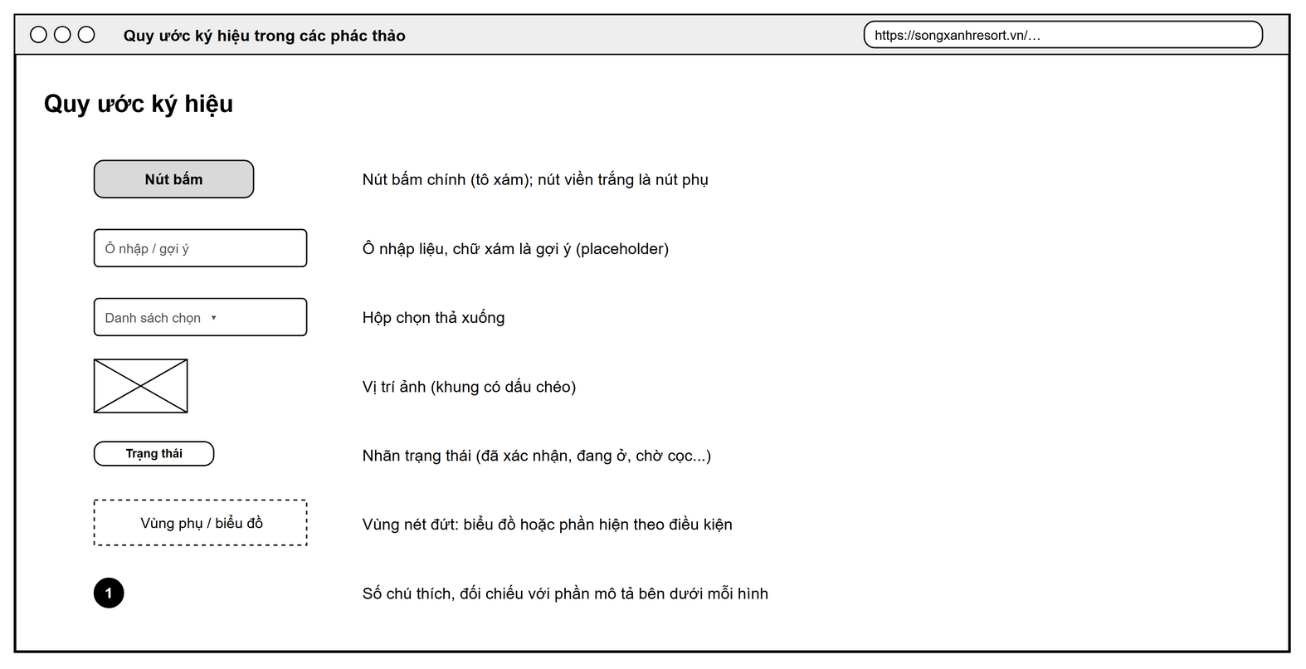
Hình 2.51. Quy ước ký hiệu dùng trong phác thảo giao diện
(Nguồn: Nhóm thực hiện vẽ bằng draw.io)
Mục đích: Các phác thảo vẽ bằng draw.io dạng khung dây (wireframe) đen trắng, chỉ thể hiện bố cục và thành phần, không thể hiện màu sắc, phông chữ. Mỗi hình có số chú thích tròn màu đen; phần mô tả bên dưới hình giải thích từng vùng theo đúng số đó.
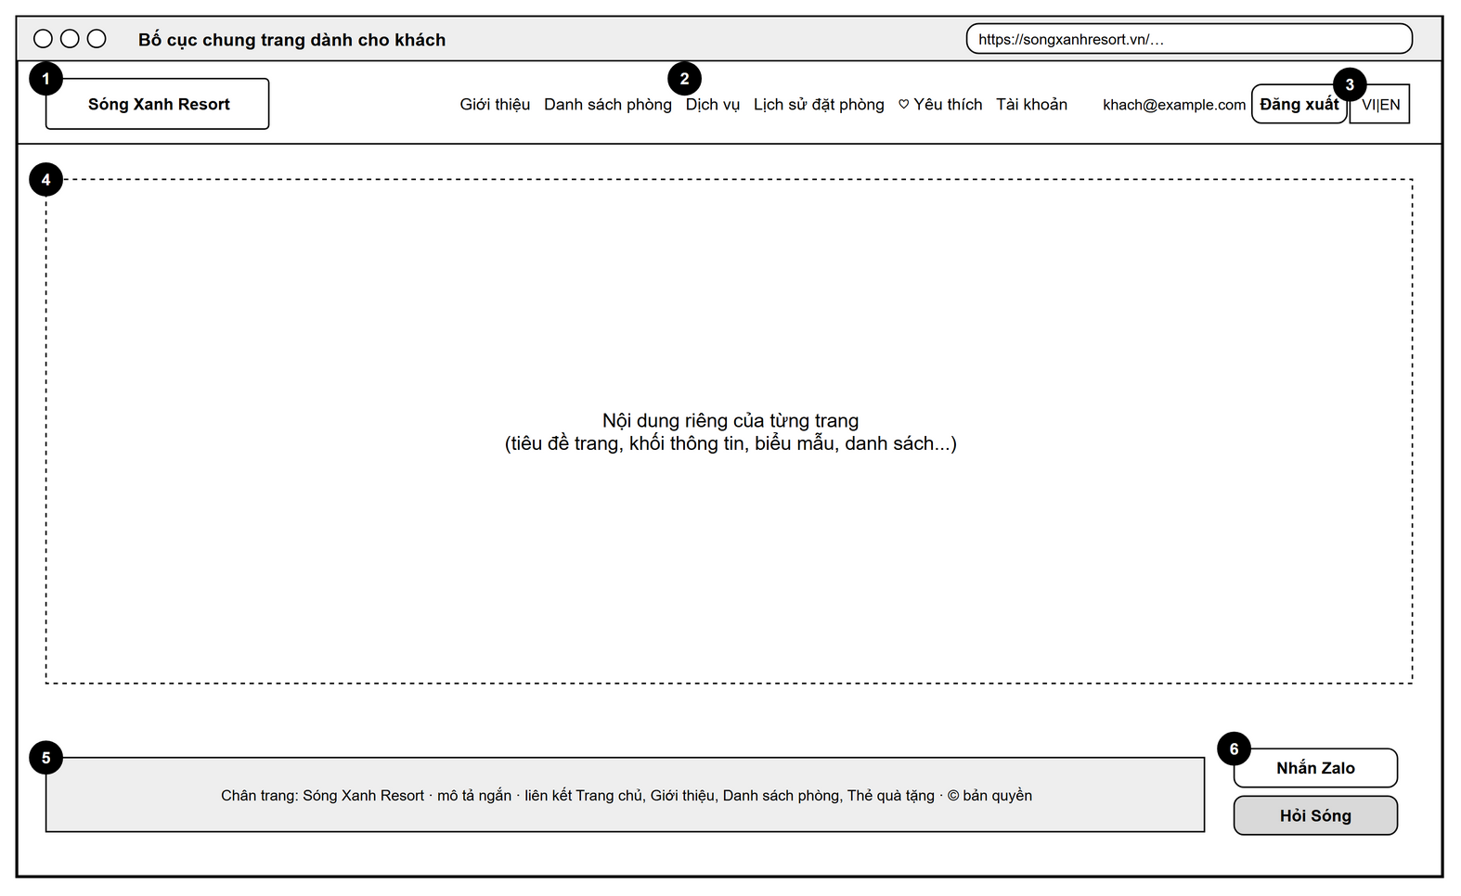
Hình 2.52. Bố cục chung các trang dành cho khách
(Nguồn: Nhóm thực hiện vẽ bằng draw.io)
Mục đích: Mọi trang phía khách (khách vãng lai và khách hàng có tài khoản) dùng chung một khung gồm thanh điều hướng, vùng nội dung và chân trang, để khách luôn biết mình đang ở đâu và quay lại các trang chính bằng một lần bấm.
Các thành phần chính:
(1) Logo «Sóng Xanh Resort»: bấm để về trang chủ.
(2) Thanh menu: Giới thiệu, Danh sách phòng, Dịch vụ. Khi đã đăng nhập có thêm Lịch sử đặt phòng, Yêu thích, Tài khoản, email của khách và nút Đăng xuất; khi chưa đăng nhập là hai nút Đăng nhập, Đăng ký.
(3) Nút đổi ngôn ngữ VI | EN: chuyển toàn bộ giao diện và nội dung (tên phòng, mô tả, combo) sang tiếng Anh; giá vẫn tính bằng VND, có thêm giá tham khảo USD.
(4) Vùng nội dung của từng trang, mở đầu bằng tiêu đề lớn và một dòng giải thích ngắn.
(5) Chân trang: tên resort, mô tả ngắn, liên kết nhanh và bản quyền.
(6) Hai nút nổi ở góc phải mọi trang: «Nhắn Zalo» mở Zalo của lễ tân, «Hỏi Sóng» mở chatbot.
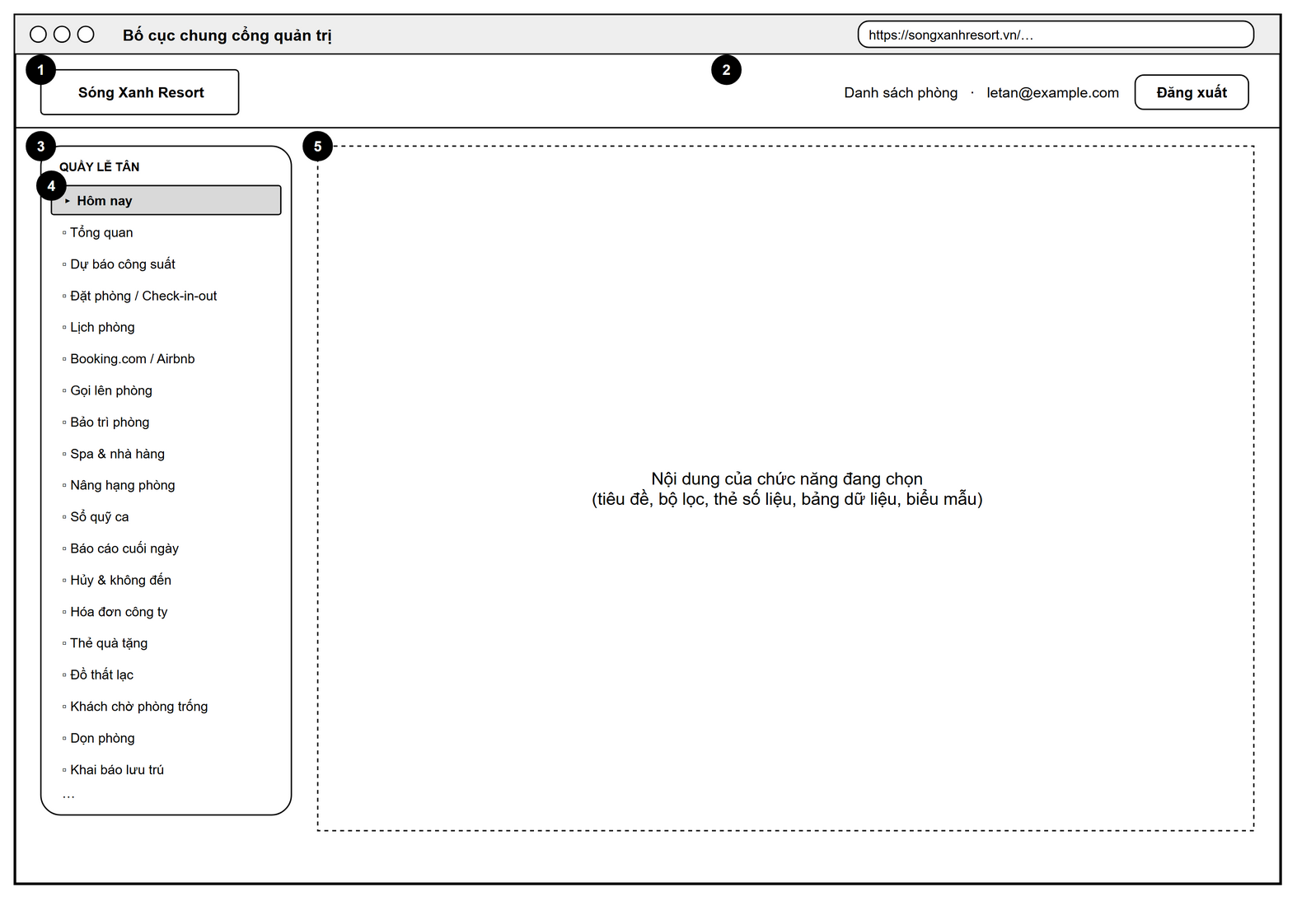
Hình 2.53. Bố cục chung cổng quản trị
(Nguồn: Nhóm thực hiện vẽ bằng draw.io)
Mục đích: Cổng quản trị (đường dẫn /admin) dành cho lễ tân, buồng phòng, kế toán và quản trị viên. Bố cục hai cột: menu bên trái, nội dung bên phải; menu chỉ hiện các chức năng mà vai trò đang đăng nhập được phép dùng.
Các thành phần chính:
(1) Logo: bấm để về màn hình đầu tiên của vai trò (lễ tân về «Hôm nay», buồng phòng về «Dọn phòng», kế toán về «Doanh thu»).
(2) Liên kết «Danh sách phòng» (xem trang phòng như khách), email người đang đăng nhập và nút Đăng xuất.
(3) Menu trái chia nhóm: QUẦY LỄ TÂN, DANH MỤC, QUẢN TRỊ (hoặc KẾ TOÁN, BUỒNG PHÒNG tùy vai trò). Mục có việc cần xử lý hiện số đếm bên cạnh (đơn chờ xác nhận, tin nhắn chưa đọc, phòng chờ dọn...).
(4) Mục đang mở được tô nền xám và in đậm.
(5) Vùng nội dung của chức năng đang chọn; mọi danh sách dài đều có phân trang ở cuối.

2.11.2. Giao diện dành cho khách vãng lai
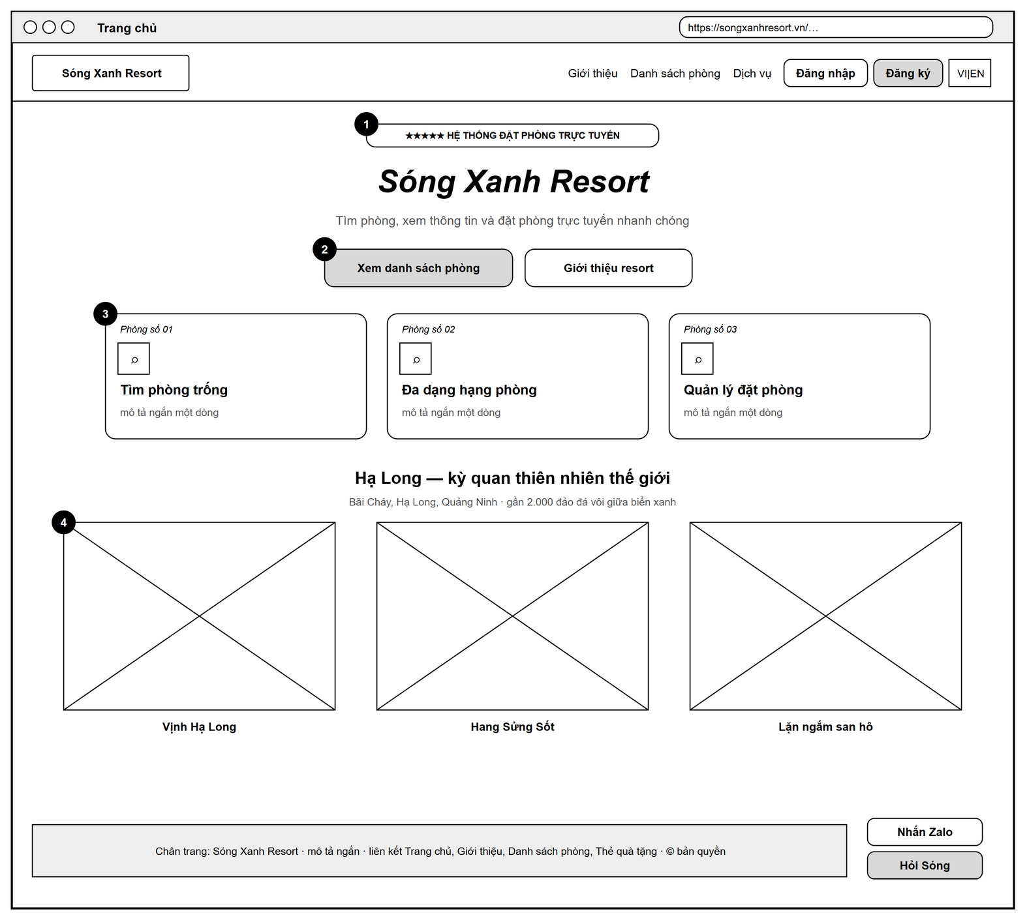
Hình 2.54. Phác thảo trang chủ
(Nguồn: Nhóm thực hiện vẽ bằng draw.io)
Mục đích: Trang chủ là trang đầu tiên khách nhìn thấy, giới thiệu ngắn gọn resort và dẫn khách đến việc chính là tìm và đặt phòng.
Các thành phần chính:
(1) Khối giới thiệu: nhãn «Hệ thống đặt phòng trực tuyến», tên resort cỡ chữ lớn và câu mô tả.
(2) Hai nút hành động: «Xem danh sách phòng» (nút chính, mở trang tìm phòng) và «Giới thiệu resort».
(3) Ba thẻ giới thiệu nhanh ba lợi ích: tìm phòng trống theo ngày, nhiều hạng phòng từ tiêu chuẩn đến cao cấp, tự quản lý đơn (xem, đổi giờ, hủy).
(4) Dải ảnh các điểm tham quan quanh vịnh Hạ Long, mỗi ảnh có tên địa điểm.
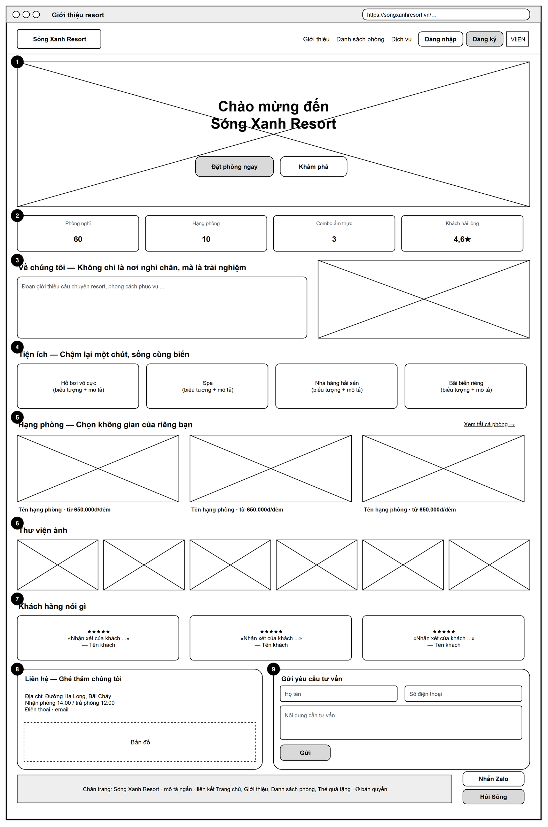
Hình 2.55. Phác thảo trang giới thiệu resort
(Nguồn: Nhóm thực hiện vẽ bằng draw.io)
Mục đích: Trang giới thiệu là trang dài, kể câu chuyện và cho khách thấy toàn cảnh resort trước khi đặt phòng; cuối trang là biểu mẫu để khách gửi câu hỏi cho lễ tân.
Các thành phần chính:
(1) Ảnh lớn đầu trang (video / ảnh vịnh) với lời chào, nút «Đặt phòng ngay» và «Khám phá» (cuộn xuống phần dưới).
(2) Bốn số liệu nổi bật: số phòng, số hạng phòng, số combo ẩm thực, điểm hài lòng trung bình — lấy từ dữ liệu thật.
(3) Phần «Về chúng tôi»: đoạn giới thiệu và ảnh minh họa.
(4) Phần tiện ích: hồ bơi, spa, nhà hàng, bãi biển, mỗi tiện ích một thẻ có biểu tượng và mô tả.
(5) Phần hạng phòng: ba hạng phòng tiêu biểu kèm giá thấp nhất mỗi đêm, liên kết «Xem tất cả phòng».
(6) Thư viện ảnh resort dạng lưới.
(7) Nhận xét của khách đã lưu trú (chọn từ các đánh giá 5 sao).
(8) Thông tin liên hệ: địa chỉ, giờ nhận / trả phòng, bản đồ chỉ đường.
(9) Biểu mẫu tư vấn: họ tên, số điện thoại, nội dung; bấm «Gửi» thì yêu cầu vào «Hộp thư liên hệ» của lễ tân và lễ tân trả lời qua email.
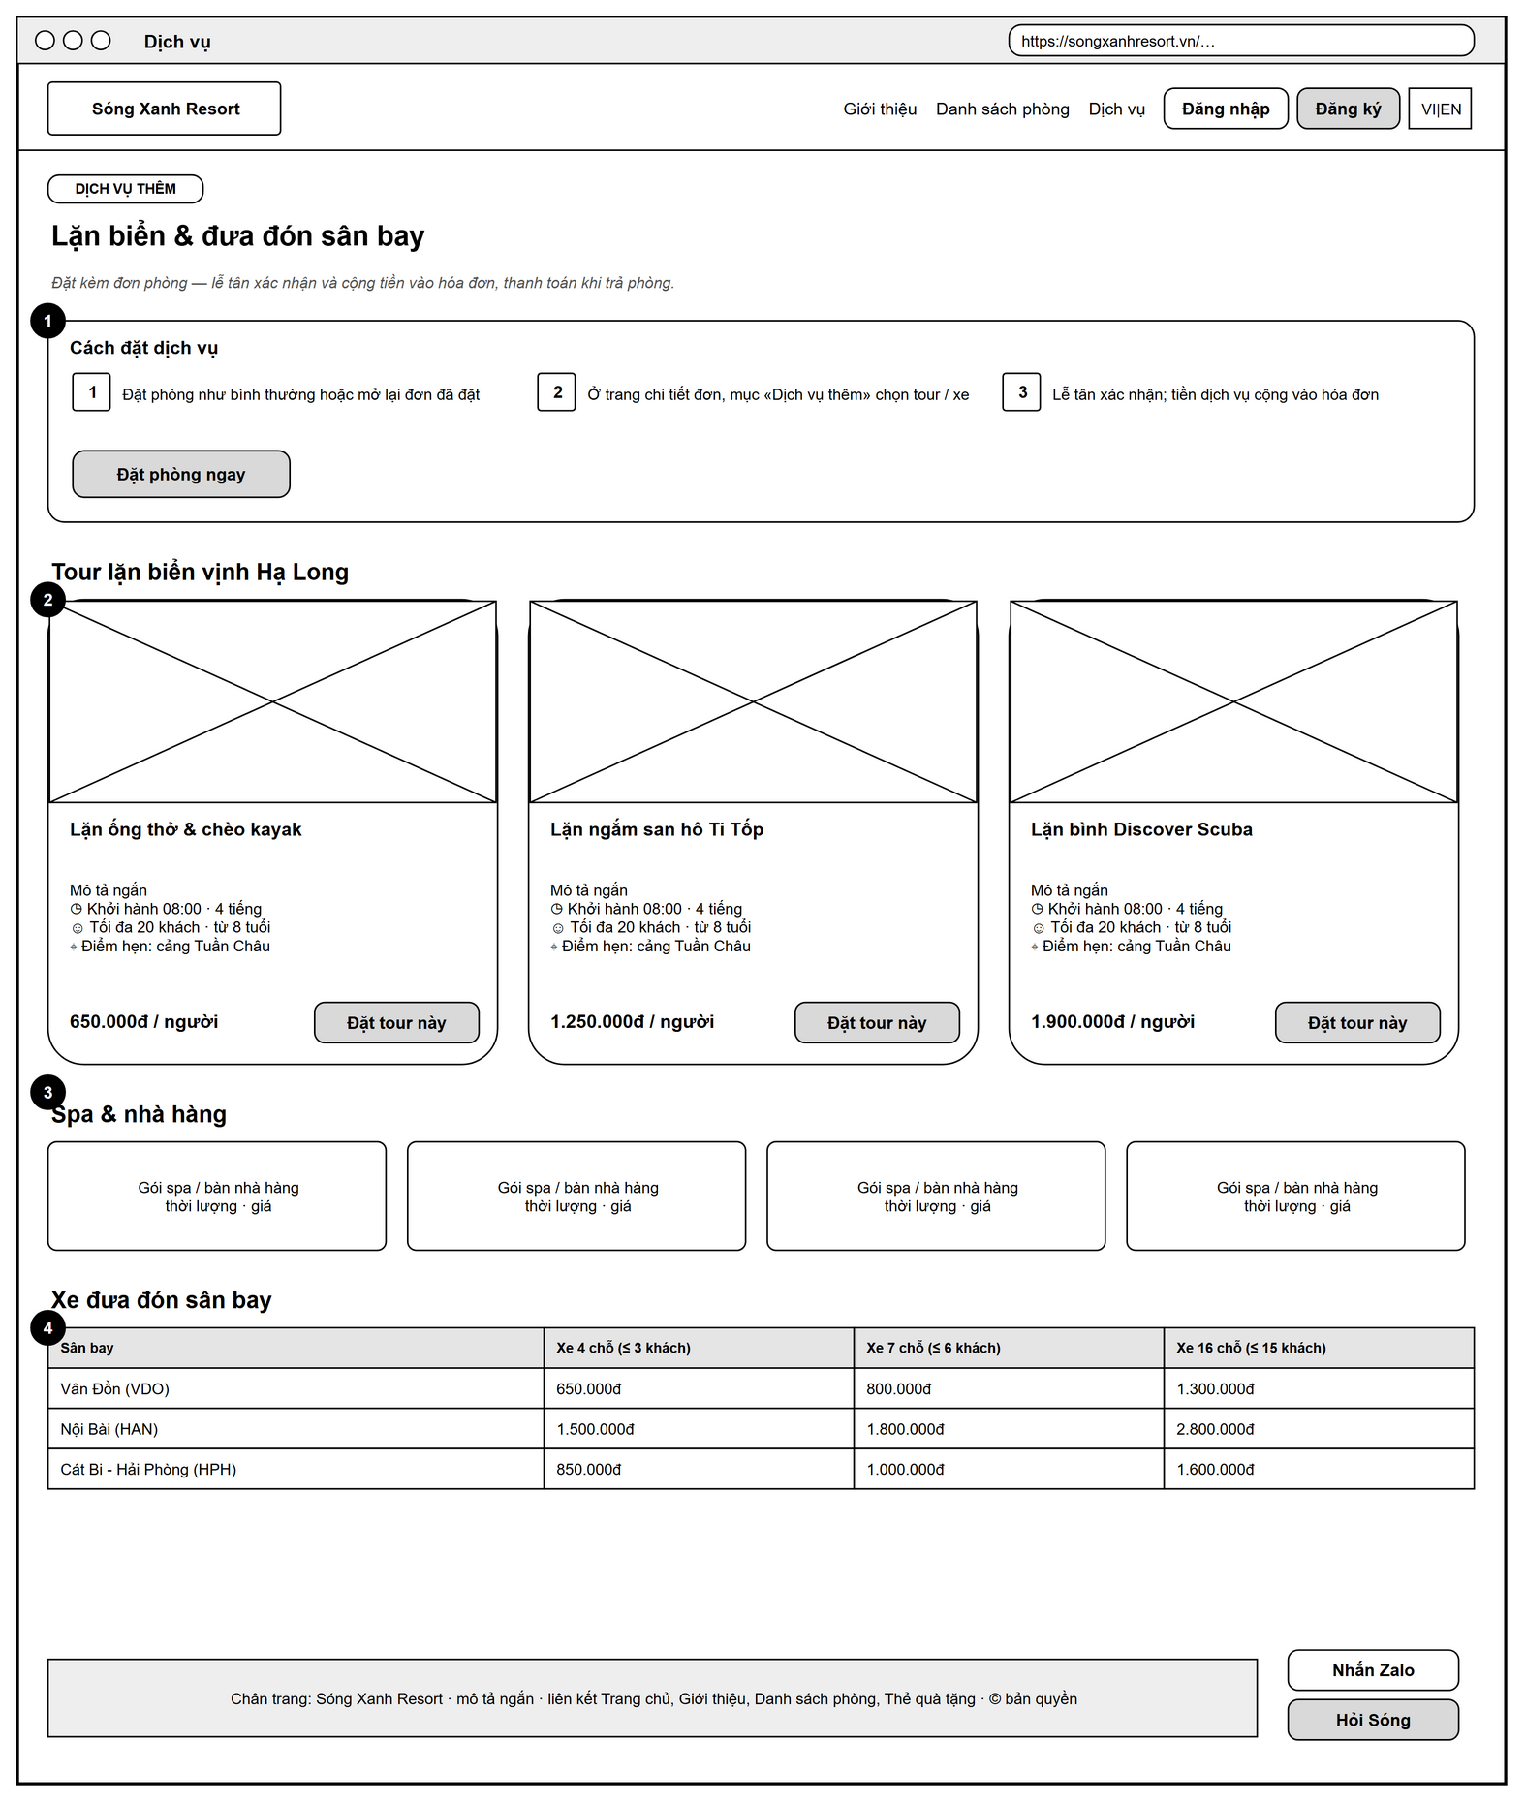
Hình 2.56. Phác thảo trang dịch vụ
(Nguồn: Nhóm thực hiện vẽ bằng draw.io)
Mục đích: Trang dịch vụ giới thiệu các dịch vụ bán kèm phòng. Dịch vụ không thanh toán riêng mà gắn vào một đơn phòng, nên trang hướng dẫn khách đặt từ trang chi tiết đơn.
Các thành phần chính:
(1) Khung «Cách đặt dịch vụ» ba bước và nút «Đặt phòng ngay» cho khách chưa có đơn.
(2) Lưới thẻ tour lặn biển: ảnh, tên tour, mô tả, giờ khởi hành, thời lượng, số khách tối đa, tuổi tối thiểu, điểm hẹn, giá mỗi người và nút «Đặt tour này» (đã đăng nhập thì chọn đơn để gắn tour, chưa đăng nhập thì được hướng dẫn mở đơn từ email xác nhận).
(3) Các gói spa và nhà hàng với thời lượng, giá.
(4) Bảng giá xe đưa đón theo sân bay và loại xe (giá trọn gói một chiều).
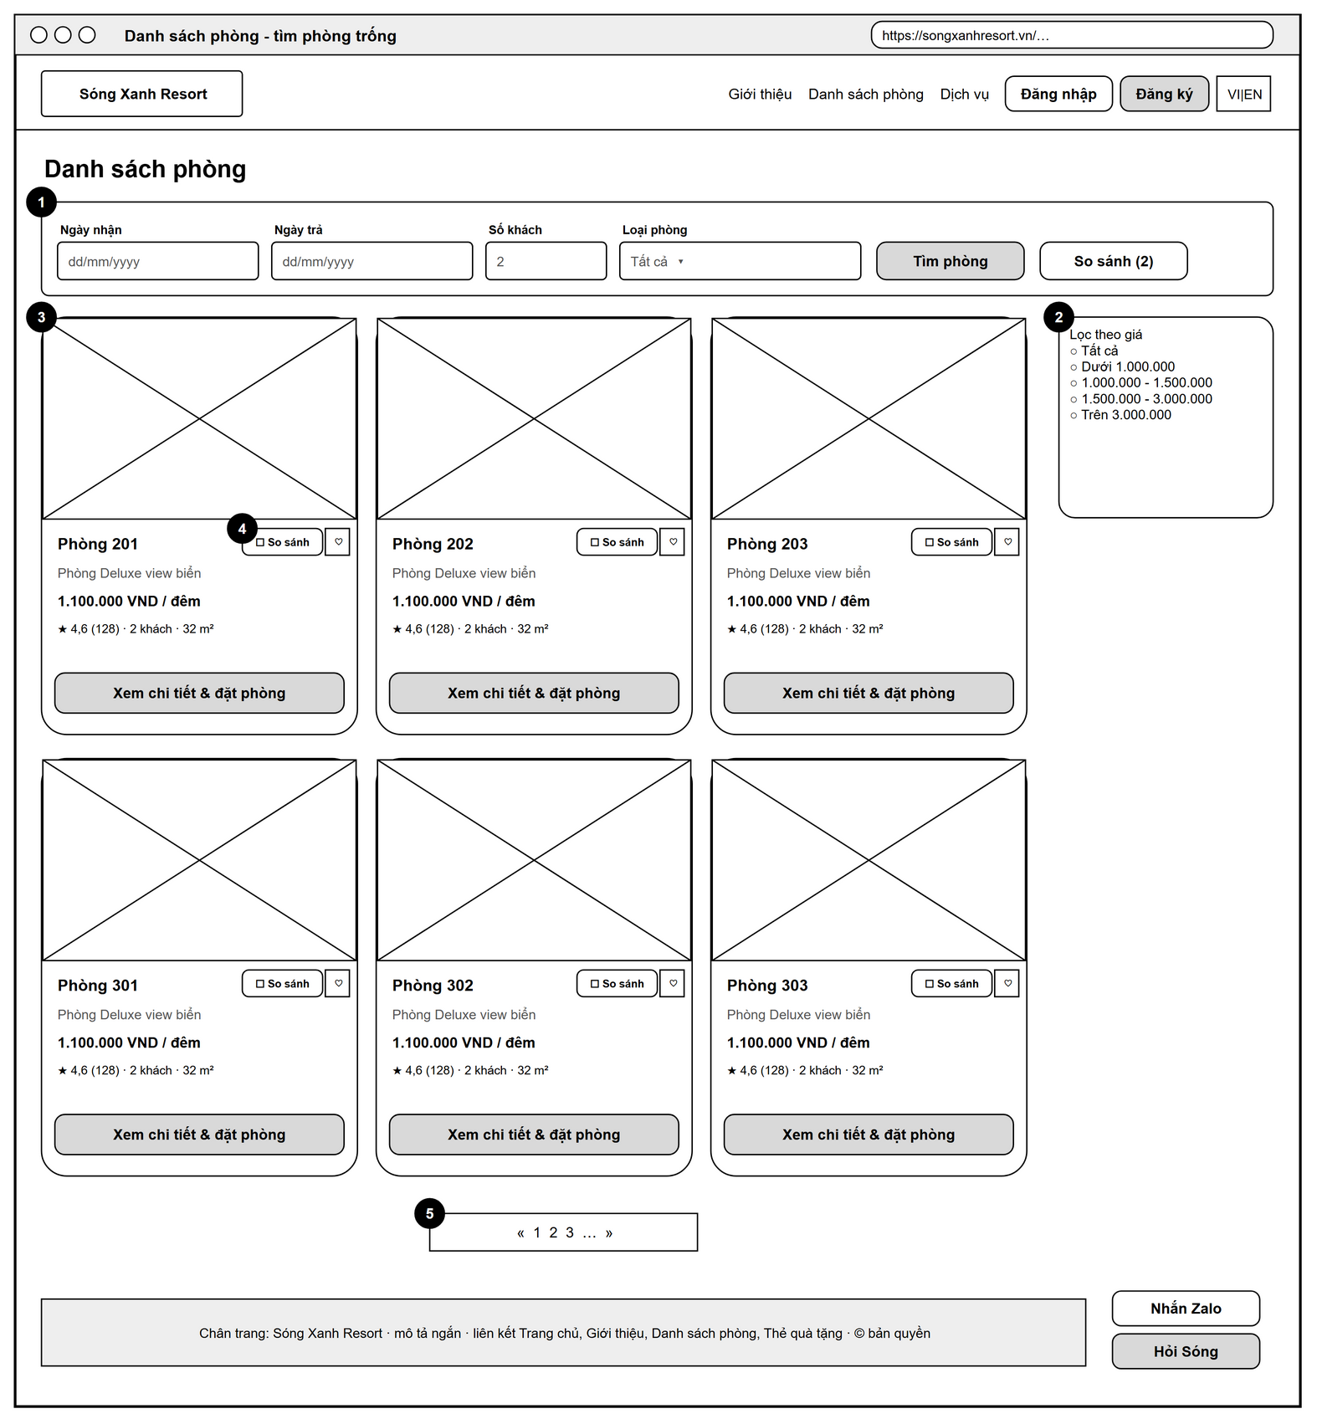
Hình 2.57. Phác thảo trang danh sách phòng - tìm phòng trống
(Nguồn: Nhóm thực hiện vẽ bằng draw.io)
Mục đích: Trang để khách tìm phòng còn trống theo ngày và chọn phòng phù hợp. Kết quả chỉ gồm các phòng không trùng đơn, không bảo trì, không bị khóa bởi lượt đặt từ Booking.com / Airbnb.
Các thành phần chính:
(1) Thanh tìm kiếm: ngày nhận, ngày trả (chọn trên lịch, không cho chọn ngày đã qua), số khách, loại phòng, nút «Tìm phòng». Nút «So sánh (n)» mở trang so sánh các phòng đã đánh dấu.
(2) Bộ lọc khoảng giá bên phải; chọn là lọc ngay không cần bấm lại nút tìm.
(3) Lưới thẻ phòng: ảnh, số phòng, hạng phòng, giá mỗi đêm, điểm đánh giá, sức chứa, diện tích và nút «Xem chi tiết & đặt phòng».
(4) Trên mỗi thẻ: ô «So sánh» (chọn tối đa 4 phòng) và nút trái tim «Yêu thích» (cần đăng nhập).
(5) Phân trang khi kết quả nhiều hơn một trang.
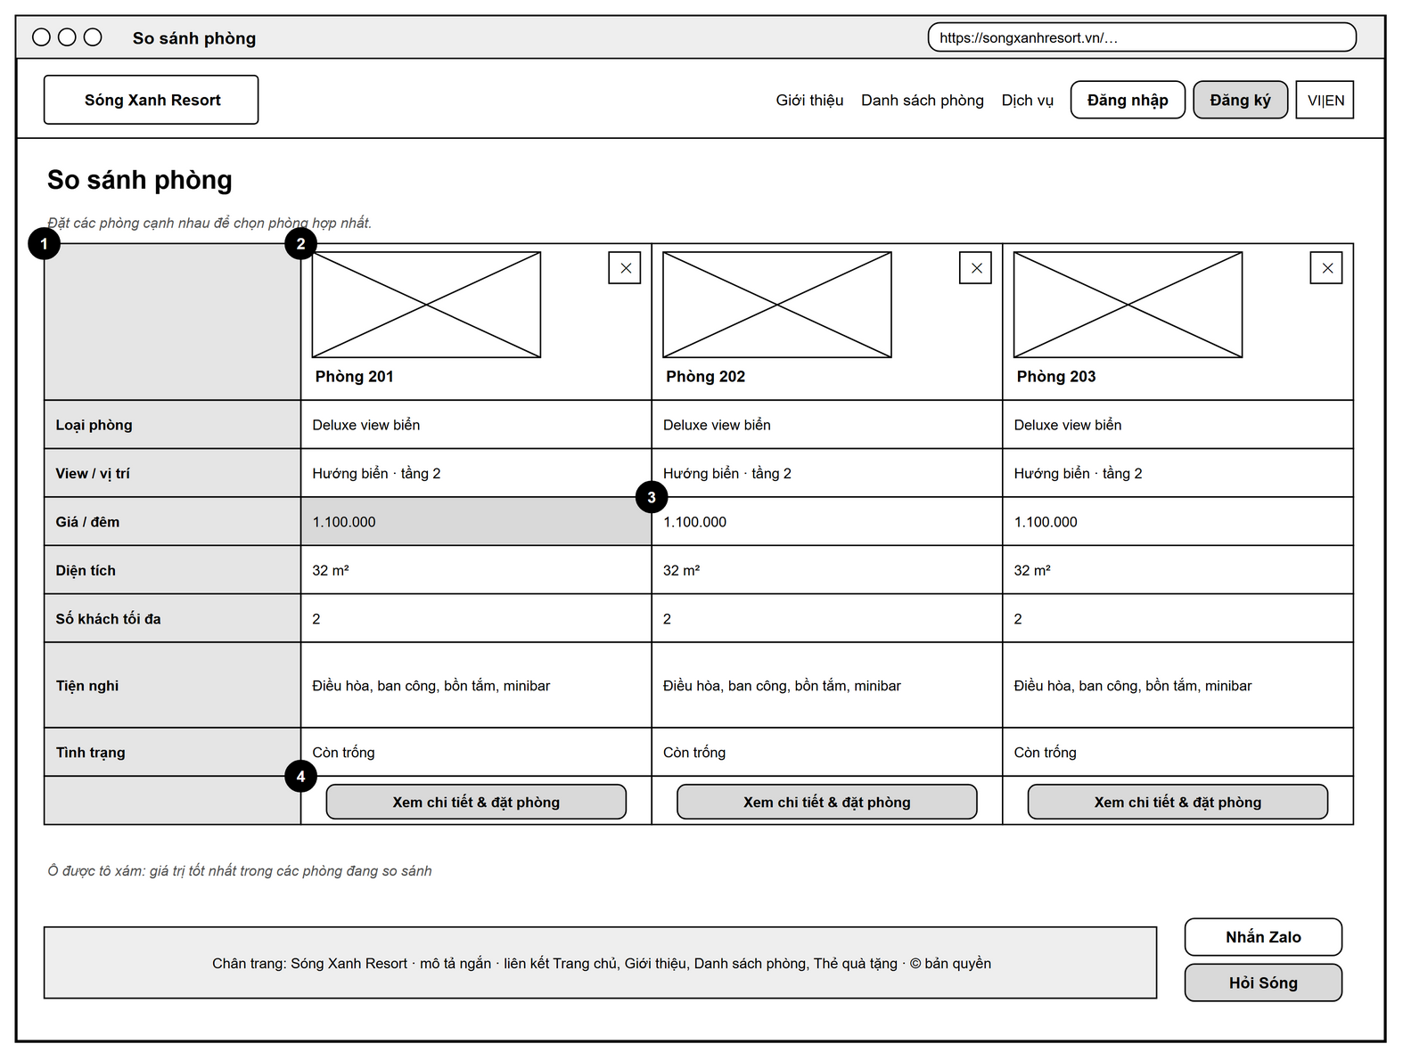
Hình 2.58. Phác thảo trang so sánh phòng
(Nguồn: Nhóm thực hiện vẽ bằng draw.io)
Mục đích: Trang so sánh đặt tối đa bốn phòng khách đã đánh dấu ở trang danh sách thành các cột cạnh nhau để khách dễ chọn.
Các thành phần chính:
(1) Cột tiêu chí: loại phòng, view / vị trí, giá mỗi đêm, diện tích, số khách tối đa, tiện nghi, tình trạng.
(2) Mỗi phòng một cột: ảnh, số phòng và nút ✕ để bỏ phòng khỏi bảng so sánh (danh sách lưu trong trình duyệt).
(3) Ô có giá trị tốt nhất của mỗi tiêu chí (giá thấp nhất, diện tích lớn nhất, sức chứa nhiều nhất) được tô nổi bật.
(4) Nút «Xem chi tiết & đặt phòng» dưới mỗi cột. Nếu chọn chưa đủ hai phòng, trang hiện thông báo và nút quay lại danh sách phòng.
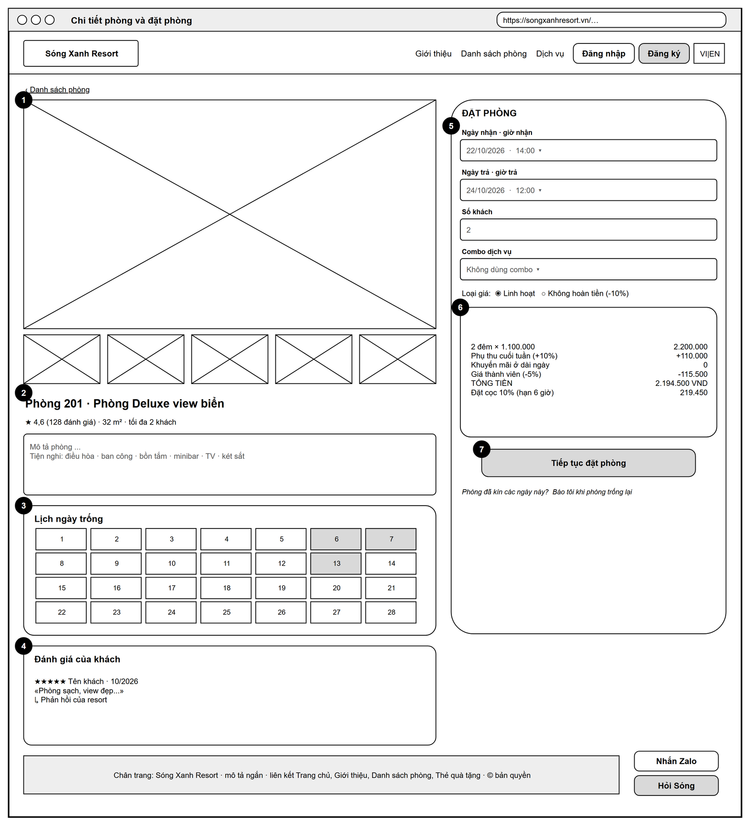
Hình 2.59. Phác thảo trang chi tiết phòng
(Nguồn: Nhóm thực hiện vẽ bằng draw.io)
Mục đích: Trang chi tiết cho khách xem kỹ một phòng và bắt đầu đặt phòng. Giá được tính lại ngay khi khách đổi ngày, giờ, combo hoặc loại giá, đúng như số tiền sẽ ghi vào đơn.
Các thành phần chính:
(1) Ảnh lớn và dải ảnh nhỏ (tối đa 6 ảnh), bấm ảnh nhỏ để đổi ảnh lớn.
(2) Tên phòng, hạng, điểm đánh giá trung bình, diện tích, sức chứa, mô tả và danh sách tiện nghi.
(3) Lịch ngày trống của phòng trong tháng; ô tô xám là ngày đã có khách, đang bảo trì hoặc đã bán trên Booking.com / Airbnb, không chọn được.
(4) Các đánh giá đã duyệt của khách kèm ảnh / video và phản hồi của resort.
(5) Biểu mẫu đặt phòng: ngày và giờ nhận / trả, số khách (không vượt sức chứa), combo, loại giá linh hoạt hoặc không hoàn tiền.
(6) Bảng tính tiền: tiền phòng từng đêm, phụ thu cuối tuần, giá đặc biệt theo ngày, khuyến mãi tự động, giảm giá thành viên, tổng tiền và số tiền cọc kèm hạn cọc.
(7) Nút «Tiếp tục đặt phòng» chuyển sang bước xác nhận. Khi phòng đã kín, khách bấm «Báo tôi khi phòng trống lại» để nhận email khi có phòng.
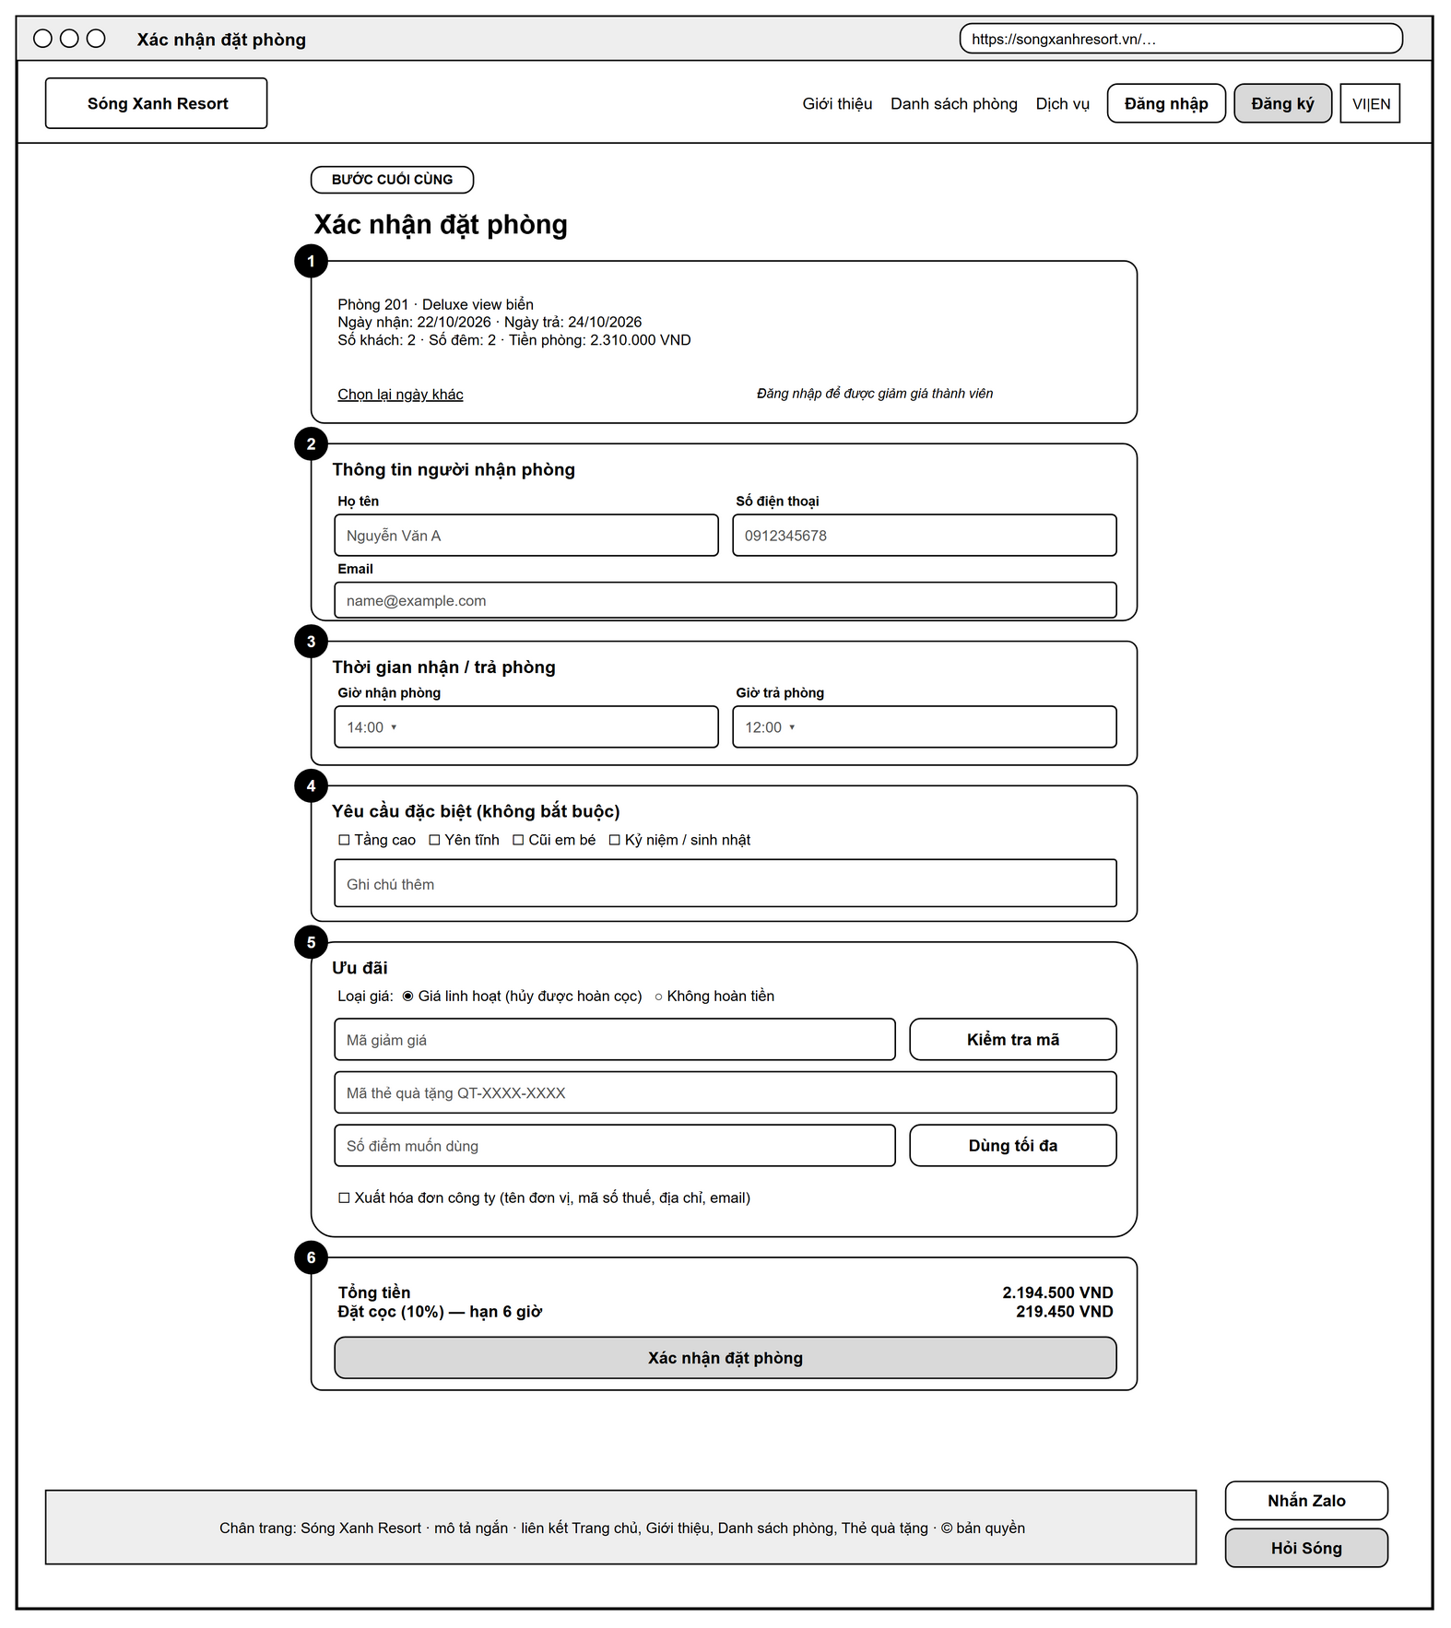
Hình 2.60. Phác thảo trang xác nhận đặt phòng
(Nguồn: Nhóm thực hiện vẽ bằng draw.io)
Mục đích: Bước cuối của đặt phòng: khách kiểm tra lại thông tin, nhập người nhận phòng và các ưu đãi. Chỉ khách hàng đã đăng nhập mới vào được trang này; khách vãng lai bấm đặt phòng sẽ được chuyển tới trang đăng nhập, đăng nhập xong quay lại đúng bước đang dở.
Các thành phần chính:
(1) Tóm tắt phòng, ngày, số khách, số đêm, tiền phòng; liên kết «Chọn lại ngày khác»; gợi ý đăng nhập để được giảm giá thành viên.
(2) Thông tin người nhận phòng (họ tên, số điện thoại, email nhận xác nhận); khách đã đăng nhập được điền sẵn.
(3) Giờ nhận và giờ trả phòng (mặc định 14:00 / 12:00 theo quy định của resort).
(4) Yêu cầu đặc biệt bằng các thẻ chọn sẵn và ô ghi chú.
(5) Ưu đãi: loại giá, mã giảm giá (bấm «Kiểm tra mã» để biết mã có dùng được và giảm bao nhiêu), thẻ quà tặng, điểm thưởng (nút «Dùng tối đa»), yêu cầu hóa đơn công ty.
(6) Tổng tiền và số tiền cọc cập nhật theo ưu đãi; nút «Xác nhận đặt phòng» tạo đơn ở trạng thái chờ xác nhận và chuyển tới trang đơn để đặt cọc.
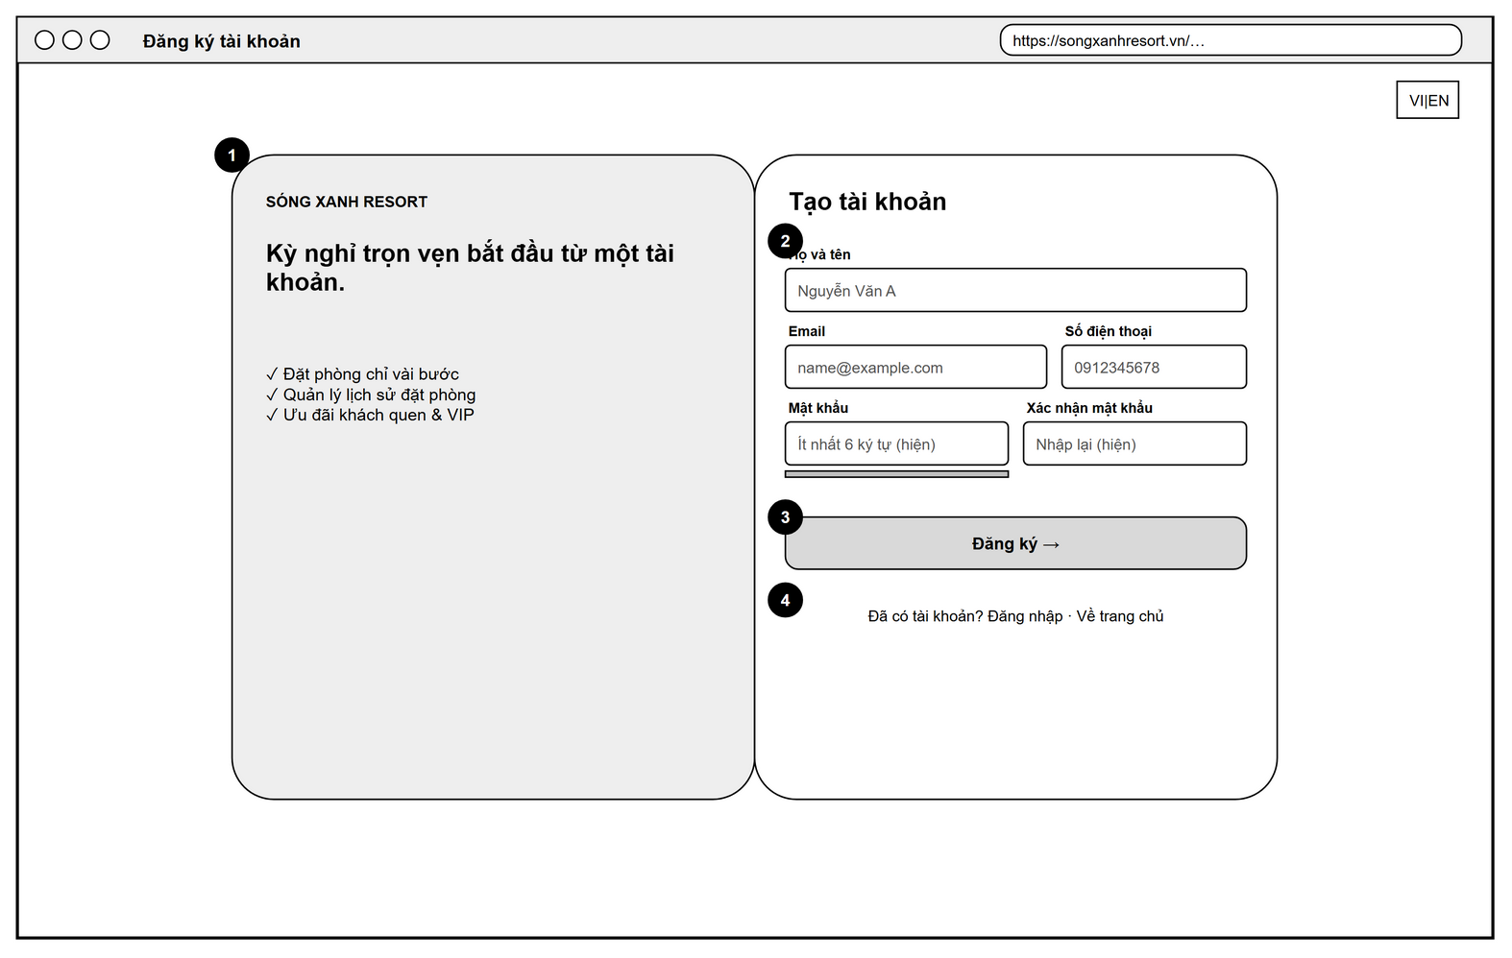
Hình 2.61. Phác thảo trang đăng ký tài khoản
(Nguồn: Nhóm thực hiện vẽ bằng draw.io)
Mục đích: Trang đăng ký chia đôi: bên trái nêu lợi ích của thành viên, bên phải là biểu mẫu ngắn để khách tạo tài khoản trong chưa đầy một phút.
Các thành phần chính:
(1) Khối lợi ích: đặt phòng nhanh (thông tin được điền sẵn), quản lý lịch sử đặt phòng, ưu đãi theo hạng khách quen / VIP.
(2) Biểu mẫu: họ tên, email, số điện thoại, mật khẩu và xác nhận mật khẩu (nút con mắt để hiện mật khẩu, thanh đo độ mạnh). Email đã dùng hoặc hai mật khẩu không khớp thì báo lỗi ngay dưới ô.
(3) Nút «Đăng ký»: tạo tài khoản, gửi email xác thực; các đơn khách từng đặt bằng cùng email được tự gắn vào tài khoản.
(4) Liên kết sang trang đăng nhập và về trang chủ.
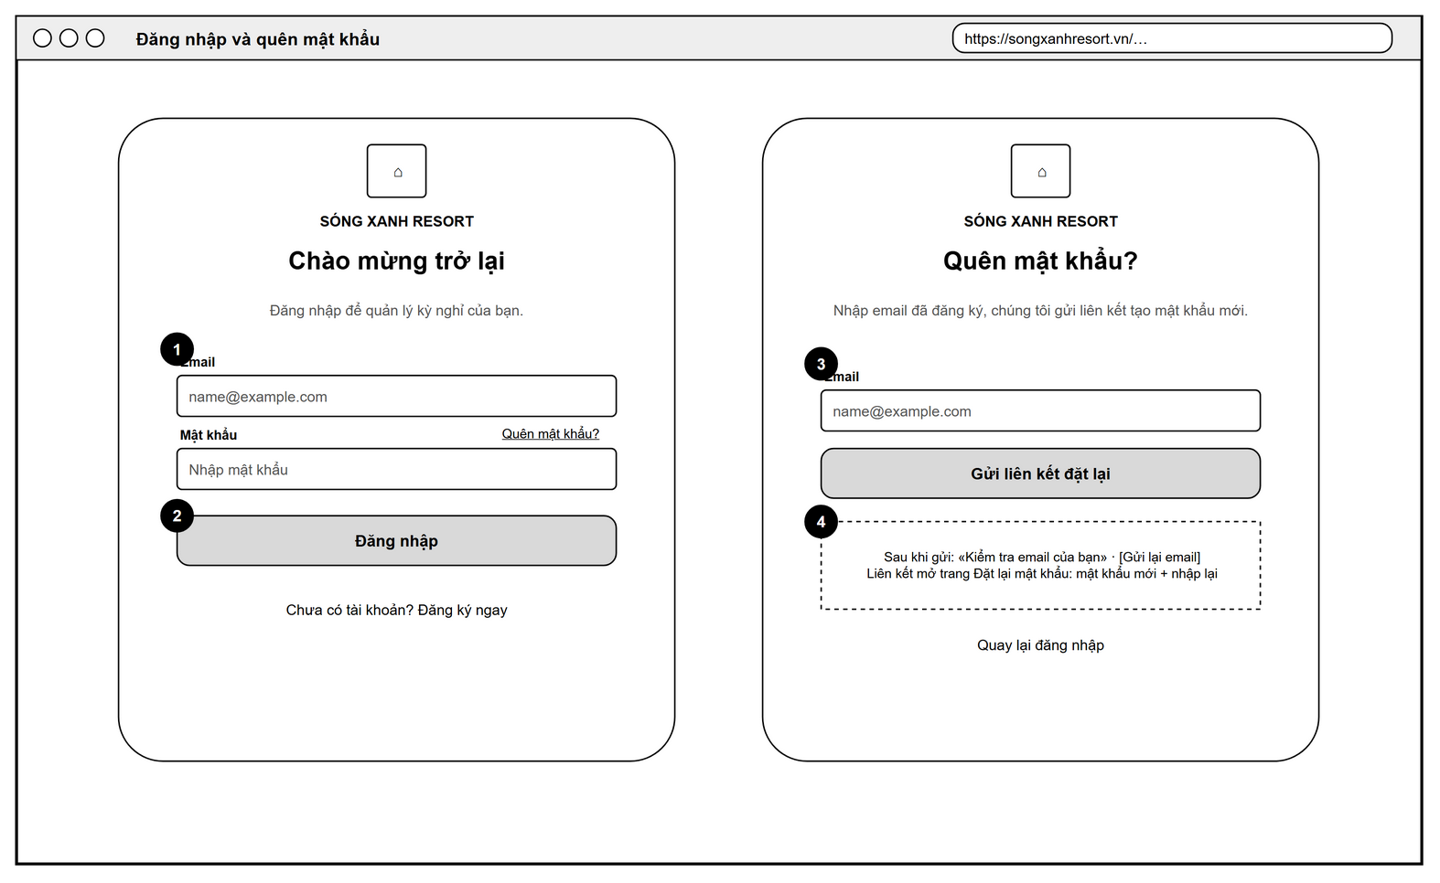
Hình 2.62. Phác thảo trang đăng nhập và quên mật khẩu
(Nguồn: Nhóm thực hiện vẽ bằng draw.io)
Mục đích: Trang đăng nhập dành cho khách (nhân viên đăng nhập ở cổng quản trị riêng). Bên phải là luồng lấy lại mật khẩu qua email.
Các thành phần chính:
(1) Ô email và mật khẩu; liên kết «Quên mật khẩu?» ngay trên ô mật khẩu.
(2) Nút «Đăng nhập». Sai thông tin thì báo lỗi chung (không nói rõ sai email hay mật khẩu); nhập sai nhiều lần liên tiếp thì tài khoản bị khóa tạm vài phút.
(3) Trang quên mật khẩu: nhập email và bấm «Gửi liên kết đặt lại». Hệ thống luôn báo đã gửi, kể cả khi email không tồn tại, để không lộ danh sách tài khoản.
(4) Màn hình sau khi gửi có nút gửi lại email; liên kết trong email (dùng một lần, có hạn) mở trang nhập mật khẩu mới.
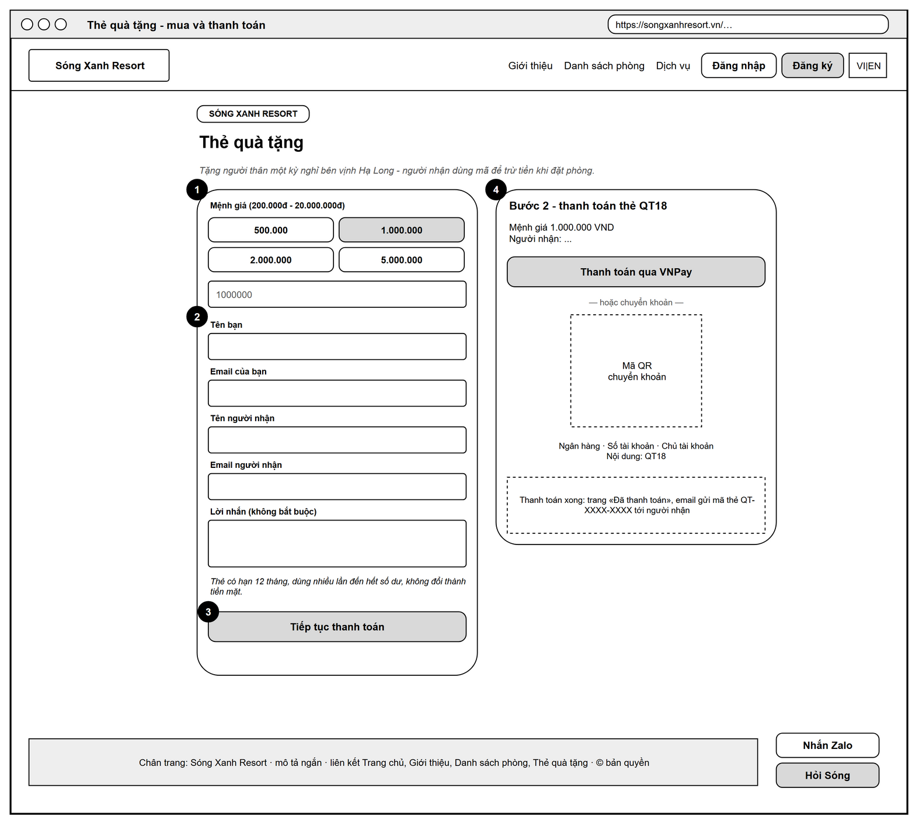
Hình 2.63. Phác thảo trang mua thẻ quà tặng
(Nguồn: Nhóm thực hiện vẽ bằng draw.io)
Mục đích: Khách (không cần tài khoản) mua thẻ quà tặng để tặng người khác; người nhận dùng mã thẻ trừ vào tiền phòng, dùng nhiều lần đến khi hết số dư.
Các thành phần chính:
(1) Chọn nhanh mệnh giá bằng các nút hoặc nhập số tiền trong khoảng 200.000đ đến 20.000.000đ.
(2) Thông tin người mua, người nhận (tên, email) và lời nhắn in trong email gửi người nhận.
(3) Nút «Tiếp tục thanh toán» tạo thẻ ở trạng thái chờ thanh toán.
(4) Bước 2: thanh toán qua VNPay (kích hoạt tự động khi VNPay báo thành công) hoặc chuyển khoản theo mã QR với nội dung QT<số> (lễ tân xác nhận). Sau khi thanh toán, người nhận nhận email chứa mã thẻ.
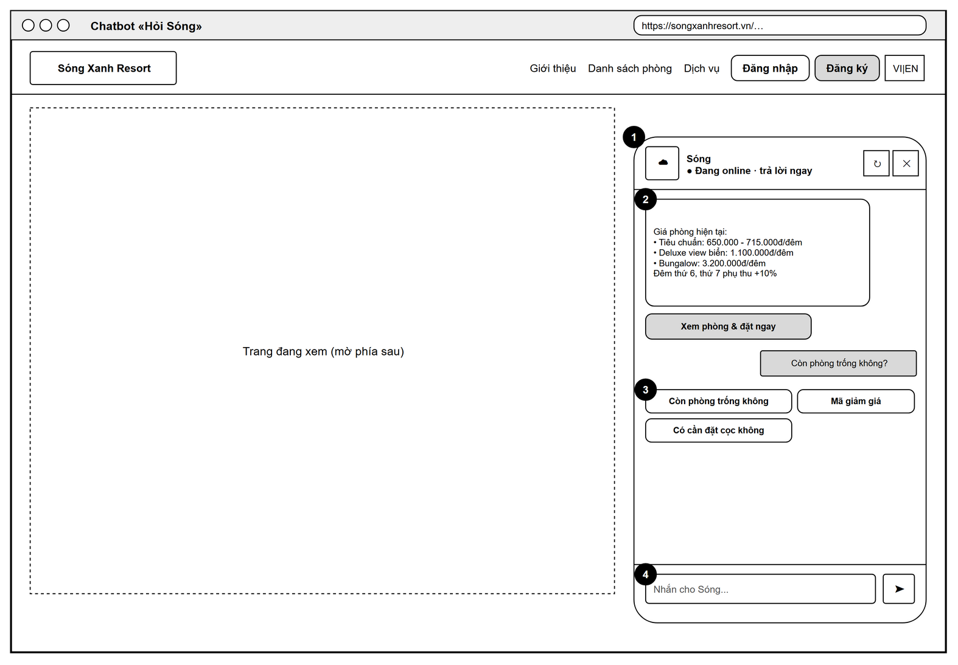
Hình 2.64. Phác thảo chatbot «Hỏi Sóng»
(Nguồn: Nhóm thực hiện vẽ bằng draw.io)
Mục đích: Chatbot mở dạng khung chat nổi ở góc phải mọi trang khi khách bấm nút «Hỏi Sóng». Câu trả lời lấy từ dữ liệu thật của resort (giá, phòng trống, mã giảm giá, chính sách), không gọi dịch vụ AI bên ngoài nên trả lời tức thì và không tốn phí.
Các thành phần chính:
(1) Đầu khung: tên trợ lý, trạng thái online, nút làm mới cuộc trò chuyện và nút đóng.
(2) Câu trả lời của chatbot có thể kèm nút hành động, ví dụ «Xem phòng & đặt ngay» mở trang danh sách phòng.
(3) Các câu hỏi gợi ý bấm một lần (còn phòng trống không, có cần đặt cọc không, mã giảm giá...).
(4) Ô nhập câu hỏi tự do và nút gửi; nếu chatbot không hiểu, khách được gợi ý nhắn Zalo cho lễ tân.

2.11.3. Giao diện dành cho khách hàng có tài khoản
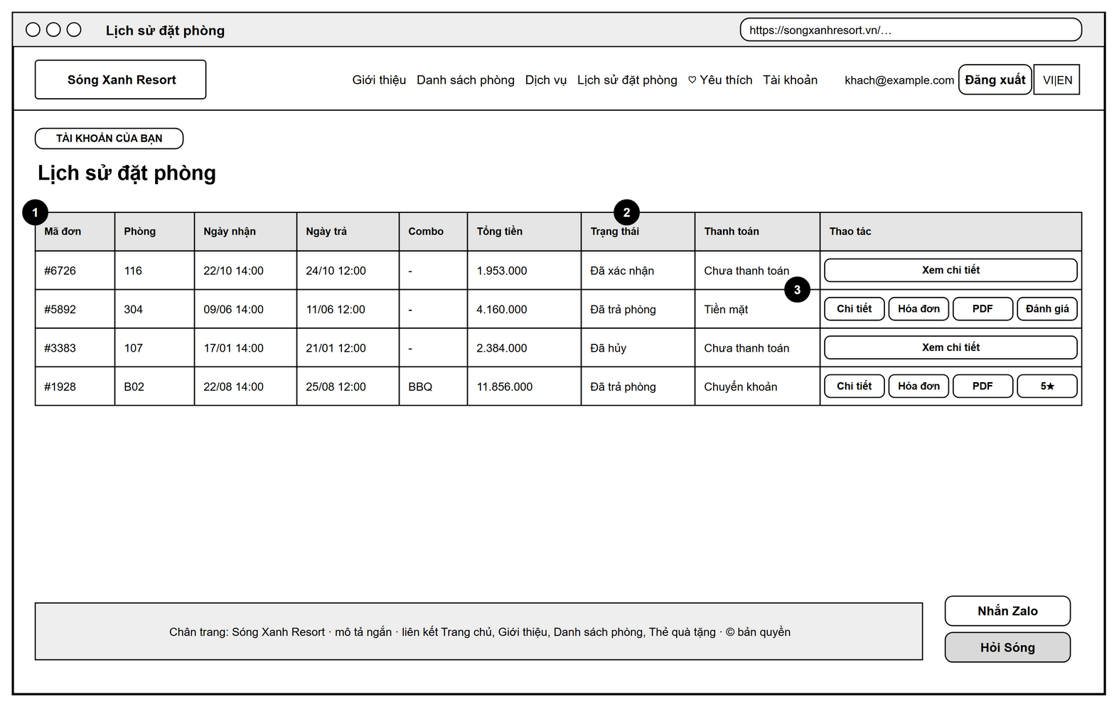
Hình 2.65. Phác thảo trang lịch sử đặt phòng
(Nguồn: Nhóm thực hiện vẽ bằng draw.io)
Mục đích: Danh sách mọi đơn của khách (kể cả đơn đặt khi chưa có tài khoản nhưng cùng email), đơn mới nhất ở trên.
Các thành phần chính:
(1) Bảng đơn: mã đơn, phòng, ngày giờ nhận và trả, combo, tổng tiền.
(2) Nhãn trạng thái đơn (chờ xác nhận, đã xác nhận, đang ở, đã trả phòng, đã hủy) và tình trạng thanh toán (chưa thanh toán hoặc phương thức đã trả).
(3) Nút thao tác thay đổi theo trạng thái: luôn có «Xem chi tiết»; đơn đã trả phòng có thêm «Hóa đơn», «PDF» (tải hóa đơn) và «Đánh giá», đã đánh giá thì hiện số sao.
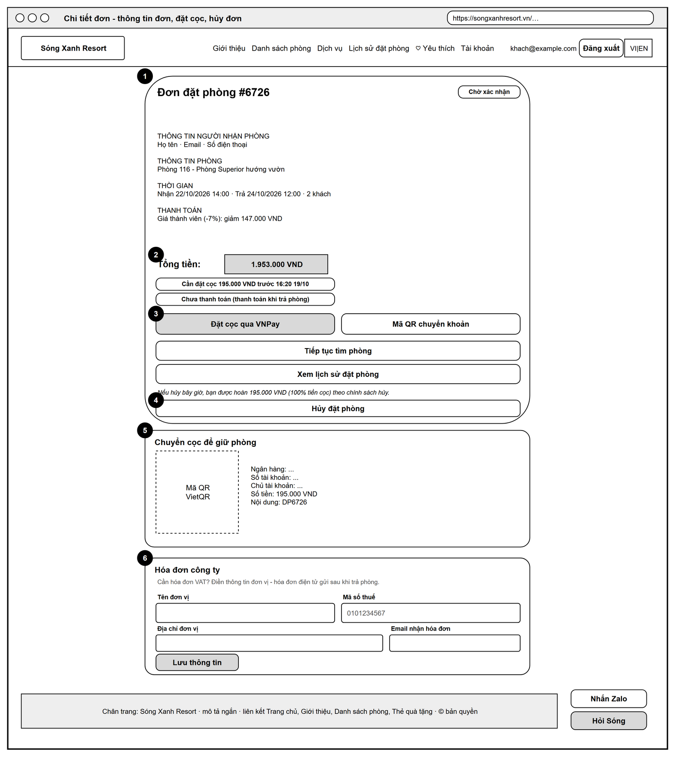
Hình 2.66. Phác thảo trang chi tiết đơn - thông tin đơn, đặt cọc và hủy đơn
(Nguồn: Nhóm thực hiện vẽ bằng draw.io)
Mục đích: Trang chi tiết đơn là nơi khách tự xử lý mọi việc của một đơn. Khách hàng mở trang này từ lịch sử đặt phòng; đơn do lễ tân tạo tại quầy hoặc ghi nhận từ kênh OTA được mở bằng liên kết bí mật trong email xác nhận. Phần này gồm thông tin đơn, đặt cọc và hủy đơn.
Các thành phần chính:
(1) Mã đơn, nhãn trạng thái, thông tin người nhận phòng, phòng, thời gian, số khách và các khoản giảm giá đã áp dụng.
(2) Tổng tiền cần trả; nhãn số tiền cọc và hạn cọc (quá hạn chưa cọc thì đơn tự hủy), nhãn tình trạng thanh toán.
(3) Hai cách đặt cọc: «Đặt cọc qua VNPay» (chuyển sang cổng VNPay, thanh toán xong đơn tự sang đã cọc) và «Mã QR chuyển khoản».
(4) Nút hủy đơn kèm dòng báo trước số tiền được hoàn theo chính sách hủy (hoàn 100%, một phần hoặc không hoàn tùy số giờ còn lại trước giờ nhận phòng). Giá không hoàn tiền thì không hoàn cọc.
(5) Khung chuyển khoản: mã VietQR, ngân hàng, số tài khoản, số tiền và nội dung DP<mã đơn> để lễ tân đối chiếu.
(6) Thông tin xuất hóa đơn công ty: tên đơn vị, mã số thuế, địa chỉ, email nhận hóa đơn.
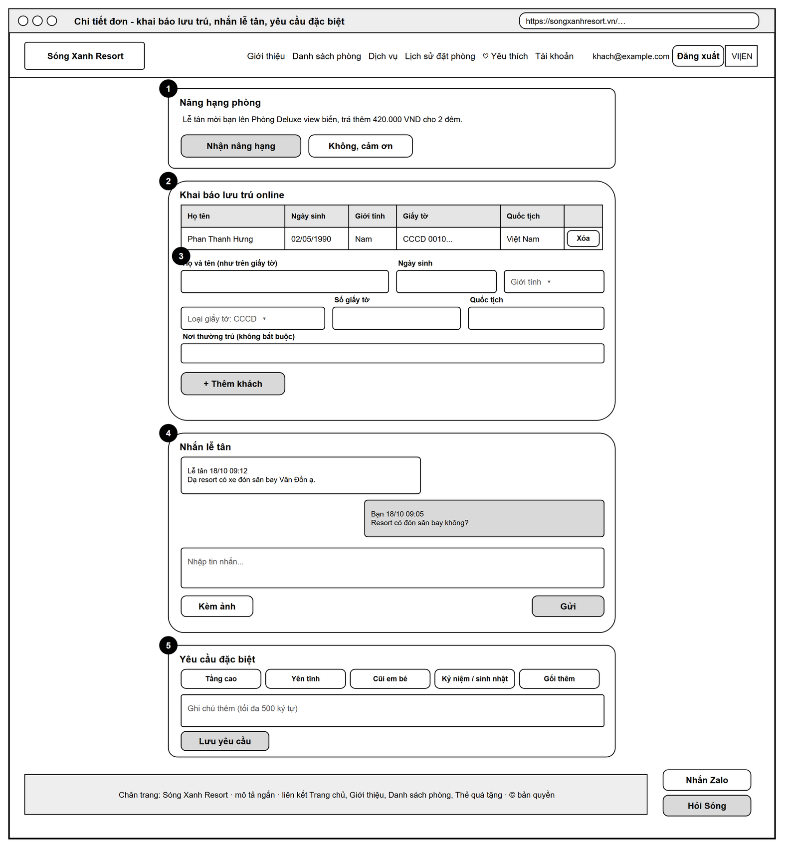
Hình 2.67. Phác thảo trang chi tiết đơn - khai báo lưu trú, nhắn lễ tân, yêu cầu đặc biệt
(Nguồn: Nhóm thực hiện vẽ bằng draw.io)
Mục đích: Phần thứ hai của trang đơn giúp khách chuẩn bị trước khi đến, để thủ tục nhận phòng tại quầy diễn ra nhanh.
Các thành phần chính:
(1) Lời mời nâng hạng (chỉ hiện khi lễ tân đã gửi đề nghị): loại phòng mới, số tiền trả thêm; khách bấm nhận thì hệ thống đổi phòng và cộng tiền vào đơn.
(2) Bảng khách đã khai báo lưu trú, mỗi người một dòng, có nút xóa trước ngày nhận phòng.
(3) Biểu mẫu khai báo cho từng người: họ tên như trên giấy tờ, ngày sinh, giới tính, loại giấy tờ (CCCD, hộ chiếu, giấy khai sinh), số giấy tờ, quốc tịch, nơi thường trú; bấm «Thêm khách» để lưu. Dữ liệu này lễ tân xuất ra Excel để khai báo với công an.
(4) Khung nhắn lễ tân: hội thoại theo thời gian, ô nhập, nút kèm ảnh và nút gửi. Tin mới báo ngay tới màn hình lễ tân; lễ tân trả lời thì khách nhận email kèm liên kết đơn.
(5) Yêu cầu đặc biệt: các thẻ chọn nhanh, ô ghi chú và nút lưu; lễ tân thấy yêu cầu này ở màn hình Hôm nay khi khách đến.
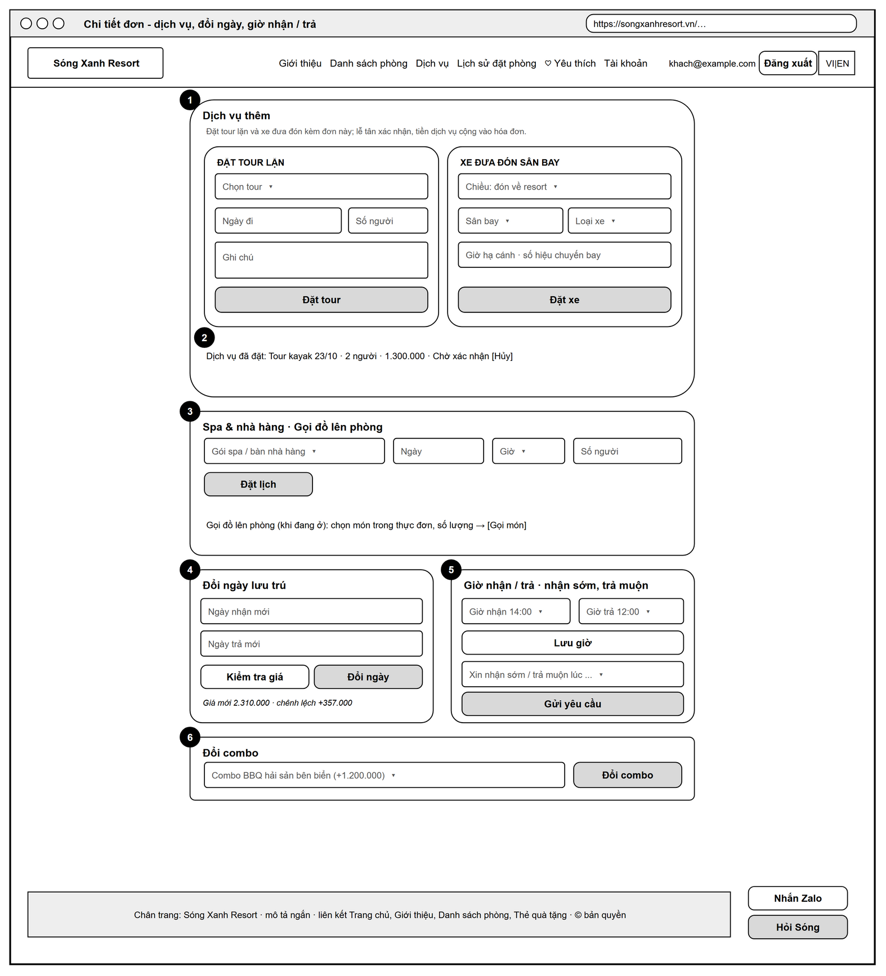
Hình 2.68. Phác thảo trang chi tiết đơn - dịch vụ, đổi ngày, giờ nhận / trả
(Nguồn: Nhóm thực hiện vẽ bằng draw.io)
Mục đích: Phần cuối trang đơn cho khách đặt thêm dịch vụ và tự điều chỉnh đơn mà không cần gọi lễ tân. Mọi thay đổi về tiền được báo trước khi khách xác nhận.
Các thành phần chính:
(1) Hai biểu mẫu đặt tour lặn (tour, ngày đi, số người, ghi chú) và xe đưa đón sân bay (chiều đón / tiễn, sân bay, loại xe, giờ bay, số hiệu chuyến). Tour phải đặt trước giờ khởi hành ít nhất 12 tiếng, xe trước 6 tiếng.
(2) Danh sách dịch vụ đã đặt với trạng thái chờ xác nhận / đã xác nhận và nút hủy khi lễ tân chưa xác nhận.
(3) Đặt lịch spa, bàn nhà hàng theo gói, ngày, giờ, số người; khi đang ở, khách gọi đồ ăn, đồ uống, giặt ủi lên phòng từ thực đơn.
(4) Đổi ngày lưu trú: nhập ngày mới, «Kiểm tra giá» để xem giá mới và chênh lệch, rồi «Đổi ngày» (chỉ khi phòng còn trống các ngày mới).
(5) Sửa giờ nhận / trả trong khung giờ chuẩn, hoặc gửi yêu cầu nhận sớm / trả muộn để lễ tân duyệt (có thể tính phụ phí).
(6) Đổi combo đi kèm đơn, tổng tiền cập nhật theo giá combo mới.
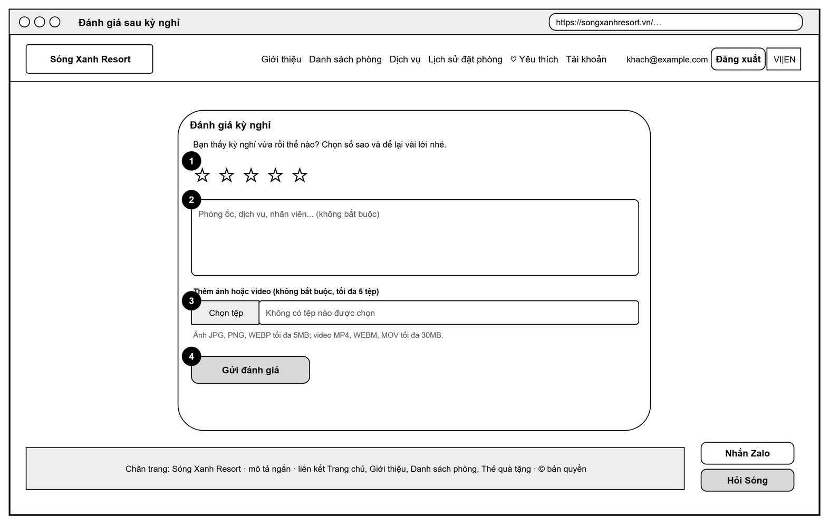
Hình 2.69. Phác thảo khung đánh giá sau kỳ nghỉ
(Nguồn: Nhóm thực hiện vẽ bằng draw.io)
Mục đích: Khung đánh giá xuất hiện trên trang đơn sau khi khách trả phòng (mỗi đơn đánh giá một lần). Đánh giá hiện trên trang phòng và được lễ tân phản hồi.
Các thành phần chính:
(1) Chọn số sao từ 1 đến 5 (bắt buộc), di chuột qua để xem trước.
(2) Ô nhận xét về phòng, dịch vụ, nhân viên.
(3) Đính kèm tối đa 5 ảnh / video; hệ thống kiểm tra loại tệp và dung lượng trước khi lưu.
(4) Nút «Gửi đánh giá»; đánh giá 5 sao kèm nhận xét có thể được chọn hiển thị ở trang giới thiệu.
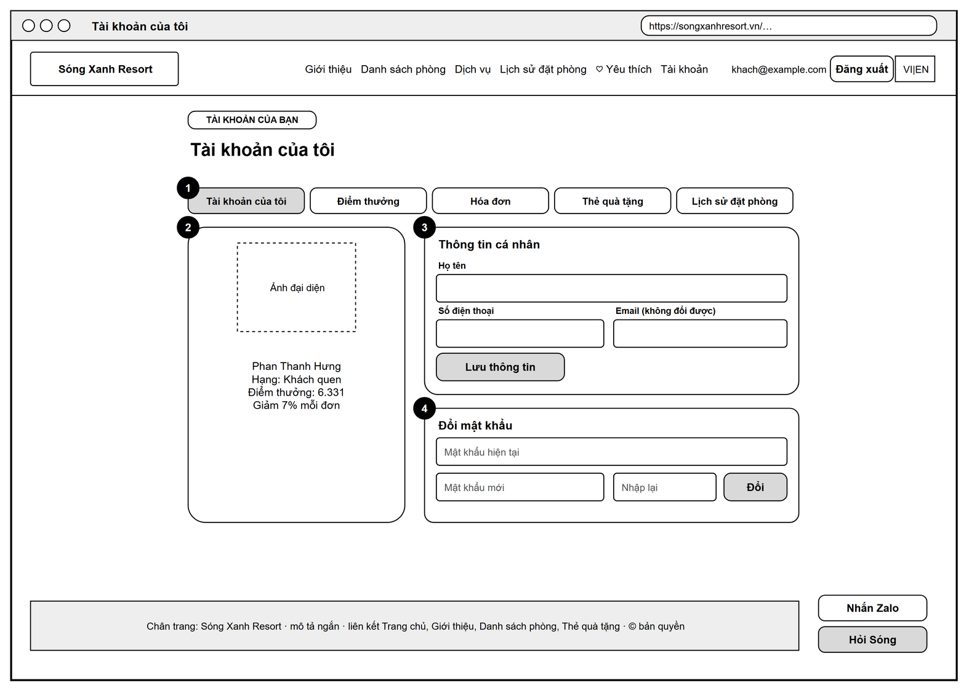
Hình 2.70. Phác thảo trang tài khoản của tôi
(Nguồn: Nhóm thực hiện vẽ bằng draw.io)
Mục đích: Trang quản lý thông tin cá nhân. Các trang tài khoản dùng chung một dãy tab để chuyển nhanh giữa tài khoản, điểm thưởng, hóa đơn, thẻ quà tặng và lịch sử đặt phòng.
Các thành phần chính:
(1) Dãy tab của khu vực tài khoản, tab đang mở được tô xám.
(2) Khối hạng thành viên: hạng hiện tại (khách mới, khách quen, VIP — tự lên hạng theo số lần lưu trú), số điểm thưởng và mức giảm giá được hưởng.
(3) Sửa họ tên và số điện thoại; email là tên đăng nhập nên không sửa được.
(4) Đổi mật khẩu: phải nhập đúng mật khẩu hiện tại, mật khẩu mới tối thiểu 6 ký tự và nhập lại khớp.
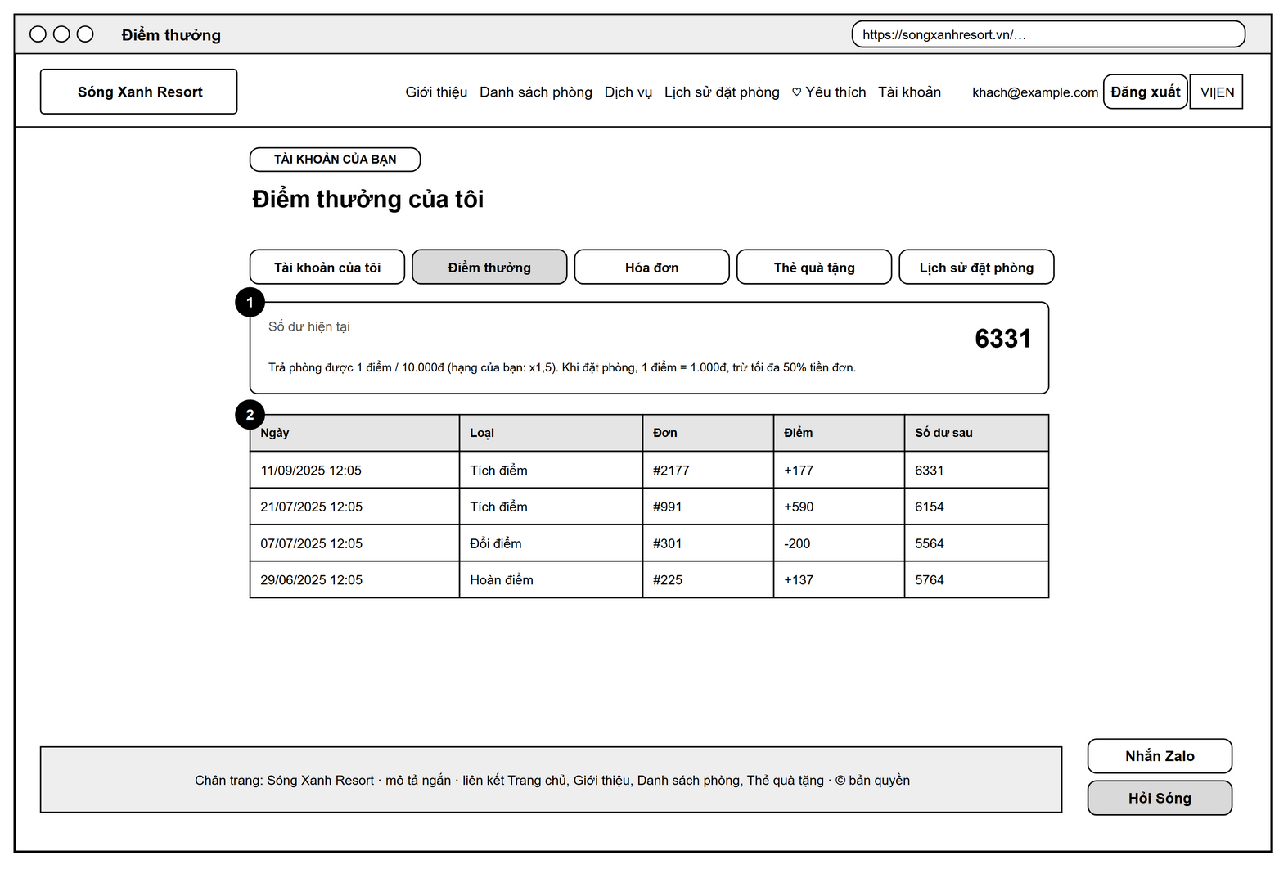
Hình 2.71. Phác thảo trang điểm thưởng
(Nguồn: Nhóm thực hiện vẽ bằng draw.io)
Mục đích: Trang cho khách theo dõi điểm thưởng tích được sau mỗi kỳ nghỉ và đã dùng khi đặt phòng.
Các thành phần chính:
(1) Số dư điểm hiện tại và quy tắc tích / đổi điểm theo hạng thành viên.
(2) Lịch sử giao dịch điểm: ngày, loại (tích điểm khi trả phòng, đổi điểm khi đặt, hoàn điểm khi đơn bị hủy), mã đơn (bấm để mở đơn), số điểm cộng / trừ và số dư sau giao dịch.
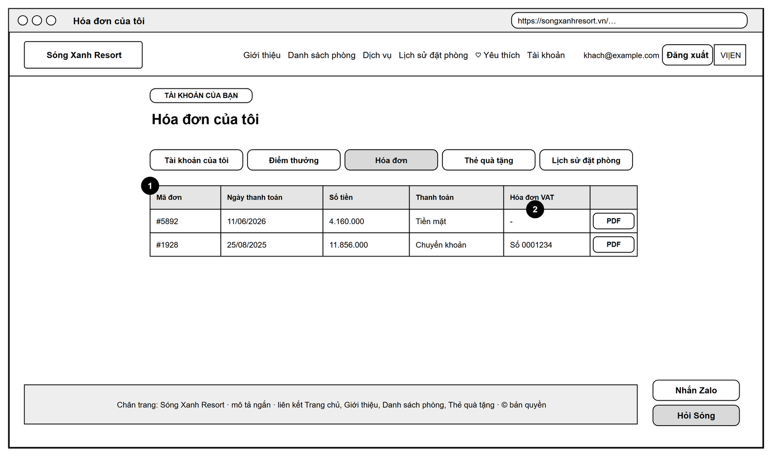
Hình 2.72. Phác thảo trang hóa đơn của tôi
(Nguồn: Nhóm thực hiện vẽ bằng draw.io)
Mục đích: Danh sách hóa đơn của các đơn đã thanh toán khi trả phòng.
Các thành phần chính:
(1) Bảng hóa đơn: mã đơn, ngày thanh toán, số tiền, phương thức thanh toán và số hóa đơn VAT (nếu đơn yêu cầu hóa đơn công ty và kế toán đã ghi số).
(2) Nút «PDF» tải hóa đơn thanh toán có đủ khoản mục: tiền phòng, combo, dịch vụ, phụ phí, giảm giá, tiền cọc đã trừ.
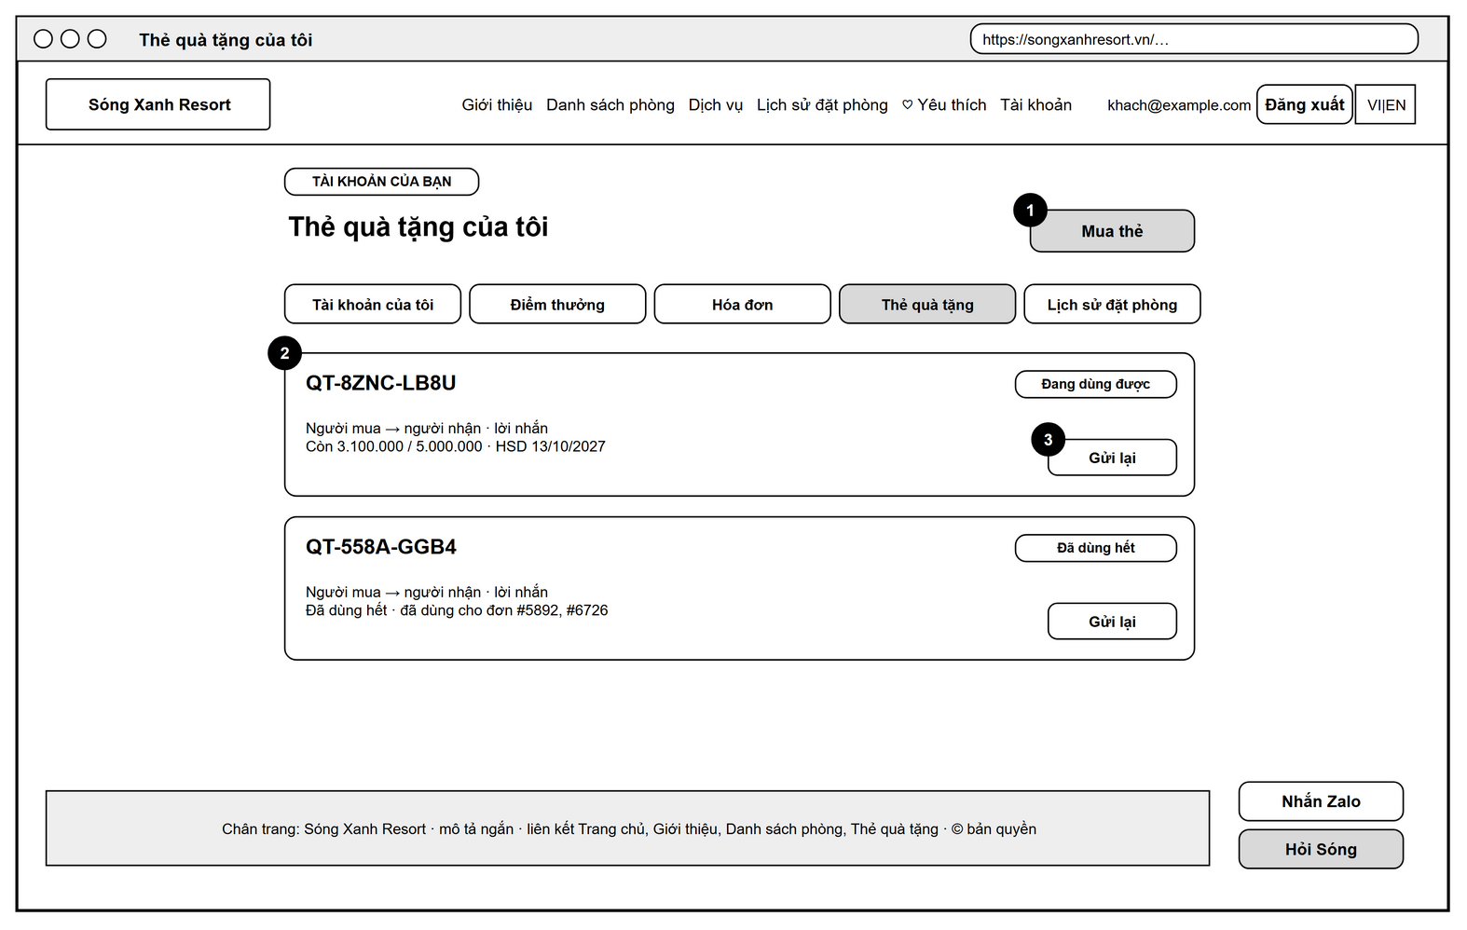
Hình 2.73. Phác thảo trang thẻ quà tặng của tôi
(Nguồn: Nhóm thực hiện vẽ bằng draw.io)
Mục đích: Trang liệt kê các thẻ quà tặng khách đã mua hoặc được tặng (theo email).
Các thành phần chính:
(1) Nút «Mua thẻ» mở trang mua thẻ quà tặng.
(2) Mỗi thẻ một khung: mã thẻ, nhãn trạng thái (chờ thanh toán, đang dùng được, đã dùng hết, hết hạn), người mua và người nhận, số dư trên mệnh giá, hạn dùng, các đơn đã dùng thẻ.
(3) Nút «Gửi lại» gửi lại email chứa mã thẻ cho người nhận.
Hình 2.74. Phác thảo trang phòng yêu thích
(Nguồn: Nhóm thực hiện vẽ bằng draw.io)
Mục đích: Các phòng khách đã bấm trái tim ở trang danh sách hoặc trang chi tiết, để đặt lại nhanh ở lần sau.
Các thành phần chính:
(1) Lưới thẻ phòng yêu thích giống trang danh sách phòng: ảnh, số phòng, hạng phòng, giá mỗi đêm, nút xem chi tiết và đặt phòng.
(2) Nút trái tim (đang tô) để bỏ khỏi danh sách yêu thích; nút «So sánh» để thêm vào bảng so sánh.
Hình 2.75. Phác thảo trang đặt nhiều phòng cùng lúc
(Nguồn: Nhóm thực hiện vẽ bằng draw.io)
Mục đích: Khi khách chọn nhiều phòng ở trang danh sách (gia đình, nhóm bạn, đoàn công ty), trang này gộp việc đặt thành một lần và tạo một đơn đoàn.
Các thành phần chính:
(1) Tóm tắt khoảng ngày, từng phòng đã chọn với giá sau ưu đãi và tổng tiền phòng.
(2) Thông tin người nhận phòng và giờ nhận / trả dùng chung cho cả đoàn.
(3) Số khách cho từng phòng (không vượt sức chứa của phòng đó).
(4) Ưu đãi cho cả đoàn: mã giảm giá (mã % áp cho mọi phòng, mã số tiền trừ một lần), thẻ quà tặng (trừ dần qua các phòng), điểm thưởng.
(5) Nút «Đặt n phòng» tạo một đơn đoàn gồm nhiều đơn con, cọc chung một lần.
Hình 2.76. Phác thảo trang đơn đoàn
(Nguồn: Nhóm thực hiện vẽ bằng draw.io)
Mục đích: Trang tổng hợp của một đơn đoàn: khách theo dõi và xử lý cả đoàn ở một chỗ thay vì từng đơn.
Các thành phần chính:
(1) Danh sách phòng của đoàn: số phòng, hạng phòng, mã đơn con, trạng thái và tiền phòng từng phòng; dòng cuối là tổng tiền cả đoàn.
(2) Nút «Xem chi tiết» mở trang đơn con (khai báo lưu trú, dịch vụ... làm theo từng phòng).
(3) Khung đặt cọc chung cho cả đoàn bằng VNPay hoặc chuyển khoản (hiện khi đoàn còn chờ cọc).
(4) Nút «Hủy cả đoàn» hủy mọi đơn con cùng lúc, số tiền hoàn tính theo chính sách hủy như đơn lẻ.

2.11.4. Giao diện dành cho lễ tân
Hình 2.77. Phác thảo trang đăng nhập cổng quản trị và xác thực 2 bước
(Nguồn: Nhóm thực hiện vẽ bằng draw.io)
Mục đích: Nhân viên đăng nhập ở cổng riêng (/admin/login), tách khỏi trang đăng nhập của khách. Sau mật khẩu là bước xác thực bằng mã gửi qua email.
Các thành phần chính:
(1) Vùng thông báo lỗi: sai email hoặc mật khẩu, tài khoản khách không có quyền vào cổng quản trị, tài khoản bị quản trị viên khóa, đã đăng xuất.
(2) Ô email công việc và mật khẩu.
(3) Nút «Đăng nhập quản trị»; liên kết quay về trang đăng nhập của khách.
(4) Bước 2: ô nhập mã 6 số gửi tới email, hiệu lực 5 phút.
(5) Nút «Xác nhận» vào cổng quản trị; «Gửi lại mã» khi chưa nhận được thư. Nhập sai quá số lần cho phép thì phải đăng nhập lại từ đầu.
Hình 2.78. Phác thảo màn hình Hôm nay của lễ tân
(Nguồn: Nhóm thực hiện vẽ bằng draw.io)
Mục đích: Màn hình làm việc chính của lễ tân mỗi ca, gom mọi việc trong ngày vào một trang để không phải mở từng danh sách.
Các thành phần chính:
(1) Chọn ngày (lùi, về hôm nay, tiến) và nút in danh sách cho ca trực.
(2) Bốn thẻ số liệu: khách đến (đã nhận / tổng), khách đi (đã trả / tổng), số phòng đang có khách, số phòng chờ dọn.
(3) Bảng khách đến: giờ dự kiến, phòng, tên khách, số đêm / số khách.
(4) Cột lưu ý cảnh báo để chuẩn bị trước: phòng chưa dọn xong, khách chưa khai báo lưu trú, yêu cầu đặc biệt, xe đón sân bay, khách quá giờ chưa đến. Nút «Khai báo & check-in» mở trang đơn ở đúng phần khai báo lưu trú.
(5) Bảng khách đi: số tiền còn phải thu (phòng, dịch vụ, phụ phí trừ cọc), ghi chú và nút «Check-out & thanh toán».
(6) Các việc khác trong ngày: lịch spa, nhà hàng, xe, tour, yêu cầu nhận sớm / trả muộn chờ duyệt, tin nhắn chưa đọc.
Hình 2.79. Phác thảo trang tổng quan
(Nguồn: Nhóm thực hiện vẽ bằng draw.io)
Mục đích: Trang số liệu tổng hợp cho lễ tân trưởng và quản lý: tình trạng phòng ngay lúc này và kết quả kinh doanh trong khoảng ngày được chọn.
Các thành phần chính:
(1) Sáu thẻ tình trạng phòng hiện tại: tổng số phòng, còn trống, đang sử dụng, chờ dọn, đang bảo trì, đơn chờ xác nhận.
(2) Chọn khoảng ngày, nút «Xem thống kê» và «Xuất Excel».
(3) Tiền đã thu theo ngày thanh toán, chia theo tiền mặt, chuyển khoản, cọc VNPay; số đơn hủy chờ hoàn cọc và tiền cọc giữ lại do khách hủy muộn.
(4) Ba chỉ số khách sạn: công suất phòng (đêm-phòng đã bán / có thể bán), ADR (giá trung bình mỗi đêm-phòng đã bán), RevPAR (doanh thu trên mỗi đêm-phòng có thể bán).
(5) Bảng so sánh với kỳ trước (cùng số ngày ngay trước) và cùng kỳ năm trước, mũi tên ▲ / ▼ cho biết tăng hay giảm.
(6) Ba biểu đồ: tỷ lệ đơn theo trạng thái, doanh thu theo loại phòng, doanh thu theo thời gian.
Hình 2.80. Phác thảo trang dự báo công suất
(Nguồn: Nhóm thực hiện vẽ bằng draw.io)
Mục đích: Dự báo công suất các ngày sắp tới từ các đơn đã có, giúp lễ tân và quản lý quyết định mở khuyến mãi cho ngày vắng hoặc tăng nhân sự cho ngày đông.
Các thành phần chính:
(1) Chọn tầm nhìn 14, 30 hoặc 60 ngày.
(2) Ba thẻ tóm tắt: công suất trung bình, doanh thu phòng dự kiến, số ngày vắng (dưới 40%).
(3) Bảng theo hạng phòng: số phòng, số đêm đã bán và công suất của từng hạng, sắp xếp từ thấp đến cao để thấy hạng bán chậm.
(4) Bảng theo ngày: số phòng đã chắc chắn, số đơn chờ xác nhận, số phòng còn trống, doanh thu dự kiến; ngày cuối tuần in đậm.
(5) Thanh công suất từng ngày: phần đậm là phòng đã xác nhận, phần nhạt là đơn chờ xác nhận.
Hình 2.81. Phác thảo trang quản lý đặt phòng
(Nguồn: Nhóm thực hiện vẽ bằng draw.io)
Mục đích: Danh sách toàn bộ đơn đặt phòng, nơi lễ tân tìm đơn và bắt đầu mọi thao tác với đơn.
Các thành phần chính:
(1) Nút «Đặt phòng tại quầy» cho khách đến trực tiếp, không đặt trước.
(2) Bộ lọc trạng thái, ô tìm theo tên / email / số điện thoại / mã đơn và ô «Chờ hoàn cọc» để lọc các đơn hủy chưa trả cọc cho khách.
(3) Bảng đơn: mã, khách, điện thoại, phòng, ngày giờ nhận và trả, tổng tiền, nhãn trạng thái; đơn đặt trong 24 giờ gần nhất có thêm nhãn «Đơn mới» và tô nền khác.
(4) Nút «Xem chi tiết» mở trang chi tiết đơn.
(5) Phân trang (20 đơn mỗi trang).
Hình 2.82. Phác thảo trang đặt phòng tại quầy
(Nguồn: Nhóm thực hiện vẽ bằng draw.io)
Mục đích: Lễ tân tạo đơn cho khách đến trực tiếp. Đơn tại quầy được xác nhận ngay, không cần đặt cọc online.
Các thành phần chính:
(1) Bước 1: nhập ngày nhận, ngày trả, số khách và bấm «Tìm phòng»; hệ thống chỉ đưa ra các phòng còn trống.
(2) Thông báo khi phòng đang chọn (mở từ trang phòng hoặc lịch phòng) không còn trống trong khoảng ngày đã nhập.
(3) Bước 2: họ tên, số điện thoại, email nhận xác nhận của khách.
(4) Chọn phòng trong danh sách phòng trống (kèm hạng và giá); lễ tân tự chọn, hệ thống không tự lấy phòng đầu danh sách.
(5) Giờ nhận / trả, combo và nút «Xác nhận đặt phòng» tạo đơn đã xác nhận, mở trang chi tiết đơn để khai báo lưu trú và check-in.
Hình 2.83. Phác thảo trang chi tiết đơn ở cổng quản trị
(Nguồn: Nhóm thực hiện vẽ bằng draw.io)
Mục đích: Trang trung tâm để lễ tân xử lý một đơn từ lúc đặt đến khi trả phòng. Các nút thao tác chỉ hiện khi hợp lệ với trạng thái hiện tại của đơn.
Các thành phần chính:
(1) Mã đơn và nhãn trạng thái (chờ xác nhận, đã xác nhận, đã nhận phòng, đã trả phòng, đã hủy).
(2) Thông tin đơn: khách, phòng, thời gian, kênh đặt (online, tại quầy, OTA), combo, từng khoản giảm giá, tổng tiền và tiền cọc đã nhận.
(3) Khối nút thao tác: xác nhận cọc chuyển khoản, check-in (chỉ khi phòng đã sạch và đã khai báo lưu trú), check-out & thanh toán, đổi phòng, hủy đơn (chọn lỗi phía khách hay phía resort để tính hoàn cọc), hóa đơn, tải PDF, gửi lại email.
(4) Khung tin nhắn với khách theo đơn.
(5) Chèn mẫu trả lời nhanh: nội dung tự điền tên khách, mã đơn, số phòng, ngày giờ; lễ tân sửa được trước khi gửi.
(6) Yêu cầu đặc biệt của khách (sửa được) và ghi chú nội bộ về khách, dùng lại cho các lần lưu trú sau.
(7) Lịch sử đơn: ai làm gì, lúc nào (lấy từ nhật ký thao tác).
Hình 2.84. Phác thảo trang chi tiết đơn - phụ phí, dịch vụ, hóa đơn công ty, khai báo lưu trú
(Nguồn: Nhóm thực hiện vẽ bằng draw.io)
Mục đích: Phần dưới trang chi tiết đơn ở cổng quản trị, dùng trong thời gian khách lưu trú.
Các thành phần chính:
(1) Bảng phụ phí phát sinh (minibar, giặt ủi, ăn uống, hư hỏng, trả phòng muộn...) và biểu mẫu thêm phụ phí; các khoản này cộng vào hóa đơn khi trả phòng. Đơn đã thanh toán thì không sửa được phụ phí.
(2) Dịch vụ thêm của đơn với nút xác nhận / hủy; lễ tân đặt tour, xe đưa đón thay khách gọi điện tới.
(3) Thông tin hóa đơn công ty nhập thay khách.
(4) Khai báo lưu trú tại quầy cho từng khách theo giấy tờ; đủ khai báo thì mới check-in được.
Hình 2.85. Phác thảo trang check-out và thanh toán
(Nguồn: Nhóm thực hiện vẽ bằng draw.io)
Mục đích: Lễ tân hoàn tất trả phòng: chốt các khoản phát sinh, thu tiền còn lại và chuyển phòng sang chờ dọn.
Các thành phần chính:
(1) Bốn thẻ tính tiền: tiền đơn, phụ phí phát sinh, tiền cọc đã nhận và số tiền cần thanh toán.
(2) Bảng phụ phí và biểu mẫu thêm khoản phát sinh lúc trả phòng; dòng gợi ý mức phụ phí trả phòng muộn theo giờ.
(3) Chọn phương thức thanh toán: tiền mặt, chuyển khoản (hiện mã QR có sẵn số tiền và nội dung), thẻ.
(4) Nút xác nhận đã thu: ghi nhận thanh toán vào sổ quỹ ca đang mở, đơn sang «Đã trả phòng», phòng sang «Chờ dọn», cộng điểm thưởng cho khách và gửi email hóa đơn.
Hình 2.86. Phác thảo trang đổi phòng
(Nguồn: Nhóm thực hiện vẽ bằng draw.io)
Mục đích: Lễ tân chuyển khách sang phòng khác (phòng hỏng, khách muốn đổi, nâng hạng, xử lý trùng lịch với kênh OTA).
Các thành phần chính:
(1) Giải thích quy tắc đổi phòng: chỉ phòng sạch và trống đủ các đêm còn lại; đêm đã ở giữ giá cũ.
(2) Danh sách phòng có thể đổi với hạng, tiền phòng mới và chênh lệch so với hiện tại; phòng cùng hạng được ghi chú.
(3) Ô miễn chênh lệch khi lỗi thuộc về resort hoặc nâng hạng miễn phí.
(4) Nút «Đổi phòng» (hỏi xác nhận trước); khách nhận email báo phòng mới.
Hình 2.87. Phác thảo trang hóa đơn thanh toán
(Nguồn: Nhóm thực hiện vẽ bằng draw.io)
Mục đích: Hóa đơn thanh toán in cho khách khi trả phòng (khác hóa đơn VAT điện tử do kế toán xuất).
Các thành phần chính:
(1) Nút tải PDF và in hóa đơn.
(2) Đầu hóa đơn: tên, địa chỉ resort, số và ngày hóa đơn.
(3) Thông tin khách, đơn, phòng, ngày nhận / trả và bảng khoản mục: tiền phòng, combo, dịch vụ, phụ phí, tổng giá trị, tiền cọc đã trừ, số tiền thanh toán khi trả phòng.
(4) Phương thức, trạng thái thanh toán và chỗ ký của nhân viên thu ngân.
Hình 2.88. Phác thảo trang lịch phòng
(Nguồn: Nhóm thực hiện vẽ bằng draw.io)
Mục đích: Lịch dạng lưới phòng × ngày cho lễ tân thấy ngay phòng nào trống, phòng nào có khách để xếp phòng và nhận đặt tại quầy.
Các thành phần chính:
(1) Điều hướng thời gian (lùi, hôm nay, tiến, chọn ngày bắt đầu) và độ dài 14 / 30 ngày.
(2) Chú giải màu (trên phác thảo là các mức xám) theo trạng thái đơn, lượt đặt từ Booking.com / Airbnb và bảo trì.
(3) Mỗi đơn là một thanh kéo dài từ ngày nhận đến ngày trả, ghi tên khách và mã đơn; bấm thanh để mở đơn. Lượt đặt từ kênh OTA hiện tên kênh, đã ghi nhận thành đơn thì hiện như đơn thường.
(4) Ô trống bấm được để mở «Đặt phòng tại quầy» với phòng và ngày đã điền sẵn; phòng bảo trì có nền gạch chéo, không bấm được.
(5) Dòng cuối: số phòng còn trống của từng ngày. Danh sách phòng phân trang 20 phòng mỗi trang.
Hình 2.89. Phác thảo trang lượt đặt từ Booking.com / Airbnb
(Nguồn: Nhóm thực hiện vẽ bằng draw.io)
Mục đích: Lễ tân theo dõi các lượt đặt bán trên Booking.com / Airbnb (đọc từ lịch iCal của kênh) và chuyển chúng thành đơn để làm thủ tục như đơn thường.
Các thành phần chính:
(1) Cảnh báo nổi bật khi có lượt đặt từ kênh trùng ngày với đơn trên website, để lễ tân đổi phòng cho một bên.
(2) Nút «Đồng bộ ngay» đọc lại lịch của mọi kênh, không phải chờ chu kỳ 15 phút.
(3) Bảng lượt đặt sắp tới: kênh, phòng, ngày nhận - trả, số đêm, ghi chú của kênh. Lịch iCal chỉ cho biết ngày bị chiếm, không có tên khách hay giá.
(4) Trạng thái từng lượt: đang khóa phòng, đã ghi nhận thành đơn (kèm mã đơn), trùng đơn website (tô nổi). Nút «Ghi nhận đơn» mở biểu mẫu nhập họ tên, điện thoại, số tiền theo kênh để tạo đơn kênh OTA đã xác nhận.
(5) Bảng link lịch của kênh theo phòng với kết quả lần đồng bộ gần nhất (số lượt đọc, thêm, đổi, bỏ hoặc lỗi) và nút đồng bộ riêng từng link.
Hình 2.90. Phác thảo trang gọi đồ lên phòng
(Nguồn: Nhóm thực hiện vẽ bằng draw.io)
Mục đích: Lễ tân điều phối các yêu cầu khách đang ở gọi từ điện thoại (đồ ăn, đồ uống, minibar, giặt ủi).
Các thành phần chính:
(1) Danh sách yêu cầu chờ giao: giờ gọi, phòng và tên khách, các món, thành tiền. Yêu cầu mới phát thông báo tức thời tới màn hình lễ tân.
(2) Nút «Đã giao» ghi tiền thành phụ phí của đơn theo đúng loại (ăn uống, minibar, giặt ủi); «Hủy» khi không phục vụ được.
(3) Danh sách đã giao trong ngày để đối chiếu.
(4) Thực đơn hiện hành (chỉ xem; quản trị viên sửa ở mục Thực đơn lên phòng).
Hình 2.91. Phác thảo trang spa và nhà hàng
(Nguồn: Nhóm thực hiện vẽ bằng draw.io)
Mục đích: Lễ tân xác nhận lịch spa và bàn nhà hàng khách đặt từ trang đơn, đồng thời theo dõi chất lượng spa qua điểm khách chấm.
Các thành phần chính:
(1) Điểm trung bình khách chấm cho spa và nhà hàng.
(2) Các đánh giá gần đây: số sao, gói dịch vụ, phòng, thời gian và nhận xét.
(3) Bộ lọc theo ngày và trạng thái.
(4) Bảng lịch đặt: giờ, dịch vụ và giá, ghi chú của khách, đơn và phòng của khách, trạng thái.
(5) Nút «Xác nhận» (spa: cộng tiền vào phụ phí đơn; hệ thống kiểm tra còn giường trống vì spa có 3 giường) và «Hủy».
Hình 2.92. Phác thảo trang dịch vụ thêm (tour lặn biển, xe đưa đón)
(Nguồn: Nhóm thực hiện vẽ bằng draw.io)
Mục đích: Danh sách tour lặn và chuyến xe đưa đón theo ngày để lễ tân xác nhận và báo cho đối tác tour, nhà xe.
Các thành phần chính:
(1) Bộ lọc từ ngày và trạng thái, nút «Hôm nay trở đi».
(2) Bảng tour lặn biển: tour, ngày giờ khởi hành, số người, khách và đơn, giá, trạng thái (trống thì hiện thông báo).
(3) Bảng xe đưa đón: giờ, chiều đón / tiễn, sân bay và số hiệu chuyến bay, khách, phòng, số điện thoại, loại xe và số khách, giá, trạng thái.
(4) Nút xác nhận (ghi phí thành phụ phí của đơn) hoặc hủy từng dịch vụ.
Hình 2.93. Phác thảo trang nâng hạng phòng
(Nguồn: Nhóm thực hiện vẽ bằng draw.io)
Mục đích: Theo dõi hiệu quả việc mời khách sắp đến nâng hạng phòng có trả thêm tiền, một cách tăng doanh thu từ phòng hạng cao đang trống.
Các thành phần chính:
(1) Ba thẻ: số đơn đã được mời, số khách nhận và tỷ lệ, doanh thu tăng thêm.
(2) Bảng lời mời: thời điểm gửi, đơn, hạng hiện tại và hạng được mời, giá mời, trạng thái (chờ trả lời, đã nhận, từ chối, hết hạn).
(3) Cách gửi lời mời từ trang chi tiết đơn; khi khách nhận, hệ thống tự đổi phòng và cộng tiền vào đơn.
Hình 2.94. Phác thảo trang sổ quỹ ca và bàn giao
(Nguồn: Nhóm thực hiện vẽ bằng draw.io)
Mục đích: Quản lý tiền theo ca trực để đối chiếu tiền mặt thực tế với sổ và bàn giao công việc giữa các ca. Chưa có ca nào mở thì trang hiện biểu mẫu «Nhận ca».
Các thành phần chính:
(1) Ca đang trực: người trực, giờ nhận ca, tiền mặt đầu ca và tổng thu theo từng phương thức trong ca.
(2) Số tiền mặt phải có trong ngăn kéo = tiền đầu ca + tiền mặt thu − tiền mặt chi.
(3) Danh sách thu / chi trong ca (đặt cọc, thanh toán, hoàn cọc, bán thẻ quà tặng), bấm mã đơn để mở đơn.
(4) Đóng ca: nhập tiền mặt đếm được, số tiền nộp két và ghi chú bàn giao; hệ thống tính số tiền lệch.
(5) Lịch sử các ca đã đóng với người trực, tiền mặt thu, số tiền lệch và nút xem chi tiết ca.
Hình 2.95. Phác thảo trang báo cáo cuối ngày
(Nguồn: Nhóm thực hiện vẽ bằng draw.io)
Mục đích: Báo cáo chốt ngày tóm tắt hoạt động trong ngày cho quản lý; hệ thống tự gửi bản này qua email mỗi tối, lễ tân cũng mở xem hoặc in bất kỳ ngày nào.
Các thành phần chính:
(1) Chọn ngày, nút xem và in.
(2) Chỉ số phòng: công suất, ADR / RevPAR, số khách đến và đi (đã làm / tổng), số khách không đến.
(3) Bảng thu chi trong ngày theo phương thức, hoàn cọc và thực thu.
(4) Số đơn mới (kèm giá trị) và số đơn hủy trong ngày.
(5) Việc còn tồn cần ca sau xử lý: đơn chờ xác nhận, hoàn cọc chờ chuyển, yêu cầu nhận sớm / trả muộn, spa / bàn chờ xác nhận, gọi đồ chờ giao, phiếu bảo trì chưa xong.
(6) Danh sách khách quá giờ nhận phòng mà chưa đến, kèm số điện thoại để gọi.
Hình 2.96. Phác thảo báo cáo hủy và không đến
(Nguồn: Nhóm thực hiện vẽ bằng draw.io)
Mục đích: Báo cáo đo mức thất thoát do khách hủy và không đến, giúp quản lý điều chỉnh chính sách cọc và nhận diện khách hủy nhiều lần.
Các thành phần chính:
(1) Chọn khoảng tháng, nút xem và xuất Excel.
(2) Bốn thẻ tổng: tỷ lệ hủy, số khách không đến, số lần hủy sát ngày, tổng tiền cọc giữ lại.
(3) Bảng theo tháng: số đơn, số hủy và tỷ lệ, số không đến và tỷ lệ, số hủy sát ngày, tiền cọc giữ lại.
(4) Bảng theo kênh đặt (online, tại quầy, OTA) với cùng các cột.
(5) Danh sách khách hủy hoặc không đến từ hai lần trở lên, kèm liên hệ và đơn gần nhất để lễ tân lưu ý.
Hình 2.97. Phác thảo trang hóa đơn công ty
(Nguồn: Nhóm thực hiện vẽ bằng draw.io)
Mục đích: Danh sách các đơn yêu cầu xuất hóa đơn VAT cho công ty, dùng chung cho lễ tân và kế toán.
Các thành phần chính:
(1) Nút tải danh sách ra Excel để nhập vào phần mềm hóa đơn điện tử.
(2) Bảng đơn: mã đơn, ngày trả phòng, trạng thái đơn; thông tin đơn vị (tên, mã số thuế, địa chỉ, email nhận hóa đơn); tổng tiền.
(3) Cột hóa đơn: đơn chưa trả phòng thì chờ; đã trả phòng thì có ô nhập số hóa đơn điện tử và nút lưu; đã ghi số thì hiện số hóa đơn.
Hình 2.98. Phác thảo trang quản lý thẻ quà tặng
(Nguồn: Nhóm thực hiện vẽ bằng draw.io)
Mục đích: Lễ tân theo dõi các thẻ quà tặng đã bán và kích hoạt thẻ thanh toán bằng chuyển khoản.
Các thành phần chính:
(1) Bảng thẻ: số thẻ và mã thẻ, người mua → người nhận và email nhận, mệnh giá và số dư còn lại.
(2) Trạng thái: chờ thanh toán, đang dùng được (kèm hạn dùng), đã dùng hết, hết hạn, đã hủy.
(3) Nút thao tác: «Đã nhận tiền» kích hoạt thẻ và gửi email mã thẻ cho người nhận; «Hủy» thẻ chưa thanh toán; «Gửi lại» email cho thẻ đang dùng được.
Hình 2.99. Phác thảo trang đồ thất lạc
(Nguồn: Nhóm thực hiện vẽ bằng draw.io)
Mục đích: Ghi nhận và xử lý đồ khách để quên; dùng chung cho lễ tân và nhân viên buồng phòng.
Các thành phần chính:
(1) Biểu mẫu ghi nhận: phòng (tự gắn khách đang ở hoặc vừa trả phòng đó trong 7 ngày), mã đơn nếu biết, mô tả đồ vật, nơi cất giữ.
(2) Danh sách đồ thất lạc, mới nhất ở trên, mỗi món một dòng có tên đồ vật in đậm.
(3) Nhãn trạng thái: đang cất giữ, quá hạn nên thanh lý (sau 90 ngày), đã trả khách, đã thanh lý.
(4) Thông tin chi tiết (phòng, thời điểm, người tìm thấy, nơi cất, khách và số điện thoại) và các nút: «Báo khách» (gửi email), ghi chú, «Đã trả», «Thanh lý».
Hình 2.100. Phác thảo trang khách chờ phòng trống
(Nguồn: Nhóm thực hiện vẽ bằng draw.io)
Mục đích: Danh sách khách đăng ký nhận thông báo khi phòng họ muốn đã kín; đồng thời là chỉ báo nhu cầu để quản lý cân nhắc tăng giá.
Các thành phần chính:
(1) Bảng phòng có nhiều người chờ: phòng, hạng, số khách chờ, ngày nhận phòng sớm nhất được yêu cầu (nhu cầu cao, cân nhắc giá hoặc mở thêm phòng cùng hạng).
(2) Toàn bộ yêu cầu: phòng, khoảng ngày muốn ở, email khách, thời điểm gửi. Khi có đơn hủy hoặc đổi ngày làm phòng trống, hệ thống tự gửi email cho khách. Khi chưa có yêu cầu nào, trang hiện thông báo trống.
Hình 2.101. Phác thảo trang điều phối dọn phòng
(Nguồn: Nhóm thực hiện vẽ bằng draw.io)
Mục đích: Bảng dọn phòng dạng cột theo trạng thái (kiểu bảng Kanban) để lễ tân giao việc cho nhân viên buồng phòng và kiểm tra phòng trước khi giao khách.
Các thành phần chính:
(1) Nút «Thống kê» mở trang thống kê buồng phòng; «Bật / tắt kiểm phòng» quyết định phòng dọn xong có phải qua bước kiểm hay sạch ngay.
(2) Bốn cột: chờ dọn, đang dọn, chờ kiểm, đã sạch hôm nay; tiêu đề cột có số phòng.
(3) Thẻ phòng: số phòng, hạng, thời điểm cần dọn, người được giao. Phòng có khách sắp đến được đưa lên đầu, tô nổi và gắn nhãn ưu tiên kèm yêu cầu đặc biệt (kỷ niệm, cũi em bé...).
(4) Chọn nhân viên và bấm «Giao» (nhân viên nhận thông báo), hoặc «Nhận dọn».
(5) Cột chờ kiểm: lễ tân bấm «Đạt» (phòng sạch, nhận khách được) hoặc «Chưa đạt» kèm lý do, phòng quay lại chờ dọn và nhân viên được báo.
Hình 2.102. Phác thảo trang thống kê buồng phòng
(Nguồn: Nhóm thực hiện vẽ bằng draw.io)
Mục đích: Đánh giá năng suất và chất lượng dọn phòng của từng nhân viên trong khoảng ngày chọn.
Các thành phần chính:
(1) Chọn khoảng ngày.
(2) Bảng theo nhân viên: số phòng dọn xong, thời gian dọn trung bình (phút), số lượt được kiểm, số lần chưa đạt và tỷ lệ chưa đạt.
(3) Danh sách các lần kiểm chưa đạt gần đây: phòng, thời điểm, người dọn, người kiểm và lý do — dùng để nhắc nhở, đào tạo.
Hình 2.103. Phác thảo trang khai báo lưu trú
(Nguồn: Nhóm thực hiện vẽ bằng draw.io)
Mục đích: Tổng hợp thông tin lưu trú của khách theo khoảng ngày để khai báo với cơ quan quản lý cư trú theo quy định.
Các thành phần chính:
(1) Nút «Xuất Excel» xuất đúng các cột cần khai báo.
(2) Lọc theo khoảng ngày lưu trú.
(3) Bảng khách: họ tên, ngày sinh, giới tính, loại và số giấy tờ, quốc tịch, phòng và đơn (bấm để mở đơn), ngày đến - đi. Thông tin giấy tờ nhập ở trang chi tiết từng đơn.
Hình 2.104. Phác thảo trang danh sách khách hàng
(Nguồn: Nhóm thực hiện vẽ bằng draw.io)
Mục đích: Tra cứu khách hàng đã có tài khoản để phục vụ cá nhân hóa (biết khách quen, VIP, sở thích).
Các thành phần chính:
(1) Ô tìm theo tên, email, số điện thoại.
(2) Bảng khách: họ tên, email, điện thoại, ngày đăng ký, trạng thái tài khoản.
(3) Loại khách (khách lần đầu, khách quen, VIP) và số lần lưu trú; hạng tự nâng theo số lần ở.
(4) Chi tiết khách: lịch sử các đơn, tổng chi tiêu, điểm thưởng và ghi chú nội bộ dùng chung cho mọi lễ tân.
Hình 2.105. Phác thảo trang tin nhắn khách
(Nguồn: Nhóm thực hiện vẽ bằng draw.io)
Mục đích: Hộp tin nhắn tập trung của mọi đơn, mỗi dòng là một cuộc hội thoại theo đơn, mới nhất ở trên.
Các thành phần chính:
(1) Lọc tất cả hoặc chỉ hội thoại chưa đọc.
(2) Mỗi dòng: tên khách, mã đơn, phòng, tin cuối cùng (ghi rõ khách hay lễ tân gửi, tin có ảnh được đánh dấu) và thời gian; bấm để mở trang chi tiết đơn ở khung tin nhắn.
(3) Hội thoại có tin chưa đọc được tô nền và hiện số tin chưa đọc; số này cũng hiện cạnh mục «Tin nhắn khách» ở menu.
Hình 2.106. Phác thảo trang hộp thư liên hệ
(Nguồn: Nhóm thực hiện vẽ bằng draw.io)
Mục đích: Nơi lễ tân nhận và trả lời các yêu cầu tư vấn khách gửi từ biểu mẫu ở trang giới thiệu.
Các thành phần chính:
(1) Lọc theo từ khóa và trạng thái (chưa xử lý / đã xử lý).
(2) Bảng tin: thời gian, tên, email, điện thoại của khách, nội dung câu hỏi.
(3) Mục «Trả lời qua email» mở ô soạn ngay trong dòng; gửi xong, nội dung trả lời, thời gian và người trả lời được lưu dưới câu hỏi.
(4) Nhãn trạng thái và nút «Đã xử lý» / «Mở lại».
Hình 2.107. Phác thảo trang quản lý đánh giá
(Nguồn: Nhóm thực hiện vẽ bằng draw.io)
Mục đích: Lễ tân phản hồi đánh giá của khách và ẩn các đánh giá vi phạm (ngôn từ không phù hợp, quảng cáo).
Các thành phần chính:
(1) Tổng số đánh giá và điểm trung bình.
(2) Bộ lọc theo từ khóa, số sao, trạng thái hiển thị, đã / chưa trả lời.
(3) Bảng đánh giá: thời gian, khách, đơn và phòng, số sao, nhận xét (kèm ảnh / video nếu có).
(4) Phản hồi ngay trong dòng (ô nhập và nút «Gửi trả lời», sửa được sau); phản hồi hiện dưới đánh giá ở trang phòng.
(5) Nhãn trạng thái và nút «Ẩn» / «Hiện» đánh giá.
Hình 2.108. Phác thảo trang bảo trì phòng
(Nguồn: Nhóm thực hiện vẽ bằng draw.io)
Mục đích: Quản lý phiếu sự cố phòng từ lúc báo hỏng đến khi sửa xong; phòng bị khóa không bán được cho tới khi xử lý xong.
Các thành phần chính:
(1) Biểu mẫu báo hỏng: phòng, mô tả hỏng gì, mức độ (bình thường / khẩn), ngày dự kiến xong, mô tả thêm, ô «Khóa phòng».
(2) Danh sách phiếu đang mở, mỗi phiếu một khung có tiêu đề và mô tả.
(3) Nhãn mức độ, khóa phòng và trạng thái (mới báo, đang sửa).
(4) Người nhận sửa bấm «Nhận sửa»; sửa xong ghi «Đã làm gì» và bấm «Xong», phòng chuyển sang chờ dọn.
(5) Các phiếu đã xong trong 7 ngày qua để theo dõi sự cố lặp lại.

2.11.5. Giao diện dành cho nhân viên buồng phòng
Hình 2.109. Phác thảo bảng dọn phòng của nhân viên buồng phòng
(Nguồn: Nhóm thực hiện vẽ bằng draw.io)
Mục đích: Nhân viên buồng phòng đăng nhập cổng quản trị chỉ thấy ba mục của mình (dọn phòng, báo hỏng / bảo trì, đồ thất lạc), giao diện tối giản để dùng trên điện thoại khi đang đi dọn.
Các thành phần chính:
(1) Bốn cột trạng thái như bảng của lễ tân, nhưng không có nút giao việc và nút kiểm phòng.
(2) Thẻ phòng: số phòng, hạng, thời điểm cần dọn; phòng có khách sắp đến tô nổi và gắn nhãn ưu tiên, phòng được giao cho mình ghi rõ.
(3) Nút «Nhận dọn» chuyển phòng sang cột đang dọn và ghi thời điểm bắt đầu.
(4) Nút «Xong» chuyển phòng sang chờ kiểm (nếu lễ tân bật kiểm phòng) hoặc đã sạch.
(5) Thông báo tức thời khi được giao phòng hoặc khi phòng mình dọn bị kiểm chưa đạt (kèm lý do).
Hình 2.110. Phác thảo trang báo hỏng và bảo trì của nhân viên buồng phòng
(Nguồn: Nhóm thực hiện vẽ bằng draw.io)
Mục đích: Nhân viên buồng phòng phát hiện hỏng hóc khi dọn thì báo ngay trên điện thoại; trang dùng chung dữ liệu với trang bảo trì của lễ tân.
Các thành phần chính:
(1) Biểu mẫu báo hỏng: phòng, hỏng gì, mức độ, dự kiến xong, mô tả thêm và ô khóa phòng (phòng hỏng nặng không giao khách được).
(2) Danh sách phiếu đang mở để biết phòng nào đang sửa, tránh báo trùng.
(3) Các phiếu đã xử lý trong 7 ngày qua.

2.11.6. Giao diện dành cho kế toán
Hình 2.111. Phác thảo trang doanh thu của kế toán
(Nguồn: Nhóm thực hiện vẽ bằng draw.io)
Mục đích: Màn hình đầu tiên của kế toán: số tiền thực thu trong khoảng ngày, chia theo phương thức để đối chiếu với tiền mặt tại két và sao kê ngân hàng.
Các thành phần chính:
(1) Chọn khoảng ngày, xem thống kê và xuất Excel.
(2) Tiền đã thu theo ngày thanh toán và chia theo tiền mặt, chuyển khoản, cọc VNPay.
(3) Đơn hủy đang chờ hoàn cọc và tiền cọc giữ lại do khách hủy muộn (doanh thu từ hủy).
(4) Bảng so sánh với kỳ trước và cùng kỳ năm trước theo tiền thu, công suất, ADR, RevPAR, số đơn.
Hình 2.112. Phác thảo trang sổ quỹ tháng
(Nguồn: Nhóm thực hiện vẽ bằng draw.io)
Mục đích: Sổ quỹ tổng hợp theo tháng để kế toán khóa sổ: mọi khoản tiền vào, ra ghi nhận trong hệ thống.
Các thành phần chính:
(1) Chọn tháng, xem và xuất Excel.
(2) Năm thẻ tổng tháng: tiền mặt, chuyển khoản, online (VNPay), đã hoàn cọc và thực thu; mỗi phương thức đã trừ khoản hoàn cọc của chính nó.
(3) Bảng theo ngày: thu theo từng phương thức, hoàn cọc, thực thu.
(4) Liên kết «Đối soát VNPay» mở trang đối soát đúng ngày đó.
(5) Bảng chi tiết từng khoản: thời gian, nội dung (bấm mã đơn để mở đơn), phương thức, số tiền.
Hình 2.113. Phác thảo trang đối soát VNPay
(Nguồn: Nhóm thực hiện vẽ bằng draw.io)
Mục đích: Đối chiếu giao dịch VNPay hệ thống ghi nhận với sao kê của VNPay để phát hiện giao dịch thiếu hoặc lệch tiền.
Các thành phần chính:
(1) Chọn ngày, xem và xuất Excel danh sách giao dịch.
(2) Ba thẻ: số giao dịch, tổng tiền vào, tổng hoàn tiền trong ngày.
(3) Tải tệp sao kê (.xlsx, .csv) và bấm «Đối soát»; hệ thống tự nhận cột mã giao dịch và số tiền theo tiêu đề. Kết quả tải được dưới dạng Excel.
(4) Bảng giao dịch: giờ, mã giao dịch VNPay, loại (cọc đơn, cọc đoàn, thẻ quà tặng, hoàn cọc), nội dung, số tiền.
(5) Cột kết quả so khớp: khớp, lệch số tiền, có trong hệ thống nhưng thiếu ở sao kê, có ở sao kê nhưng thiếu trong hệ thống.
Hình 2.114. Phác thảo trang chi phí vận hành
(Nguồn: Nhóm thực hiện vẽ bằng draw.io)
Mục đích: Kế toán nhập chi phí để hệ thống tính lãi lỗ: khoản cố định lặp lại hằng tháng và khoản phát sinh một lần, cùng các tỷ lệ giá vốn của dịch vụ.
Các thành phần chính:
(1) Chọn tháng, xem; nút chuyển sang báo cáo lãi lỗ của tháng đó.
(2) Biểu mẫu thêm khoản chi: nhóm (lương, điện nước, vật tư, nguyên liệu, sửa chữa, quảng cáo, thuê / khấu hao, thuế phí), nội dung, số tiền, loại phát sinh một lần (chọn ngày) hoặc hằng tháng (từ tháng, đến tháng).
(3) Tổng chi của tháng theo từng nhóm.
(4) Bảng khoản chi của tháng (ghi người nhập). Khoản hằng tháng có nút «Dừng từ tháng này» (giữ số liệu các tháng trước); nút «Xóa» bỏ khoản nhập nhầm.
(5) Tỷ lệ giá vốn từng dịch vụ (kèm mức gợi ý), phí cổng thanh toán và chi phí biến đổi mỗi phòng-đêm, dùng để tính lợi nhuận gộp.
Hình 2.115. Phác thảo báo cáo lãi lỗ tháng
(Nguồn: Nhóm thực hiện vẽ bằng draw.io)
Mục đích: Báo cáo kết quả kinh doanh theo tháng theo nguyên tắc dồn tích: doanh thu ghi cho đêm khách thực ở, chi phí ghi cho tháng phát sinh.
Các thành phần chính:
(1) Chọn tháng, xem, xuất Excel và chuyển sang trang phân tích & AI.
(2) Dòng so sánh với kế hoạch năm: % doanh thu đạt, % chi phí so với trần, chênh lệch công suất.
(3) Tám thẻ chỉ số: doanh thu, chi phí, lãi vận hành, biên lợi nhuận, công suất và ADR, RevPAR, GOPPAR (lãi gộp trên mỗi phòng-đêm có thể bán), CPOR (chi phí trên mỗi phòng-đêm đã bán); mỗi thẻ có so với tháng trước.
(4) Hai biểu đồ cột 12 tháng: doanh thu và chi phí, lãi vận hành (cột âm là lỗ).
(5) Bảng khoản mục so sánh tháng này, tháng trước, cùng kỳ năm trước và kế hoạch.
(6) Hiệu quả theo hạng phòng: đêm bán, công suất, ADR, doanh thu, RevPAR của từng hạng.
Hình 2.116. Phác thảo trang kế hoạch năm
(Nguồn: Nhóm thực hiện vẽ bằng draw.io)
Mục đích: Kế toán (hoặc quản lý) nhập chỉ tiêu cho 12 tháng; các báo cáo lãi lỗ, dự báo, phân tích so sánh kết quả thực tế với chỉ tiêu này.
Các thành phần chính:
(1) Chọn năm kế hoạch.
(2) Bảng 12 tháng, mỗi tháng bốn ô nhập: doanh thu, chi phí tối đa, công suất mục tiêu, ADR mục tiêu.
(3) Liên kết «Lãi lỗ» từng tháng mở báo cáo của tháng đó.
(4) Nút «Lưu kế hoạch» lưu cả 12 tháng một lần.
Hình 2.117. Phác thảo trang dự báo doanh thu
(Nguồn: Nhóm thực hiện vẽ bằng draw.io)
Mục đích: Dự báo doanh thu tháng hiện tại và hai tháng tới từ dữ liệu đặt phòng thật, giúp quản lý biết sớm tháng nào có nguy cơ hụt kế hoạch.
Các thành phần chính:
(1) Mỗi tháng một thẻ: dự báo tổng doanh thu, tách phần phòng và phần dịch vụ, công suất dự báo.
(2) Độ tin cậy (cao / trung bình / thấp) tùy lượng dữ liệu cùng kỳ năm trước và khoảng cách thời gian.
(3) Các thành phần của dự báo: doanh thu đã có trên sổ và số phòng-đêm, lượng dự kiến đặt thêm (theo cùng kỳ năm trước), cùng kỳ năm trước tại cùng thời điểm, chi tiêu dịch vụ trên mỗi phòng-đêm, tốc độ bán so với năm trước.
(4) Phần trăm so với kế hoạch của tháng; dưới 90% được tô nổi để cảnh báo.
Hình 2.118. Phác thảo trang phân tích quản trị và trợ lý AI
(Nguồn: Nhóm thực hiện vẽ bằng draw.io)
Mục đích: Trang tổng hợp nhận định quản trị: phần nhận định tự động chạy bằng quy tắc (không tốn phí), phần phân tích sâu do Claude AI thực hiện khi người dùng yêu cầu.
Các thành phần chính:
(1) Chọn tháng, xem, chuyển sang lãi lỗ.
(2) Nút «Gửi email báo cáo tháng» gửi bản tóm tắt cho ban quản lý (hệ thống cũng tự gửi lúc 8 giờ ngày 1 hằng tháng).
(3) Danh sách nhận định tự động: tiêu đề, số liệu dẫn chứng và gợi ý hành động cụ thể.
(4) Nhãn mức độ của từng nhận định: cần chú ý, theo dõi, tốt.
(5) Nút gửi số liệu tổng hợp (không chứa tên, điện thoại, email khách) cho Claude để phân tích.
(6) Kết quả phân tích có cấu trúc: tóm tắt, rủi ro, khuyến nghị, dự báo; ghi thời điểm và mô hình đã dùng, các lần phân tích được lưu lại. Khi chưa cấu hình khóa API, khung này hiện hướng dẫn bật AI.
(7) Ô hỏi đáp: đặt câu hỏi tự do về số liệu của tháng, AI trả lời dựa trên số liệu đó.

2.11.7. Giao diện dành cho quản trị viên
Hình 2.119. Phác thảo trang quản lý loại phòng
(Nguồn: Nhóm thực hiện vẽ bằng draw.io)
Mục đích: Quản trị viên định nghĩa các hạng phòng; giá cơ bản, sức chứa, mô tả của hạng được dùng làm mặc định khi tạo phòng.
Các thành phần chính:
(1) Nút «Thêm loại phòng» mở biểu mẫu.
(2) Bảng loại phòng: tên, giá cơ bản mỗi đêm, sức chứa, diện tích.
(3) Nút «Sửa» và «Xóa»; không xóa được loại phòng đang có phòng.
(4) Biểu mẫu: tên (tiếng Việt, tiếng Anh), giá cơ bản, sức chứa tối đa, diện tích, mô tả và tiện nghi song ngữ; nút lưu, hủy.
Hình 2.120. Phác thảo trang quản lý phòng
(Nguồn: Nhóm thực hiện vẽ bằng draw.io)
Mục đích: Danh sách 60 phòng của resort để quản trị viên thêm phòng mới, sửa thông tin, ảnh và đổi trạng thái phòng.
Các thành phần chính:
(1) Nút «Thêm phòng» mở biểu mẫu phòng.
(2) Tìm theo số phòng, lọc theo loại phòng và trạng thái.
(3) Bảng phòng: ảnh đại diện, số phòng, loại phòng, giá mỗi đêm.
(4) Đổi nhanh trạng thái (còn trống, đang sử dụng, chờ dọn, bảo trì) ngay trong bảng.
(5) Nút xem (trang chi tiết phòng kèm lịch sử đặt), sửa, xóa (không xóa được phòng đã có lịch sử đặt).
Hình 2.121. Phác thảo biểu mẫu thêm / sửa phòng
(Nguồn: Nhóm thực hiện vẽ bằng draw.io)
Mục đích: Biểu mẫu tạo phòng mới hoặc sửa phòng đã có.
Các thành phần chính:
(1) Ảnh hiện tại của phòng, mỗi ảnh có nút thay ảnh và xóa ảnh (hỏi xác nhận).
(2) Số phòng (không trùng), loại phòng và giá; chọn loại phòng thì giá, mô tả tự điền theo hạng để chỉnh tiếp.
(3) Mô tả tiếng Việt và tiếng Anh.
(4) Tải thêm nhiều ảnh cùng lúc; hệ thống kiểm tra định dạng, dung lượng và tổng số ảnh.
(5) Nút lưu và hủy.
Hình 2.122. Phác thảo trang giá và đặt cọc
(Nguồn: Nhóm thực hiện vẽ bằng draw.io)
Mục đích: Trang cấu hình tập trung mọi quy tắc tính giá và tiền cọc. Thay đổi chỉ áp dụng cho đơn đặt sau thời điểm lưu, đơn cũ giữ nguyên.
Các thành phần chính:
(1) Cài đặt chung: phụ thu cuối tuần (đêm thứ Sáu, thứ Bảy), tỷ lệ đặt cọc, hạn chuyển cọc (quá hạn đơn tự hủy).
(2) Chính sách hủy và hoàn cọc theo hai mốc giờ trước giờ nhận phòng, kèm câu tóm tắt chính sách đang áp dụng để kiểm tra lại.
(3) Giảm giá thành viên theo hạng khách (khách mới, khách quen, VIP).
(4) Tỷ giá USD dùng để hiện giá tham khảo cho khách xem tiếng Anh.
(5) Khuyến mãi tự động (ở dài ngày, đặt sớm, đặt sát ngày...): tên song ngữ, loại, điều kiện, mức giảm; tạm dừng hoặc xóa. Nhiều khuyến mãi cùng thỏa chỉ áp mức cao nhất.
(6) Mức giảm của giá không hoàn tiền, giá đặc biệt theo khoảng ngày và loại phòng, quy tắc số đêm lưu trú tối thiểu.
Hình 2.123. Phác thảo trang mã giảm giá
(Nguồn: Nhóm thực hiện vẽ bằng draw.io)
Mục đích: Quản trị viên tạo và theo dõi các mã giảm giá khách nhập khi đặt phòng.
Các thành phần chính:
(1) Nút «Thêm mã giảm giá».
(2) Bảng mã: mã, loại (phần trăm / số tiền cố định), giá trị, hạng khách được dùng, thời hạn và điều kiện (đơn tối thiểu, giảm tối đa).
(3) Số lượt đã dùng / tối đa; bấm vào để xem thống kê từng đơn đã dùng mã.
(4) Nhãn trạng thái (đang áp dụng, hết hạn, hết lượt, đã tắt) và các nút sửa, tắt / bật, xóa.
(5) Biểu mẫu: mã, mô tả song ngữ, loại và giá trị giảm, hạng khách áp dụng, thời hạn, tổng số lượt, đơn tối thiểu, giảm tối đa.
Hình 2.124. Phác thảo trang combo dịch vụ
(Nguồn: Nhóm thực hiện vẽ bằng draw.io)
Mục đích: Combo là gói ăn uống / trải nghiệm bán kèm phòng, khách chọn khi đặt phòng và tiền combo cộng vào đơn.
Các thành phần chính:
(1) Nút «Thêm combo».
(2) Bảng combo: ảnh, tên, giá, số người, trạng thái đang bán / đang ẩn.
(3) Nút sửa, ẩn (khách không thấy nhưng đơn cũ giữ nguyên), xóa.
(4) Biểu mẫu combo: tên và mô tả song ngữ, giá, số người, ảnh.
Hình 2.125. Phác thảo trang tour lặn biển
(Nguồn: Nhóm thực hiện vẽ bằng draw.io)
Mục đích: Quản lý các tour lặn biển hiển thị ở trang dịch vụ và trong mục dịch vụ thêm của trang đơn.
Các thành phần chính:
(1) Nút «Thêm tour».
(2) Bảng tour: ảnh, tên và điểm hẹn, giá mỗi người, giờ khởi hành và thời lượng, số chỗ mỗi chuyến, trạng thái; nút sửa, ẩn, xóa.
(3) Biểu mẫu tour: tên, mô tả song ngữ, giá, giờ khởi hành, thời lượng, điểm hẹn, số chỗ tối đa (khách đặt vượt số chỗ còn lại sẽ bị từ chối), tuổi tối thiểu, ảnh.
Hình 2.126. Phác thảo trang gói spa
(Nguồn: Nhóm thực hiện vẽ bằng draw.io)
Mục đích: Quản lý các gói spa khách đặt lịch từ trang đơn, kèm điểm đánh giá của khách cho từng gói.
Các thành phần chính:
(1) Biểu mẫu thêm gói: tên tiếng Việt, tên tiếng Anh, thời lượng (phút), giá mỗi người.
(2) Mỗi gói một dòng sửa trực tiếp các ô rồi bấm ✓ để lưu.
(3) Nhãn trạng thái và điểm đánh giá trung bình, số lượt đánh giá của gói.
(4) Nút «Tạm ngừng» / «Mở bán» lại gói.
Hình 2.127. Phác thảo trang giá đưa đón sân bay
(Nguồn: Nhóm thực hiện vẽ bằng draw.io)
Mục đích: Bảng giá xe đưa đón theo sân bay và loại xe, dùng để tính giá khi khách đặt xe.
Các thành phần chính:
(1) Hàng là sân bay (Vân Đồn, Nội Bài, Cát Bi), cột là loại xe 4, 7, 16 chỗ kèm số khách tối đa.
(2) Mỗi ô là một ô nhập giá; khách chọn loại xe không đủ chỗ cho số khách sẽ được báo lỗi.
(3) Nút «Lưu bảng giá» lưu toàn bộ bảng; yêu cầu đã đặt giữ nguyên giá cũ.
Hình 2.128. Phác thảo trang thực đơn gọi lên phòng
(Nguồn: Nhóm thực hiện vẽ bằng draw.io)
Mục đích: Quản lý danh sách món ăn, đồ uống, minibar, giặt ủi khách gọi lên phòng; nhóm món quyết định loại phụ phí khi lễ tân bấm «Đã giao».
Các thành phần chính:
(1) Biểu mẫu thêm món: tên song ngữ, nhóm (đồ ăn, đồ uống, minibar, giặt ủi), giá.
(2) Bảng thực đơn theo nhóm: món, giá, trạng thái.
(3) Nút «Tạm ngừng» món hết hàng / «Mở bán» lại.
Hình 2.129. Phác thảo trang mẫu trả lời nhanh
(Nguồn: Nhóm thực hiện vẽ bằng draw.io)
Mục đích: Quản trị viên soạn sẵn các câu trả lời thường dùng để lễ tân trả lời khách nhanh và thống nhất.
Các thành phần chính:
(1) Danh sách biến tự điền: tên khách, mã đơn, số phòng, ngày đến, ngày đi, giờ nhận, giờ trả.
(2) Biểu mẫu thêm mẫu: tên mẫu, thứ tự hiển thị, nội dung có biến.
(3) Mỗi mẫu sửa trực tiếp tên, thứ tự, nội dung và bấm «Lưu».
(4) Nhãn trạng thái, nút «Tạm ngừng» (ẩn khỏi danh sách chọn của lễ tân) và «Xóa».
Hình 2.130. Phác thảo trang tài khoản nhân viên
(Nguồn: Nhóm thực hiện vẽ bằng draw.io)
Mục đích: Chỉ quản trị viên quản lý tài khoản của nhân viên và phân quyền theo vai trò.
Các thành phần chính:
(1) Nút «Thêm tài khoản».
(2) Bảng tài khoản: họ tên (tài khoản đang đăng nhập ghi «Bạn»), email, điện thoại, ngày tạo.
(3) Nhãn vai trò (quản trị viên, nhân viên lễ tân, buồng phòng, kế toán) và trạng thái hoạt động / đã khóa.
(4) Nút sửa, khóa / mở khóa; không tự khóa được tài khoản của chính mình.
(5) Biểu mẫu: họ tên, email đăng nhập, số điện thoại, vai trò (kèm giải thích quyền), mật khẩu (để trống khi sửa nếu không đổi).
Hình 2.131. Phác thảo trang nhật ký thao tác
(Nguồn: Nhóm thực hiện vẽ bằng draw.io)
Mục đích: Mọi thao tác thay đổi dữ liệu đều được ghi lại để truy vết khi có sai sót hoặc tranh chấp; chỉ quản trị viên xem được.
Các thành phần chính:
(1) Bộ lọc theo người thao tác, loại đối tượng, hành động, vai trò, khoảng ngày; tổng số bản ghi.
(2) Bảng nhật ký: thời gian, người thao tác và vai trò (tác vụ tự động ghi «Hệ thống»), hành động (thêm, cập nhật, xóa), đối tượng và mã.
(3) Chi tiết thay đổi dạng «trường: giá trị cũ → giá trị mới» và địa chỉ IP nguồn. Danh sách phân trang.
Hình 2.132. Phác thảo trang đồng bộ lịch (iCal)
(Nguồn: Nhóm thực hiện vẽ bằng draw.io)
Mục đích: Xuất lịch đặt phòng ra định dạng iCal để xem trên Google Calendar hoặc ứng dụng lịch khác. Link có mã bí mật để người ngoài không đọc được.
Các thành phần chính:
(1) Hướng dẫn thêm lịch vào Google Calendar và cách vô hiệu link khi bị lộ.
(2) Link lịch của toàn bộ phòng, nút sao chép và tải tệp .ics.
(3) Nút «Đổi mã» tạo mã bí mật mới, mọi link cũ ngừng hoạt động.
(4) Link riêng cho từng phòng kèm nút sao chép và tải về.
Hình 2.133. Phác thảo trang cấu hình đồng bộ Booking.com / Airbnb
(Nguồn: Nhóm thực hiện vẽ bằng draw.io)
Mục đích: Quản trị viên kết nối từng phòng trên website với chỗ ở tương ứng trên Booking.com / Airbnb bằng lịch iCal hai chiều.
Các thành phần chính:
(1) Thêm link lịch của kênh: chọn phòng, chọn kênh, dán link .ics (chỉ chấp nhận https, chặn địa chỉ nội bộ); hướng dẫn lấy link trên từng kênh.
(2) Bảng link đang dùng: phòng, kênh, lần đồng bộ gần nhất và kết quả (số lượt đọc, thêm, đổi, bỏ, trùng lịch hoặc thông báo lỗi).
(3) Nút đồng bộ ngay, tạm ngừng và xóa link (xóa link thì các ngày khóa theo link đó được mở bán lại).
(4) Bảng link xuất cho từng phòng, mỗi kênh một link riêng để dán vào mục nhập lịch của kênh.

2.12. Thiết kế database

2.12.1. Thiết kế sơ đồ quan hệ thực thể (ERD)
Trước khi đi vào sơ đồ chi tiết, hai hình dưới đây trình bày mô hình thực thể – liên kết ở mức khái niệm theo ký hiệu Chen: hình chữ nhật là thực thể, hình thoi là mối quan hệ, hình elip là thuộc tính (thuộc tính gạch chân là khóa chính), số 1 / n trên đường nối là bản số. Mỗi hình chỉ giữ các thực thể và thuộc tính chính để dễ đọc.
Hình 2.134. ERD mức khái niệm (ký hiệu Chen) nhóm đặt phòng
(Nguồn: Nhóm thực hiện vẽ bằng draw.io)
Khách hàng đặt nhiều đơn; mỗi đơn thuộc một phòng, phòng thuộc một hạng phòng. Một đơn có thể áp một mã giảm giá, phát sinh nhiều phụ phí, khai báo nhiều khách lưu trú, có tối đa một thanh toán khi trả phòng và một đánh giá do chính khách hàng viết.
Hình 2.135. ERD mức khái niệm (ký hiệu Chen) nhóm dịch vụ và vận hành
(Nguồn: Nhóm thực hiện vẽ bằng draw.io)
Một đơn có nhiều lịch spa / nhà hàng (lịch spa theo một gói), nhiều lượt đặt tour (mỗi lượt thuộc một tour), nhiều chuyến xe và nhiều đơn gọi đồ; đơn gọi đồ và món có quan hệ nhiều – nhiều với thuộc tính số lượng. Mỗi phòng có nhiều phiếu sự cố và nhiều lượt dọn, mỗi lượt dọn do một nhân viên buồng phòng thực hiện.
Cơ sở dữ liệu gồm 45 bảng, chia thành năm nhóm để mỗi sơ đồ vừa một trang dọc. Ký hiệu chân quạ: một vạch là bắt buộc một, vòng tròn là có thể không có, chân quạ là nhiều. Bảng nền xám nét đứt là bảng đã trình bày ở hình khác, chỉ nhắc lại để thể hiện liên kết.
Hình 2.136. ERD nhóm khách hàng và đơn đặt phòng
(Nguồn: Nhóm thực hiện vẽ bằng draw.io)
Bảng trung tâm bookings liên kết tới users (người đặt), rooms, booking_groups (đơn đoàn), combos và discount_codes. Mỗi đơn có tối đa một thanh toán khi trả phòng (payments); điểm thưởng của khách được ghi lịch sử trong point_transactions, phòng yêu thích trong favorite_rooms.
Hình 2.137. ERD nhóm phòng và chi tiết đơn
(Nguồn: Nhóm thực hiện vẽ bằng draw.io)
Hạng phòng có nhiều phòng, phòng có nhiều ảnh. Mỗi đơn có nhiều phụ phí (booking_charges), khách lưu trú (booking_guests), tin nhắn (booking_messages, có ảnh đính kèm), đề nghị nâng hạng (upgrade_offers) và tối đa một đánh giá (reviews, kèm review_media).
Hình 2.138. ERD nhóm dịch vụ
(Nguồn: Nhóm thực hiện vẽ bằng draw.io)
Các dịch vụ có giá (đưa đón, tour, spa) gắn với đơn và có khóa ngoại duy nhất tới booking_charges: khi lễ tân xác nhận, hệ thống tạo đúng một dòng phụ phí để tính vào hóa đơn. Đơn gọi đồ lên phòng chép tên và giá món tại thời điểm gọi, để đổi thực đơn không làm sai đơn cũ.
Hình 2.139. ERD nhóm vận hành và đồng bộ kênh OTA
(Nguồn: Nhóm thực hiện vẽ bằng draw.io)
Nhóm vận hành gồm nhật ký dọn phòng (người dọn là tài khoản buồng phòng), phiếu sự cố bảo trì, đồ thất lạc, đăng ký nhận thông báo phòng trống và ca thu ngân (người mở, người chốt ca). Hai bảng đồng bộ kênh OTA: ota_feeds lưu link lịch của kênh cho từng phòng và kết quả lần đồng bộ gần nhất; ota_blocks lưu từng lượt đặt đọc được (không trùng theo cặp feed_id, uid), có thể liên kết tới đơn khi lễ tân ghi nhận.
Hình 2.140. ERD nhóm cấu hình và kế toán
(Nguồn: Nhóm thực hiện vẽ bằng draw.io)
Nhóm cấu hình và kế toán hầu như không có khóa ngoại: pricing_settings chỉ có một dòng chứa các tham số giá và chính sách; expenses, service_cost_rates, monthly_budgets và ai_reports là dữ liệu kế toán được ProfitService, BudgetService, AiAdvisorService đọc khi tính toán.

2.12.2. Cấu trúc từng bảng trong database
Phần này mô tả các bảng chính. Kiểu dữ liệu lấy trực tiếp từ CSDL đã triển khai; bảng bookings có 73 cột, chỉ liệt kê các cột quan trọng.
Bảng 2.10. Bảng users - tài khoản
Tên cột | Kiểu dữ liệu | Ràng buộc | Mô tả
id | bigint(20) | PK | Khóa chính
created_at | datetime(6) | NOT NULL | Thời điểm tạo tài khoản
customer_type | enum(...) | NOT NULL | Hạng thành viên: NEW / REGULAR / VIP
email | varchar(150) | UQ, NOT NULL | Email đăng nhập, không trùng
full_name | varchar(150) | NOT NULL | Họ tên
locked | bit(1) |  | Tài khoản bị khóa
password | varchar(255) | NOT NULL | Mật khẩu đã băm BCrypt
phone_number | varchar(20) |  | Số điện thoại
reset_token | varchar(64) | UQ | Mã đặt lại mật khẩu
reset_token_expiry | datetime(6) |  | Hạn của mã đặt lại mật khẩu
role | enum(...) | NOT NULL | Vai trò: CUSTOMER, STAFF, HOUSEKEEPER, ACCOUNTANT, ADMIN
failed_login_attempts | int(11) |  | Số lần đăng nhập sai liên tiếp
login_locked_until | datetime(6) |  | Khóa đăng nhập tạm thời đến
email_verified | bit(1) |  | Đã xác thực email
email_verify_expiry | datetime(6) |  | Hạn mã xác thực email
email_verify_token | varchar(64) |  | Mã xác thực email
loyalty_points | int(11) |  | Số điểm thưởng hiện có
staff_notes | varchar(1000) |  | Ghi chú nội bộ của nhân viên về khách

Bảng 2.11. Bảng room_types - hạng phòng
Tên cột | Kiểu dữ liệu | Ràng buộc | Mô tả
id | bigint(20) | PK | Khóa chính
amenities | varchar(500) |  | Tiện nghi
amenities_en | varchar(500) |  | Tiện nghi (tiếng Anh)
area | decimal(6,2) |  | Diện tích (m²)
base_price | decimal(12,2) | NOT NULL | Giá cơ bản một đêm
description | varchar(1000) |  | Mô tả
description_en | varchar(1000) |  | Mô tả (tiếng Anh)
max_guests | int(11) | NOT NULL | Số khách tối đa
name | varchar(100) | NOT NULL | Tên hạng phòng
name_en | varchar(100) |  | Tên hạng phòng (tiếng Anh)

Bảng 2.12. Bảng rooms - phòng
Tên cột | Kiểu dữ liệu | Ràng buộc | Mô tả
id | bigint(20) | PK | Khóa chính
description | varchar(1000) |  | Mô tả
description_en | varchar(1000) |  | Mô tả (tiếng Anh)
price | decimal(12,2) | NOT NULL | Giá một đêm của phòng
room_number | varchar(20) | UQ, NOT NULL | Số phòng, không trùng
status | enum(...) | NOT NULL | Trạng thái: AVAILABLE, OCCUPIED, NOT_READY, MAINTENANCE, BOOKED
room_type_id | bigint(20) | FK, NOT NULL | Khóa ngoại tới room_types
cleaning_by | varchar(100) |  | Người đang dọn
cleaning_started_at | datetime(6) |  | Bắt đầu dọn lúc
dirty_since | datetime(6) |  | Cần dọn từ lúc
last_cleaned_at | datetime(6) |  | Lần dọn gần nhất
last_cleaned_by | varchar(100) |  | Người dọn gần nhất
cleaning_assignee_id | bigint(20) | FK | Khóa ngoại tới users: nhân viên được giao dọn
inspection_requested_at | datetime(6) |  | Chờ kiểm phòng từ lúc
inspection_note | varchar(300) |  | Ghi chú khi kiểm chưa đạt

Bảng 2.13. Bảng bookings - đơn đặt phòng (cột chính)
Tên cột | Kiểu dữ liệu | Ràng buộc | Mô tả
id | bigint(20) | PK | Khóa chính
access_token | varchar(32) | UQ | Mã truy cập trang đơn không cần đăng nhập
check_in_date | date | NOT NULL | Ngày nhận phòng
check_in_time | time(6) | NOT NULL | Giờ nhận phòng
check_out_date | date | NOT NULL | Ngày trả phòng
check_out_time | time(6) | NOT NULL | Giờ trả phòng
created_at | datetime(6) | NOT NULL | Thời điểm tạo đơn
deposit_amount | decimal(12,2) |  | Số tiền cọc phải trả
deposit_deadline | datetime(6) |  | Hạn chuyển cọc
deposit_paid_at | datetime(6) |  | Thời điểm nhận cọc
discount_amount | decimal(12,2) |  | Số tiền giảm bởi mã giảm giá
guest_email | varchar(255) |  | Email khách
guest_name | varchar(255) |  | Tên khách lưu trú
guest_phone | varchar(255) |  | Điện thoại khách
number_of_guests | int(11) |  | Số khách
room_amount | decimal(12,2) |  | Tiền phòng trước giảm giá
status | enum(...) | NOT NULL | Trạng thái: PENDING, CONFIRMED, CHECKED_IN, CHECKED_OUT, CANCELLED
total_amount | decimal(12,2) | NOT NULL | Tổng tiền đơn sau giảm giá
combo_id | bigint(20) | FK | Khóa ngoại tới combos
customer_id | bigint(20) | FK, NOT NULL | Khóa ngoại tới users: tài khoản đặt
discount_code_id | bigint(20) | FK | Khóa ngoại tới discount_codes
room_id | bigint(20) | FK, NOT NULL | Khóa ngoại tới rooms
cancelled_at | datetime(6) |  | Thời điểm hủy
refund_amount | decimal(12,2) |  | Số tiền hoàn cọc
refund_percent | int(11) |  | Tỷ lệ hoàn cọc (%)
refunded_at | datetime(6) |  | Thời điểm đã hoàn
channel | enum(...) |  | Kênh đặt: ONLINE / WALK_IN
points_earned | int(11) |  | Điểm thưởng được cộng
points_used | int(11) |  | Điểm thưởng đã dùng
group_id | bigint(20) | FK | Khóa ngoại tới booking_groups (đơn đoàn)
no_show | bit(1) |  | Khách không đến

Bảng 2.14. Bảng payments - thanh toán khi trả phòng
Tên cột | Kiểu dữ liệu | Ràng buộc | Mô tả
id | bigint(20) | PK | Khóa chính
amount | decimal(12,2) | NOT NULL | Số tiền thu khi trả phòng
payment_date | datetime(6) |  | Thời điểm thu
payment_method | enum(...) | NOT NULL | Phương thức: CASH, BANK_TRANSFER, CARD, ONLINE
status | enum(...) | NOT NULL | Trạng thái: UNPAID, PAID, REFUNDED
booking_id | bigint(20) | FK, UQ, NOT NULL | Khóa ngoại tới bookings, mỗi đơn một dòng

Bảng 2.15. Bảng booking_charges - phụ phí và dịch vụ
Tên cột | Kiểu dữ liệu | Ràng buộc | Mô tả
id | bigint(20) | PK | Khóa chính
amount | decimal(12,2) | NOT NULL | Số tiền
created_at | datetime(6) | NOT NULL | Thời điểm phát sinh (dùng cho lãi lỗ theo tháng)
description | varchar(200) |  | Diễn giải
charge_type | enum(...) | NOT NULL | Loại: MINIBAR, LAUNDRY, ROOM_SERVICE, SPA, DIVING_TOUR, AIRPORT_TRANSFER...
booking_id | bigint(20) | FK, NOT NULL | Khóa ngoại tới bookings

Bảng 2.16. Bảng booking_guests - khai báo lưu trú
Tên cột | Kiểu dữ liệu | Ràng buộc | Mô tả
id | bigint(20) | PK | Khóa chính
address | varchar(255) |  | Nơi thường trú
created_at | datetime(6) | NOT NULL | Thời điểm khai báo
date_of_birth | date | NOT NULL | Ngày sinh
full_name | varchar(100) | NOT NULL | Họ tên như trên giấy tờ
gender | enum(...) | NOT NULL | Giới tính
id_number | varchar(30) | NOT NULL | Số giấy tờ
id_type | enum(...) | NOT NULL | Loại giấy tờ: CCCD, PASSPORT, BIRTH_CERTIFICATE
nationality | varchar(60) | NOT NULL | Quốc tịch
booking_id | bigint(20) | FK, NOT NULL | Khóa ngoại tới bookings
declared_online | bit(1) |  | Khách tự khai báo trước trên website

Bảng 2.17. Bảng reviews - đánh giá
Tên cột | Kiểu dữ liệu | Ràng buộc | Mô tả
id | bigint(20) | PK | Khóa chính
comment | varchar(1000) |  | Nội dung đánh giá
created_at | datetime(6) | NOT NULL | Thời điểm đánh giá
hidden | bit(1) |  | Bị ẩn khỏi trang công khai
rating | int(11) | NOT NULL | Số sao (1 - 5)
booking_id | bigint(20) | FK, UQ, NOT NULL | Khóa ngoại tới bookings, mỗi đơn tối đa một đánh giá
customer_id | bigint(20) | FK, NOT NULL | Khóa ngoại tới users
replied_at | datetime(6) |  | Thời điểm phản hồi
reply | varchar(1000) |  | Phản hồi của khách sạn

Bảng 2.18. Bảng discount_codes - mã giảm giá
Tên cột | Kiểu dữ liệu | Ràng buộc | Mô tả
id | bigint(20) | PK | Khóa chính
active | bit(1) | NOT NULL | Đang áp dụng
applicable_customer_type | enum(...) |  | Chỉ áp dụng cho hạng khách (trống = mọi khách)
code | varchar(50) | UQ, NOT NULL | Mã giảm giá, không trùng
description | varchar(500) |  | Mô tả
description_en | varchar(500) |  | Mô tả (tiếng Anh)
discount_type | enum(...) | NOT NULL | PERCENTAGE (phần trăm) / FIXED_AMOUNT (số tiền)
discount_value | decimal(12,2) | NOT NULL | Giá trị giảm
valid_from | date |  | Áp dụng từ ngày
valid_to | date |  | Áp dụng đến ngày
max_uses | int(11) |  | Số lượt dùng tối đa
min_order_amount | decimal(12,2) |  | Giá trị đơn tối thiểu
max_discount_amount | decimal(12,2) |  | Số tiền giảm tối đa

Bảng 2.19. Bảng expenses - chi phí vận hành
Tên cột | Kiểu dữ liệu | Ràng buộc | Mô tả
id | bigint(20) | PK | Khóa chính
category | varchar(20) | NOT NULL | Nhóm chi phí: PAYROLL, UTILITIES, SUPPLIES, MARKETING...
description | varchar(200) | NOT NULL | Diễn giải
amount | decimal(14,2) | NOT NULL | Số tiền
recurrence | varchar(10) | NOT NULL | ONE_OFF (một lần) / MONTHLY (hằng tháng)
expense_date | date |  | Ngày chi (khoản một lần)
start_month | date |  | Áp dụng từ tháng (khoản hằng tháng)
end_month | date |  | Dừng sau tháng (trống = đang áp dụng)
created_by | varchar(100) |  | Người nhập
created_at | datetime(6) | NOT NULL | Thời điểm nhập

Bảng 2.20. Bảng monthly_budgets - kế hoạch tháng
Tên cột | Kiểu dữ liệu | Ràng buộc | Mô tả
budget_month | date | PK | Khóa chính: ngày đầu tháng kế hoạch
revenue_target | decimal(14,2) |  | Chỉ tiêu doanh thu
cost_budget | decimal(14,2) |  | Trần chi phí
occupancy_target | int(11) |  | Chỉ tiêu công suất (%)
adr_target | decimal(12,2) |  | Chỉ tiêu giá phòng bình quân (ADR)

Bảng 2.21. Bảng ai_reports - kết quả phân tích AI
Tên cột | Kiểu dữ liệu | Ràng buộc | Mô tả
id | bigint(20) | PK | Khóa chính
report_month | date | NOT NULL | Tháng được phân tích
kind | varchar(10) | NOT NULL | ANALYSIS (phân tích) / QUESTION (hỏi đáp)
question | varchar(1000) |  | Câu hỏi của người dùng
content | text | NOT NULL | Kết quả AI (JSON hoặc văn bản)
model | varchar(60) |  | Model Claude đã dùng
input_tokens | bigint(20) |  | Số token đầu vào
output_tokens | bigint(20) |  | Số token đầu ra
created_by | varchar(100) |  | Người yêu cầu
created_at | datetime(6) | NOT NULL | Thời điểm tạo

Bảng 2.22. Bảng ota_feeds - link lịch của kênh OTA
Tên cột | Kiểu dữ liệu | Ràng buộc | Mô tả
id | bigint(20) | PK | Khóa chính
room_id | bigint(20) | FK, NOT NULL | Khóa ngoại tới rooms
channel | varchar(10) | NOT NULL | Kênh: BOOKING, AIRBNB, OTHER
url | varchar(600) | NOT NULL | Link lịch iCal do kênh cấp (https)
active | bit(1) | NOT NULL | Đang đồng bộ
last_sync_at | datetime(6) |  | Lần đồng bộ gần nhất
last_ok | bit(1) |  | Lần gần nhất thành công
last_message | varchar(300) |  | Kết quả / lỗi lần gần nhất
event_count | int(11) |  | Số lượt đặt đọc được
created_at | datetime(6) | NOT NULL | Thời điểm thêm link

Bảng 2.23. Bảng ota_blocks - lượt đặt đọc từ kênh OTA
Tên cột | Kiểu dữ liệu | Ràng buộc | Mô tả
id | bigint(20) | PK | Khóa chính
feed_id | bigint(20) | FK, NOT NULL | Khóa ngoại tới ota_feeds
room_id | bigint(20) | FK, NOT NULL | Khóa ngoại tới rooms
uid | varchar(255) | NOT NULL | Mã lượt đặt trong lịch của kênh (không trùng trong 1 link)
start_date | date | NOT NULL | Ngày nhận phòng
end_date | date | NOT NULL | Ngày trả phòng
summary | varchar(200) |  | Ghi chú của kênh
booking_id | bigint(20) | FK | Khóa ngoại tới bookings khi đã ghi nhận thành đơn
removed_at | datetime(6) |  | Kênh đã xóa lượt đặt (đơn đã ghi nhận cần kiểm tra)
synced_at | datetime(6) | NOT NULL | Lần đọc gần nhất

CHƯƠNG 3. CÀI ĐẶT CHƯƠNG TRÌNH

3.1. Xây dựng database trên MySQL
Trên máy phát triển, CSDL beach_hotel chạy trên MariaDB của XAMPP; Hibernate tự tạo và cập nhật bảng theo thực thể (ddl-auto=update). Ở môi trường thật, ứng dụng chạy với ddl-auto=validate: cấu trúc phải được tạo trước bằng các tệp SQL trong thư mục sql (đặt tên theo ngày, ví dụ 2026-10-19_chi-phi-van-hanh.sql). Mỗi tệp viết theo kiểu chạy lặp lại an toàn (CREATE TABLE IF NOT EXISTS, thủ tục thêm cột khi chưa có), và trước khi đưa vào dự án đều được thử: chạy hai lần trên bản sao CSDL, khởi động ứng dụng ở chế độ validate.
Để kiểm tra giao diện, báo cáo và hiệu năng với khối lượng gần thực tế, hệ thống có bộ sinh dữ liệu demo (DemoDataSeeder) mô phỏng khoảng 16 tháng vận hành: đơn tăng giảm theo mùa, thời gian đặt trước theo phân bố thực tế, khách quay lại lên hạng, hủy và hoàn cọc đúng chính sách, dịch vụ, khai báo lưu trú, đánh giá đa ngôn ngữ, chi phí hằng tháng và kế hoạch năm. Email của dữ liệu demo đều dùng tên miền dự phòng example.com để không gửi thư tới người thật.
Bảng 3.1. Các nhóm bảng và số dòng dữ liệu demo
Nhóm | Số bảng | Các bảng | Số dòng
Đặt phòng và khách hàng | 15 | users, bookings, booking_groups, payments, booking_charges, booking_guests, booking_messages, reviews, review_media, point_transactions, favorite_rooms, upgrade_offers, discount_codes, combos, gift_vouchers | 53.997
Phòng | 6 | room_types, rooms, room_images, room_alerts, stay_rules, special_rates | 330
Dịch vụ | 9 | airport_transfers, transfer_rates, tour_bookings, diving_tours, facility_reservations, spa_packages, room_service_orders, room_service_order_lines, room_service_items | 9.903
Vận hành | 9 | housekeeping_logs, maintenance_tickets, lost_items, cash_shifts, contact_messages, audit_logs, quick_replies, ota_feeds, ota_blocks | 66.314
Cấu hình và kế toán | 6 | pricing_settings, promotion_rules, expenses, service_cost_rates, monthly_budgets, ai_reports | 161
Tổng | 45 |  | 130.705
(Nguồn: Truy vấn CSDL beach_hotel sau khi nạp dữ liệu demo)

3.2. Kiến trúc mã nguồn được tổ chức theo mô hình phân lớp rõ ràng
Mã nguồn đặt trong gói com.hotel, chia theo lớp kiến trúc. Mỗi yêu cầu đi qua Security → Controller → Service → Repository → CSDL; giao diện chỉ nhận dữ liệu đã chuẩn bị qua Model.
src/main/java/com/hotel/
config/ cấu hình, bộ hẹn giờ (@Scheduled), dữ liệu mẫu; config/demo = dữ liệu demo
security/ SecurityConfig, đăng nhập, phân quyền, OTP, khóa đăng nhập sai
controller/ 69 controller: trang khách, Admin*Controller, VnPayController
service/ 67 service nghiệp vụ; service/ai = trợ lý phân tích Claude
repository/ 43 repository Spring Data JPA
entity/ 64 lớp thực thể và kiểu liệt kê
dto/, util/ đối tượng truyền dữ liệu, tiện ích (định dạng tiền, biểu đồ SVG)
src/main/resources/templates/ 105 trang Thymeleaf (admin/ = cổng quản trị)
sql/ 51 tệp migration cho môi trường thật
src/test/java/ 133 tệp kiểm thử: unit, integration, system

Bảng 3.2. Quy mô mã nguồn
Hạng mục | Số lượng
Dòng mã Java (ứng dụng) | 31.609
Dòng mã Java (kiểm thử) | 18.674
Controller / Service / Repository / Thực thể | 69 / 67 / 43 / 64
Trang giao diện Thymeleaf | 105
Bảng CSDL / tệp migration | 45 / 51
Ca kiểm thử tự động | 1.912
(Nguồn: Thống kê từ mã nguồn ngày 19/10/2026)
Nguyên tắc phân lớp: controller chỉ đọc tham số, gọi service và chọn giao diện; mọi quy tắc nghiệp vụ và giao dịch (@Transactional) nằm ở service; repository chỉ chứa truy vấn. Các dịch vụ bên ngoài được bọc sau giao diện (ví dụ AiGateway với cài đặt ClaudeAiGateway), nên kiểm thử thay bằng bản giả mà không cần mạng. Lỗi nghiệp vụ được ném dưới dạng BusinessException kèm thông báo tiếng Việt, được bộ xử lý chung chuyển thành thông báo trên giao diện.

3.3. Mã nguồn kết nối CSDL
Kết nối CSDL khai báo trong application.properties; ở môi trường thật, các giá trị lấy từ biến môi trường.
spring.datasource.url=jdbc:mysql://localhost:3306/beach_hotel?useSSL=false&serverTimezone=Asia/Ho_Chi_Minh&createDatabaseIfNotExist=true
spring.datasource.username=root
spring.datasource.password=
spring.jpa.hibernate.ddl-auto=update
# application-prod.properties
spring.datasource.url=${DB_URL}
spring.jpa.hibernate.ddl-auto=${DDL_AUTO:validate}

Thực thể JPA ánh xạ lớp Java với bảng; quan hệ nhiều - một khai báo nạp lười (LAZY) để tránh tải dữ liệu không cần thiết:
@Entity
@Table(name = "bookings")
public class Booking {
@Id @GeneratedValue(strategy = GenerationType.IDENTITY)
private Long id;
@ManyToOne(fetch = FetchType.LAZY)
@JoinColumn(name = "room_id", nullable = false)
private Room room;
@Enumerated(EnumType.STRING)
private BookingStatus status;
public boolean isDepositPaid() { return depositPaidAt != null; }
}

Repository kế thừa JpaRepository; truy vấn báo cáo chỉ lấy đơn trong kỳ và nạp sẵn phòng, hạng phòng (join fetch) để tránh truy vấn lặp N+1. Khi tạo đơn có mã giảm giá, dòng mã được khóa (SELECT ... FOR UPDATE) để hai người không cùng dùng được lượt cuối:
public interface BookingRepository extends JpaRepository<Booking, Long> {
@Query("select b from Booking b join fetch b.room r join fetch r.roomType "
+ "where (b.checkInDate < :to and b.checkOutDate > :from) "
+ "or (b.cancelledAt >= :fromTime and b.cancelledAt < :toTime)")
List<Booking> findForPeriod(LocalDate from, LocalDate to, LocalDateTime fromTime, LocalDateTime toTime);
}

@Lock(LockModeType.PESSIMISTIC_WRITE)
@Query("select d from DiscountCode d where d.code = :code and d.active = true")
Optional<DiscountCode> findActiveForUpdate(String code);

Ở tầng service, việc tạo đơn chạy trong một giao dịch: khóa dòng phòng, kiểm tra trùng lịch, khóa mã giảm giá, đếm lượt, tính tiền rồi lưu. Nếu một bước lỗi, toàn bộ giao dịch được hủy.
@Transactional(isolation = Isolation.READ_COMMITTED)
public Booking createBooking(User customer, Long roomId, LocalDate in, LocalDate out, ...) {
Room room = roomRepository.findByIdForUpdate(roomId).orElseThrow(...);
if (bookingRepository.existsOverlappingBooking(roomId, in, out))
throw BusinessException.of("err.roomNotAvailable");
DiscountCode code = discountCodeRepository.findActiveForUpdate(maGiamGia).orElseThrow(...);
discountCodeService.checkUsable(code, subtotal, LocalDate.now());
return bookingRepository.save(booking);
}

3.4. Kiểm thử
Hệ thống có 1.912 ca kiểm thử tự động chạy bằng lệnh mvn test (khoảng 10 phút), dùng CSDL H2 trong bộ nhớ và rollback sau mỗi ca để các ca độc lập nhau.
Bảng 3.3. Các loại kiểm thử
Loại | Công cụ | Nội dung tiêu biểu
Đơn vị | JUnit 5, Mockito | Tính tiền phòng, giảm giá, điểm thưởng, chính sách hoàn cọc, nhận định tự động; ca tham số hóa nhiều bộ dữ liệu
Tích hợp | Spring Boot Test, MockMvc, H2 | Gọi đường dẫn thật qua Security: phân quyền từng vai trò, luồng đặt - cọc - nhận - trả phòng, lãi lỗ, dự báo, AI với bản giả
Đồng thời | ExecutorService, CountDownLatch | 10 người đặt cùng một phòng cùng lúc chỉ 1 người thành công; 6 người dùng lượt cuối mã giảm giá chỉ 1 người được giảm
Hệ thống | MockMvc theo kịch bản | Hành trình đầy đủ của khách và nhân viên qua nhiều trang
(Nguồn: Nhóm thực hiện tổng hợp)
Ví dụ ca kiểm thử đồng thời với mã giảm giá được kiểm chứng hai chiều: khi bỏ cơ chế khóa dòng, cả 6 luồng đều dùng được lượt cuối (ca kiểm thử báo lỗi); khi có khóa, chỉ đúng 1 luồng thành công. Điều này cho thấy ca kiểm thử thực sự phát hiện được lỗi tranh chấp.

3.5. Kết quả chạy chương trình theo vai trò người dùng
Mục này trình bày kết quả chạy chương trình, đồng thời là bước kiểm thử chức năng bổ sung cho kiểm thử tự động ở mục 3.4. Toàn bộ chức năng được thực hiện trên hệ thống đang chạy với bộ dữ liệu demo (khoảng 16 tháng vận hành, 8.000 đơn đặt phòng) bằng các tài khoản demo theo từng vai trò. Một khách hàng giả lập (Trần Minh Khoa, khoa.demo@example.com) được đăng ký mới, đặt phòng và dùng các dịch vụ; đơn của khách được lễ tân, buồng phòng, kế toán và quản trị viên xử lý nối tiếp nhau như vận hành thật. Tổng cộng 175 ảnh, trong đó 29 ảnh là thao tác sai (nhập thiếu, nhập sai định dạng, vi phạm quy tắc nghiệp vụ) để kiểm tra hệ thống phản hồi đúng.
Trong mỗi ảnh, vùng thao tác được đánh dấu bằng khung đỏ có số thứ tự; phần «Các bước thực hiện» bên dưới ảnh giải thích theo đúng số đó: làm gì để ra được kết quả đang hiển thị. Ảnh có tiêu đề bắt đầu bằng «Thao tác sai» thể hiện cách hệ thống xử lý khi người dùng thao tác không hợp lệ.

3.5.1. Chức năng dành cho khách vãng lai
Hình 3.1. Trang chủ và điều hướng tới trang tìm phòng
(Nguồn: Ảnh chụp màn hình hệ thống với dữ liệu demo)
Các bước thực hiện:
(1) Mở trình duyệt, truy cập địa chỉ trang chủ của resort.
(2) Bấm nút «Xem danh sách phòng» để chuyển sang trang tìm phòng trống (hoặc «Giới thiệu resort» để xem giới thiệu).
Hình 3.2. Chuyển giao diện sang tiếng Anh
(Nguồn: Ảnh chụp màn hình hệ thống với dữ liệu demo)
Các bước thực hiện:
(1) Trên thanh điều hướng, bấm nút «EN».
(2) Toàn bộ giao diện chuyển sang tiếng Anh (menu, nút, nội dung); bấm «VI» để quay lại tiếng Việt.
Hình 3.3. Gửi yêu cầu tư vấn từ trang giới thiệu
(Nguồn: Ảnh chụp màn hình hệ thống với dữ liệu demo)
Các bước thực hiện:
(1) Mở trang «Giới thiệu», cuộn xuống phần «Liên hệ».
(2) Nhập họ tên, email, số điện thoại và nội dung cần tư vấn.
(3) Bấm «Gửi yêu cầu».
Hình 3.4. Kết quả gửi yêu cầu tư vấn
(Nguồn: Ảnh chụp màn hình hệ thống với dữ liệu demo)
Các bước thực hiện:
(1) Sau khi bấm «Gửi yêu cầu», hệ thống lưu yêu cầu và báo đã gửi thành công.
(2) Yêu cầu này xuất hiện trong «Hộp thư liên hệ» của lễ tân để trả lời qua email.
Hình 3.5. Thao tác sai: gửi yêu cầu tư vấn khi bỏ trống họ tên, email sai định dạng
(Nguồn: Ảnh chụp màn hình hệ thống với dữ liệu demo)
Các bước thực hiện:
(1) Ở biểu mẫu liên hệ, để trống họ tên và nội dung, nhập email sai định dạng («khoa.demo@sai»), bấm «Gửi yêu cầu».
(2) Hệ thống không lưu yêu cầu và hiện thông báo lỗi phía trên biểu mẫu để khách sửa lại.
Hình 3.6. Xem dịch vụ thêm: tour lặn biển, spa, xe đưa đón
(Nguồn: Ảnh chụp màn hình hệ thống với dữ liệu demo)
Các bước thực hiện:
(1) Bấm «Dịch vụ» trên thanh điều hướng.
(2) Xem hướng dẫn cách đặt dịch vụ kèm đơn phòng.
(3) Chọn tour và bấm «Đặt tour này» (khách chưa có đơn được hướng dẫn đặt phòng trước).
Hình 3.7. Tìm phòng trống theo ngày
(Nguồn: Ảnh chụp màn hình hệ thống với dữ liệu demo)
Các bước thực hiện:
(1) Bấm «Danh sách phòng», chọn ngày nhận phòng 20/10/2026 và ngày trả phòng 22/10/2026.
(2) Nhập số khách (2) và chọn loại phòng nếu muốn.
(3) Bấm «Tìm phòng».
Hình 3.8. Kết quả tìm phòng trống
(Nguồn: Ảnh chụp màn hình hệ thống với dữ liệu demo)
Các bước thực hiện:
(1) Hệ thống chỉ liệt kê các phòng còn trống trong khoảng ngày đã chọn (không trùng đơn, không bảo trì, không bị khóa bởi Booking.com / Airbnb).
(2) Lọc thêm theo khoảng giá ở khung bên phải.
(3) Bấm «Xem chi tiết» để xem phòng và đặt phòng.
Hình 3.9. Thao tác sai: ngày trả phòng trước ngày nhận phòng
(Nguồn: Ảnh chụp màn hình hệ thống với dữ liệu demo)
Các bước thực hiện:
(1) Chọn ngày nhận phòng 25/10/2026 nhưng ngày trả phòng 22/10/2026.
(2) Bấm «Tìm phòng»: hệ thống báo ngày không hợp lệ và không hiện kết quả.
Hình 3.10. Chọn phòng để so sánh
(Nguồn: Ảnh chụp màn hình hệ thống với dữ liệu demo)
Các bước thực hiện:
(1) Ở kết quả tìm phòng, bấm nút «So sánh» trên 2 - 4 phòng muốn so sánh.
(2) Thanh so sánh xuất hiện ở cuối màn hình; bấm «So sánh ngay» để mở bảng so sánh.
Hình 3.11. Bảng so sánh các phòng đã chọn
(Nguồn: Ảnh chụp màn hình hệ thống với dữ liệu demo)
Các bước thực hiện:
(1) Các phòng đã chọn đặt cạnh nhau theo từng tiêu chí: loại phòng, view, giá, diện tích, sức chứa, tiện nghi, tình trạng.
(2) Ô tô màu là giá trị tốt nhất trong các phòng đang so sánh; bấm «Xem chi tiết & đặt phòng» dưới phòng muốn đặt.
Hình 3.12. Chọn ngày trên lịch phòng và xem giá
(Nguồn: Ảnh chụp màn hình hệ thống với dữ liệu demo)
Các bước thực hiện:
(1) Ở trang chi tiết phòng, bấm ngày nhận phòng (hôm nay) trên lịch, sau đó bấm ngày trả phòng (2 ngày sau). Ngày gạch chéo là ngày phòng đã có khách.
(2) Chọn combo dịch vụ nếu muốn.
(3) Hệ thống tính ngay tiền phòng theo từng đêm và báo phòng còn trống; bấm «Đặt phòng ngay».
Hình 3.13. Thao tác sai: nhập mã giảm giá không tồn tại
(Nguồn: Ảnh chụp màn hình hệ thống với dữ liệu demo)
Các bước thực hiện:
(1) Ở bước xác nhận đặt phòng, nhập mã giảm giá «GIAMSAI».
(2) Bấm «Kiểm tra mã»: hệ thống báo mã không hợp lệ ngay dưới ô, tổng tiền giữ nguyên.
Hình 3.14. Kiểm tra mã giảm giá hợp lệ
(Nguồn: Ảnh chụp màn hình hệ thống với dữ liệu demo)
Các bước thực hiện:
(1) Nhập mã «CHAOTHU» (giảm 300.000đ cho đơn từ 2.000.000đ).
(2) Bấm «Kiểm tra mã»: hệ thống báo số tiền được giảm trước khi xác nhận đặt phòng.
Hình 3.15. Thao tác sai: xác nhận đặt phòng khi thông tin người nhận không hợp lệ
(Nguồn: Ảnh chụp màn hình hệ thống với dữ liệu demo)
Các bước thực hiện:
(1) Để trống họ tên, nhập email «khoa.demo» và số điện thoại «12ab».
(2) Bấm «Xác nhận đặt phòng»: đơn không được tạo, hệ thống báo lỗi ở từng ô.
Hình 3.16. Hỏi chatbot «Hỏi Sóng»
(Nguồn: Ảnh chụp màn hình hệ thống với dữ liệu demo)
Các bước thực hiện:
(1) Bấm nút «Hỏi Sóng» ở góc phải màn hình để mở khung chat.
(2) Gõ câu hỏi «Giá phòng Deluxe view biển bao nhiêu?» rồi bấm gửi.
(3) Chatbot trả lời ngay bằng dữ liệu thật của resort và gợi ý các câu hỏi tiếp theo.
Hình 3.17. Mua thẻ quà tặng
(Nguồn: Ảnh chụp màn hình hệ thống với dữ liệu demo)
Các bước thực hiện:
(1) Bấm «Thẻ quà tặng» ở chân trang, chọn mệnh giá 1.000.000đ (hoặc nhập số tiền khác).
(2) Nhập tên, email người mua, người nhận và lời nhắn.
(3) Bấm «Tiếp tục thanh toán».
Hình 3.18. Thanh toán thẻ quà tặng
(Nguồn: Ảnh chụp màn hình hệ thống với dữ liệu demo)
Các bước thực hiện:
(1) Hệ thống tạo thẻ QT19 ở trạng thái «Chờ thanh toán».
(2) Khách quét mã VietQR, chuyển khoản đúng số tiền với nội dung QT19; lễ tân thấy tiền vào thì xác nhận và hệ thống gửi mã thẻ cho người nhận. Khi resort cấu hình VNPay, trang có thêm nút «Thanh toán qua VNPay» (thẻ tự kích hoạt khi thanh toán thành công).
Hình 3.19. Thao tác sai: mệnh giá thẻ quà tặng ngoài khoảng cho phép
(Nguồn: Ảnh chụp màn hình hệ thống với dữ liệu demo)
Các bước thực hiện:
(1) Nhập mệnh giá 50.000đ (nhỏ hơn mức tối thiểu 200.000đ), điền thông tin người mua, người nhận rồi bấm «Tiếp tục thanh toán».
(2) Hệ thống không tạo thẻ, báo «Mệnh giá thẻ từ 200.000đ đến 20.000.000đ» và đưa mệnh giá về mặc định để chọn lại.
Hình 3.20. Thao tác sai: mật khẩu xác nhận không khớp
(Nguồn: Ảnh chụp màn hình hệ thống với dữ liệu demo)
Các bước thực hiện:
(1) Ở trang «Đăng ký», nhập đủ thông tin nhưng ô «Xác nhận mật khẩu» khác ô «Mật khẩu».
(2) Bấm «Đăng ký»: tài khoản không được tạo, hệ thống báo mật khẩu xác nhận không khớp và xóa hai ô mật khẩu để nhập lại.
Hình 3.21. Thao tác sai: đăng ký bằng email đã có tài khoản
(Nguồn: Ảnh chụp màn hình hệ thống với dữ liệu demo)
Các bước thực hiện:
(1) Nhập email đã được người khác đăng ký («hungpt76@example.net»).
(2) Bấm «Đăng ký»: hệ thống báo email đã được dùng và gợi ý «Quên mật khẩu».
Hình 3.22. Đăng ký tài khoản khách hàng
(Nguồn: Ảnh chụp màn hình hệ thống với dữ liệu demo)
Các bước thực hiện:
(1) Bấm «Đăng ký» trên thanh điều hướng.
(2) Nhập họ tên «Trần Minh Khoa», email «khoa.demo@example.com», số điện thoại, mật khẩu và nhập lại mật khẩu.
(3) Bấm «Đăng ký».
Hình 3.23. Đăng ký thành công, chờ xác thực email
(Nguồn: Ảnh chụp màn hình hệ thống với dữ liệu demo)
Các bước thực hiện:
(1) Hệ thống tạo tài khoản và chuyển về trang đăng nhập với thông báo đã gửi email xác thực.
(2) Khách mở email, bấm liên kết xác thực để kích hoạt tài khoản (chưa xác thực thì chưa đăng nhập được).
Hình 3.24. Kích hoạt tài khoản bằng liên kết trong email
(Nguồn: Ảnh chụp màn hình hệ thống với dữ liệu demo)
Các bước thực hiện:
(1) Bấm liên kết «Xác thực email» trong thư hệ thống gửi tới.
(2) Trang đăng nhập báo tài khoản đã được kích hoạt, khách đăng nhập được.
Hình 3.25. Thao tác sai: đăng nhập sai mật khẩu
(Nguồn: Ảnh chụp màn hình hệ thống với dữ liệu demo)
Các bước thực hiện:
(1) Nhập email đúng nhưng mật khẩu sai.
(2) Bấm «Đăng nhập»: hệ thống báo email hoặc mật khẩu không đúng (không nói rõ sai ô nào); sai nhiều lần liên tiếp thì tài khoản bị khóa tạm.
Hình 3.26. Đăng nhập
(Nguồn: Ảnh chụp màn hình hệ thống với dữ liệu demo)
Các bước thực hiện:
(1) Bấm «Đăng nhập», nhập email và mật khẩu đã đăng ký.
(2) Bấm «Đăng nhập».
Hình 3.27. Đăng nhập thành công
(Nguồn: Ảnh chụp màn hình hệ thống với dữ liệu demo)
Các bước thực hiện:
(1) Sau khi đăng nhập, thanh điều hướng có thêm «Lịch sử đặt phòng», «Yêu thích», «Tài khoản», email của khách và nút «Đăng xuất».
Hình 3.28. Quên mật khẩu
(Nguồn: Ảnh chụp màn hình hệ thống với dữ liệu demo)
Các bước thực hiện:
(1) Ở trang đăng nhập bấm «Quên mật khẩu?», nhập email đã đăng ký.
(2) Bấm «Gửi liên kết đặt lại».
Hình 3.29. Đã gửi liên kết đặt lại mật khẩu
(Nguồn: Ảnh chụp màn hình hệ thống với dữ liệu demo)
Các bước thực hiện:
(1) Hệ thống gửi email chứa liên kết đặt lại mật khẩu (dùng một lần, có hạn) và hiện màn hình «Kiểm tra email của bạn».
(2) Chưa nhận được thư thì bấm «Gửi lại email».

3.5.2. Chức năng dành cho khách hàng có tài khoản
Hình 3.30. Đặt phòng khi đã đăng nhập
(Nguồn: Ảnh chụp màn hình hệ thống với dữ liệu demo)
Các bước thực hiện:
(1) Chọn phòng 201 ngày 20/11 - 22/11/2026 và bấm «Đặt phòng ngay»; ở bước xác nhận, thông tin người nhận phòng được điền sẵn từ tài khoản.
(2) Tích yêu cầu đặc biệt «Kỷ niệm / sinh nhật» và ghi chú thêm.
(3) Nhập mã giảm giá «CHAOTHU», bấm «Kiểm tra mã» để xem số tiền được giảm.
(4) Bấm «Xác nhận đặt phòng».
Hình 3.31. Đơn #8018 vừa đặt: chuyển cọc giữ phòng
(Nguồn: Ảnh chụp màn hình hệ thống với dữ liệu demo)
Các bước thực hiện:
(1) Đặt xong, hệ thống tạo đơn #8018 ở trạng thái «Chờ xác nhận» và mở trang chi tiết đơn.
(2) Khung «Chuyển cọc để giữ phòng» hiện mã VietQR với đúng số tiền cọc, nội dung chuyển khoản và hạn cọc (quá hạn chưa cọc thì đơn tự hủy).
Hình 3.32. Thông tin đơn #8018 trên trang chi tiết
(Nguồn: Ảnh chụp màn hình hệ thống với dữ liệu demo)
Các bước thực hiện:
(1) Khối thông tin đơn: người nhận phòng, phòng, ngày giờ nhận - trả, số khách.
(2) Phần thanh toán: mã giảm giá CHAOTHU (-300.000đ), giảm giá thành viên, tổng tiền, tiền cọc cần chuyển và trạng thái thanh toán.
(3) Nút «Hủy đặt phòng» kèm dòng báo trước số tiền được hoàn nếu hủy lúc này.
Hình 3.33. Đổi ngày lưu trú: kiểm tra giá trước khi đổi
(Nguồn: Ảnh chụp màn hình hệ thống với dữ liệu demo)
Các bước thực hiện:
(1) Ở khung «Đổi ngày lưu trú», chọn ngày nhận mới 26/11 và ngày trả mới 28/11/2026.
(2) Bấm «Kiểm tra giá»: hệ thống báo phòng còn trống, tiền phòng mới và số tiền chênh lệch.
(3) Đồng ý thì bấm «Đổi sang ngày này».
Hình 3.34. Đổi ngày thành công
(Nguồn: Ảnh chụp màn hình hệ thống với dữ liệu demo)
Các bước thực hiện:
(1) Hệ thống cập nhật ngày lưu trú sang 26/11 - 28/11/2026, tính lại tiền phòng và báo thành công; lịch phòng của lễ tân đổi theo.
Hình 3.35. Nhắn tin cho lễ tân từ trang đơn
(Nguồn: Ảnh chụp màn hình hệ thống với dữ liệu demo)
Các bước thực hiện:
(1) Ở khung «Nhắn lễ tân», gõ nội dung cần hỏi (có thể kèm ảnh) rồi bấm «Gửi».
(2) Tin nhắn hiện ngay trong khung hội thoại; lễ tân nhận thông báo tức thời, khi lễ tân trả lời khách nhận email kèm liên kết đơn.
Hình 3.36. Thao tác sai: gửi tin nhắn rỗng
(Nguồn: Ảnh chụp màn hình hệ thống với dữ liệu demo)
Các bước thực hiện:
(1) Để trống ô tin nhắn và bấm «Gửi».
(2) Hệ thống không gửi và báo lỗi yêu cầu nhập nội dung.
Hình 3.37. Gửi yêu cầu đặc biệt
(Nguồn: Ảnh chụp màn hình hệ thống với dữ liệu demo)
Các bước thực hiện:
(1) Ở khung «Yêu cầu đặc biệt», tích các yêu cầu có sẵn (Tầng cao, Phòng yên tĩnh...).
(2) Ghi chú thêm nếu cần.
(3) Bấm «Lưu yêu cầu»; lễ tân thấy yêu cầu này ở màn hình Hôm nay khi khách đến.
Hình 3.38. Yêu cầu đặc biệt đã được lưu
(Nguồn: Ảnh chụp màn hình hệ thống với dữ liệu demo)
Các bước thực hiện:
(1) Hệ thống lưu yêu cầu và hiện thông báo thành công; các ô đã chọn được giữ nguyên để khách sửa lại khi cần.
Hình 3.39. Đặt lịch spa trong thời gian lưu trú
(Nguồn: Ảnh chụp màn hình hệ thống với dữ liệu demo)
Các bước thực hiện:
(1) Ở khung «Spa & nhà hàng», chọn gói spa, ngày 27/11/2026, giờ và số người.
(2) Bấm «Đặt lịch spa».
Hình 3.40. Lịch spa chờ lễ tân xác nhận
(Nguồn: Ảnh chụp màn hình hệ thống với dữ liệu demo)
Các bước thực hiện:
(1) Lịch spa vừa đặt hiện trong khung với trạng thái «Chờ xác nhận» và nút hủy; khi lễ tân xác nhận, tiền spa được cộng vào hóa đơn phòng.
Hình 3.41. Đặt bàn nhà hàng
(Nguồn: Ảnh chụp màn hình hệ thống với dữ liệu demo)
Các bước thực hiện:
(1) Ở phần «Nhà hàng», chọn ngày, giờ, số người và ghi chú (dị ứng, dịp đặc biệt...).
(2) Bấm «Đặt bàn»; lễ tân xác nhận để giữ chỗ, tiền ăn thanh toán tại nhà hàng.
Hình 3.42. Nhập thông tin xuất hóa đơn công ty
(Nguồn: Ảnh chụp màn hình hệ thống với dữ liệu demo)
Các bước thực hiện:
(1) Ở khung «Hóa đơn công ty», nhập tên đơn vị, mã số thuế, địa chỉ và email nhận hóa đơn.
(2) Bấm «Lưu thông tin»; hóa đơn điện tử được gửi sau khi trả phòng.
Hình 3.43. Thao tác sai: mã số thuế không hợp lệ
(Nguồn: Ảnh chụp màn hình hệ thống với dữ liệu demo)
Các bước thực hiện:
(1) Sửa mã số thuế thành «12345» (không đủ 10 hoặc 13 số) và bấm «Lưu thông tin».
(2) Hệ thống không lưu, báo mã số thuế không hợp lệ (10 số, 10 số kèm -3 số chi nhánh, hoặc 12 số) và giữ nguyên thông tin hợp lệ đã lưu trước đó.
Hình 3.44. Đặt tour lặn biển kèm đơn phòng
(Nguồn: Ảnh chụp màn hình hệ thống với dữ liệu demo)
Các bước thực hiện:
(1) Ở khung «Dịch vụ thêm», phần «Đặt tour lặn»: chọn tour, ngày đi (trong thời gian lưu trú) và số người; hệ thống tạm tính tiền.
(2) Bấm «Đặt tour».
Hình 3.45. Đặt xe đón sân bay
(Nguồn: Ảnh chụp màn hình hệ thống với dữ liệu demo)
Các bước thực hiện:
(1) Phần «Đặt xe đưa đón sân bay»: chọn chiều (đón về resort), sân bay, loại xe, giờ hạ cánh, số hiệu chuyến bay và số khách.
(2) Bấm «Đặt xe».
(3) Tour vừa đặt hiện trong danh sách dịch vụ đã đặt với trạng thái «Chờ xác nhận».
Hình 3.46. Danh sách dịch vụ đã đặt
(Nguồn: Ảnh chụp màn hình hệ thống với dữ liệu demo)
Các bước thực hiện:
(1) Tour lặn và chuyến xe đón sân bay hiện trong danh sách với giá và trạng thái «Chờ xác nhận»; khi lễ tân chưa xác nhận, khách bấm «Hủy» được.
Hình 3.47. Thao tác sai: đặt tour ngoài thời gian lưu trú
(Nguồn: Ảnh chụp màn hình hệ thống với dữ liệu demo)
Các bước thực hiện:
(1) Chọn ngày đi tour 05/12/2026 (sau ngày trả phòng 28/11) và bấm «Đặt tour».
(2) Hệ thống từ chối, báo ngày tour phải nằm trong thời gian lưu trú (26/11 - 28/11/2026) và đặt lại ô ngày về ngày hợp lệ.
Hình 3.48. Thao tác sai: đổi ngày khi đã đặt tour vào ngày cũ
(Nguồn: Ảnh chụp màn hình hệ thống với dữ liệu demo)
Các bước thực hiện:
(1) Đơn đã có tour lặn ngày 27/11. Khách chọn đổi về ngày 20/11 - 22/11/2026 và bấm «Kiểm tra giá».
(2) Hệ thống báo tour ngày 27/11 sẽ nằm ngoài thời gian lưu trú mới, yêu cầu hủy tour trước hoặc chọn ngày khác; nút «Đổi sang ngày này» bị khóa.
Hình 3.49. Thao tác sai: đổi sang ngày phòng đã có khách
(Nguồn: Ảnh chụp màn hình hệ thống với dữ liệu demo)
Các bước thực hiện:
(1) Chọn ngày 24/11 - 25/11/2026 (phòng 201 đã có khách khác đặt) và bấm «Kiểm tra giá».
(2) Hệ thống báo phòng đã có khách trong khoảng ngày này và thời điểm phòng trống trở lại; nút «Đổi sang ngày này» bị khóa, đơn giữ nguyên ngày cũ.
Hình 3.50. Xin nhận phòng sớm
(Nguồn: Ảnh chụp màn hình hệ thống với dữ liệu demo)
Các bước thực hiện:
(1) Ở khung «Nhận sớm / trả muộn», chọn giờ muốn nhận phòng (12:00, sớm hơn giờ chuẩn 14:00).
(2) Bấm «Gửi yêu cầu»; lễ tân duyệt hoặc từ chối, có thể kèm phụ phí.
Hình 3.51. Yêu cầu nhận sớm đang chờ duyệt
(Nguồn: Ảnh chụp màn hình hệ thống với dữ liệu demo)
Các bước thực hiện:
(1) Trang đơn báo yêu cầu đã gửi, trạng thái «Chờ duyệt» kèm nút rút lại yêu cầu.
Hình 3.52. Thêm combo dịch vụ vào đơn
(Nguồn: Ảnh chụp màn hình hệ thống với dữ liệu demo)
Các bước thực hiện:
(1) Ở khung «Combo», chọn «Combo BBQ hải sản bên biển».
(2) Bấm «Cập nhật combo»; tổng tiền đơn được tính lại theo giá combo.
Hình 3.53. Lịch sử đặt phòng
(Nguồn: Ảnh chụp màn hình hệ thống với dữ liệu demo)
Các bước thực hiện:
(1) Bấm «Lịch sử đặt phòng» trên thanh điều hướng.
(2) Danh sách các đơn của khách với phòng, ngày nhận - trả, tổng tiền, trạng thái đơn và thanh toán; bấm «Xem chi tiết» để mở trang đơn.
Hình 3.54. Cập nhật thông tin tài khoản
(Nguồn: Ảnh chụp màn hình hệ thống với dữ liệu demo)
Các bước thực hiện:
(1) Bấm «Tài khoản», sửa số điện thoại trong khung «Thông tin cá nhân».
(2) Bấm «Lưu thông tin».
Hình 3.55. Thao tác sai: đổi mật khẩu khi nhập sai mật khẩu hiện tại
(Nguồn: Ảnh chụp màn hình hệ thống với dữ liệu demo)
Các bước thực hiện:
(1) Ở khung «Đổi mật khẩu», nhập sai mật khẩu hiện tại, nhập mật khẩu mới và bấm «Đổi mật khẩu».
(2) Hệ thống từ chối và báo mật khẩu hiện tại không đúng.
Hình 3.56. Lưu phòng yêu thích
(Nguồn: Ảnh chụp màn hình hệ thống với dữ liệu demo)
Các bước thực hiện:
(1) Ở danh sách phòng, bấm biểu tượng trái tim trên phòng muốn lưu (trái tim chuyển sang tô màu).
Hình 3.57. Trang phòng yêu thích
(Nguồn: Ảnh chụp màn hình hệ thống với dữ liệu demo)
Các bước thực hiện:
(1) Bấm «Yêu thích» trên thanh điều hướng để xem các phòng đã lưu.
(2) Bấm trái tim để bỏ khỏi danh sách, hoặc «Xem chi tiết & đặt phòng» để đặt lại nhanh.
Hình 3.58. Chọn nhiều phòng để đặt một lần
(Nguồn: Ảnh chụp màn hình hệ thống với dữ liệu demo)
Các bước thực hiện:
(1) Ở kết quả tìm phòng, tích «Đặt cùng» trên 2 - 5 phòng.
(2) Bấm «Đặt các phòng đã chọn» ở cuối danh sách.
Hình 3.59. Nhập thông tin đơn đoàn
(Nguồn: Ảnh chụp màn hình hệ thống với dữ liệu demo)
Các bước thực hiện:
(1) Kiểm tra các phòng đã chọn và tổng tiền phòng.
(2) Nhập số khách cho từng phòng, mã giảm giá hoặc thẻ quà tặng áp dụng cho cả đoàn (thông tin người nhận điền sẵn).
(3) Bấm «Đặt 2 phòng».
Hình 3.60. Trang đơn đoàn
(Nguồn: Ảnh chụp màn hình hệ thống với dữ liệu demo)
Các bước thực hiện:
(1) Hệ thống tạo một đơn đoàn gồm 2 đơn phòng; trang đoàn hiện từng phòng với mã đơn, trạng thái, tiền phòng và tổng tiền cả đoàn.
(2) Cọc chung cho cả đoàn bằng mã QR; nút «Hủy cả đoàn» hủy mọi phòng cùng lúc.
Hình 3.61. Hủy cả đoàn
(Nguồn: Ảnh chụp màn hình hệ thống với dữ liệu demo)
Các bước thực hiện:
(1) Bấm «Hủy cả đoàn» và đồng ý ở hộp thoại xác nhận.
(2) Hệ thống báo «Đã hủy 2 phòng của đoàn», mọi đơn phòng trong đoàn chuyển sang «Đã hủy» và tổng tiền về 0 (đoàn chưa chuyển cọc nên không phát sinh hoàn tiền).
Hình 3.62. Đăng ký nhận báo khi phòng trống lại
(Nguồn: Ảnh chụp màn hình hệ thống với dữ liệu demo)
Các bước thực hiện:
(1) Chọn ngày phòng đã kín (24/11 - 25/11/2026): trang báo phòng đã có khách, thời điểm phòng trống trở lại và gợi ý đặt từ 25/11.
(2) Ở dòng «Báo tôi qua email khi phòng trống lại đúng những ngày này», bấm «Báo tôi»; khi có đơn hủy làm phòng trống, hệ thống tự gửi email cho khách.
Hình 3.63. Đã đăng ký nhận báo phòng trống
(Nguồn: Ảnh chụp màn hình hệ thống với dữ liệu demo)
Các bước thực hiện:
(1) Hệ thống ghi nhận yêu cầu và báo sẽ gửi email khi phòng trống lại; yêu cầu hiện ở trang «Khách chờ phòng trống» của lễ tân.

3.5.3. Chức năng dành cho lễ tân
Hình 3.64. Đăng nhập cổng quản trị
(Nguồn: Ảnh chụp màn hình hệ thống với dữ liệu demo)
Các bước thực hiện:
(1) Mở địa chỉ /admin, nhập email công việc và mật khẩu do quản trị viên cấp.
(2) Bấm «Đăng nhập quản trị».
Hình 3.65. Thao tác sai: đăng nhập cổng quản trị sai mật khẩu
(Nguồn: Ảnh chụp màn hình hệ thống với dữ liệu demo)
Các bước thực hiện:
(1) Mở cổng quản trị (/admin), nhập email công việc và mật khẩu sai, bấm «Đăng nhập quản trị».
(2) Hệ thống báo «Email hoặc mật khẩu không đúng» và không cho vào cổng quản trị.
Hình 3.66. Xác thực 2 bước bằng mã gửi qua email
(Nguồn: Ảnh chụp màn hình hệ thống với dữ liệu demo)
Các bước thực hiện:
(1) Sau khi nhập đúng mật khẩu, hệ thống gửi mã 6 số tới email của nhân viên (hiệu lực 5 phút) và chuyển sang trang «Xác thực 2 bước».
(2) Nhập mã vào ô «Mã xác thực» rồi bấm «Xác nhận» để vào cổng quản trị; chưa nhận được thư thì bấm «Gửi lại mã».
Hình 3.67. Thao tác sai: nhập sai mã xác thực
(Nguồn: Ảnh chụp màn hình hệ thống với dữ liệu demo)
Các bước thực hiện:
(1) Nhập mã không đúng (000000) và bấm «Xác nhận».
(2) Hệ thống báo mã không đúng và số lần còn được thử; sai quá 5 lần phải đăng nhập lại từ đầu.
Hình 3.68. Màn hình Hôm nay của lễ tân
(Nguồn: Ảnh chụp màn hình hệ thống với dữ liệu demo)
Các bước thực hiện:
(1) Đăng nhập cổng quản trị bằng tài khoản lễ tân, hệ thống mở màn hình «Hôm nay».
(2) Bốn thẻ số liệu: khách đến, khách đi, đang ở, phòng chờ dọn.
(3) Danh sách khách đến kèm cảnh báo (phòng chưa dọn, chưa khai báo lưu trú, yêu cầu đặc biệt) và nút làm thủ tục nhận phòng.
Hình 3.69. Xem tổng quan theo khoảng ngày
(Nguồn: Ảnh chụp màn hình hệ thống với dữ liệu demo)
Các bước thực hiện:
(1) Bấm «Tổng quan» ở menu trái, chọn khoảng ngày 01/10 - 20/10/2026.
(2) Bấm «Xem thống kê» (hoặc «Xuất Excel» để tải báo cáo).
(3) Hệ thống tính tiền đã thu theo phương thức, công suất, ADR, RevPAR của khoảng ngày đã chọn.
Hình 3.70. Dự báo công suất 14 ngày tới
(Nguồn: Ảnh chụp màn hình hệ thống với dữ liệu demo)
Các bước thực hiện:
(1) Bấm «Dự báo công suất», chọn tầm nhìn «14 ngày».
(2) Xem công suất trung bình, doanh thu dự kiến, số ngày vắng và bảng công suất theo hạng phòng, theo ngày.
Hình 3.71. Tìm đơn đặt phòng
(Nguồn: Ảnh chụp màn hình hệ thống với dữ liệu demo)
Các bước thực hiện:
(1) Bấm «Đặt phòng / Check-in-out», nhập tên khách «Trần Minh Khoa» (hoặc email, số điện thoại, mã đơn) vào ô tìm kiếm.
(2) Bấm «Tìm kiếm».
(3) Kết quả là đơn #8018 đang «Chờ xác nhận»; bấm «Xem chi tiết» để xử lý.
Hình 3.72. Xác nhận tiền cọc chuyển khoản cho đơn #8018
(Nguồn: Ảnh chụp màn hình hệ thống với dữ liệu demo)
Các bước thực hiện:
(1) Kiểm tra tài khoản ngân hàng thấy tiền cọc đúng nội dung chuyển khoản HB8018 COC.
(2) Bấm «Đã nhận cọc & xác nhận» (hoặc «Xác nhận (miễn cọc)» với khách quen).
Hình 3.73. Đơn #8018 đã được xác nhận
(Nguồn: Ảnh chụp màn hình hệ thống với dữ liệu demo)
Các bước thực hiện:
(1) Đơn chuyển sang «Đã xác nhận», ghi nhận tiền cọc vào sổ quỹ ca; khách nhận email xác nhận đặt phòng.
Hình 3.74. Trả lời tin nhắn của khách bằng mẫu trả lời nhanh
(Nguồn: Ảnh chụp màn hình hệ thống với dữ liệu demo)
Các bước thực hiện:
(1) Ở khung tin nhắn trên trang chi tiết đơn, xem câu hỏi của khách.
(2) Chọn mẫu «Giờ nhận / trả phòng»: nội dung tự điền tên khách, mã đơn, ngày giờ; lễ tân sửa lại nếu cần.
(3) Bấm «Gửi»; khách nhận email báo có trả lời.
Hình 3.75. Xác nhận tour lặn và xe đưa đón của khách
(Nguồn: Ảnh chụp màn hình hệ thống với dữ liệu demo)
Các bước thực hiện:
(1) Ở mục «Dịch vụ thêm» trên trang đơn, xem tour lặn và chuyến xe khách đã đặt (trạng thái «Chờ xác nhận»).
(2) Liên hệ đối tác tour / nhà xe rồi bấm «Xác nhận»; phí dịch vụ được ghi thành phụ phí của đơn.
Hình 3.76. Dịch vụ thêm đã được xác nhận
(Nguồn: Ảnh chụp màn hình hệ thống với dữ liệu demo)
Các bước thực hiện:
(1) Tour lặn và xe đón sân bay chuyển sang «Đã xác nhận»; tiền dịch vụ xuất hiện trong phần phụ phí khi trả phòng.
Hình 3.77. Duyệt yêu cầu nhận phòng sớm
(Nguồn: Ảnh chụp màn hình hệ thống với dữ liệu demo)
Các bước thực hiện:
(1) Trang đơn hiện yêu cầu nhận phòng sớm lúc 12:00 của khách kèm phụ phí đề xuất.
(2) Bấm «Duyệt & cộng phụ phí» (hoặc nhập lý do và «Từ chối»); khách nhận email kết quả, giờ nhận phòng của đơn được cập nhật.
Hình 3.78. Gửi lời mời nâng hạng phòng
(Nguồn: Ảnh chụp màn hình hệ thống với dữ liệu demo)
Các bước thực hiện:
(1) Ở trang đơn, mục «Nâng hạng phòng» gợi ý hạng phòng cao hơn còn trống đúng các đêm của đơn và giá chênh lệch.
(2) Bấm «Gửi lời mời nâng hạng»; khách nhận email và thấy lời mời trên trang đơn.
Hình 3.79. Theo dõi lời mời nâng hạng
(Nguồn: Ảnh chụp màn hình hệ thống với dữ liệu demo)
Các bước thực hiện:
(1) Bấm «Nâng hạng phòng» ở menu: thẻ thống kê số đơn được mời, số khách nhận, doanh thu thêm.
(2) Bảng lời mời vừa gửi với hạng phòng mới, giá mời và trạng thái «Chờ khách trả lời».
Hình 3.80. Xác nhận lịch spa của khách
(Nguồn: Ảnh chụp màn hình hệ thống với dữ liệu demo)
Các bước thực hiện:
(1) Bấm «Spa & nhà hàng», tìm lịch spa của khách Trần Minh Khoa ngày 27/11.
(2) Bấm «Xác nhận» (hệ thống kiểm tra còn giường trống); tiền spa được cộng vào phụ phí đơn phòng.
Hình 3.81. Đặt phòng tại quầy - bước 1: tìm phòng trống
(Nguồn: Ảnh chụp màn hình hệ thống với dữ liệu demo)
Các bước thực hiện:
(1) Ở trang «Quản lý đặt phòng», bấm «Đặt phòng tại quầy».
(2) Nhập ngày nhận 20/10, ngày trả 21/10/2026, số khách 2.
(3) Bấm «Tìm phòng».
Hình 3.82. Thao tác sai: đặt tại quầy vào phòng đã có khách đặt
(Nguồn: Ảnh chụp màn hình hệ thống với dữ liệu demo)
Các bước thực hiện:
(1) Lễ tân chọn đặt phòng 101 ngày 29/10 - 30/10/2026 trong khi phòng này đã có đơn đã xác nhận.
(2) Hệ thống báo phòng 101 không còn trống trong khoảng ngày đó và chỉ cho chọn các phòng còn trống bên dưới.
Hình 3.83. Đặt phòng tại quầy - bước 2: thông tin khách và chọn phòng
(Nguồn: Ảnh chụp màn hình hệ thống với dữ liệu demo)
Các bước thực hiện:
(1) Nhập họ tên, số điện thoại, email của khách.
(2) Chọn phòng trong danh sách phòng còn trống (Phòng 104), giờ nhận / trả và combo nếu có.
(3) Bấm «Xác nhận đặt phòng»: đơn tại quầy được xác nhận ngay, không cần đặt cọc.
Hình 3.84. Thao tác sai: check-in khi chưa khai báo lưu trú
(Nguồn: Ảnh chụp màn hình hệ thống với dữ liệu demo)
Các bước thực hiện:
(1) Mở đơn tại quầy #8021: nút «Check-in» bị khóa.
(2) Hệ thống nhắc phải nhập giấy tờ ít nhất 1 khách (khai báo lưu trú) trước khi check-in.
Hình 3.85. Khai báo lưu trú tại quầy
(Nguồn: Ảnh chụp màn hình hệ thống với dữ liệu demo)
Các bước thực hiện:
(1) Ở khung «Khai báo lưu trú», nhập họ tên theo giấy tờ, ngày sinh, giới tính, quốc tịch, loại giấy tờ (CCCD), số giấy tờ, nơi thường trú.
(2) Bấm «Thêm»; lặp lại cho từng khách ở cùng phòng.
Hình 3.86. Nhận phòng (check-in)
(Nguồn: Ảnh chụp màn hình hệ thống với dữ liệu demo)
Các bước thực hiện:
(1) Khách vừa khai báo hiện trong bảng khai báo lưu trú.
(2) Nút «Check-in» được mở; bấm để giao phòng cho khách.
Hình 3.87. Đơn #8021 đã nhận phòng
(Nguồn: Ảnh chụp màn hình hệ thống với dữ liệu demo)
Các bước thực hiện:
(1) Hệ thống báo «Đã check-in», đơn chuyển sang «Đã nhận phòng», phòng 104 chuyển sang «Đang sử dụng».
(2) Các thao tác tiếp theo xuất hiện: «Check-out & thanh toán», «Đổi phòng», hóa đơn.
Hình 3.88. Nhập thông tin hóa đơn công ty thay khách
(Nguồn: Ảnh chụp màn hình hệ thống với dữ liệu demo)
Các bước thực hiện:
(1) Khách tại quầy cần hóa đơn VAT: ở khung «Hóa đơn công ty» trên trang đơn, lễ tân nhập tên đơn vị, mã số thuế, địa chỉ, email nhận hóa đơn.
(2) Bấm «Lưu thông tin»; đơn xuất hiện ở trang «Hóa đơn công ty» để kế toán xuất hóa đơn sau khi trả phòng.
Hình 3.89. Đổi phòng cho khách đang ở
(Nguồn: Ảnh chụp màn hình hệ thống với dữ liệu demo)
Các bước thực hiện:
(1) Trên trang đơn bấm «Đổi phòng»: hệ thống chỉ liệt kê phòng sạch, trống từ hôm nay tới ngày trả, kèm tiền phòng mới và chênh lệch.
(2) Chọn phòng (ô tròn đầu dòng), tích «Miễn chênh lệch» ở cuối danh sách nếu lỗi do resort, rồi bấm «Đổi phòng»; phòng cũ chuyển sang chờ dọn, khách nhận email báo phòng mới.
Hình 3.90. Giao đồ khách gọi lên phòng
(Nguồn: Ảnh chụp màn hình hệ thống với dữ liệu demo)
Các bước thực hiện:
(1) Bấm «Gọi lên phòng»: danh sách yêu cầu khách đang ở gọi từ trang đơn (món, số lượng, tiền).
(2) Mang đồ lên phòng xong bấm «Đã giao»: tiền tự cộng vào hóa đơn phòng theo loại (ăn uống, minibar, giặt ủi).
Hình 3.91. Yêu cầu gọi đồ đã giao
(Nguồn: Ảnh chụp màn hình hệ thống với dữ liệu demo)
Các bước thực hiện:
(1) Yêu cầu chuyển sang danh sách «Đã giao hôm nay» và hệ thống báo đã cộng tiền vào đơn.
Hình 3.92. Trả phòng: thêm phụ phí phát sinh
(Nguồn: Ảnh chụp màn hình hệ thống với dữ liệu demo)
Các bước thực hiện:
(1) Bấm «Check-out & thanh toán» trên trang đơn. Bốn thẻ trên cùng là tiền đơn, phụ phí, tiền cọc và số tiền cần thanh toán.
(2) Ở khung «Phụ phí phát sinh», chọn loại «Minibar», ghi chú và số tiền 60.000đ.
(3) Bấm «Thêm» (hoặc các nút gợi ý phụ phí trả phòng muộn +30% / +50% / +100%).
Hình 3.93. Thao tác sai: thêm phụ phí số tiền âm
(Nguồn: Ảnh chụp màn hình hệ thống với dữ liệu demo)
Các bước thực hiện:
(1) Nhập số tiền phụ phí -50.000đ và để trống ghi chú, bấm «Thêm».
(2) Hệ thống không thêm và báo số tiền phụ phí phải lớn hơn 0.
Hình 3.94. Trả phòng: chọn phương thức và hoàn tất
(Nguồn: Ảnh chụp màn hình hệ thống với dữ liệu demo)
Các bước thực hiện:
(1) Phụ phí minibar vừa thêm có trong bảng; số tiền cần thanh toán đã cộng thêm.
(2) Chọn phương thức «Tiền mặt» (hoặc «Chuyển khoản» để hiện mã QR có sẵn số tiền).
(3) Thu đủ tiền rồi bấm «Hoàn tất check-out».
Hình 3.95. Đơn #8021 đã trả phòng
(Nguồn: Ảnh chụp màn hình hệ thống với dữ liệu demo)
Các bước thực hiện:
(1) Hệ thống ghi nhận thanh toán vào sổ quỹ ca, đơn chuyển «Đã trả phòng», phòng 104 chuyển «Chờ dọn» và xuất hiện trên bảng dọn phòng.
(2) Bấm «Hóa đơn» để in, «Tải PDF» hoặc gửi hóa đơn qua email.
Hình 3.96. In hóa đơn thanh toán
(Nguồn: Ảnh chụp màn hình hệ thống với dữ liệu demo)
Các bước thực hiện:
(1) Trang hóa đơn có đủ khoản mục: tiền phòng, phụ phí minibar, tổng, tiền cọc đã trừ, phương thức thanh toán.
(2) Bấm «In» hoặc «Tải PDF».
Hình 3.97. Lịch phòng và đặt nhanh từ ô trống
(Nguồn: Ảnh chụp màn hình hệ thống với dữ liệu demo)
Các bước thực hiện:
(1) Bấm «Lịch phòng»: lưới phòng × ngày, mỗi đơn là một thanh màu theo trạng thái; lượt đặt Booking.com / Airbnb hiện màu tím.
(2) Bấm vào một ô trống để mở «Đặt phòng tại quầy» với phòng và ngày đã điền sẵn.
Hình 3.98. Ghi nhận lượt đặt từ Booking.com thành đơn
(Nguồn: Ảnh chụp màn hình hệ thống với dữ liệu demo)
Các bước thực hiện:
(1) Bấm «Booking.com / Airbnb»: bảng lượt đặt đọc từ lịch của kênh (phòng, ngày, trạng thái đang khóa phòng / trùng đơn website).
(2) Bấm «Ghi nhận đơn» ở lượt đặt phòng 101 (24/10 - 27/10), nhập họ tên, điện thoại khách, tiền phòng theo kênh và mã đặt chỗ.
(3) Bấm «Tạo đơn»: hệ thống tạo đơn kênh OTA đã xác nhận để khai báo lưu trú, check-in, thu tiền như đơn thường.
Hình 3.99. Lượt đặt từ kênh đã thành đơn
(Nguồn: Ảnh chụp màn hình hệ thống với dữ liệu demo)
Các bước thực hiện:
(1) Hệ thống báo đã tạo đơn; lượt đặt chuyển sang trạng thái «Đơn #...» và lịch phòng hiện tên khách thay cho tên kênh.
Hình 3.100. Thao tác sai: ghi nhận lượt đặt khi bỏ trống thông tin khách
(Nguồn: Ảnh chụp màn hình hệ thống với dữ liệu demo)
Các bước thực hiện:
(1) Mở «Ghi nhận đơn» nhưng để trống họ tên, số điện thoại, tiền phòng và bấm «Tạo đơn».
(2) Hệ thống không tạo đơn và báo phải nhập đủ thông tin khách.
Hình 3.101. Sổ quỹ ca: theo dõi tiền trong ca
(Nguồn: Ảnh chụp màn hình hệ thống với dữ liệu demo)
Các bước thực hiện:
(1) Bấm «Sổ quỹ ca»: thông tin ca đang trực, tiền mặt đầu ca và các khoản thu theo phương thức.
(2) Dòng «Tiền mặt phải có trong ngăn kéo» = tiền đầu ca + tiền mặt thu − tiền mặt chi.
(3) Danh sách thu / chi trong ca (khoản tiền mặt của đơn vừa trả phòng có ở đây).
Hình 3.102. Đóng ca và bàn giao
(Nguồn: Ảnh chụp màn hình hệ thống với dữ liệu demo)
Các bước thực hiện:
(1) Cuối ca, đếm tiền mặt trong ngăn kéo và nhập «Tiền mặt đếm được» (thiếu 50.000đ so với sổ).
(2) Nhập số tiền nộp két, ghi chú việc dở dang cho ca sau.
(3) Bấm «Đóng ca».
Hình 3.103. Ca đã đóng, có số tiền lệch
(Nguồn: Ảnh chụp màn hình hệ thống với dữ liệu demo)
Các bước thực hiện:
(1) Bấm «Đóng ca»: hệ thống chốt ca và mở trang tổng kết ca: người nhận / đóng ca, tiền mặt đầu ca, tiền thu, tiền phải có, tiền đếm được.
(2) Dòng «Lệch» −50.000đ được tô đỏ để quản lý kiểm tra; số tiền nộp két, để lại cho ca sau và ghi chú bàn giao được lưu.
Hình 3.104. Nhận ca mới
(Nguồn: Ảnh chụp màn hình hệ thống với dữ liệu demo)
Các bước thực hiện:
(1) Nhân viên ca sau mở «Sổ quỹ ca»: thấy ai đóng ca trước, lúc nào và số tiền để lại trong ngăn kéo.
(2) Đếm tiền mặt trong ngăn kéo, nhập vào ô và bấm «Nhận ca» để bắt đầu ghi nhận thu chi của ca mới.
Hình 3.105. Báo cáo cuối ngày
(Nguồn: Ảnh chụp màn hình hệ thống với dữ liệu demo)
Các bước thực hiện:
(1) Bấm «Báo cáo cuối ngày», chọn ngày và bấm «Xem».
(2) Báo cáo gồm công suất, ADR, RevPAR, thu chi theo phương thức, đơn mới, việc còn tồn, khách quá giờ chưa đến. Khi đã cấu hình email, trang có nút «Gửi email ngay» và hệ thống tự gửi báo cáo cho quản lý lúc 23:30.
Hình 3.106. Báo cáo hủy và không đến
(Nguồn: Ảnh chụp màn hình hệ thống với dữ liệu demo)
Các bước thực hiện:
(1) Bấm «Hủy & không đến», chọn từ tháng 5 đến tháng 10/2026 và bấm «Xem».
(2) Xem tỷ lệ hủy, không đến, hủy sát ngày, tiền cọc giữ lại theo tháng, theo kênh và danh sách khách hủy nhiều lần.
Hình 3.107. Xác nhận thanh toán thẻ quà tặng
(Nguồn: Ảnh chụp màn hình hệ thống với dữ liệu demo)
Các bước thực hiện:
(1) Bấm «Thẻ quà tặng»: thẻ khách vừa mua đang «Chờ thanh toán».
(2) Kiểm tra tiền đã vào tài khoản đúng nội dung QT<số>, bấm «Đã nhận tiền»: thẻ được kích hoạt và gửi mã cho người nhận.
Hình 3.108. Thẻ quà tặng đã kích hoạt
(Nguồn: Ảnh chụp màn hình hệ thống với dữ liệu demo)
Các bước thực hiện:
(1) Thẻ có mã QT-XXXX-XXXX, trạng thái «Đang dùng được» và hạn dùng 12 tháng; nút «Gửi lại» gửi lại email cho người nhận.
Hình 3.109. Ghi nhận đồ khách để quên
(Nguồn: Ảnh chụp màn hình hệ thống với dữ liệu demo)
Các bước thực hiện:
(1) Bấm «Đồ thất lạc», chọn phòng 104, nhập mã đơn, mô tả đồ vật và nơi cất giữ.
(2) Bấm «Ghi nhận».
Hình 3.110. Báo khách đến nhận đồ
(Nguồn: Ảnh chụp màn hình hệ thống với dữ liệu demo)
Các bước thực hiện:
(1) Món đồ hiện đầu danh sách với trạng thái «Đang cất giữ», gắn với khách và đơn.
(2) Bấm «Báo khách» để gửi email; khi khách nhận lại bấm «Đã trả», quá 90 ngày thì «Thanh lý».
Hình 3.111. Danh sách khách chờ phòng trống
(Nguồn: Ảnh chụp màn hình hệ thống với dữ liệu demo)
Các bước thực hiện:
(1) Bấm «Khách chờ phòng trống»: bảng «Phòng đang được săn» cho biết phòng 201 có khách chờ, giúp quản lý biết nhu cầu cao để điều chỉnh giá.
(2) Bảng «Tất cả yêu cầu» có yêu cầu của khách Trần Minh Khoa (24/11 - 25/11/2026, email được che bớt để bảo vệ thông tin khách).
Hình 3.112. Giao phòng cần dọn cho nhân viên buồng phòng
(Nguồn: Ảnh chụp màn hình hệ thống với dữ liệu demo)
Các bước thực hiện:
(1) Bấm «Dọn phòng»: bảng 4 cột chờ dọn, đang dọn, chờ kiểm, đã sạch hôm nay; thẻ phòng 104 vừa trả xuất hiện ở cột «Chờ dọn».
(2) Chọn nhân viên buồng phòng (Lê Thị Hạnh) ở thẻ phòng 104.
(3) Bấm «Giao»: nhân viên nhận thông báo tức thời trên màn hình của mình.
Hình 3.113. Bật bước kiểm phòng
(Nguồn: Ảnh chụp màn hình hệ thống với dữ liệu demo)
Các bước thực hiện:
(1) Bấm «Bật kiểm phòng»: phòng dọn xong sẽ vào cột «Chờ kiểm», lễ tân bấm «Đạt» hoặc «Chưa đạt» kèm lý do trước khi giao khách.
Hình 3.114. Thống kê buồng phòng
(Nguồn: Ảnh chụp màn hình hệ thống với dữ liệu demo)
Các bước thực hiện:
(1) Bấm «Thống kê» trên trang dọn phòng, chọn khoảng ngày và «Xem».
(2) Xem số phòng dọn, thời gian dọn trung bình, tỷ lệ kiểm chưa đạt của từng nhân viên và các lần chưa đạt gần đây.
Hình 3.115. Xuất danh sách khai báo lưu trú
(Nguồn: Ảnh chụp màn hình hệ thống với dữ liệu demo)
Các bước thực hiện:
(1) Bấm «Khai báo lưu trú», chọn khoảng ngày và bấm «Lọc»: danh sách khách lưu trú với giấy tờ, quốc tịch, phòng (khách Lê Văn Thử vừa khai báo có trong danh sách).
(2) Bấm «Xuất Excel» để khai báo với công an qua ứng dụng ASM / Cổng dịch vụ công.
Hình 3.116. Danh sách khách hàng
(Nguồn: Ảnh chụp màn hình hệ thống với dữ liệu demo)
Các bước thực hiện:
(1) Bấm «Khách hàng»: danh sách tài khoản khách, mới đăng ký nhất ở trên (khách Trần Minh Khoa vừa đăng ký nằm đầu danh sách).
(2) Mỗi dòng có email, số điện thoại, hạng khách, ngày đăng ký và trạng thái; lễ tân chỉ xem, quản trị viên mới đổi hạng hoặc khóa tài khoản.
Hình 3.117. Hộp tin nhắn của khách
(Nguồn: Ảnh chụp màn hình hệ thống với dữ liệu demo)
Các bước thực hiện:
(1) Bấm «Tin nhắn khách»: mỗi dòng là hội thoại của một đơn, tin mới nhất ở trên; hội thoại chưa đọc được tô nền.
(2) Bấm vào dòng để mở trang đơn ở khung tin nhắn và trả lời.
Hình 3.118. Trả lời yêu cầu tư vấn qua email
(Nguồn: Ảnh chụp màn hình hệ thống với dữ liệu demo)
Các bước thực hiện:
(1) Bấm «Hộp thư liên hệ»: yêu cầu tư vấn khách Trần Minh Khoa gửi từ trang giới thiệu.
(2) Mở «Trả lời qua email», nhập nội dung trả lời.
(3) Bấm gửi: email gửi tới khách kèm câu hỏi gốc, yêu cầu tự đánh dấu đã xử lý.
Hình 3.119. Yêu cầu tư vấn đã được trả lời
(Nguồn: Ảnh chụp màn hình hệ thống với dữ liệu demo)
Các bước thực hiện:
(1) Nội dung trả lời, thời gian và người trả lời được lưu dưới câu hỏi; trạng thái chuyển «Đã xử lý».
Hình 3.120. Phản hồi đánh giá của khách
(Nguồn: Ảnh chụp màn hình hệ thống với dữ liệu demo)
Các bước thực hiện:
(1) Bấm «Đánh giá», lọc «Chưa trả lời».
(2) Nhập nội dung phản hồi ở đánh giá cần trả lời.
(3) Bấm «Gửi trả lời»: phản hồi hiện dưới đánh giá ở trang phòng. Nút «Ẩn» dùng cho đánh giá vi phạm.
Hình 3.121. Thao tác sai: ghi phiếu bảo trì khi chưa nhập nội dung hỏng
(Nguồn: Ảnh chụp màn hình hệ thống với dữ liệu demo)
Các bước thực hiện:
(1) Chọn phòng 104 nhưng để trống ô «Hỏng gì», bấm «Ghi phiếu».
(2) Hệ thống không tạo phiếu và báo phải mô tả sự cố.
Hình 3.122. Ghi phiếu sự cố và khóa phòng
(Nguồn: Ảnh chụp màn hình hệ thống với dữ liệu demo)
Các bước thực hiện:
(1) Bấm «Bảo trì phòng», chọn phòng 104, nhập «Hỏng gì», mức độ «Khẩn», ngày dự kiến xong và mô tả.
(2) Tích «Khóa phòng» để phòng không bán được trong lúc sửa.
(3) Bấm «Ghi phiếu».
Hình 3.123. Nhận sửa và báo sửa xong
(Nguồn: Ảnh chụp màn hình hệ thống với dữ liệu demo)
Các bước thực hiện:
(1) Kỹ thuật bấm «Nhận sửa»: phiếu chuyển «Đang sửa», ghi tên người sửa.
(2) Sửa xong nhập «Đã làm gì» và bấm «Xong»: phiếu đóng, phòng hết khóa và chuyển sang chờ dọn.
Hình 3.124. Danh sách tour lặn và xe đưa đón
(Nguồn: Ảnh chụp màn hình hệ thống với dữ liệu demo)
Các bước thực hiện:
(1) Bấm «Dịch vụ thêm», lọc theo ngày và trạng thái.
(2) Xem tất cả tour lặn, chuyến xe đưa đón sắp tới (giờ, sân bay, chuyến bay, khách, loại xe, giá) để báo cho đối tác.

3.5.4. Chức năng dành cho nhân viên buồng phòng
Hình 3.125. Bảng dọn phòng của nhân viên buồng phòng
(Nguồn: Ảnh chụp màn hình hệ thống với dữ liệu demo)
Các bước thực hiện:
(1) Nhân viên buồng phòng đăng nhập cổng quản trị: menu chỉ có các mục của mình (Dọn phòng, Bảo trì phòng, Đồ thất lạc).
(2) Phòng 104 lễ tân vừa giao hiện ở cột «Chờ dọn»; phòng có khách sắp đến được gắn nhãn ưu tiên.
(3) Bấm «Nhận dọn» để bắt đầu.
Hình 3.126. Đang dọn phòng 104
(Nguồn: Ảnh chụp màn hình hệ thống với dữ liệu demo)
Các bước thực hiện:
(1) Phòng 104 chuyển sang cột «Đang dọn» kèm tên người dọn và giờ bắt đầu.
(2) Dọn xong bấm «Xong» (bấm «Trả lại» nếu không dọn được để người khác nhận).
Hình 3.127. Báo dọn xong, chờ lễ tân kiểm phòng
(Nguồn: Ảnh chụp màn hình hệ thống với dữ liệu demo)
Các bước thực hiện:
(1) Vì lễ tân đã bật kiểm phòng, phòng 104 chuyển sang cột «Chờ kiểm»; chưa được giao cho khách mới tới khi kiểm đạt.
Hình 3.128. Thao tác kiểm phòng: phòng chưa đạt
(Nguồn: Ảnh chụp màn hình hệ thống với dữ liệu demo)
Các bước thực hiện:
(1) Lễ tân lên kiểm phòng 104 ở cột «Chờ kiểm», thấy chưa sạch: nhập chỗ chưa đạt «Còn tóc trên sàn nhà tắm».
(2) Bấm «Chưa đạt»: phòng quay về «Chờ dọn», nhân viên dọn phòng nhận thông báo kèm lý do.
Hình 3.129. Kiểm phòng đạt, phòng sẵn sàng đón khách
(Nguồn: Ảnh chụp màn hình hệ thống với dữ liệu demo)
Các bước thực hiện:
(1) Nhân viên dọn lại và báo xong, phòng 104 vào lại cột «Chờ kiểm».
(2) Lễ tân kiểm lại và bấm «Đạt»: phòng chuyển «Đã sạch hôm nay», trạng thái phòng thành «Còn trống», nhận khách được.
Hình 3.130. Phòng 104 đã sạch
(Nguồn: Ảnh chụp màn hình hệ thống với dữ liệu demo)
Các bước thực hiện:
(1) Phòng 104 nằm ở cột «Đã sạch hôm nay»; thống kê buồng phòng ghi nhận một lượt kiểm chưa đạt của nhân viên.
Hình 3.131. Nhân viên buồng phòng báo hỏng khi đang dọn
(Nguồn: Ảnh chụp màn hình hệ thống với dữ liệu demo)
Các bước thực hiện:
(1) Bấm «Bảo trì phòng», chọn phòng, nhập hỏng gì (Bóng đèn đầu giường bị cháy), mức độ và khóa phòng nếu cần.
(2) Bấm «Ghi phiếu»: phiếu vào danh sách «Đang mở» để kỹ thuật nhận sửa.
Hình 3.132. Phiếu báo hỏng đã được ghi
(Nguồn: Ảnh chụp màn hình hệ thống với dữ liệu demo)
Các bước thực hiện:
(1) Phiếu mới «Mới báo» nằm trong danh sách «Đang mở», lễ tân và kỹ thuật cùng thấy để nhận sửa.

3.5.5. Chức năng dành cho kế toán
Hình 3.133. Doanh thu theo khoảng ngày
(Nguồn: Ảnh chụp màn hình hệ thống với dữ liệu demo)
Các bước thực hiện:
(1) Đăng nhập bằng tài khoản kế toán: menu chỉ có các mục kế toán, trang đầu là «Doanh thu».
(2) Chọn khoảng ngày 01/09 - 30/09/2026 và bấm «Xem thống kê» (hoặc «Xuất Excel»).
(3) Xem tiền thực thu chia theo tiền mặt, chuyển khoản, VNPay, tiền cọc giữ lại và so sánh cùng kỳ.
Hình 3.134. Sổ quỹ tháng
(Nguồn: Ảnh chụp màn hình hệ thống với dữ liệu demo)
Các bước thực hiện:
(1) Bấm «Sổ quỹ tháng», chọn tháng 9/2026 và bấm «Xem».
(2) Tổng thu tháng theo phương thức, hoàn cọc và thực thu.
(3) Bảng theo ngày, mỗi ngày có liên kết «Đối soát VNPay»; bên dưới là chi tiết từng khoản.
Hình 3.135. Thao tác sai: tải lên tệp không phải sao kê VNPay
(Nguồn: Ảnh chụp màn hình hệ thống với dữ liệu demo)
Các bước thực hiện:
(1) Ở trang «Đối soát VNPay» ngày 18/10/2026, chọn nhầm tệp ghi chú (ghi-chu.txt) rồi bấm «Đối soát».
(2) Hệ thống báo không đọc được cột mã giao dịch và số tiền trong tệp, không đối soát.
Hình 3.136. Đối soát VNPay: tải sao kê
(Nguồn: Ảnh chụp màn hình hệ thống với dữ liệu demo)
Các bước thực hiện:
(1) Chọn ngày 18/10/2026: bảng giao dịch VNPay hệ thống ghi nhận trong ngày.
(2) Chọn tệp sao kê tải từ cổng merchant VNPay (saoke-vnpay-18-10-2026.csv).
(3) Bấm «Đối soát ngày 18/10/2026».
Hình 3.137. Kết quả đối soát VNPay
(Nguồn: Ảnh chụp màn hình hệ thống với dữ liệu demo)
Các bước thực hiện:
(1) Hệ thống so khớp từng mã giao dịch: số giao dịch khớp và số chênh lệch.
(2) Cột kết quả chỉ rõ giao dịch lệch số tiền (22453586: sao kê 310.000 so với 301.000), giao dịch có trong hệ thống nhưng thiếu ở sao kê, và giao dịch lạ có ở sao kê nhưng không có trong hệ thống (19999001). Bấm «Tải kết quả Excel» để lưu.
Hình 3.138. Thêm khoản chi phí phát sinh
(Nguồn: Ảnh chụp màn hình hệ thống với dữ liệu demo)
Các bước thực hiện:
(1) Bấm «Chi phí vận hành», chọn tháng 10/2026.
(2) Chọn nhóm «Vật tư buồng phòng», nhập nội dung, số tiền 4.500.000đ, loại «Phát sinh 1 lần» và ngày phát sinh.
(3) Bấm «Thêm».
Hình 3.139. Khoản chi đã được ghi
(Nguồn: Ảnh chụp màn hình hệ thống với dữ liệu demo)
Các bước thực hiện:
(1) Hệ thống báo đã thêm; khoản chi xuất hiện trong bảng tháng 10 kèm người nhập, tổng chi theo nhóm được cộng thêm và báo cáo lãi lỗ tự cập nhật.
Hình 3.140. Thao tác sai: thêm khoản chi số tiền 0 và không có nội dung
(Nguồn: Ảnh chụp màn hình hệ thống với dữ liệu demo)
Các bước thực hiện:
(1) Để trống nội dung, nhập số tiền 0 và bấm «Thêm».
(2) Hệ thống không ghi khoản chi và báo lỗi cần sửa.
Hình 3.141. Báo cáo lãi lỗ tháng
(Nguồn: Ảnh chụp màn hình hệ thống với dữ liệu demo)
Các bước thực hiện:
(1) Bấm «Lãi lỗ», chọn tháng 9/2026 và bấm «Xem» (nút «Excel» để xuất báo cáo).
(2) Dòng so với kế hoạch năm và các thẻ chỉ số: doanh thu, chi phí, lãi vận hành, biên lợi nhuận, công suất, ADR, RevPAR, GOPPAR.
(3) Biểu đồ doanh thu - chi phí và lãi vận hành 12 tháng.
Hình 3.142. Sửa kế hoạch năm
(Nguồn: Ảnh chụp màn hình hệ thống với dữ liệu demo)
Các bước thực hiện:
(1) Bấm «Kế hoạch năm», chọn năm 2026.
(2) Sửa chỉ tiêu tháng 11: doanh thu 1.350.000.000đ, công suất 50%.
(3) Bấm «Lưu kế hoạch».
Hình 3.143. Kế hoạch năm đã được lưu
(Nguồn: Ảnh chụp màn hình hệ thống với dữ liệu demo)
Các bước thực hiện:
(1) Hệ thống báo đã lưu; báo cáo lãi lỗ, dự báo và phân tích dùng chỉ tiêu mới để tính % đạt kế hoạch.
Hình 3.144. Dự báo doanh thu 3 tháng tới
(Nguồn: Ảnh chụp màn hình hệ thống với dữ liệu demo)
Các bước thực hiện:
(1) Bấm «Dự báo doanh thu»: mỗi tháng một thẻ với dự báo tổng doanh thu (phòng + dịch vụ), công suất dự báo và độ tin cậy.
(2) Các thành phần của dự báo và % so với kế hoạch (tháng 11 dùng chỉ tiêu vừa sửa).
Hình 3.145. Phân tích quản trị tự động
(Nguồn: Ảnh chụp màn hình hệ thống với dữ liệu demo)
Các bước thực hiện:
(1) Bấm «Phân tích & AI», chọn tháng 9/2026: các nhận định tự động kèm số liệu và gợi ý hành động.
(2) Khung «Phân tích bằng AI» có nút «Phân tích tháng này» (gửi số liệu tổng hợp, không có thông tin cá nhân khách, cho Claude); khung «Hỏi AI về số liệu tháng» để đặt câu hỏi tự do.
Hình 3.146. Hỏi trợ lý AI về số liệu
(Nguồn: Ảnh chụp màn hình hệ thống với dữ liệu demo)
Các bước thực hiện:
(1) Nhập câu hỏi «Vì sao công suất tháng 9 thấp hơn tháng 8?» và bấm «Hỏi».
(2) Claude trả lời dựa trên số liệu tổng hợp của tháng (không gửi tên, điện thoại, email khách).
Hình 3.147. Ghi số hóa đơn điện tử cho đơn yêu cầu hóa đơn công ty
(Nguồn: Ảnh chụp màn hình hệ thống với dữ liệu demo)
Các bước thực hiện:
(1) Bấm «Hóa đơn công ty»: danh sách đơn khách yêu cầu hóa đơn VAT (tên đơn vị, mã số thuế, địa chỉ, email); bấm «Tải Excel» để nhập vào phần mềm HĐĐT.
(2) Ở đơn đã trả phòng (đơn tại quầy của Công ty CP Du lịch Thử Nghiệm), sau khi xuất hóa đơn trên hệ thống HĐĐT, nhập số hóa đơn (0001888) và bấm lưu.
Hình 3.148. Đã ghi số hóa đơn
(Nguồn: Ảnh chụp màn hình hệ thống với dữ liệu demo)
Các bước thực hiện:
(1) Đơn hiện số hóa đơn đã xuất; khách thấy số hóa đơn VAT ở trang «Hóa đơn của tôi».
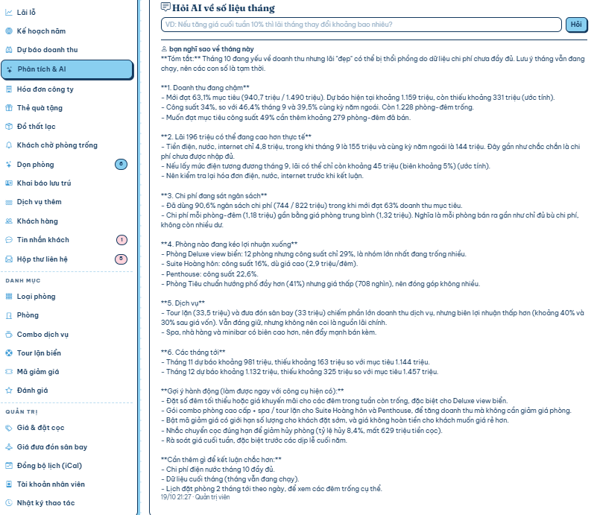

3.5.6. Chức năng dành cho quản trị viên
Hình 3.149. Thêm loại phòng mới
(Nguồn: Ảnh chụp màn hình hệ thống với dữ liệu demo)
Các bước thực hiện:
(1) Bấm «Loại phòng» ở menu, chọn «Thêm loại phòng».
(2) Nhập tên (tiếng Việt, tiếng Anh), giá cơ bản 1.350.000đ, sức chứa 3 người, diện tích 38 m², mô tả và tiện nghi.
(3) Bấm «Lưu».
Hình 3.150. Loại phòng mới trong danh sách
(Nguồn: Ảnh chụp màn hình hệ thống với dữ liệu demo)
Các bước thực hiện:
(1) Hệ thống lưu loại phòng và quay về danh sách; «Phòng Studio hướng vịnh» xuất hiện ở trang cuối danh sách với giá, sức chứa, diện tích.
Hình 3.151. Thao tác sai: xóa loại phòng đang có phòng
(Nguồn: Ảnh chụp màn hình hệ thống với dữ liệu demo)
Các bước thực hiện:
(1) Bấm «Xóa» ở loại «Phòng Tiêu chuẩn hướng phố» (đang có 10 phòng thuộc loại này) và đồng ý.
(2) Hệ thống không xóa và báo loại phòng đang được sử dụng.
Hình 3.152. Thao tác sai: thêm phòng trùng số phòng
(Nguồn: Ảnh chụp màn hình hệ thống với dữ liệu demo)
Các bước thực hiện:
(1) Ở «Phòng» → «Thêm phòng», nhập số phòng 101 (đã có) và bấm «Lưu».
(2) Hệ thống không tạo phòng và báo số phòng đã tồn tại.
Hình 3.153. Thêm phòng mới
(Nguồn: Ảnh chụp màn hình hệ thống với dữ liệu demo)
Các bước thực hiện:
(1) Nhập số phòng 610, chọn loại «Phòng Studio hướng vịnh»: giá và mô tả tự điền theo loại phòng (sửa lại được).
(2) Chọn ảnh phòng (jpg, png, webp, tối đa 5MB mỗi ảnh, 6 ảnh mỗi phòng).
(3) Bấm «Lưu».
Hình 3.154. Phòng 610 đã được tạo
(Nguồn: Ảnh chụp màn hình hệ thống với dữ liệu demo)
Các bước thực hiện:
(1) Phòng 610 xuất hiện trong danh sách với ảnh, loại phòng, giá và trạng thái «Còn trống»; khách tìm được phòng này ngay.
Hình 3.155. Sửa phụ thu cuối tuần và chính sách cọc
(Nguồn: Ảnh chụp màn hình hệ thống với dữ liệu demo)
Các bước thực hiện:
(1) Bấm «Giá & đặt cọc», sửa phụ thu cuối tuần từ 10% lên 12% (cùng khung có tỷ lệ cọc, hạn cọc, chính sách hoàn cọc).
(2) Bấm «Lưu cài đặt»: chỉ áp dụng cho đơn đặt sau thời điểm lưu.
Hình 3.156. Thêm khuyến mãi tự động
(Nguồn: Ảnh chụp màn hình hệ thống với dữ liệu demo)
Các bước thực hiện:
(1) Ở khung «Khuyến mãi tự động», nhập tên song ngữ «Đặt sớm 45 ngày», loại đặt sớm, điều kiện 45 ngày, giảm 15%.
(2) Bấm «Thêm khuyến mãi»: khách đặt trước từ 45 ngày được tự giảm giá, không cần mã.
Hình 3.157. Thao tác sai: giai đoạn giá đặc biệt có ngày kết thúc trước ngày bắt đầu
(Nguồn: Ảnh chụp màn hình hệ thống với dữ liệu demo)
Các bước thực hiện:
(1) Ở khung giá đặc biệt theo ngày, nhập từ 03/01/2027 đến 30/12/2026 và bấm «Thêm giai đoạn».
(2) Hệ thống không lưu và báo khoảng ngày không hợp lệ.
Hình 3.158. Tạo mã giảm giá
(Nguồn: Ảnh chụp màn hình hệ thống với dữ liệu demo)
Các bước thực hiện:
(1) Bấm «Mã giảm giá» → «Thêm mã giảm giá», nhập mã TET2027, mô tả, loại giảm theo %, giá trị 10.
(2) Đặt giới hạn: hiệu lực 20/01 - 20/02/2027, tối đa 200 lượt, đơn tối thiểu 2.000.000đ, giảm tối đa 800.000đ.
(3) Bấm «Lưu».
Hình 3.159. Mã giảm giá mới trong danh sách
(Nguồn: Ảnh chụp màn hình hệ thống với dữ liệu demo)
Các bước thực hiện:
(1) Mã TET2027 xuất hiện với loại, giá trị, thời hạn, số lượt và trạng thái; nút «Tắt» để ngừng mã, «Xóa» để xóa.
Hình 3.160. Thao tác sai: tạo mã giảm giá trùng mã đã có
(Nguồn: Ảnh chụp màn hình hệ thống với dữ liệu demo)
Các bước thực hiện:
(1) Nhập mã «CHAOTHU» (đã tồn tại) và bấm «Lưu».
(2) Hệ thống không tạo mã và báo mã đã tồn tại.
Hình 3.161. Thêm combo dịch vụ
(Nguồn: Ảnh chụp màn hình hệ thống với dữ liệu demo)
Các bước thực hiện:
(1) Bấm «Combo dịch vụ» → «Thêm combo», nhập tên song ngữ, mô tả, giá 1.500.000đ, số người 4 và chọn ảnh.
(2) Bấm «Lưu»: khách chọn được combo này khi đặt phòng.
Hình 3.162. Thêm tour lặn biển / trải nghiệm
(Nguồn: Ảnh chụp màn hình hệ thống với dữ liệu demo)
Các bước thực hiện:
(1) Bấm «Tour lặn biển» → «Thêm tour», nhập tên, mô tả, giá mỗi người, giờ khởi hành, thời lượng, số chỗ, tuổi tối thiểu, điểm hẹn.
(2) Bấm «Lưu»: tour hiện ở trang Dịch vụ và trong mục đặt tour của trang đơn.
Hình 3.163. Thêm gói spa
(Nguồn: Ảnh chụp màn hình hệ thống với dữ liệu demo)
Các bước thực hiện:
(1) Bấm «Gói spa», ở khung «Thêm gói» nhập tên song ngữ, thời lượng 45 phút, giá 280.000đ/người.
(2) Bấm «+» để thêm; các gói có sẵn sửa trực tiếp trên dòng rồi bấm ✓, hoặc «Tạm ngừng».
Hình 3.164. Sửa bảng giá xe đưa đón sân bay
(Nguồn: Ảnh chụp màn hình hệ thống với dữ liệu demo)
Các bước thực hiện:
(1) Bấm «Giá đưa đón sân bay», sửa giá xe 4 chỗ sân bay Vân Đồn thành 700.000đ.
(2) Bấm «Lưu bảng giá»; yêu cầu đã đặt trước đó giữ giá cũ.
Hình 3.165. Thêm món vào thực đơn gọi lên phòng
(Nguồn: Ảnh chụp màn hình hệ thống với dữ liệu demo)
Các bước thực hiện:
(1) Ở trang «Gọi lên phòng», khung «Thực đơn»: nhập tên món song ngữ, nhóm (đồ uống), giá.
(2) Bấm «+» để thêm; «Tạm ngừng» món hết hàng để khách không gọi được.
Hình 3.166. Thêm mẫu trả lời nhanh
(Nguồn: Ảnh chụp màn hình hệ thống với dữ liệu demo)
Các bước thực hiện:
(1) Bấm «Mẫu trả lời nhanh», nhập tên mẫu, thứ tự và nội dung có biến {so_phong} (tự điền số phòng của đơn).
(2) Bấm «Thêm mẫu»: lễ tân chọn được mẫu này ở khung tin nhắn trên trang đơn.
Hình 3.167. Tạo tài khoản nhân viên lễ tân
(Nguồn: Ảnh chụp màn hình hệ thống với dữ liệu demo)
Các bước thực hiện:
(1) Bấm «Tài khoản nhân viên» → «Thêm tài khoản», nhập họ tên, email đăng nhập, số điện thoại.
(2) Chọn vai trò «Nhân viên» (lễ tân; các vai trò khác: Buồng phòng, Kế toán, Quản trị viên) và đặt mật khẩu.
(3) Bấm «Lưu».
Hình 3.168. Tài khoản nhân viên mới và nút khóa
(Nguồn: Ảnh chụp màn hình hệ thống với dữ liệu demo)
Các bước thực hiện:
(1) Tài khoản Phạm Minh Thư xuất hiện với vai trò và trạng thái «Hoạt động».
(2) Khi nhân viên nghỉ việc, bấm «Khóa» để chặn đăng nhập (không tự khóa được tài khoản của chính mình).
Hình 3.169. Thao tác sai: tạo tài khoản nhân viên trùng email
(Nguồn: Ảnh chụp màn hình hệ thống với dữ liệu demo)
Các bước thực hiện:
(1) Nhập email đã được dùng cho tài khoản khác (letan.thuhuong@example.com) và bấm «Lưu».
(2) Hệ thống không tạo tài khoản và báo email đã tồn tại.
Hình 3.170. Quản trị viên đổi hạng khách hàng
(Nguồn: Ảnh chụp màn hình hệ thống với dữ liệu demo)
Các bước thực hiện:
(1) Ở «Khách hàng», quản trị viên đổi hạng của khách Trần Minh Khoa sang «Khách quen» ngay trên dòng (chọn xong là hệ thống lưu ngay).
(2) Nút «Khóa» chặn tài khoản khách vi phạm.
Hình 3.171. Xem nhật ký thao tác của nhân viên
(Nguồn: Ảnh chụp màn hình hệ thống với dữ liệu demo)
Các bước thực hiện:
(1) Bấm «Nhật ký thao tác», nhập tên nhân viên «Nguyễn Thu Hương» và bấm «Lọc».
(2) Mọi thao tác lễ tân vừa làm (check-in, check-out, thêm phụ phí, đóng ca...) hiện kèm thời gian, đối tượng, giá trị cũ → mới và địa chỉ IP.
Hình 3.172. Lấy link lịch iCal và đổi mã
(Nguồn: Ảnh chụp màn hình hệ thống với dữ liệu demo)
Các bước thực hiện:
(1) Bấm «Đồng bộ lịch (iCal)»: link lịch của toàn bộ hoặc từng phòng để dán vào Google Calendar (chỉ có số phòng, mã đơn, trạng thái).
(2) Khi link bị lộ, bấm «Đổi mã»: mọi link cũ ngừng hoạt động ngay.
Hình 3.173. Mở tệp .ics: đơn đặt phòng hiện trong ứng dụng lịch
(Nguồn: Ảnh chụp màn hình ứng dụng lịch Outlook với dữ liệu demo)
Các bước thực hiện:
(1) Bấm nút «.ics» ở Hình 3.172 để tải tệp lịch rồi mở bằng ứng dụng lịch (ở đây là Outlook): mỗi đơn là một sự kiện cả ngày từ ngày nhận đến ngày trả phòng, tiêu đề gồm số phòng, trạng thái và mã đơn.
(2) Phần ghi chú của sự kiện có mã đơn, giờ nhận - trả phòng và trạng thái đơn; lịch không chứa tên hay số điện thoại của khách.
Hình 3.174. Thao tác sai: thêm link lịch kênh không an toàn
(Nguồn: Ảnh chụp màn hình hệ thống với dữ liệu demo)
Các bước thực hiện:
(1) Ở «Booking.com / Airbnb», chọn phòng 105, kênh Booking.com và dán link «http://192.168.1.10/lich.ics».
(2) Bấm «Thêm link»: hệ thống từ chối vì chỉ nhận link https của kênh và chặn địa chỉ mạng nội bộ.
Hình 3.175. Link xuất lịch cho từng kênh
(Nguồn: Ảnh chụp màn hình hệ thống với dữ liệu demo)
Các bước thực hiện:
(1) Bảng «Link xuất cho kênh»: mỗi phòng một link riêng cho Booking.com và cho Airbnb, dán vào mục nhập lịch của chỗ ở tương ứng trên kênh.
(2) Mỗi link gồm đơn trên website và lượt đặt của kênh còn lại, không lặp lại lượt đặt của chính kênh đó.

CHƯƠNG 4. KẾT LUẬN

4.1. Kết quả đạt được
Kết quả chạy chương trình ở mục 3.5 (174 thao tác theo sáu vai trò, trong đó 29 thao tác sai) và 1.912 ca kiểm thử tự động ở mục 3.4 cho thấy các yêu cầu chức năng đặc tả ở chương 1 đã được cài đặt và hoạt động đúng trên bộ dữ liệu mô phỏng.
Đề tài đã xây dựng được website quản lý khách sạn du lịch biển chạy được trên dữ liệu gần thực tế, phục vụ sáu nhóm người dùng (khách vãng lai, khách hàng, lễ tân, buồng phòng, kế toán, quản trị viên) với đầy đủ vòng đời của một lượt lưu trú: đặt phòng, đặt cọc, dịch vụ, khai báo lưu trú, nhận - trả phòng, dọn phòng, đánh giá. Các quy tắc nghiệp vụ quan trọng được bảo đảm ở tầng dữ liệu và giao dịch (không trùng phòng, không vượt lượt mã giảm giá khi đặt đồng thời, không nhận phòng khi chưa dọn hoặc chưa khai báo lưu trú).
Ngoài vận hành, hệ thống có phần quản trị tài chính: chi phí vận hành, lãi lỗ theo nguyên tắc dồn tích, kế hoạch năm, dự báo doanh thu theo phương pháp đặt thêm (pickup), hiệu quả theo hạng phòng và trợ lý AI phân tích số liệu mà không gửi thông tin cá nhân của khách. Mô hình mặc định là Claude Haiku 5.5, chi phí khoảng vài trăm đồng mỗi lần phân tích.
Hệ thống đồng bộ hai chiều lịch phòng với Booking.com và Airbnb qua iCal: ngày đã bán trên kênh bị khóa trên website, ngày bán trên website và trên kênh còn lại được xuất cho từng kênh, lượt đặt trùng lịch được cảnh báo ngay cho lễ tân và lượt đặt từ kênh được ghi nhận thành đơn để làm thủ tục như đơn thường.
Về kỹ năng, nhóm đã vận dụng quy trình phân tích thiết kế hướng đối tượng và UML vào một bài toán có nhiều tác nhân, xây dựng ứng dụng Spring Boot theo kiến trúc phân lớp, tích hợp cổng thanh toán và dịch vụ AI bên ngoài, viết kiểm thử tự động ở nhiều mức và chuẩn bị quy trình triển khai với migration CSDL.

4.2. Hạn chế
- Thanh toán VNPay mới chạy ở môi trường thử nghiệm, chưa thử với tài khoản sandbox thật và chưa đối soát với sao kê thật.
- Trợ lý AI phụ thuộc dịch vụ Claude API bên ngoài: cần kết nối Internet, mỗi lần phân tích phát sinh chi phí theo số token, và nội dung phân tích chưa được ban quản lý thật đánh giá.
- Dự báo dựa vào dữ liệu cùng kỳ năm trước nên tháng xa và năm đầu vận hành có độ tin cậy thấp; doanh thu dịch vụ được ước theo mức chi tiêu trung bình, chưa tách theo từng loại dịch vụ.
- Đồng bộ với Booking.com / Airbnb qua iCal phụ thuộc chu kỳ đọc lịch của kênh (thường vài giờ) nên vẫn có khoảng hở có thể bán trùng; chưa thử với tài khoản chủ nhà thật. Chưa có ứng dụng di động riêng.
- Báo cáo lãi lỗ là báo cáo quản trị nội bộ, không thay thế sổ sách kế toán theo chuẩn mực.
- Một số biểu mẫu chỉ kiểm tra dữ liệu ở trình duyệt; nếu bỏ qua bước này (ví dụ gửi biểu mẫu đặt phòng tại quầy mà không chọn phòng) hệ thống hiện trang lỗi chung thay vì thông báo dễ hiểu.

4.3. Hướng phát triển
- Thử nghiệm thanh toán với tài khoản VNPay sandbox thật, sau đó chuyển sang môi trường chính thức.
- Thu thập phản hồi của ban quản lý về kết quả phân tích AI để chỉnh nội dung yêu cầu; đặt hạn mức chi phí AI theo tháng.
- Gợi ý giá theo nhu cầu dựa trên dự báo (tăng giá khi tốc độ bán cao, khuyến mãi khi thấp).
- Cho lễ tân gửi ảnh, tệp hướng dẫn trong tin nhắn; thông báo đẩy trên điện thoại cho nhân viên.
- Kết nối API đối tác hoặc channel manager của các kênh OTA để cập nhật phòng trống tức thì và nhận cả thông tin khách, giá; mở rộng cho chuỗi nhiều cơ sở lưu trú.

PHỤ LỤC

Phụ lục 1. Tài khoản và kịch bản demo
Dữ liệu demo được sinh bằng lệnh DEMO_DATA=true mvn spring-boot:run (chạy một lần). Mọi tài khoản demo dùng mật khẩu Songxanh@2026; trên máy phát triển cần đặt ADMIN_OTP=false vì mã OTP gửi tới địa chỉ email demo không có thật.
- Lễ tân: letan.thuhuong@example.com - xem màn hình Hôm nay, làm check-in cho khách đến, check-out và thu tiền khách đi, trả lời tin nhắn chưa đọc, xác nhận lịch spa đang chờ.
- Buồng phòng: buongphong.hanh@example.com - nhận và dọn các phòng chờ dọn, báo một sự cố có khóa phòng.
- Kế toán: ketoan.bichngoc@example.com - xem lãi lỗ tháng 7 (cao điểm) và tháng 11 (lỗ), so với kế hoạch, dự báo 3 tháng tới, nhập một khoản chi phí.
- Khách hàng: một khách có đơn sắp tới (ví dụ hungpt76@example.net) - khai báo lưu trú, đặt spa, nhắn lễ tân; khách vãng lai xem phòng, đăng ký tài khoản rồi đăng nhập để đặt một phòng mới và đặt cọc.

Phụ lục 2. Danh sách tệp sơ đồ draw.io
- docs/use-case/uc0-tong-quat.drawio, uc1 ... uc9, ucn1 ... ucn6: sơ đồ use case tổng quát, chi tiết và phân rã theo nhóm chức năng
- docs/thiet-ke/phan-cap-chuc-nang.drawio: biểu đồ phân cấp chức năng
- docs/thiet-ke/hd-*.drawio, tt-*.drawio, sq01 ... sq20.drawio: biểu đồ hoạt động, trạng thái, tuần tự
- docs/thiet-ke/bieu-do-lop.drawio, bieu-do-thanh-phan.drawio, bieu-do-trien-khai.drawio
- docs/thiet-ke/erd-1 ... erd-5, erd-chen-1, erd-chen-2: sơ đồ quan hệ thực thể (chân quạ, Chen); giao-dien/gd01 ... gd83: phác thảo 83 giao diện

TÀI LIỆU THAM KHẢO
[1] Grady Booch, James Rumbaugh, Ivar Jacobson (2005), The Unified Modeling Language User Guide (2nd Edition), Addison-Wesley, Boston.
[2] Martin Fowler (2003), UML Distilled: A Brief Guide to the Standard Object Modeling Language (3rd Edition), Addison-Wesley, Boston.
[3] Craig Larman (2004), Applying UML and Patterns: An Introduction to Object-Oriented Analysis and Design (3rd Edition), Prentice Hall, New Jersey.
[4] Ian Sommerville (2015), Software Engineering (10th Edition), Pearson, Boston.
[5] Object Management Group (2017), OMG Unified Modeling Language Version 2.5.1, [Online], Available: https://www.omg.org/spec/UML/2.5.1
[6] Spring (2024), Spring Boot Reference Documentation, [Online], Available: https://docs.spring.io/spring-boot/
[7] Spring (2024), Spring Security Reference, [Online], Available: https://docs.spring.io/spring-security/reference/
[8] Hibernate (2024), Hibernate ORM 6.5 User Guide, [Online], Available: https://hibernate.org/orm/documentation/6.5/
[9] Thymeleaf (2024), Tutorial: Using Thymeleaf 3.1, [Online], Available: https://www.thymeleaf.org/documentation.html
[10] Oracle (2024), MySQL 8.0 Reference Manual, [Online], Available: https://dev.mysql.com/doc/refman/8.0/en/
[11] VNPAY (2024), Tài liệu tích hợp cổng thanh toán VNPAY, [Online], Available: https://sandbox.vnpayment.vn/apis/
[12] Anthropic (2026), Claude API Documentation, [Online], Available: https://docs.anthropic.com/
[13] JGraph (2026), draw.io Documentation, [Online], Available: https://www.drawio.com/doc/
[14] Khoa Công nghệ thông tin (2025), Hướng dẫn trình bày tiểu luận / bài tập lớn / báo cáo (HD.T01), Trường Đại học Công nghệ Đông Á, Bắc Ninh.

